บทที่ 1
บทนำ

  - ความสำคัญและที่มา

ในปัจจุบันนี้อุปกรณ์ต่าง ๆ ได้ถูกสร้างขึ้นอย่างมากมาย เพื่อจุดประสงค์ต่าง ๆ ไม่ว่าจะเป็นอุปกรณ์เพื่อการผลิตในโรงงานอุตสาหกรรม หรือแม้กระทั่งอุปกรณ์เพื่ออำนวยความสะดวก นับวันอุปกรณ์จะถูกพัฒนาและสร้างขึ้นใหม่ทุก ๆ วันโดยผู้ผลิตหลาย ๆ ราย ซึ่งการที่อุปกรณ์ถูกสร้างขึ้นจากผู้ผลิตที่ต่างกันนั้นทำให้เกิดปัญหาในการจัดการเมื่อนำอุปกรณ์เหล่านั้นมาทำงานร่วมกัน ด้วยเหตุนี้ ทางคณะผู้จัดทำโครงงานจึงมีความคิดที่จะหาวิธีการ ที่จะสามารถนำมาเข้าแก้ปัญหาเหล่านี้ได้
ในการดำเนินการโครงงานระบบจัดการอุปกรณ์นี้ ทางคณะผู้จัดทำได้มีโอกาส ได้เข้าเยี่ยมชมโรงงาน ผลิตกระเบื้องปูพื้นของบริษัทปูนซีเมนต์ไทย จังหวัดสระบุรี โดยทางบริษัทได้พาทางคณะผู้จัดทำเยี่ยมชมโรงงานและสายการผลิต สุดท้ายทางคณะผู้จัดทำได้รับฟังบรรยายสรุปถึงปัญหาที่เกิดขึ้น การที่โรงงานซื้ออุปกรณ์ซึ่งเป็นเครื่องจักรเพื่อมาติดตั้งในสายการผลิต โดยซื้อเครื่องจักรทั้งหมดมาจากต่างประเทศ อุปกรณ์เหล่านี้มีรูปแบบในการควบคุม ในลักษณะที่ถูกกำหนดมาจากผู้ผลิตเครื่องจักรเหล่านั้น แต่ละชิ้นก็จะมีวิธีการควบคุมที่แตกต่างกันออกไป เครื่องจักรแต่ละชิ้นจึงรับภาระหน้าที่ในการทำงานในช่วงของสายการผลิตของแต่ละตัวแยกจากกัน การเดินสายการผลิตครั้งหนึ่งก็จำเป็นที่จะต้องไปตั้งค่าต่าง ๆ ที่ต้องการให้กับเครื่องจักรแต่ละตัว แล้วทำการเดินสายการผลิต จากนั้นในระหว่างการเดินสายการผลิต ก็ต้องมีการเก็บข้อมูลเพื่อนำมาวิเคราะห์ ควบคุมคุณภาพ ซึ่ง การเก็บข้อมูลจะต้องไปเก็บข้อมูลที่ตัวเครื่องจักรแต่ละตัวและนำมาวิเคราะห์เชื่อมโยงข้อมูล เพื่อประโยชน์ในการปรับปรุงกระบวนการผลิตต่อไป ซึ่งก่อให้เกิดความล่าช้า และความผิดพลาดในการทำงานได้ เนื่องจากจะต้องรอให้สายการผลิตทำงานเรียบร้อยในรอบการผลิตนั้น ๆ จากนั้นทำการรวบรวมค่า และนำข้อมูลมาวิเคราะห์ ระบุถึงจุดที่เป็นปัญหา แล นำมาแก้ไขสำหรับการผลิตรอบถัดไป


Device
16 bit device
Network
Management Station
PC based
Device Management Station
Wireless Router
-Embedded J2ME on Terminal Device
-Embedded Web service on Terminal Device
-Terminal Device
รูป 1-1 ภาพรวมของระบบจัดการอุปกรณ์

จากนั้น ทางคณะผู้จัดทำได้ทำการวิเคราะห์ข้อมูลเหล่านี้เพื่อที่นำเสนอวิธีการและออกแบบระบบซึ่งจะเข้ามาช่วยจัดการอุปกรณ์ ด้วยเหตุนี้ทางคณะผู้จัดทำได้เลือกที่จะสร้างระบบจัดการอุปกรณ์ที่มีความสามารถที่จะจัดการอุปกรณ์ผ่านทางระบบเครือข่าย โดยอาศัยหลักการของการควบคุมอุปกรณ์เครือข่าย มาประยุกต์ใช้งานเทคโนโลยีที่ใช้ในการบริหารและจัดการระบบเครือข่ายซึ่งเป็นที่แพร่หลาย และใช้งานอยู่ในระบบเครือข่าย คือ ซิมเพิลเน็ตเวิร์กเมเนจเมนต์โพรโตคอล Simple Network Management Protocol(SNMP) ด้วย ทางคณะผู้จัดทำโครงงานได้เลือกที่จะใช้ SNMP ในการจัดการอุปกรณ์ เนื่องจากโครงสร้างการใช้งาน SNMP นั้นสามารถนำมาประยุกต์ใช้ได้กับอุปกรณ์ซึ่งไม่ใช่อุปกรณ์ระบบเครือข่าย เช่น เครื่องจ่ายไฟสำรอง จากรูปที่ 1-1 จะแสดงให้เห็นถึงภาพรวม ซึ่งจะแสดงองค์ประกอบสำคัญ 3 ส่วน นั่นคือส่วนศูนย์จัดการอุปกรณ์ทำหน้าที่บริหารจัดการอุปกรณ์ ส่วนที่สองคือส่วนของอุปกรณ์เครือข่าย และส่วนสุดท้ายคือส่วนของ terminal device ซึ่งเป็นส่วนที่จำเป็นหากอุปกรณ์ที่เราต้องการที่จะจัดการไม่สามารถที่จะรองรับการสื่อสารในรูปแบบที่ต้องการได้และไม่สามารถทำงานบนระบบเครือข่ายได้ โดย terminal device จะทำหน้าที่สื่อสารกับอุปกรณ์ปลายทางแทนศูนย์จัดการอุปกรณ์ ทั้งนี้ระบบจะมีความสามารถที่จะรวบรวม ข้อมูลจากอุปกรณ์ต่าง ๆ ได้ และแสดงผลให้แก่ผู้ควบคุมระบบทราบ ในการแสดงผลแก่ผู้จัดการระบบก็จำเป็นที่จะต้องมีการแสดงผลในรูปแบบที่เหมาะสมกับข้อมูล อีกทั้งความต้องการที่ระบบจะสามารถ เก็บข้อมูลเหล่านั้นมาไว้ในฐานข้อมูลเพื่อที่จะนำมาใช้ในการวิเคราะห์ต่อไป

  - วัตถุประสงค์ของโครงงาน
- ศึกษาหลักการในการบริหารจัดการอุปกรณ์ โดยอาศัยการเข้าไปศึกษาถึงปัญหาที่เกิดขึ้นจริงในภาคอุตสาหกรรมการผลิต
- ศึกษา Simple Network Management Protocol(SNMP) ในเรื่องของการใช้งาน และวิเคราะห์เพื่อนำมาประยุกต์ใช้กับอุปกรณ์ซึ่งไม่ใช่อุปกรณ์เครือข่าย รวมถึงศึกษาการออกแบบ Management Information Base (MIB) ซึ่งเป็นตัวที่ใช้ในการอธิบายโครงสร้างของค่าต่าง ๆ ที่เราสามารถทำการจัดการได้ในตัวของอุปกรณ์ เพื่อที่จะทำการออกแบบ MIB สำหรับอุปกรณ์ที่ต้องการจะเข้าไปจัดการ
- วิเคราะห์และประยุกต์หลักการบริหารจัดการระบบบนระบบเครือข่าย เพื่อนำมาบริหารจัดการอุปกรณ์ทั่วไป
- วิเคราะห์ ออกแบบ และพัฒนา ระบบควบคุมอุปกรณ์ ด้วย Object-Oriented Technology

  - ขอบเขตของโครงงาน
โครงงานนี้จะทำการสร้างซอฟแวร์ที่สามารถจัดการอุปกรณ์ที่เชื่อมต่ออยู่บนระบบเครือข่ายและมีความสามารถที่จะรองรับการบริหารจัดการด้วย Simple Network Management Protocol (SNMP) และอุปกรณ์ที่มีการพัฒนา terminal device สำหรับใช้ในการบริหารจัดการ ซอฟต์แวร์ระบบจัดการอุปกรณ์(Device Management Station) มีความสามารถที่จะจัดการอุปกรณ์ โดยอาศัย Simple Network Management Protocol (SNMP) ในการบริหารจัดการ การที่ระบบจัดการอุปกรณ์จะสามารถทราบโครงสร้างของค่าที่ต้องการจัดการในแต่ละอุปกรณ์นั้น จะอาศัย Management Information Base (MIB) ซึ่งเป็นตัวกำหนดโครงสร้างของข้อมูลที่สนใจของอุปกรณ์ นั้น ๆ
เพื่อที่ระบบจัดการอุปกรณ์จะสามารถบริหารจัดการอุปกรณ์นั้นได้

  - เป้าหมายของโครงงาน
- ระบบควบคุมอุปกรณ์ โดยมีสถานีศูนย์กลางที่เรียกว่า Device Management Station เป็นผู้ควบคุมอุปกรณ์ซึ่งมีคุณสมบัติดังนี้
  - สามารถควบคุมอุปกรณ์ต่างๆ ผ่านโพรโตคอล SNMP ได้
  - สามารถทำงานโดยใช้ User defined MIB เพื่อจัดการอุปกรณ์ที่ต้องการได้
  - สามารถดูการทำงานของอุปกรณ์ที่ต้องการได้จาก Station
  - สามารถปรับเปลี่ยนค่าของอุปกรณ์ได้จาก Station
  - มีการแจ้งการทำงานผิดพลาดจากอุปกรณ์มายัง Station
  - สามารถแยกการทำงานของแต่ละยูเซอร์ได้โดยที่ ยูสเซอร์ แต่ละคนอาจมีหน้าที่การควบคุมอุปกรณ์คนละอุปกรณ์กัน หรืออุปกรณ์เดียวกันแต่หน้าที่ในการดูแลอุปกรณ์นั้นทำคนละหน้าที่กัน
  - มีการทำ logging data เพื่อสามารถตรวจสอบการควบคุมอุปกรณ์ที่ทำไปแล้วได้
- บทสรุปจากการศึกษา ค้นคว้าการประยุกต์ใช้งานระบบจัดการระบบเครือข่าย เพื่อนำมาใช้ในการจัดการอุปกรณ์ทั่วไป
- บทสรุปจากการศึกษา และทดลองใช้งานระบบจัดการอุปกรณ์ผ่านเครือข่าย

  - วิธีการดำเนินงาน
การดำเนินงานของโครงการนี้แบ่งออกเป็นขั้นตอนต่างๆดังนี้
- ศึกษาค้นคว้า และทำความเข้าใจเกี่ยวกับระบบจัดการอุปกรณ์
เป็นการศึกษาค้นคว้าเกี่ยวกับการทำงานของระบบจัดการอุปกรณ์ที่มีอยู่ในท้องตลาด เพื่อที่จะทราบว่าระบบจัดการอุปกรณ์จำเป็นจะต้องมีองค์ประกอบในการทำงานส่วนใดที่จำเป็นบ้าง เพื่อที่จะกำหนดเป็นความต้องการของระบบ ที่จำเป็นจะต้องทำขึ้นเพื่อตอบสนองการใช้งานในระบบ
- ศึกษาค้นคว้า และทำความเข้าใจเกี่ยวกับ Simple Network Management Protocol
เนื่องจากโครงงานนี้ได้ทำการประยุกต์ใช้ระบบจัดการเครือข่ายมาใช้ในการจัดการอุปกรณ์ทั่วไป ทั้งนี้ได้พบว่า มีการนำ Simple Network Management Protocol มาใช้งานในการจัดการอุปกรณ์ เช่น เครื่องจ่ายไฟสำรอง เครื่องขายน้ำอัดลม ดังนั้นทางคณะผู้จัดทำได้ทำการศึกษาการใช้งานของ SNMP และด้วยการใช้งานที่ง่าย และมีคำสั่งในการใช้งานที่เป็นมาตรฐาน เรียบง่าย จึงได้ทำการเลือก SNMP เพื่อใช้เป็นโพรโตคอลเพื่อใช้ในการบริหารจัดการอุปกรณ์ จากนั้นได้ทดลองใช้งาน SNMP โดยทำการเขียนโปรแกรม เพื่อทดสอบการทำงาน โดยอาศัย SNMP service ของระบบปฏิบัติการ
- วิเคราะห์หาบทสรุปของการพัฒนาระบบจัดการอุปกรณ์
หลังจากที่ได้ทำความเข้าใจหลักการของระบบการบริหารจัดการอุปกรณ์และทำการเลือกมาตรฐานที่จะนำมาใช้ในการสื่อสารเพื่อการบริหารจัดการอุปกรณ์แล้ว ทางคณะผู้จัดทำโครงงานได้เลือกที่จะใช้ Object-Oriented Technology ในการพัฒนาซอฟแวร์นี้ โดยเลือกที่จะใช้ภาษา Java ในการพัฒนา เนื่องด้วยในการพัฒนาซอฟแวร์ด้วยภาษา Java นั้น ผู้พัฒนาจะสามารถเลือกใช้ Application program interface (API) สำหรับใช้งานในเรื่องต่าง ๆ ที่ต้องการจำนวนมาก เพื่อความสะดวกและ รวดเร็วในการพัฒนา ซึ่งในการพัฒนาซอฟแวร์ระบบจัดการอุปกรณ์นี้ในส่วนของการทำงานของ Simple Network Management Protocol ทางคณะผู้จัดทำได้ลองใช้งาน API ที่จะนำมาช่วยในการจัดการการสื่อสารผ่าน Simple Network Management Protocol หลายตัว และสุดท้ายได้เลือกที่จะใช้ API IPworks v.5 ของบริษัท nsoftware เพื่อนำมาใช้งานจัดการการสื่อสารผ่าน Simple Network Management Protocol ด้วยเป็น API ที่ได้รับการยอมรับทั่วไป นอกจากนั้นภาษา Java ยังเป็นภาษาที่การทำงานไม่ขึ้นอยู่ระบบปฏิบัติการด้วย
- วิเคราะห์และออกแบบระบบจัดการอุปกรณ์
หลังจากที่ได้หาบทสรุปของการพัฒนาระบบได้แล้ว ก็จะเข้ามาในส่วนของการวิเคราะห์และออกแบบระบบ โดยได้ทำการวิเคราะห์และออกแบบโดยใช้ Unified Modeling Language (UML) ซึ่งจะทำให้ได้รายละเอียดในการวิเคราะห์และออกแบบอย่างครบถ้วน เพื่อใช้เป็นแนวทางการพัฒนาต่อไป
- ทำการพัฒนาระบบจัดการอุปกรณ์ ในส่วนต่าง ๆ
ขั้นนี้เป็นการพัฒนาส่วนต่าง ๆ ของระบบขึ้นมา โดยในการพัฒนาจะใช้เอกสารที่ได้จากการออกแบบเป็นแนวทาง เนื่องจากการพัฒนานั้น สมาชิกของผู้จัดทำก็จะทำหน้าที่รับผิดชอบในส่วนที่ได้รับจัดสรร เมื่อทำเสร็จในแต่ละส่วน ก็จะนำมารวมกันเพื่อทดสอบการทำงาน ว่าสามารถทำงานได้ตามที่ต้องการหรือไม่ เมื่อทำส่วนต่าง ๆ เรียบร้อยแล้วก็จะได้ ซอฟแวร์ที่ในองค์ประกอบในการทำงานสมบูรณ์
- ทำการทดสอบและวิเคราะห์ผลการทำงานของระบบ
เมื่อทำการพัฒนาซอฟแวร์ให้สามารถทำงานได้ตามที่ต้องการแล้ว จะต้องนำซอฟแวร์นั่นมาทดลองใช้งาน โดยทำการทดลองในส่วนต่าง ๆ ว่าสามารถทำงานได้อย่างถูกต้องและเป็นไปตามที่ต้องการหรือไม่
- สรุปและประเมินผลการทำงานของระบบ
หลังจากที่ได้ทำการพัฒนาระบบ จำเป็นจะต้องมีการทดลองใช้งาน และตรวจสอบซอฟแวร์ ว่าสามารถทำงานได้ถูกต้องเป็นไปตามที่ได้วิเคราะห์และออกแบบไว้

บทที่ 2
ทฤษฏีและหลักการ

ในการวิเคราะห์และออกแบบระบบจัดการอุปกรณ์นั้น ทางคณะผู้จัดทำได้ทำการศึกษาถึงโครงสร้างของระบบการบริหารจัดการระบบเครือข่ายคอมพิวเตอร์ เพื่อที่จะนำมาประยุกต์ใช้ในระบบจัดการอุปกรณ์ เพื่อให้เกิดความเข้าใจในเรื่องการบริหารจัดการอุปกรณ์บนระบบเครือข่าย ทางคณะผู้จัดทำโครงงานจึงได้นำเสนอทฤษฏีและหลักการที่เกี่ยวข้อง ซึ่งได้ถูกนำมาใช้ในการวิเคราะห์ ออกแบบและพัฒนาโครงงานนี้

  - ระบบเครือข่ายคอมพิวเตอร์ตามมาตรฐาน OSI
ISO (International Standard Organization) ซึ่งเป็นองค์กรที่ทำหน้าที่ในการกำหนดมาตรฐานสากลต่างๆ ได้ทำการกำหนดมาตรฐานการเชื่อมต่ออุปกรณ์คอมพิวเตอร์ หรือที่เรียกว่าโพรโตคอล ซึ่งทำให้อุปกรณ์คอมพิวเตอร์แต่ละเครื่องที่มีสถาปัตยกรรมแตกต่างกันสามารถติดต่อสื่อสารกันได้ ซึ่งถูกเรียกว่า OSI (Open System Interconnection) ซึ่งเป็นลอจิกคัลโมเดล ที่ถูกแบ่งออกเป็น 7 ระดับ คือ

    - Physical Layer
เป็นชั้นที่ทำหน้าที่รับผิดชอบดูแลรายละเอียดการรับส่งข้อมูลในด้านฮาร์ดแวร์ กำหนดรูปแบบและชนิดของตัวกลางการสื่อสาร และกำหนดคุณลักษณะทางไฟฟ้าและทางกายภาพของการเชื่อมต่อในระบบเครือข่ายการสื่อสารข้อมูล
    - Data Link Layer
เป็นชั้นที่ทำหน้าที่รับผิดชอบการกำหนดช่องทางการส่งข้อมูลที่ถูกต้อง กำหนดรูปแบบของข้อมูล ทำการตรวจสอบความถูกต้องของข้อมูล รวมถึงการจัดการข้อมูลให้เหมาะสมกับตัวกลาง โดยในลำดับชั้นนี้จะถูกแบ่งย่อยออกเป็นอีก 2 ชั้น นั่นคือ Media Access Layer (MAC) และ Logical Link Layer (LLC)
    - Network Layer
เป็นชั้นที่ทำหน้าที่ควบคุมจัดการเส้นทางในการรับส่งข้อมูลระหว่างต้นทางกับปลายทาง รวมถึงการจัดส่งแพกเกตข้อมูลผ่านเครือข่ายสื่อสารข้อมูลได้อย่างถูกต้อง
    - Transport Layer
เป็นชั้นที่ทำหน้าที่ควบคุมการส่งข้อมูลจากต้นทางไปยังปลายทางให้ครบถ้วนสมบูรณ์ ควบคุมปริมาณข้อมูลและวิธีการส่งข้อมูลให้เป็นไปตามที่กำหนด ควบคุมความเที่ยงตรงแน่นอนของข้อมูล

    - Session Layer
เป็นชั้นที่ทำหน้าที่ควบคุมจัดการในเรื่องของการสร้างการติดต่อในการสื่อสารข้อมูลแต่ละครั้งดำเนินการเริ่มต้นการติดต่อ ยกเลิกการติดต่อ และในระหว่างการติดต่อ
    - Presentation Layer
เป็นชั้นที่ทำหน้าที่แปลงข้อมูลและจัดรูปแบบข้อมูลให้อยู่ในรูปแบบของเครื่องคอมพิวเตอร์แต่ละเครื่องการเข้ารหัสและถอดรหัสข้อมูล (Data Encryption /Decryption) การบีบอัดข้อมูล ( Data Compression / Decompression )
    - Application Layer
เป็นชั้นที่ทำหน้าที่จัดการดูแลการติดต่อระหว่าง แอพพลิเคชั่นโปรแกรม ของเครือข่ายการสื่อสารกับผู้ใช้เป็นส่วนที่มองเห็นโดยผู้ใช้ ทำหน้าที่รับข้อมูลจากผู้ใช้แล้วส่งผ่านไปยังลำดับชั้นที่ต่ำกว่าและรับข้อมูลจากลำดับชั้นที่ต่ำกว่าเพื่อแสดงผลให้ผู้ใช้รับทราบ

2.2 สถาปัตยกรรมของการบริหารจัดการระบบเครือข่าย

ในการจัดการระบบเครือข่ายนั้น มี 4 ส่วนสำคัญด้วยกันคือ
- Management station
- Management agent
- Management Information Base
- Network management protocol

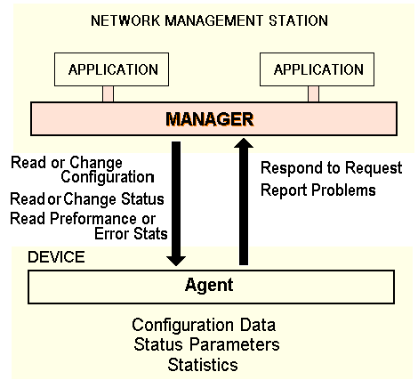
รูป 2-1 การสื่อสารระหว่างศูนย์การบริหารจัดการเครือข่ายและอุปกรณ์
    - Management station
เป็นส่วนที่ทำงานแบบ stand-alone แต่สามารถที่จะถูกสร้างให้ใช้งานได้ในระบบ shared system ส่วนที่จะมีหน้าที่ในการ Interface กับผู้ใช้ โดยที่เราสามารถที่จะใช้ส่วนนี้ในการจัดการระบบเครือข่ายได้โดยที่สิ่งที่จะต้องประกอบในส่วนนี้คือ
- Application ส่วนที่มีหน้าที่ในการจัดการระบบ เช่น วิเคราะห์ข้อมูลที่รับเข้ามา
- User Interface ที่คนที่ดูแลระบบ network สามารถที่จะนำไปใช้เฝ้าดู และควบคุมระบบได้และมีสองสิ่งข้างล่างนี้เป็นสิ่งที่เป็น SNMP standardize
- วิธีที่สามารถที่จะทำการจัดการ และควบคุมให้เป็นไปตามความต้องการของผู้ที่เป็นผู้ดูแลระบบเครือข่าย
- ฐานข้อมูลที่จะรวบรวมข้อมูลจาก MIB (Management Information Base) ของส่วนควบคุมในระบบเครือข่าย

และ ความสามารถที่ Management station หรือ Network Management Station (NMS) โดยทั่วไปจำเป็นต้องมีคือ
- สามารถที่จะเรียกหา (query) Agent ได้
- สามารถที่จะรับ (Get) การตอบสนอง (response) จาก Agent ได้
- สามารถที่จะตอบรับ (Acknowledge) ไปยัง Agent ได้

2.2.2 Management Agent
เป็นส่วนที่ทำการตอบสนองต่อคำร้องขอข้อมูล (information) หรือการทำงาน (Action) จาก Management station และเป็นส่วนที่เชื่อมต่อกับอุปกรณ์ที่ทำการจัดการ ตัวอย่างในระบบ Network เช่น Router, Bridge, Hub ซึ่งสิ่งเหล่านี้เราเรียกว่า Managed Device หรืออุปกรณ์ที่เราจะจัดการ ซึ่งอุปกรณ์เหล่านี้ก็จะประกอบด้วย Managed Object คือสิ่งที่เราสนใจในอุปกรณ์ตัวนั้น ซึ่ง Object นั้นอาจเป็นได้ทั้ง hardware ค่าตัวแปรที่สนใจ ข้อมูลทางสถิติที่เกี่ยวข้องกับประสิทธิภาพของอุปกรณ์ ซึ่ง object เหล่านี้จะถูกจัดให้อยู่ในรูปแบบที่เรียกว่า virtual information database หรือที่เรารู้จักกันว่า Management Information Base (MIB) ซึ่งจะกล่าวถึงต่อไป เพราะฉะนั้น Agent และ Manager ก็จะสื่อสารกันเพื่อจุดประสงค์คือการส่งข้อมูลเหล่านี้นั่นเอง

    - Management Information Base (MIB)
ทรัพยากร (Resource) ในระบบเครือข่ายจะถูกจัดการโดยการมอง resource แต่ละอันเป็น object ซึ่งแต่ละ object ก็จะเป็นข้อมูลตัวแปร (data variable) ที่เราต้องการของอุปกรณ์นั้น ๆ ซึ่ง object เหล่านี้จะต้องมีการวางมาตรฐาน เพื่อให้สามารถใช้งานข้ามระบบได้ ซึ่งจะกล่าวในรายละเอียดต่อไป

เมื่อกล่าวถึงส่วนสำคัญ 3 ส่วนแล้ว ก็พอมองออกว่าการจัดการระบบเครือข่ายจะเป็นอย่างไร คือตัว Management station จะดึงข้อมูล MIB จากนั้น Management station ก็สามารถที่จะ เรียกดูข้อมูลเหล่านั้นได้รวมถึงสามารถเปลี่ยนแปลง configuration setting ของ agent ได้ด้วยการเปลี่ยนแปลงค่าตัวแปรที่ต้องการ ส่วนสุดท้ายคือ

2.2.4 Network Management Protocol
ซิมเพิลเน็ตเวิร์กเมเนจเมนต์โพรโตคอล(Simple Network Management Protocol) เป็นโพรโตคอลเพื่อการบริหารจัดการเครือข่ายที่ใช้กันแพร่หลายอยู่ในปัจจุบัน

2.3 หลักการจัดการระบบเครือข่าย
การจัดการระบบเครือข่าย (Network Management) เป็นกระบวนการควบคุมจัดการเครือข่ายการสื่อสารข้อมูลที่มีความซับซ้อน เพื่อให้เกิดการทำงานที่มีประสิทธิภาพและได้รับผลลัพธ์สูงสุด การจัดการระบบเครือข่ายจะรวมถึงการเก็บข้อมูล การประมวลผลข้อมูล การวิเคราะห์ข้อมูล การเสนอแนวทางการแก้ไขปัญหาต่างๆ การจัดกับสถานการณ์ต่างๆ รวมไปถึงการจัดการทำรายงานเพื่อใช้ในการดูแลรักษาเครือข่าย

2.3.1 ฟังก์ชันการทำงานในการบริหารและจัดการเครือข่ายการสื่อสารข้อมูล
ISO (International Standard Organization) ได้กำหนดฟังก์ชันการทำงานในการบริหารและจัดการเครือข่ายสื่อสารข้อมูล (Network Management Function) ดังแสดงในรูป 2-2 ซึ่งประกอบไปด้วย
Data collection
Requirements
analysis
Trend analysis
Modeling
Design
Optimization
Implementation
Issue orders
Recording
Reconciliation of
Invoices
Development of
cost algorithms
Assignment of
costs
Equipment records
Facility records
Personnel records
Training
Authentication of users
Maintaining
Security
Encryption
Key Distribution
Audits
Traces
Monitoring
Statistical analysis
Database
generation and
analysis
Reporting
Tuning
Event notification
Logging
Ticketing
Tracking
Isolation
Resolution
Network Management
Function Areas and Tasks
Planning
/Support
Management
Security
Management
Asset
Management
Accounting
Management
Performance
Management
Fault
Management
Network status
Monitoring
Network routing
Parameter Database
Configuration
control
Facility control
Configuration
Management
ISO Standard Management Function
Additional
รูป 2-2 ฟังก์ชั่นการทำงานในการบริหารงานและจัดการเครือข่ายการสื่อสารข้อมูล

2.3.1.1 Configuration Management
เป็นกระบวนการในการหาและติดตั้งอุปกรณ์ที่สำคัญ ๆ ในเครือข่ายการสื่อสารข้อมูล ซึ่งอุปกรณ์เหล่านี้จะควบคุมการทำงานของเครือข่าย รวมทั้งจัดเก็บรายละเอียดต่าง ๆ ของเครือข่ายไปเก็บไว้ในฐานข้อมูล เช่น ชื่ออุปกรณ์ ชนิดของซอฟแวร์ ประเภทของฮาร์ดแวร์ เป็นต้น และกระบวนการในการติดตามบันทึกค่าพารามิเตอร์ต่าง ๆ ของอุปกรณ์ที่อยู่ภายในเครือข่าย
2.3.1.2 Fault Management
เป็นกระบวนการในการหาตำแหน่งของปัญหาหรือข้อผิดพลาดต่าง ๆ บนเครือข่าย ซึ่งจะประกอบไปด้วย
- การสำรวจตรวจสอบปัญหา
- การแยกแยะปัญหา
- การแก้ไขปัญหา
- การบันทึกผลและติดตามปัญหา
ในการบริหารงานและจัดการเครือข่าย อาจจะมีการตั้งค่า Threshold ขึ้นเพื่อตรวจสอบและแจ้งเตือนเมื่อเกิดเหตุการณ์ผิดปกติที่ได้มีการกำหนดไว้ เช่น การกำหนดระบบให้มีการแจ้งเตือนเมื่อมีค่าผิด เกิน หรือต่ำกว่าค่า ที่กำหนดไว้
2.3.1.3 Performance Management
เป็นกระบวนการที่เกี่ยวข้องกับการวัดประสิทธิภาพการทำงานของอุปกรณ์ฮาร์ดแวร์ ซอฟแวร์ และตัวสื่อกลางการสื่อสารของเครือข่าย ตัวอย่างเช่น Error Rate, Response Time, Throughput และ Percentage Utilization เป็นต้น โดยจะต้องมีการปรับปรุงแก้ไขให้ระบบเครือข่ายการสื่อสารมีประสิทธิภาพการทำงานที่สูงขึ้นด้วยกลวิธีต่าง ๆ ตามความเหมาะสมกับแต่ละสถานการณ์ การจัดการในเรื่องประสิทธิภาพการทำงานของเครือข่ายจะทำให้มั่นใจได้ว่า เครือข่ายการสื่อสารข้อมูลสามารถรองรับความต้องการของผู้ใช้ได้
2.3.1.4 Security Management
เป็นกระบวนการในการควบคุมการเข้าถึงข้อมูลบนเครือข่าย ข้อมูลบางอย่างที่บันทึกอยู่ในเครื่องคอมพิวเตอร์บนเครือข่าย ไม่เหมาะสมที่จะให้ทุก ๆ ผู้ใช้สามารถเข้าถึงข้อมูลได้ซึ่งจะเรียกข้อมูลเหล่านี้ว่า Sensitive Information จะต้องทำการควบคุมดูแลเพื่อให้เกิดความมั่นใจว่า ผู้ได้รับอนุญาตเท่านั้นที่จะเข้าถึงข้อมูลนั้นได้ เช่น การทำการเข้ารหัสและถอดรหัสข้อมูล (Data Encryption/Decryption) การรับรองสิทธิ์ผู้ใช้ (Authentication) การให้ลำดับสิทธิ์ในการใช้งาน (Authorization) การตรวจสอบการใช้งาน (Audits) ซึ่งจะเป็นการดูแลรักษาข้อมูลให้ปลอดภัยจากผู้ไม่หวังดี รวมไปถึงกระบวนการในการบำรุงตรวจสอบรายงานบันทึกผลของระบบรักษาความปลอดภัย
2.3.1.5 Accounting Management
เป็นกระบวนการติดตามใช้งานทรัพยากรต่าง ๆ ของเครือข่ายของแต่ละผู้ใช้ หรือกลุ่มของผู้ใช้ รวมทั้งการจัดทำสถิติการใช้งานทรัพยากรต่าง ๆ ของเครือข่าย เพื่อทำให้สามารถมั่นใจได้ยิ่งขึ้นว่าผู้ใช้ได้รับการตอบสนองต่อการใช้งานทรัพยากรของระบบตามที่ต้องการ
นอกจากนี้ยังมีการบันทึกรายการสั่งสินค้า การบันทึกรายการแจ้งราคาสินค้า การคำนวณค่าเสื่อมราคา การคำนวณค่าใช้จ่ายหลังหักลบหนี้ การกำหนดต้นทุนแรงงานในการจัดการเครือข่าย การตรวจสอบดูค่าใช้จ่ายเป็นประจำ การพัฒนาขั้นตอนราคาค่าใช้จ่าย การกำหนดค่าใช้งานเครือข่ายในแต่ละครั้ง
นอกจากฟังก์ชันการทำงานในการบริหารและจัดการเครือข่ายการสื่อสารข้อมูลตามมาตรฐาน 5 ข้อที่ได้กล่าวมาแล้วนั้นยังมีฟังก์ชันการทำงานเพิ่มเติมอีก 2 ข้อดังนี้
2.3.1.6 Asset Management
เป็นกระบวนการในการควบคุมจัดการเพื่อให้ได้มาซึ่ง รายงานบันทึกของอุปกรณ์ต่าง ๆ ที่อยู่ภายในเครือข่าย ทั้งที่เป็นฮาร์ดแวร์ รายงานบันทึกสิ่งอำนวยความสะดวกต่าง ๆ รายงานบันทึกการทำงานของพนักงาน รวมทั้งการฝึกอบรมพนักงานในการใช้งานเครือข่ายการสื่อสารข้อมูล

2.3.1.7 Planning/Support Management
เป็นกระบวนการในการควบคุมจัดการเพื่อให้ผู้ที่ทำหน้าที่จัดการบริหารเครือข่ายสามารถสนับสนุน การทำงานของผู้ใช้งานเครือข่าย ณ ปัจจุบัน ดังนั้นในบางครั้งผู้จัดการเครือข่ายอาจจะต้องไปพบผู้ใช้เพื่อสอบถามความพอใจในการใช้งานเครือข่ายที่มีอยู่
รวมทั้งกระบวนการในการวางแผนสำหรับผู้ใช้ในอนาคต โดยอาจจะต้องใช้การวิเคราะห์แนวโน้มการใช้งานเครือข่ายในอนาคต

2.3.2 เหตุผลในการบริหารและจัดการเครือข่ายการสื่อสาร
- เพื่อตรวจหาสถานการณ์ทำงานของอุปกรณ์และการสื่อสารภายในเครือข่าย
- เพื่อการบริหารจัดการเครือข่ายการสื่อสารขนาดใหญ่ที่ซับซ้อนได้ดียิ่งขึ้น
- เพื่อการตรวจสอบสถานะของ threshold ที่ถูกกำหนดไว้
- เพื่อจัดเตรียมเครือข่ายไว้สำหรับอุปกรณ์ชนิดใหม่
- เพื่อความสะดวกในการเปลี่ยนแปลงคุณลักษณะต่าง ๆ ของระบบเครือข่าย
- เพื่อการใช้งานเครือข่ายการสื่อสารของผู้ใช้ที่มีประสิทธิภาพมากยิ่งขึ้น
- เพื่อทำการปรับประสิทธิภาพและความสามารถในการทำงานของเครือข่ายให้สมดุลกัน
- เพื่อรักษาต้นทุนในการจัดการเครือข่ายการสื่อสาร

2.4 ชุดอินเทอร์เน็ตโพรโตคอล (Internet Protocol Suite)
ชุดอินเทอร์เน็ตโพรโตคอลนั้น คนทั่วไปมักจะรู้จักในชื่อโพรโตคอล TCP/IP ทั้ง ๆ ที่ความเป็นจริงแล้วการใช้งานโพรโตคอลในกลุ่มนี้ประกอบด้วยโพรโตคอลมากมาย ไม่ได้มีแค่ 2 ชนิดนี้เท่านั้น
ในรายละเอียดของอินเทอร์เน็ตโพรโตคอลนั้นจะไม่มีการกำหนดรายละเอียดของ มาตรฐานใน 2 ชั้นล่างของมาตรฐาน OSI 7 เลเยอร์ คือ Datalink และ Physical เลย ทำให้ชุดอินเทอร์เน็ตโพรโตคอลสามารถทำงานได้กับระบบเครือข่ายหลาย ๆ ชนิดไม่ว่าจะเป็น อีเทอร์เน็ต, โทเคนริง, โทเคนบัส ด้วยความสามารถเช่นนี้ ทำให้ชุดอินเทอร์เน็ตโพรโตคอลได้รับการยอมรับความสามารถในการรวมหลาย ๆ ระบบ เข้าไว้ด้วยกัน
ในปัจจุบันมีการนำเอาชุดอินเทอร์เน็ตโพรโตคอลมาใช้ในการเชื่องโยงระบบเครือข่ายท้องถิ่นเข้าด้วยกัน เพราะสามารถใช้ได้กับมาตรฐานหลายชนิด และสนับสนุนในงานได้หลากหลายประเภท เช่น การขนส่งแฟ้มส่งข้อมูล (File Transfer Protocol) การรับส่งจดหมายอิเล็กทรอนิกส์ (Simple Mail Transfer Protocol) ในปัจจุบันชุดอินเทอร์เน็ตโพรโตคอลได้เป็นมาตรฐานในระบบการเชื่อต่อเครือข่ายทั้งในหน่วยงานของรัฐและเอกชน

2.4.1 การเปรียบเทียบรายละเอียดของชุดอินเตอร์เน็ตโพรโตคอล กับรูปแบบของ OSI
application
presentation
session
transport
network
datalink
physical

network
Host to host
internet

Process/
Application
รูป 2-3 การเปรียบเทียบมาตรฐาน OSI กับชุดอินเตอร์เน็ตโพรโตคอล

ชั้นที่ 1 : Network จะครอบคลุมการทำงานในส่วน 2 ชั้นล่างของ OSI คือชั้น Physical และชั้น Datalink โดยข้อกำหนดจะขึ้นอยู่กับระบบเครือข่ายที่ใช้ เช่น อีเทอร์เนต, โทเคนริง
ชั้นที่ 2 : Internet จะคลอบคลุมการทำงานในส่วนชั้นเนตเวิร์กของ OSI โดยจะมีโพรโตคอล IP และ ICMP ทำงานในชั้นนี้
ชั้นที่ 3 : Host to Host จะครอบคลุมการทำงานในส่วนของชั้น Transport ของ OSI และรวมถึงการทำงานบางอย่างของชั้น Session ด้วย มีโพรโตคอล TCP และ UDP ทำงานในชั้นนี้
ชั้นที่ 4 : Process/Application เป็นชั้นสูงสุดครอบคลุมหน้าที่การทำงาน 3 ชั้นบนของ OSI โดยมีการทำงานเช่น TELNET (Virtual Terminal Emulation),FTP (File Transfer Protocol), SMTP (Simple Mail Transfer Protocol) ทำงานในชั้นนี้

    - ไอพี โพรโตคอล
ไอพี เป็น โพรโตคอลที่อยู่ในชั้นเนตเวิร์กของ OSI หรือคือชั้นอินเตอร์เน็ตของชุดอินเตอร์เน็ตโพรโตคอล ถูกพัฒนาขึ้นเพื่อส่งข้อมูลในรูปกลุ่มของบิต จากต้นทางไปยังปลายทาง ผ่านระบบการเชื่อมต่อของเครือข่าย ทำหน้าที่รับผิดชอบเกี่ยวกับการค้นหาเส้นทางบนระบบเครือข่าย และหากในกรณีแพกเกตข้อมูลขนาดใหญ่เกินไป ก็จะทำการแบ่งแพกเกตออกเป็นชิ้นส่วนย่อย ๆ แล้วจึงทำการส่งผ่านไปยังระบบเครือข่ายต่อไป และเมื่อถึงปลายทางก็จะทำการจัดเรียงลำดับที่ถูกต้องใหม่ เนื่องจากแต่ละชิ้นส่วนนั้นสามารถถูกส่งมาโดยคนละเส้นทางกันได้ และในการส่งข้อมูลไปบนเครือข่ายแต่ละประเภทจะมีขนาดของข้อมูลไม่เท่ากัน จึงต้องทำการแบ่งแพกเกตเป็นส่วน ๆ เพื่อให้พอดีกับขนาดของเครือข่ายที่จะทำการส่งข้อมูลผ่านไป โดยในส่วนหัวของแพกเกตนั้น จะมีข้อมูลของลำดับชิ้นส่วนของแพกเกตอยู่ด้วยเพื่อใช้ในการจัดเรียงลำดับข้อมูลในการประกอบชิ้นส่วนกลับรูปเดิม
การค้นหาเส้นทางของแพกเกต จะต้องใช้ข้อมูลจากตารางค้นหาเส้นทาง ซึ่งในการเก็บข้อมูลเส้นทางของเครือข่ายจะต้องใช้โพรโตคอลชนิดอื่นๆเข้ามาช่วย

    - ทีซีพีโพรโตคอล
ทีซีพี เป็นโพรโตคอลที่ทำหน้าที่อยู่ในชั้น transport โดยมีการทำงานเป็นแบบ connection oriented โดยมีหน้าที่รับผิดชอบดูแลความน่าเชื่อถือของการติดต่อสื่อสารระหว่างงาน 2 งานผ่านระบบเครือข่าย โดยกลุ่มของข้อมูลที่ถูกส่งโดยชั้นนี้จะถูกเรียกว่า สตรีม

    - ยูดีพีโพรโตคอล
ยูดีพี เป็นโพรโตคอลที่มีการทำงานแบบ Connectionless ไม่ต้องมีการตอบรับข้อมูล ทำให้ลดภาระแก่เครือข่ายได้มาก โดยมีหน้าที่รับ และส่งผ่านข้อมูลไปยังโพรโตคอลชั้นสูงต่อไป
    - ไอซีเอ็มพีโพรโตคอล
ICMP เป็นโพรโตคอลที่ช่วยในการทำงานของไอพีแพกเกต โดยจะแสดงความผิดพลาดที่อาจจะเกิดขึ้นได้ในกระบวนการส่งข้อมูล เช่น ข้อมูลไม่สามารถส่งไปยังปลายทางได้ หรือ การค้นหาเส้นทางมีความผิดพลาดเกิดขึ้น

2.5 ซิมเพิลเน็ตเวิร์กเมเนจเมนต์โพรโตคอล (Simple Network Management Protocol)
เนื่องจากในปัจจุบันเครือข่ายมีขนาดใหญ่และมีความซับซ้อนมากขึ้น ทำให้การจัดการระบบเป็นไปอย่างยากลำบาก ทำให้มีการพัฒนาโพรโตคอลที่ใช้ในการบริหารเครือข่ายขึ้น ซิมเพิลเน็ตเวิร์กเมเนจเมนต์โพรโตคอล เป็นโพรโตคอลที่ใช้ในการบริหารเครือข่ายประเภทหนึ่ง ถูกพัฒนาขึ้นเมื่อปี ค.ศ.1988 และได้กลายมาเป็นมาตรฐาน de facto สำหรับอินเตอร์เน็ตเวิร์กเมเนจเมนต์ โดยสนับสนุนอุปกรณ์ตั้งแต่รีพีทเตอร์ ไปจนถึงเครื่องคอมพิวเตอร์ที่มีความสามารถระดับสูง โดยในตอนเริ่มแรกได้พัฒนาโดยใช้ชุดอินเตอร์เน็ตโพรโตคอล และต่อมาได้ขยายไปยังโพรโตคอลอื่น ๆ ด้วย
ในอุปกรณ์ที่สนับสนุนซิมเพิลเน็ตเวิร์กเมเนจเมนต์โพรโตคอลจะมีตัวซอฟแวร์เอเจนต์ติดตั้งอยู่ ซึ่งเอเจนต์นี้จะรับการร้องขอจากศูนย์การบริหารจัดการซึ่งจะเป็นการอ่านค่า หรือ กำหนดค่าของอุปกรณ์ ซึ่งจะส่งข้อความตอบสนองกลับไป เอเจนต์ยังทำหน้าที่ในการแจ้งเตือนไปยังศูนย์การบริหารจัดการเมื่อมีปัญหาเกิดขึ้นซึ่งเรียกการกระทำเช่นนี้ว่า แทรป นอกจากนั้นเอเจนต์ยังมีความสามารถในการควบคุมการทำงานเครือข่ายได้อีกด้วย โดยสามารถดูปริมาณการไหลเวียนของข้อมูลในเครือข่าย, ระดับประสิทธิภาพของการทำงาน , ข้อมูลพื้นฐาน ซิมเพิลเน็ตเวิร์กเมเนจเมนต์โพรโตคอล นั้นมีแนวคิดที่ว่า เส้นทางการสื่อสารนั้นเป็นแบบ connectionless communication โดยการสื่อสารแบบนี้ก็คือการสื่อสารที่ ไม่ต้องมีการเตรียมเส้นทางการสื่อสารระหว่างคู่สื่อสาร ผลลัพธ์ก็คือ ซิมเพิลเน็ตเวิร์กเมเนจเมนต์โพรโตคอลไม่สามารถรับประกันได้ว่าข้อมูลจะไปถึงมือผู้รับ ถึงแม้ในทางปฏิบัติข้อมูลส่วนใหญ่จะไปถึงมือผู้รับและที่ไปไม่ถึงก็สามารถส่งไปใหม่ได้
โพรโตคอลหลักที่ ซิมเพิลเมเนจเมนต์โพรโตคอลใช้คือ User Datagram Protocol (UDP) และ IP (Internet Protocol) นอกจากนั้น ซิมเพิลเนตเวิร์กเมเนจเมนต์โพรโตคอลยังต้องการใช้งาน Data Link Layer protocol เช่น อีเธอเนตและโทเคนริงในการสื่อสารระหว่างเมเนเจอร์และเอเจนต์
ด้วยความที่ซิมเพิลเนตเวิร์กเมเนจเมนต์โพรโตคอลมีความง่ายในการใช้งาน และ มีการสื่อสารแบบ connectionless ดังนั้น ทั้งตัว เมเนเจอร์และตัวเอเจนต์ จะต้องไว้วางใจซึ่งกันและกัน หมายถึงว่า ต่างฝ่ายต่างทำงานไป ถึงแม้ว่าเอเจนต์จะล้มเหลวในขณะทำงาน ตัวเมเนเจอร์ ก็ทำงานของมันไป และ เมื่อเอเจนต์ทำงานได้ต่อ มันก็จะทำการส่งแทรป ไปยังเมเนเจอร์ คือการ recovery หรือ การป้องกันความล้มเหลวในการทำงาน ให้ขึ้นอยู่กับฝั่งเดียว ไม่ เมเนเจอร์ ก็เอเจนต์ ข้อสำคัญคือซิมเพิลเนตเวิร์กเมเนจเม้นต์โพรโตคอล มีคุณสมบัติ transport independent คือไม่ขึ้นกับอย่างใดอย่างหนึ่ง การออกแบบครั้งแรกสำหรับ SNMP นั้นเป็นแบบ connectionless transport ฟังก์ชัน ซึ่งใช้ยูดีพีโพรโตคอลและยังสามารถใช้งานตัวอื่น ๆ ได้อีกเช่น TCP(connected), Direct Mapping onto Ethernet MAC level , Encapsulation onto X25 protocol – ATM cell

2.5.1 โครงสร้างของระบบการบริหารจัดการเครือข่ายด้วยซิมเพิลเน็ตเวิร์กเมเนจเมนต์โพรโตคอล
พื้นฐานของ SNMP อยู่บน เมเนเจอร์/เอเจนต์ โมเดล ระบบที่ทำการจัดการหรือบริหารเครือข่ายด้วยซิมเพิลเน็ตเวิร์คจะประกอบด้วยส่วนประกอบต่าง ๆ ดังนี้
- ศูนย์กลางบริหารจัดการ (Management Station) เป็นเครื่องคอมพิวเตอร์ที่มีแอพพลิเคชั่นที่ใช้งานในการบริหารจัดการระบบเครือข่าย ซึ่งเรียกว่า เมเนเจอร์
- อุปกรณ์ต่าง ๆ ในเครือข่าย โดยอุปกรณ์เหล่านี้จะต้องติดตั้ง ซอฟแวร์เอเจนต์ โดยเอเจนต์จะทำหน้าที่รับการร้องขอจากเมเนเจอร์ และทำการตอบสนองการร้องขอนั้น หรือเมื่อเกิดเหตุการณ์ผิดปกติเกิดขึ้น ก็ทำการแจ้งเตือนซึ่งเรียกว่าการแทรปไปยังเมเนเจอร์เพื่อแจ้งให้ผู้บริหารจัดการทราบเพื่อการแก้ไขปัญหาต่อไป ในแนวคิดปัจจุบันอุปกรณ์บางตัวไม่ได้ถูกสร้างมาเพื่อสนับสนุนซิมเพิลเน็ตเวิร์กเมเนจเมนต์โพรโตคอล จึงมีแนวคิดที่เรียกว่า พรอกซี่เอเจนต์ คือการที่จะสร้างอุปกรณ์ที่มีความสามารถในการสนับสนุนซิมเพิลเน็ตเวิร์คเมเนจเมนต์ เพื่อทำหน้าที่เป็นตัวแทนในการตอบสนองคำร้องขอจากเมเนเจอร์ และตัวอุปกรณ์นั้นก็ทำหน้าที่ในการติดต่อกับอุปกรณ์ที่เราต้องการจัดการด้วยวิธีการที่เหมาะสมสำหรับอุปกรณ์นั้น ๆ

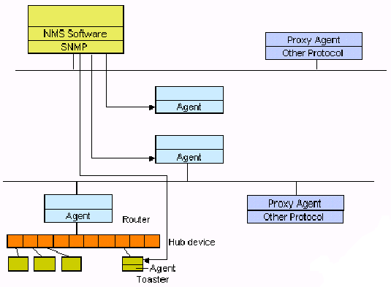
รูป 2-4 โครงสร้างระบบบริหารจัดการระบบเครือข่ายที่มีการใช้งานพรอกซี่เอเจนต์

- คำร้องขอต่าง ๆ ที่โต้ตอบระหว่าง ศูนย์การบริหารระบบกับอุปกรณ์เครือข่าย ได้แก่
- Get Request เป็นการร้องขอข้อมูลต่าง ๆ จากผู้บริหารระบบไปยังเอเจนต์เพื่ออ่านค่าต่าง ๆ ของอุปกรณ์
- Get Response เป็นการตอบสนองของเอเจนต์ ต่อการร้องขอของผู้บริหารเครือข่าย
- Get Next Request เป็นการร้องขอข้อมูลต่าง ๆ จากผู้บริหารระบบไปยังเอเจนต์เพื่ออ่านค่าต่าง ๆ ของอุปกรณ์โดยจะเป็นข้อมูลตามลำดับไปจากข้อมูลอันเดิม
- Set Request เป็นการเปลี่ยนแปลงค่าของ MIBs โดยการร้องขอของผู้บริหารเครือข่าย
- Trap เป็นการส่งข้อความเตือนแก่ผู้บริหารเครือข่ายโดยเอเจนต์

โดยใน Get Request และ Get Response ประกอบด้วยข้อมูลต่าง ๆ คือ
- Version เป็นเวอร์ชันของซิมเพิลเน็ตเวิร์กเมเนจเมนต์โพรโตคอล
- Community name เป็นเหมือนระบบรักษาความปลอดภัยคือเป็นการกำหนดสิทธิในการเข้าไปกระทำการใด ๆ ต่อเมเนจออบเจกต์ได้บ้าง เช่น สามารถอ่านได้อย่างเดียวสามารถอ่านและเขียนได้ สามารถเขียนได้ หรือไม่สามารถทำอะไรได้เลย
- Command เป็นชนิดของข้อความที่ส่งไปเช่น Get Request, Get Next Request, Get Response, Set Request, Trap
- Request ID เป็นหมายเลขสำหรับทำการจับคู่ระหว่างข้อความที่ส่งไปกับข้อความที่ได้รับกลับเข้ามา โดยถ้ามีค่าเท่ากันแสดงว่าเป็นการตอบกลับมาโดยข้อความที่ส่งไป
- Error Status ใช้ในการบอกว่าเกิดข้อผิดพลาดขึ้นมา โดยในตอนที่ทำการร้องขอจะใส่ค่า 0 ลงไปเพื่อบอกว่ายังไม่มีข้อผิดพลาดเกิดขึ้น แต่ถ้าค่าที่ตอบสนองกลับมาไม่เท่ากับ 0 แสดงว่ามีความผิดพลาดเกิดขึ้น โดยสามารถที่จะระบุถึงปัญหาได้จากค่านี้ โดยแต่ละค่ามีความหมายดังนี้
- 0 แสดงว่าไม่มีความผิดพลาดเกิดขึ้น
- 1 เป็นการตอบสนองต่อการร้องขอที่มีจำนวนมากจนเกินกว่าขนาดสูงสุดของแพกเกตตามที่โพรโตคอลกำหนด
- 2 เกิดข้อผิดพลาดเนื่องจากไม่มี Object Identifier ตามที่ได้ร้องขอไป
- 3 เป็นการใช้ประเภทของข้อมูลที่จะทำการเขียนลงไปผิดพลาด
- 4 มีความต้องการเขียนข้อมูลที่สามารถอ่านได้อย่างเดียว
- 5 ไม่สามารถตอบสนองต่อการร้องขอได้โดยเหตุผลอื่น ๆ นอกจากข้างต้น
- Error Index เมื่อเกิดข้อผิดพลาดโดยรายงานใน Error Status Error Index จะบอกถึง Object identifier ที่ทำให้เกิดความผิดพลาดขึ้น
- Object identifier แสดงถึงเมเนจออบเจ๊กต์ที่ต้องการจะเข้าถึง
- Value จะเป็นค่าที่ตอบสนองกลับมาโดยในตอนเริ่มแรกที่ส่งออกไปจะใส่ค่าเป็น NULL
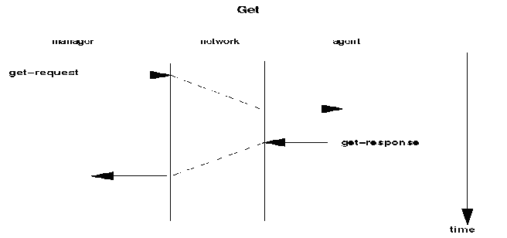
รูป 2-5 แสดงการทำงานของ Get Operation
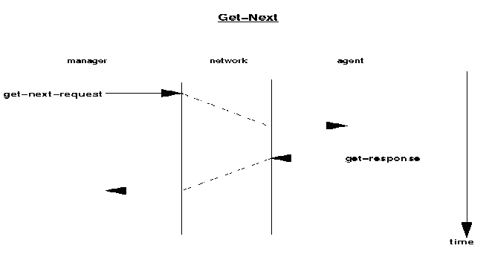
รูป 2-6 แสดงการทำงานของ Get Next Operation

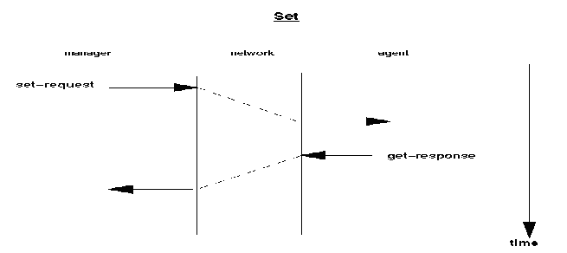

รูป 2-7 แสดงการทำงานของ Set Operation
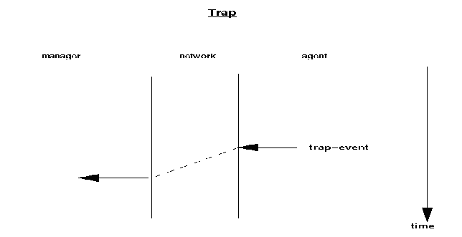
รูป 2-8 แสดงการทำงานของ Trap Operation
โดยใน Get next request จะใช้ในการเข้าถึงข้อมูลแบบลำดับโดยค่าใน Object identifier จะเป็น Object identifier ของข้อมูลที่อยู่ก่อนข้อมูลที่ต้องการ
ส่วนข้อความแทรปจะประกอบด้วยข้อมูลดังนี้
- Version เป็นเวอร์ชันของซิมเพิลเน็ตเวิร์กเมเนจเมนต์โพรโตคอล
- Community Name เป็นเหมือนระบบรักษาความปลอดภัยคือเป็นการกำหนดสิทธิในการเข้าไปกระทำการใด ๆ ต่อเมเนจออบเจ๊กต์ได้บ้าง เช่นสามารถอ่านได้อย่างเดียว สามารถอ่านและเขียนได้ สามารถเขียนได้ หรือไม่สามารถทำอะไรได้เลย
- Command เป็นชนิดของข้อความที่ส่งไปเช่น Get Request, Get Next Request, Get Response, Set Request, Trap
- Enterprise Field เป็นค่า Object Identifier ที่บอกถึงชื่อผลิตภัณฑ์ที่ส่งข้อความแทรปนั้น
- Network Address จะบอกถึง ไอพีแอดเดรสของอุปกรณ์ที่ส่งข้อความแทรปนั้น
- Generic Trap เป็นค่าของการแทรปซึ่งประกอบด้วย
- Cold Start (0) แสดงว่าอุปกรณ์ที่ส่งข้อความแทรปมีการเริ่มต้นการทำงานใหม่ และอาจมการเปลี่ยนแปลงคอนฟิกกูเรชัน
- Warm Start (1) แสดงว่าอุปกรณ์ที่ส่งข้อความแทรปมีการเริ่มต้นการทำงานใหม่ แต่จะไม่มีการเปลี่ยนแปลงคอนฟิกกูเรชัน
- Link Down (2) แสดงว่าเกิดความล้มเหลวที่ลิงค์ของอุปกรณ์ที่ส่งข้อความแทรป
- Link Up (3) ลิงค์ของอุปกรณ์ที่ส่งข้อความแทรปสามารถกลับมาใช้งานได้เป็นปกติ
- Authentication Failure (4) รายงานถึงความผิดพลาดที่ได้รับข้อความที่มีชื่อกลุ่ม (Community Name) ไม่ถูกต้อง
- EgpNeighbor Lost (5) รายงานถึง EGP โพรโตคอลของอุปกรณ์ข้างเคียงไม่สามารถทำงานได้
- Enterprise Specific (6) เป็นแทรปที่เจ้าของผลิตภัณฑ์เป็นผู้กำหนดขึ้นเอง
- Specification Trap เป็นชนิดของแทรปที่ผู้ผลิตกำหนดขึ้นเองตามแต่ผลิตภัณฑ์
- Time Ticks บอกถึงช่วงเวลาที่เกิดเหตุการณ์ที่ทำให้เกิดการแทรปจนกระทั่งมีการสร้างข้อความแทรป

2.5.2 โครงสร้างข้อมูลการจัดการ (Structure of Management Information หรือ SMI)
โดยทั่วไปแล้ว Managed Object จะต้องสามารถเข้าถึงได้ ซึ่งนั่นหมายความว่าข้อมูลเหล่านั้นจะต้องถูกจัดเก็บไว้ในที่ใดที่หนึ่งโดยที่มันสามารถถูกเรียกขึ้นมาและ แก้ไขได้ เพื่อให้การเข้าถึง object เป็นไปได้อย่างดี จึงจำเป็นต้องมีมาตรฐานของโครงสร้างข้อมูลนั่นคือ SMI
มาตรฐานกำหนดไว้ว่า Managed Object แต่ละตัวจะต้องประกอบด้วย 3 สิ่งสำคัญคือ name ,syntax และสุดท้าย encoding

- Name หรือชื่อนั้นก็คือ object identifier (OID) โดยที่จะเป็นหนึ่งเดียวคือไม่ซ้ำ
- Syntax จะนิยามถึงชนิดของข้อมูล (data type) ว่าเป็นชนิดใด โดยใน SNMP นั้นเราจะใช้ syntax ASN.1
- Encoding จะอธิบายถึงว่า ข้อมูลที่เกี่ยวข้องกับ Managed Object จะสามารถจัดและ ส่งผ่าน ระหว่างเครื่อง โดย encoding ที่ใช้กับซิมเพิลเน็ตเวิร์กเมเนจเมนต์โพรโตคอลคือ กฎการแปลงข้อมูลแบบพื้นฐาน (Basic Encoding Rules , BER (message transmission format))

2.5.3 ฐานข้อมูลการจัดการ (Management Information Bases หรือ MIBs)
อุปกรณ์ต่าง ๆ ที่สนับสนุนซิมเพิลเน็ตเวิร์กเมเนจเมนต์โพรโตคอลจะมีการเก็บข้อมูลที่เกี่ยวข้องลงในฐานข้อมูลเสมือนโดยเรียกว่าฐานข้อมูลการจัดการ (Management Information Base) หรือ MIBs เป็นฐานข้อมูลที่ใช้เก็บค่าข้อมูลต่าง ๆ ของเมเนจออบเจ็กต์ (Manage Object) เพื่อใช้สำหรับตั้งค่าหรือรายงานผลของตัวอุปกรณ์ต่าง ๆ
เมเนจออบเจ๊กต์ คือชนิดหรือคลาสของข้อมูลที่เก็บในอุปกรณ์ เช่นข้อมูลที่เป็นรายละเอียดของอุปกรณ์ (System Description) หรือสถานะของอินเทอเฟซ (Interface Status)
อินสแตนท์ (instance) คือค่าต่าง ๆ ของเมเนจออบเจ็กต์มีอินสแตนท์เพียงค่าเดียว เช่น รายละเอียดของอุปกรณ์ (System Description) หรือ อาจมีลายค่าเช่น อุปกรณ์ที่มีหลายอินเทอร์เฟซ ดังนั้น MIBs ออบเจ็กต์ที่แสดงสถานะของอินเทอร์เฟซ จะมีอินสแตนท์เท่ากับจำนวนอินเทอร์เฟซที่มีโครงสร้างของ MIBs
โครงสร้างของ MIBs จะมีลักษณะเหมือนต้นไม้ (Hierarchical Tree Structure) โดยแต่ละโนดในทรี จะมีชื่อกำกับ เช่น iso, org, dod และเป็นตัวกำกับ (Numeric Identifier) ที่ไม่ซ้ำกันในโนดลูกที่แตกออกมาจากโนดแม่เดียวกัน
root
ccitt (0)
iso (1)
joint-iso-ccit (2)
org (3)
dod (6)
internet (1)
directory (1)
mgmt (2)
experimental (3)
private (4)
enterprises (1)
vender object
system (1)
interfaces (2)
at (3)
icmp (5)
ip (4)
transmission (10)
mib-2 (1)
snmp (11)
egp (8)
tcp (6)
udp (7)

รูป 2-9 โครงสร้างของฐานข้อมูลการจัดการ

การอ้างอิงเมเนจออบเจ็กต์จะต้องอ้างอิงถึง Object Identifier โดยสามารถอ้างอิงได้ 2 แบบ คือแบบสัญลักษณ์ตัวอักษร (Symbolic Identifier) และแบบตัวเลข (Numeric Identifier) เช่นถ้าเราต้องการอ้างถึงเมเนจออบเจ็กต์ที่ชื่อ sysdesc เราสามารถอ้างได้ 2 แบบคือ 1.3.6.1.2.1.1.1 หรือ iso.org.dod.internet.mgmt.mib-2.system.sysDescr ซึ่งการอ้างอิงทั้ง 2 แบบจะอ้างอิงไปยังเมเนจออบเจ็กต์เดียวกัน และต้องมีการกำหนดว่าจะอ้างถึงอินสแตนท์ไหนของเมเนจออบเจ็กต์ โดยถ้ามีเพียง 1 อินสแตนท์จะต้องเติม “.0” ต่อท้าย Object Identifier เช่น1.3.6.1.2.1.1.1.0 หรือ iso.org.dod.internet.mgmt.mib-2.system.sysDescr.0 แต่ถ้าเมเนจเมนต์ออบเจ็กต์มีหลายอินสแตนท์ เช่นต้องการทราบสถานะของอินเทอร์เฟซที่ 3 ของเครื่องสามารถอ้างได้โดย เติมหมายเลขของอินสแตนท์ต่อท้ายเข้าไปใน Object Identifier เช่น 1.3.6.1.2.1.2.2.1.8.3 ซึ่งเป็นสถานะของอินเทอร์เฟซที่ 3 ของเครื่อง
ในกลุ่มฐานข้อมูลการจัดการที่เป็นมาตรฐานจะต้องอยู่ในกลุ่ม mib-2 ซึ่งจะมีทั้งหมด 11 กลุ่ม ซึ่งแต่ละกลุ่มจะมีเมเนจออบเจ็กต์ที่เกี่ยวข้องอยู่ภายใต้นั้นอีก กลุ่มฐานข้อมูลการจัดการมาตรฐานได้แก่
- System Group ข้อมูลในกลุ่มนี้จะเป็นข้อมูลเกี่ยวกับคอมฟิกกูเรชันต่าง ๆ ของอุปกรณ์เช่น System service จะบอกว่าอุปกรณ์นี้มีการบริการอยู่ในเลเยอร์ใดบ้าง
- Interface Group จะประกอบด้วยข้อมูลของอินเทอร์เฟซเพิ่มเติมขึ้นมาจากกลุ่มอินเทอร์เฟซ
- IfExtension Group เป็นข้อมูลของอินเทอร์เฟซเพิ่มเติมขึ้นมาจากกลุ่มอินเทอร์เฟซ
- Address Translation Group ข้อมูลในกลุ่มนี้จะเกี่ยวกับการแปลงเน็ตเวิร์กเลเยอร์
- Internet Protocol Group ข้อมูลในกลุ่มนี้จะเกี่ยวกับอินเทอร์เน็ตโพรโตคอล เช่นค่าคอนฟิกกูเรชันเกี่ยวกับอินเทอร์เน็ตโพรโตคอล
- ICMP Group ข้อมูลในกลุ่มนี้จะเกี่ยวข้องกับ ICMP โพรโตคอลเช่นจำนวน ICMP แพกเกตที่เกิดความผิดพลาด
- TCP Group ข้อมูลในกลุ่มนี้จะเกี่ยวกับ TCP โพรโตคอล เช่น จำนวน TCP แพกเกตที่เกิดความผิดพลาด
- UDP Group ข้อมูลในกลุ่มนี้จะเกี่ยวกับ UDP โพรโตคอล เช่น จำนวน UDP แพกเกตที่เกิดความผิดพลาด
- EGP Group ข้อมูลในกลุ่มนี้จะเกี่ยวกับ EGP โพรโตคอล เช่นจำนวน EGP แพกเกตที่ได้รับ
- Transmission Group ข้อมูลในกลุ่มนี้จะประกอบด้วยกลุ่มต่าง ๆ ของทรานมิสชันเทคโนโลยี

2.5.4 ชนิดของข้อมูลของเมเนจออบเจ็กต์
ชนิดข้อมูลที่ใช้ในฐานข้อมูลการจัดการมีดังนี้
- Integer เป็นชนิดของข้อมูลที่เก็บจำนวนเต็ม ที่ขนาดของข้อมูลขึ้นอยู่กับสถาปัตยกรรมของอุปกรณ์
- Octet String เป็นชนิดข้อมูลที่เก็บตัวอักษร โดยค่าออกเทด จะมีค่าอยู่ระหว่าง 0 ถึง 255 โดยหนึ่งออคเทดใช้เก็บหนึ่งตัวอักษร
- Sequence เป็นชนิดข้อมูลใช้สำหรับการกำหนดออบเจ็กต์เป็นแบบรายการ (List)
- Sequence of เป็นชนิดข้อมูลใช้สำหรับการกำหนดเมเนจออบเจ็กต์เป็นแบบอาร์เรย์ (Array)
- ไอพีแอดเดรส เป็นชนิดข้อมูลที่ใช้เก็บหมายเลขไอพีแอดเดรส ขนาด 32 บิต
- Counter เป็นชนิดข้อมูลตัวนับที่จะเพิ่มค่าขึ้นเรื่อย ๆ โดยเริ่มจาก 0 ไปจนถึง 4,294,967,295 เมื่อขึ้นไปถึงจุดสูงสุดจะกลับไปเริ่มที่ 0 ใหม่
- Gauge เป็นชนิดข้อมูลตัวนับที่สามารถเพิ่มหรือลดค่าได้ โดยจะมีค่าตั้งแต่ 0 ไปจนถึง 4,294,967,295 เมื่อนับไปจนสูงสุดแล้วจะสภาพไว้ไม่กลับมาเริ่มนับ 0 ใหม่
- Time Ticks เป็นชนิดข้อมูลตัวนับเวลาที่มีหน่วยเป็น 1/100 วินาทีจะนับตั้งแต่ 0 ไปจนถึง 4,294,967.295
- Opaque เป็นชนิดข้อมูลแบบพิเศษ โดยค่าที่จะใส่เป็น ออคเทดสตริง

    - การแทนข้อมูลด้วย ASN.1 (Abstract Syntax Notation One)
ISO , CCITT กำหนดวิธีการนิยามชนิดตัวแปรโดยใช้ไวยกรณ์ ASN.1 (Abstract Syntax Notation One) ซึ่งเป็นเสมือนภาษาอธิบายแบบข้อมูลที่ไม่ขึ้นกับฮาร์แวร์ต้นกำเนิด ASN.1 นำมาใช้นิยามชุด Protocol ของ ISO แต่สำหรับ SNMP จะใช้เพียงบางส่วนของ ASN.1 เท่านั้น
การใช้ ASN.1 ช่วยให้ผู้นำมาตรฐานไปใช้งานเข้าใจถึงสิ่งที่ผู้สร้างมาตรฐานกำหนดไว้โดยไม่ให้เกิดความกำกวมในเรื่องของความหมายและการแทนข้อมูล เช่น การกำหนดตัวแปรชนิด integer จะต้องกำหนดให้แน่นอนว่ามีค่าอยู่ในช่วงใด เพราะ Computer ต่างชนิดกันอาจมีความแตกต่างในการแทนข้อมูลและช่วงของตัวแปรที่แตกต่างกัน MIB object ใน SNMP มีรูปแบบที่กำหนดด้วย ASN.1 เช่น นิยามของ object SysContact

SysContact OBJECT – TYPE
SYNTAX DisplayString (SIZE (0..255))
ACCESS read – write
STATUS mandatory
DESCRIPTION
“The textual identification of the contact person for this managed node , together with information on how to contact this person.”
::= {System 4}

SYNTAX : กำหนดแบบข้อมูลของตัวแปรเช่นจำนวนเต็มหรือ อักขระในที่นี้คือ DisplayString

ACCESS : แบบการเข้าถึงอาจเป็น read – only , read – write ,write -
only หรือ not – accessible

STATUS : กำหนดสถานะของตัวแปรว่าจำเป็นต้องจัดให้มีตัวแปรนี้หรือไม่ ค่าที่เป็นไปได้ เช่น mandatory (จำเป็น) , optional (มีไม่มีก็ได้) , depreciate (จำเป็นต้องมีแต่อาจยกเลิกในรุ่นถัดไป) , obsoleted (ไม่จำเป็นเนื่องจากยกเลิกไม่ได้ใช้แล้ว)
การเข้าถึงข้อมูล
ในการเข้าถึงข้อมูลจะมีการแบ่งระดับการเข้าถึงข้อมูลดังนี้
- Read Only(RO) เป็นการกำหนดว่าเมเนจออบเจ็กต์สามารถอ่านค่าได้อย่างเดียว
- Read Write(RW) เป็นการกำหนดให้เมเนจออบเจ็กต์สามารถอ่านและเขียนค่าได้
- Write Only(WO) เป็นการกำหนดให้เมเนจออบเจ็กต์สามารถเขียนค่าได้อย่างเดียว
- Not Accessible(NA) เป็นการกำหนดให้เมเนจออบเจ็กต์ไม่สามารถอ่านและเขียนค่าได้
สถานะของตัวแปรข้อมูล
จะบ่งบอกถึงสถานะของตัวแปรของข้อมูลโดยมีสถานะดังนี้
- Mandatory (M) บอกถึงสถานะว่าเมเนจออบเจ็กต์ยังมีการใช้งานอยู่
- Optional (O) บอกถึงสถานะว่าเมเนจออบเจ็กต์อาจจะยังมีการใช้งานอยู่
- Obsolete (B) บอกถึงสถานะว่าเมเนจออบเจ็กต์เลิกใช้งานอยู่
- Deprecated (D) บอกถึงสถานะว่าเมเนจออบเจ็กต์กำลังจะไปสู่สถานะออบโซลีท

  - วิธีการที่ระบบบริหารจัดการเครือข่ายใช้ในการได้มาซึ่งข้อมูลจากอุปกรณ์ด้วยซิมเพิลเน็ตเวิร์กเมเนจเมนต์โพรโตคอล
วิธีการในการที่ระบบบริหารจัดการเครือข่ายจะสามารถได้มาซึ่งข้อมูลจากอุปกรณ์ที่อยู่ในการจัดการนั้นประกอบไปด้วย วิธีการแทรปและวิธีการ polling ซึ่งแต่ละวิธีก็มีข้อดีข้อเสีย ดังนั้น ในระบบบริหารจัดการจึงนำเอาข้อดีของทั้ง 2 วิธีมาใช้ควบคู่กันเพื่อประสิทธิภาพที่ดีขึ้น

- Trap การแทรปคือการที่อุปกรณ์ที่อยู่ในการจัดการส่งข้อความแจ้งเตือนมาที่ศูนย์การจัดการ เพื่อแจ้งให้ผู้ควบคุมระบบ หรือระบบทราบถึงปัญหาที่เกิดขึ้นเพื่อที่จะได้ดำเนินการแก้ไขต่อไป ข้อเสียของการแทรปคือ
- อุปกรณ์จำเป็นจะต้องมีทรัพยากรที่เพียงพอในการที่จะสร้างแทรป
- เมื่อมีเหตุการณ์ต่าง ๆ เกิดขึ้นจำนวนมากจะทำให้ช่องทางการสื่อสารในเครือข่ายเต็มไปด้วยการแทรป
2. Pollingคือการที่ระบบบริหารจัดการอุปกรณ์ทำการร้องขอข้อมูลไปยังอุปกรณ์เป็นระยะ ๆ ข้อดีของการ polling คือ
- ด้วยการโพลระบบบริหารจัดการเครือข่ายจะทราบความเปลี่ยนแปลง แนวโน้มของสถานการณ์ต่าง ๆ ได้ ทำให้ประสิทธิภาพในการจัดการระบบสูง

ข้อเสียของ polling คือ
- หากระบบบริหารจัดการทำการร้องขอข้อมูลไปยังอุปกรณ์ด้วยช่วงเวลาขนาดหนึ่งหากเกิดเหตุการณ์ใด ๆ เกิดขึ้นในระหว่างนั้นทำให้เกิดช่วงเวลาที่ล่าช้าในการรายงานแจ้งเตือนเหตุการณ์ที่เกิดขึ้น
- ในกรณีของการทำการโพลเป็นระยะ ๆ หากระบบบริหารจัดการอุปกรณ์ ทำการโพลไปยังอุปกรณ์เป็นช่วงระยะเวลาสั้น ๆ ก็อาจทำให้เกิดการสูญค่าในการใช้ช่องทางการสื่อสาร นั่นคือไม่เกิดประโยชน์จากการทำเช่นนั้น แต่หากระบบทำการโพลด้วยช่วงระยะเวลาที่ยาวเกินไปก็จะทำให้ระบบตอบสนองต่อเหตุการณ์ที่เกิดขึ้นได้อย่างล่าช้าไม่ทันถ่วงที

3. Polling and Trap แนวทางนี้เป็นการนำข้อดีของแต่ละวิธีการเข้ามาร่วมใช้งานเพื่อประสิทธิภาพที่ดีขึ้น โดยมีหลักการทำงานดังนี้
- เมื่อเกิดเหตุการณ์เกิดขึ้นอุปกรณ์ก็จะทำการส่งแทรป แจ้งเตือนมายังศูนย์การบริหารจัดการ
- ระบบบริหารจัดการเครือข่ายจะทำการโพลไปยังเฉพาะอุปกรณ์ที่จำเป็นเท่านั้น
- นอกจากนั้น ระบบจะทำการโพลไปด้วยความถี่ต่ำ ๆ เพื่อเป็นการสนับสนุนการแทรปด้วย

บทที่ 3
การวิเคราะห์และออกแบบระบบจัดการอุปกรณ์ผ่านเครือข่าย

3.1 ภาพรวมของระบบจัดการอุปกรณ์
ในการวิเคราะห์ออกแบบระบบเพื่อการบริหารจัดการอุปกรณ์นั้น เนื่องจากระบบทั้งระบบจะประกอบด้วยส่วนต่าง ๆ หลายส่วนเข้ามาทำงานร่วมกันจึงจำเป็นจะต้องมีการวิเคราะห์โครงสร้างของระบบให้ชัดเจนดังแสดงในรูป 3-1 ซึ่งจะประกอบไปด้วยส่วนสำคัญ ๆ 4 ส่วน
1. ระบบจัดการอุปกรณ์ (Device Management Station หรือ DMS)
เป็นศูนย์กลางในการจัดการอุปกรณ์ ทำหน้าที่รวบรวมข้อมูลของอุปกรณ์ต่าง ๆ ในระบบ เพื่อที่จะตรวจสอบ ติดตามการทำงานของอุปกรณ์ที่อยู่ในการจัดการ นอกจากนั้น ยังสามารถที่จะทำการสั่งการไปยังอุปกรณ์ที่อยู่ในการจัดการได้
- เอเจนต์ Device Management Agent หรือ DMA
หมายถึงอุปกรณ์ซึ่งมีการติดตั้งซอฟแวร์ที่ทำหน้าที่จัดการตอบสนองต่อคำร้องขอและคำสั่งของระบบจัดการอุปกรณ์ (DMS) โดย DMA จะทำหน้าที่ดึงข้อมูลมาจากอุปกรณ์ หรือทำการเปลี่ยนแปลงข้อมูลของอุปกรณ์เพื่อประโยชน์ในการบริหารจัดการ
- อุปกรณ์ที่ถูกจัดการ Managed Device หรือ MD
หมายถึงอุปกรณ์ซึ่งอยู่ภายใต้การจัดการของระบบจัดการอุปกรณ์ โดยอุปกรณ์เหล่านี้จะมีโครงสร้างของข้อมูลที่สามารถตอบสนองการจัดการจากระบบจัดการอุปกรณ์ ทั้งนี้โครงสร้างของข้อมูลเหล่านี้จะเป็นที่เข้าใจซึ่งกันและกันระหว่างเอเจนต์และระบบจัดการอุปกรณ์
4. อุปกรณ์ปลายทาง Device Gateway หรือ Terminal Device
ในกรณีที่อุปกรณ์ปลายทางไม่สามารถที่จะติดต่อสื่อสารอยู่ภายในรูปแบบที่ต้องการ เราจำเป็นจะต้องมีอุปกรณ์ปลายทางซึ่งสามารถที่จะติดตั้งเอเจนต์เพื่อทำการตอบสนองต่อการร้องขอและการสั่งการจากระบบจัดการอุปกรณ์ได้ ในขณะเดียวกันอุปกรณ์ปลายทางนี้จะต้องมีความสามารถที่จะทำการสื่อสารกับอุปกรณ์ในรูปแบบที่เหมาะสมกับอุปกรณ์นั้น ๆ เช่นกัน

Device Management Station
Central Office offers C3I (Command, Control,
Communication, & Intelligence) functions.
Provides user/manager with system view and
visualization it gathered from various DMA.
DMS
Device
Gateway
MD
Proprietary
Device Control
Protocol
DMA
MD
MD
MD
MD
Very small size device without
sufficient TCP/IP networking
capability. ie. 8-bit controller.
Managed Device: Medium to large size device with
sufficient processing, storage, and communication.
RTOS: Embedded DOS, Embedded Linux, ITRON
uC: 16 bit, or 32 bit with DSP.
MD
MD
MD
DMA
MD
MD
MD
MD
DMA
MD
MD
MD
MD
Device Management Agent
Manage and maintain communication with the
managed devices (MD) through standard protocol
such as SNMP or SOAP. Delegate the management
functions and device cluster from DMS.
Device Gateway (Terminal Device)
Receive managed information
from the DMS/DMA through TCP/IP
and adapt into a simple protocol to
the very small managed devices.
SNMP
Protocol /UDP

รูป 3-1 โครงสร้างระบบจัดการอุปกรณ์
ในการวิเคราะห์และออกแบบโครงสร้างของระบบจัดการอุปกรณ์นั้นได้ใช้หลักการ เมเนเจอร์/เอเจนต์โมเดล นั่นคือหากต้องการที่จะสร้างระบบเพื่อใช้ในการบริหารจัดการอุปกรณ์ นอกจากจะต้องมี DMS ซึ่งเป็นระบบจัดการอุปกรณ์แล้ว จำเป็นที่จะต้องมีเอเจนต์ เพื่อทำหน้าที่ตอบสนองการร้องขอและสั่งการจาก DMS ด้วย
เมื่อได้ทำการวิเคราะห์และได้มาซึ่งโครงสร้างของระบบจัดการอุปกรณ์แล้ว จากนั้นได้ทำการเลือกวิธีการในการสื่อสารในเมเนเจอร์/เอจนต์ โมเดล โดยใช้การวิเคราะห์ถึงความเป็นไปได้และการใช้งาน ซึ่งได้ผลออกมาว่า ซิมเพิลเน็ตเวิร์กเมเนจเมนต์โพรโตคอล เป็นโพรโตคอลซึ่งเหมาะสมที่จะถูกนำมาประยุกต์ใช้งานในระบบจัดการอุปกรณ์ด้วยเหตุผลดังนี้
- ซิมเพิลเน็ตเวิร์กเมเนจเมนต์โพรโตคอล เป็น โพรโตคอลที่ถูกพัฒนามาเพื่องานการบริหารจัดการเครือข่ายโดยเฉพาะ และการบริหารจัดการเครือข่ายนั้นโครงสร้างเป็นไปในรูปแบบเมเนเจอร์/เอเจนต์ โมเดลเช่นเดียวกับที่ได้ทำการวิเคราะห์ถึงรูปแบบที่จะนำมาใช้งาน
- ในการจัดการอุปกรณ์นั้นสิ่งซึ่งเป็นประเด็นหลักคือ การทำอย่างไรจึงจะสามารถเข้าใจถึงโครงสร้างของข้อมูลของตัวอุปกรณ์ และสามารถเข้าถึงข้อมูลของตัวอุปกรณ์ได้ ด้วยหลักการบริหารจัดการระบบเครือข่ายด้วยซิมเพิลเน็ตเวิร์กเมเนจเมนต์ ได้มีการกำหนดโครงสร้างของข้อมูลสำหรับอุปกรณ์โดยการใช้ MIBs ซึ่งทำให้ระบบจัดการสามารถที่จะเข้าใจโครงสร้างของอุปกรณ์ได้อย่างดี นอกจากนั้นซิมเพิลเนตเวิร์กเมเนจเมนต์ยังมีชุดคำสั่งที่ง่ายต่อการใช้งานและเป็นคำสั่งพื้นฐาน คือ get คือการร้องขอค่าที่ต้องการจากตัวอุปกรณ์ set คือการสั่งให้มีการเปลี่ยนแปลงค่าของอุปกรณ์ และสุดท้ายคือ trap คือการส่งข้อความแจ้งเตือนเมื่อเกิดความผิดพลาดเกิดขึ้น
- เนื่องจากความเป็นมาตรฐานและมีประสิทธิภาพของซิมเพิลเน็ตเวิร์กเมเนจเมนต์โพรโตคอล ทำให้ระบบการบริหารจัดการอุปกรณ์เครือข่ายส่วนใหญ่ถูกพัฒนาให้รองรับการใช้งานซิมเพิลเน็ตเวิร์กเมเนจเมนต์โพรโตคอล นอกจากนั้นอุปกรณ์เครือข่ายส่วนใหญ่ก็มีการติดตั้งซอฟแวร์ซึ่งทำหน้าที่เป็นเอเจนต์ ดังนั้นในการพัฒนาระบบจัดการอุปกรณ์ด้วยซิมเพิลเนตเวิร์กเมเนจเมนต์โพรโตคอลจึงสามารถทำการทดลองการบริหารจัดการกับสภาพแวดล้อมของอุปกรณ์เครือข่ายได้ ทำให้เกิดความรวดเร็วในการพัฒนา
- ฐานข้อมูลการจัดการ (MIBs) ซึ่งเป็นเครื่องมือในการอธิบายถึงโครงสร้างของข้อมูลของอุปกรณ์นั้น ๆ ได้มีการออกแบบให้ผู้ผลิตอุปกรณ์สามารถที่จะออกแบบให้เป็นไปตามความต้องการของผู้ผลิตได้ โดยการเพิ่มเข้าไปในมาตรฐาน (Enterprise Specific MIBs) ซึ่งในการนำมาประยุกต์ใช้จัดการอุปกรณ์ ผู้ใช้งานก็สามารถที่จะเพิ่มเติมในส่วนที่ต้องการเข้าไปได้

3.2 ฟังก์ชันการทำงานของระบบจัดการอุปกรณ์

Data collection
Device Management
Function Areas and Tasks
Planning
/Support
Management
Configuration
Control

Configuration
Management
Equipment records
Personnel records
Authentication
Authorization
Audits

Monitoring
-Tuning
Event notification
Logging
Tracking

Security
Management
Asset
Management
Performance
Management
Fault
Management
รูป 3-2 ฟังก์ชันการทำงานของระบบจัดการอุปกรณ์

ในการออกแบบระบบจัดการอุปกรณ์นั้นได้นำหลักการในการบริหารจัดการเครือข่ายมาประยุกต์ใช้ ดังนั้นการกำหนดฟังก์ชันการทำงานของระบบจัดการอุปกรณ์จะแบ่งหน้าที่การทำงานหลัก ๆ ออกเป็นหมวดหมู่ดังแสดงในรูป3-2 โดยในการกำหนดฟังก์ชันการทำงานได้ทำการกำหนดฟังก์ชันที่จำเป็น โดยคำนึงถึงความเป็นไปได้และเลือกฟังก์ชันที่จำเป็นสำหรับการจัดการอุปกรณ์ทั่วไป โดยได้ตัดในส่วนของฟังก์ชันที่มีความเฉพาะเจาะจงออกไป โดยมีรายละเอียดดังนี้

- Configuration Management
เป็นส่วนที่ทำหน้าที่ในการกำหนดค่าตั้งต้นสำหรับการบริหารจัดการอุปกรณ์ ซึ่งจะแบ่งออกเป็น 3 ส่วนด้วยกันคือ
- Device Configuration ในการจัดการอุปกรณ์นั้น ระบบจัดการจำเป็นที่จะต้องทราบถึงโครงสร้างของออบเจ็กต์ของอุปกรณ์ ดังนั้นในเบื้องต้นก่อนที่จะมีการนำอุปกรณ์นั้นเข้ามาอยู่ภายใต้การบริหารจัดการจำเป็นที่จะต้องทำการกำหนดค่าการใช้งานต่าง ๆ ทำการกำหนดว่าอุปกรณ์นั้น ๆ มีเมเนจออบเจ๊กต์ใดบ้าง เมเนจออบเจกต์แต่ละค่าเป็นชนิดใด
- User Configuration ทำการกำหนดค่าให้กับผู้ใช้งานระบบ ในกรณีที่มีการเพิ่มผู้ใช้งานระบบ จำเป็นจะต้องมีการสร้างรหัสแทนชื่อเพื่อใช้ในการแสดงตนเข้าใช้งานระบบ โดยจะมีการระบุสิทธิ์ของผู้ใช้งานมีระดับสิทธิ์แบบใด
- Project Configuration ในการใช้งานซอฟแวร์ระบบจัดการอุปกรณ์ ขั้นแรกผู้ดูแลระบบจะต้องทำการสร้างรูปแบบของการจัดการซึ่งในที่นี้เรียกว่าโปรเจค (project) ซึ่งรายละเอียดประกอบด้วยว่า การจัดการที่ต้องการจะต้องมีอุปกรณ์ใดบ้างที่จำเป็น จะบริหารจัดการเมเนจออบเจ็กต์ของอุปกรณ์อย่างไร ผู้ใช้งานซึ่งจะมีสิทธิ์ในการใช้งงานโปรเจคนั้นมีใครบ้าง
- Fault Management
กลุ่มของฟังก์ชันการทำงานที่จำเป็นในระบบจัดการอุปกรณ์ในเรื่องของการจัดการเรื่องของความผิดพลาด และปัญหาที่เกิดขึ้น
- การแจ้งเตือนเมื่อมีเหตุการณ์ผิดปกติเกิดขึ้น (Event Notification)
ระบบจะต้องสามารถแจ้งเตือน เมื่อความผิดพลาดเกิดขึ้นกับอุปกรณ์ที่อยู่ในการจัดการ เพื่อที่จะแจ้งให้ผู้จัดการระบบ ทราบเพื่อหาทางแก้ไขต่อไป
- การเก็บบันทึกปัญหา (Fault Event logging)
ระบบจะทำการจัดเก็บเหตุการณ์ที่เกิดขึ้นลงฐานข้อมูลในตารางที่เกี่ยวข้อง
- การติดตามปัญหา (Tracking)
เมื่อระบบเกิดข้อผิดพลาดเกิดขึ้นแล้วได้ทำการบันทึกรายละเอียดของเหตุการณ์นั้นลงฐานข้อมูลทำให้หากต้องการที่จะหาสาเหตุ และวิเคราะห์ปัญหาสามารถกระทำได้

- Performance Management
กลุ่มของฟังก์ชันการทำงานเพื่อทำให้ผู้ใช้งานระบบสามารถที่จะดูสถานะของอุปกรณ์ ความเป็นไป ความเปลี่ยนแปลงของเมเนจออบเจ็กต์ที่สนใจได้
- การเฝ้าดู (monitoring)
ผู้ใช้งานสามารถที่จะดูค่าของเมเนจออบเจ็กต์ของอุปกรณ์ต่าง ๆ ที่ต้องการได้ โดยสามารถที่จะเลือกวิธีการในการนำเสนอข้อมูลในรูปแบบที่เหมาะสมกับประเภทของข้อมูลได้ นอกจากนั้นยังสามารถที่จะจัดกลุ่มของเมเนจออบเจ็กต์เหล่านั้น เข้ามาอยู่ในกลุ่มที่สนใจได้ เพื่อสามารถที่จะนำค่าเหล่านั้นมาเปรียบเทียบเพื่อให้มีความสะดวกในการวิเคราะห์
- การปรับค่า (tuning)
นอกจากความสามารถที่จะเฝ้าดูความเคลื่อนไหว ความเปลี่ยนแปลงของค่าต่าง ๆ แล้ว ระบบจำเป็นจะต้องมีความสามรถที่จะให้ผู้ใช้งานระบบทำการปรับเปลี่ยนค่าที่ต้องการได้ ทั้งนี้ขึ้นอยู่กับเมเนจออบเจ็กต์นั้น ว่าสามารถที่จะรองรับการสั่งให้มีการเปลี่ยนแปลงค่านั้นได้หรือไม่
- Security Management
- Authentication การแสดงตนด้วยวิธีการใช้รหัสแทนชื่อ (username) และรหัสผ่าน (password) เพื่อการยืนยันว่าผู้ที่เข้าใช้งานระบบเป็นผู้ที่มีสิทธิ์ในการใช้งานระบบจริง
- Authorization การจัดระดับสิทธิ์ในการใช้งาน ในระบบจัดการอุปกรณ์นี้ได้ทำการแบ่งระดับสิทธิ์ออกเป็น 2 ระดับคือ ผู้ดูแลจัดการระบบ (Administrator) และ ผู้ใช้งานระบบ (User)
- ผู้ดูแลจัดการระบบ (Administrator)
ระดับสิทธิ์นี้สามารถที่จะเพิ่มผู้ใช้งานหรือเอาออกได้ และสามารถที่จะสร้างโปรเจคการทำงานเพื่อการใช้งาน นอกจากนั้นยังมีความสามารถที่จะแก้ไขค่าต่าง ๆ ที่ได้ทำการตั้งไว้ได้ทั้งหมด
- ผู้ใช้งานระบบ (User)
ระดับสิทธิ์นี้สามารถที่จะเข้าใช้งานโปรเจคซึ่งผู้ดูแลจัดการได้ทำการสร้างไว้แล้ว โดยการเข้าใช้งานฟังก์ชันต่าง ๆ ที่มีไว้
- Audits ในการแสดงตนเพื่อเข้าใช้งาน และการกระทำที่ผู้เข้าใช้งานระบบตลอดจนผู้ดูแลระบบได้กระทำ ไม่ว่าการกระทำนั้นจะเป็นการใช้งาน หรือการเปลี่ยนแปลงข้อกำหนดของโปรเจคก็ตาจะมีการบันทึกลงฐานข้อมูลในตารางซึ่งถูกสร้างขึ้นมาเพื่อทำการเก็บพฤติกรรมในการใช้งานและเหตุการณ์ที่เกิดขึ้นไว้ เพื่อประโยชน์ในเรื่องของความปลอดภัย
- Asset Management
ข้อมูลที่จำเป็นอีกส่วนหนึ่งของการบริหารจัดการอุปกรณ์นั้นคือ มีอุปกรณ์อยู่ในการจัดการเท่าใด และอุปกรณ์เหล่านั้นมีอะไรบ้าง ตลอดจนทรัพยากรบุคคลที่เข้ามามีหน้าที่รับผิดชอบในการบริหารจัดการอุปกรณ์ ซึ่งจะทำการจัดเก็บข้อมูลเหล่านี้ลงฐานข้อมูล
- Equipment record ตางรางซึ่งทำการเก็บข้อมูลของอุปกรณ์ที่อยู่ในการจัดการของระบบ
- Personnel record ตารางซึ่งทำการเก็บข้อมูลของผู้ที่มีหน้าที่ความรับผิดชอบในการบริหารจัดการอุปกรณ์
- Planning and Support Management
กลุ่มของฟังก์ชันการทำงานในการที่จะทำการเก็บข้อมูลตามที่ต้องการ โดยในเริ่มต้นจะมีการสร้างตารางที่เหมาะสมขึ้น เพื่อทำการเก็บข้อมูลตามที่ต้องการ ข้อมูลที่ทำการเก็บนี้เพื่อที่จะนำไปใช้ประโยชน์ในการวิเคราะห์ต่อไป

3.3 โครงสร้างของซอฟแวร์ระบบจัดการอุปกรณ์
ในการออกแบบซอฟแวร์เพื่อใช้งานในระบบจัดการอุปกรณ์ ทางคณะผู้จัดทำได้ทำการออกแบบโดยยึดในหลักการที่ว่าซอฟแวร์ถูกออกแบบออกมาเป็นส่วนการทำงานต่าง ๆ ที่ชัดเจนสามารถแก้ไขดัดแปลงในอนาคตได้ง่ายและองค์ประกอบต่าง ๆ สามารถที่จะถูกนำมาใช้อีกครั้งได้
แนวคิดการออกแบบโครงสร้างของซอฟแวร์ได้ทำการแบ่งออกเป็น 2 ส่วนหลัก ๆ นั้นคือ
- ส่วนฟังก์ชันการทำงานในการจัดการอุปกรณ์
ส่วนนี้จะเป็นส่วนที่รวบรวมฟังก์ชันการทำงานของอุปกรณ์ที่ใช้งาน โดยจะประกอบได้ด้วย
- User Interface ซึ่งเป็นส่วนทีทำหน้าที่ในการติดต่อสื่อสารกับผู้ใช้งานในการรับข้อมูลเข้ามา เพื่อทำการประมวลผลและตอบสนองต่อไป
- Presentation เนื่องจากในการจัดการนั้นระบบจำเป็นจะต้องมีความสามารถที่จะนำเสนอข้อมูลในรูปแบบที่เหมาะสม และถูกต้องตามความต้องการของผู้ใช้งาน เช่น กราฟเส้น, ตาราง เป็นต้น
- ส่วนที่ทำหน้าที่ในการรับผิดชอบการสื่อสารในรูปแบบที่เหมาะสม
การออกแบบในส่วนนี้เป็นส่วนที่สำคัญอย่างยิ่ง เนื่องจากในการออกแบบได้พยายามที่แยกส่วนในการติดต่อสื่อสารกับอุปกรณ์ให้แยกออกจากส่วนของฟังก์ชันการทำงาน โดยได้ออกแบบโดยให้ฟังก์ชันการทำงานเมื่อต้องการค่า หรือสั่งการไปยังอุปกรณ์จะทำการส่งข้อความ (message) โดยที่ข้อความนี้จะมีโครงสร้างซึ่งประกอบด้วย
- อุปกรณ์ปลายทางที่ต้องการติดต่อด้วย (Destination device)
คือชื่อของอุปกรณ์ที่เราต้องการจะติดต่อด้วย ซึ่งเป็นชื่อที่ตั้งไว้ในระบบ ดังนั้นไม่ว่าจะเรียกมาจากส่วนไหนก็ตามก็จะรู้จักอุปกรณ์นี้ในชื่อเดียวกัน
- เมเนจออบเจ็กต์ของอุปกรณ์นั้น
- คำสั่งสำหรับการทำงาน
- ข้อมูลสำหรับการทำงาน
- ชนิดของข้อมูลสำหรับการทำงาน
ทุกฟังก์ชันการทำงานจะใช้ข้อมูลที่มีโครงสร้างดังนี้ในการติดต่อสื่อสาร เพื่อเป็นการแบ่งแยกชั้นของการทำงานและการติดต่อสื่อสารออกจากกัน เพื่อประโยชน์ในการออกแบบระบบจะสามารถทำการปรับปรุงให้สามารถรองรับมาตรฐานในการติดต่อสื่อสารในรูปแบบอื่น ๆ ได้ในอนาคต
เมื่อฟังก์ชันทำการส่งข้อความมายังส่วนของการติดต่อสื่อสาร ส่วนนี้ก็จะทำการแปลความหมายของข้อความนั้น แล้วทำตามความต้องการของข้อความนั้น เช่นในกรณีของระบบจัดการอุปกรณ์ซึ่งได้พัฒนาให้รองรับซิมเพิลเน็ตเวิร์กเมเนจเมนต์โพรโตคอล เมื่อส่วนที่รับผิดชอบในการติดต่อสื่อสารทำการแปลข้อความนั้นแล้วก็จะทำการส่งคำร้องขอหรือคำสั่งไปตามความต้องการของผู้ส่งข้อความนั้น

Performance
Management
Security
Management
Accounting
Management
Fault
Management
Management Function
SOAP
Protocol
handler
Other
Protocol
handler
Other
Protocol
handler
SNMP
Protocol
handler
Other
Protocol
handler
Asset
Management
Planning/support
Management
Configuration
Management
Communication Layer
SNMP
communication
เมื่อจะทำการควบคุมโดยใช้มาตรฐานการสื่อสารในรูปแบบอื่น
จำเป็นที่จะต้องทำการสร้างในส่วนที่จะทำการเชื่อมและจัดการให้
การสื่อสารในรูปแบบที่ต้องการเกิดขึ้นได้
รูป 3-3 โครงสร้างของซอฟแวร์ระบบจัดการอุปกรณ์

3.4 การออกแบบระบบจัดการอุปกรณ์ผ่านเครือข่าย
3.4.1 Use case diagram
เป็นไดอะแกรมที่แสดงฟังก์ชันการทำงานที่สำคัญ ๆ ของระบบ ดังแสดงในรูป 3-4 ซึ่งจะมีรายละเอียดแสดงไว้ต่อไป
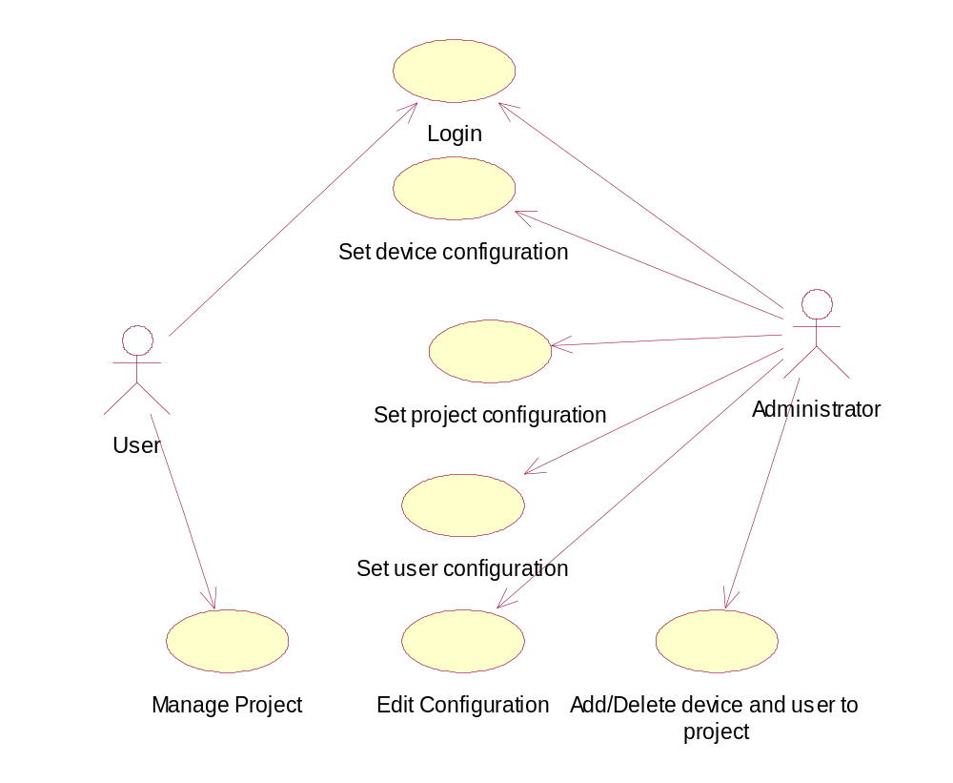
รูป 3-4 Use Case Diagram ของระบบจัดการอุปกรณ์ผ่านเครือข่าย
Login
Use case | Login
ผู้ใช้ | User, Administrator
เงื่อนไข | ในการใช้งานระบบ ผู้ใช้งานระบบจะต้องผ่านการแสดงตนเพื่อประโยชน์ในความปลอดภัย และสามารถติดตามการใช้งานได้
ข้อมูลที่เกี่ยวข้อง | username, password

Set device configuration
Use case | Set device configuration
ผู้ใช้ | Administrator
เงื่อนไข | เมื่อเริ่มใช้งานระบบ การที่จะเพิ่มอุปกรณ์ใด ๆ เข้าสู่การจัดการ จะต้องทำการกำหนดโครงสร้างของข้อมูลที่ประกอบอยู่ในอุปกรณ์ว่ามีโครงสร้างอย่างไร แต่ละเมเนจออบเจ็กต์ที่สนใจเป็นข้อมูลชนิดใด และกำหนดวิธีการสื่อสารระหว่างระบบจัดการอุปกรณ์และตัวอุปกรณ์ ซึ่งเป็นการทำให้ระบบรู้จักโครงสร้างของอุปกรณ์ และพร้อมที่จะนำอุปกรณ์เหล่านี้เข้าสู่การจัดการต่อไป
ข้อมูลที่เกี่ยวข้อง | โครงสร้างของเมเนจออบเจ็กต์ของอุปกรณ์

Set project configuration
Use case | Set project configuration
ผู้ใช้ | Administrator
เงื่อนไข | ในการจัดการอุปกรณ์นั้น ผู้ดูแลระบบจะทำการสร้าง project ขึ้นมา project จะถูกมากเป็นโครงสร้างของการจัดการอุปกรณ์โดยมีขั้นตอนดังนี้  - ทำการเลือกอุปกรณ์ที่ต้องการจากรายชื่ออุปกรณ์ที่ได้ทำการกำหนดค่าไว้แล้ว  - ทำการกำหนดการใช้งานสำหรับอุปกรณ์แต่ละตัวโดยทำการกำหนดการจัดการในระดับเมเนจออบเจ็กต์แต่ละตัว  - ในกรณีที่จะมีการจัดการเรื่องการตรวจสอบความผิดพลาด และการเก็บข้อมูลของเมเนจออบเจ็กต์ต่าง ๆ ให้ทำการกำหนดได้ในขั้นตอนนี้  - เมื่อทำการกำหนดค่าการจัดการให้กับเมเนจออบเจ็กต์ที่ต้องการครบถ้วนแล้ว ก็ทำการเลือกผู้ใช้งานระบบ (user) จากรายชื่อที่ได้ทำการใส่ไว้แล้ว เพื่อให้สิทธิ์ในการจัดการ project นั้น
ข้อมูลที่เกี่ยวข้อง | - โครงสร้างของเมเนจออบเจ็กต์ของอุปกรณ์  - วิธีการในการจัดการเมเนจออบเจ็กต์  - รายชื่อผู้ใช้งานที่จะอนุญาตให้มีสิทธิ์ในการจัดการ project นั้น ๆ

Set user configuration
Use case | Set user configuration
ผู้ใช้ | Administrator
เงื่อนไข | ผู้ใช้งานระบบจัดการอุปกรณ์จะสามารถแบ่งออกเป็น 2 ระดับคือ  - ผู้ใช้งานระบบ (user) ซึ่งมีความสามารถในการเข้ามาใช้งานฟังก์ชันในการจัดการอุปกรณ์เท่านั้น  - ผู้ดูแลระบบ (administrator) ซึ่งมีความสามารถในการกำหนดค่าเริ่มต้นต่าง ๆ รวมถึงความสามารถในการแก้ไขด้วย โดยที่ค่าที่ถูกกำหนด เหล่านี้จะถูกนำมาใช้ในการทำงานของระบบเพื่อตอบสนองผู้ใช้งาน  ดังนั้นผู้ดูแลระบบจะเป็นผู้ซึ่งทำการเพิ่มผู้ใช้งานเข้าสู่ระบบได้
ข้อมูลที่เกี่ยวข้อง

Edit configuration
Use case | Edit configuration
ผู้ใช้ | Administrator
เงื่อนไข | เมื่อได้ทำการกำหนดค่าการใช้งานต่างๆเรียบร้อยแล้ว เมื่อต้องการที่จะแก้ไขก็สามารถทำการแก้ไขในส่วนที่ต้องการได้
ข้อมูลที่เกี่ยวข้อง | ข้อมูลที่ต้องการจะแก้ไขในส่วนของการกำหนดค่าการใช้งาน

Manage project
Use case | Manage project
ผู้ใช้ | User
เงื่อนไข | เมื่อผู้ใช้งานระบบทำงานผ่านการตรวจสอบการแสดงตนแล้ว ก็จะสามารถเข้ามาใช้งานระบบ ในส่วนของฟังก์ชันการใช้งานต่าง ๆ ได้ นอกจากนั้นยังสามารถดูข้อมูลที่ถูกบันทึกไว้ได้เช่นกัน
ข้อมูลที่เกี่ยวข้อง

Add/Delete device or user to project
Use case | Add/Delete device or user to project
ผู้ใช้ | Administrator
เงื่อนไข | เมื่อมีอุปกรณ์ใหม่เข้ามาสู่ระบบ ผู้ดูแลจัดการระบบสามารถที่จะทำการเพิ่มอุปกรณ์นั้นเข้าไปยัง project ต่าง ๆ ตามที่ต้องการได้ เช่นเดียวกันกับผู้ใช้งานใหม่ซึ่งได้รับการกำหนดสิทธิ์ในระดับผู้ใช้งาน (user) เพื่ออนุญาตให้สามารถเข้ามาใช้งาน project ที่ได้ทำการสร้างไว้
ข้อมูลที่เกี่ยวข้อง | รายชื่ออุปกรณ์, รายชื่อผู้ใช้งาน

3.4.2 Component Diagram และ Class Diagram
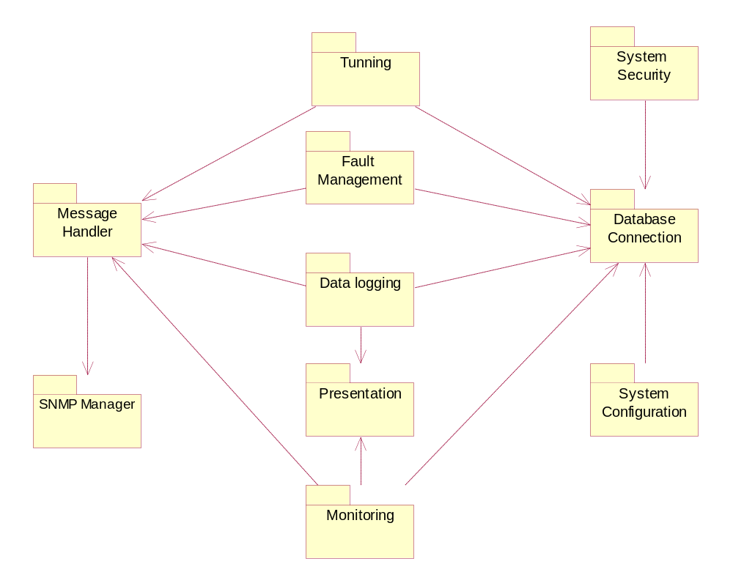
รูป 3-5 Component Diagram ของระบบจัดการอุปกรณ์ผ่านเครือข่าย

แผนภาพข้างบนจะแสดงให้เห็นถึงองค์ประกอบต่าง ๆ ของ DMS software ซึ่งประกอบไปด้วย component ทั้งหมด 10 ส่วนดังนี้
1. SNMP Manager เป็นส่วนที่ทำหน้าที่ในการสื่อสารด้วย SNMP โพรโตคอล กับซิมเพิลเน็ตเวิร์กเมเนจเมนต์โพรโตคอลเอเจนต์ที่ฝังอยู่ที่อุปกรณ์(managed device) หรือ อุปกรณ์ปลายทาง (terminal device) ในส่วนนี้จะรับผิดชอบการส่งแพกเก็ตต่าง ๆ และทำหน้าที่ในการรับฟังแทรปที่อุปกรณ์จะส่งมาแจ้งเตือนที่โปรแกรมระบบจัดการอุปกรณ์
2. Message Handler ส่วนของการทำหน้าที่จัดการสร้าง และรับข้อความที่ฟังก์ชันการทำงานของส่วนที่ต้องการจะติดต่อสื่อสารกับอุปกรณ์ โดยส่วนนี้จะทำหน้าที่แปลความหมายของข้อความนั้น เพื่อที่จะนำข้อความนั้นไปแปลความหมายโดยมีกระบวนการดึงข้อมูลที่จำเป็นในฐานข้อมูลเพื่อทำการแปลความหมายส่วนนี้ถูกออกแบบมาเพื่อสนับสนุนให้โปรแกรมสามารถถูกพัฒนาให้รองรับโปรโตคอลอื่นได้ต่อไป กรณีที่เป็นการสื่อสารผ่านซิมเพิลเน็ตเวิร์กเมเนจเมนต์โพรโตคอล เมื่อมีการสร้างข้อความขึ้นส่วนนี้จะทำการรับข้อความและทำการแปลงความหมายของข้อความ จากนั้นทำการสั่งการไปยัง SNMP Manager จากนั้นทำการรับผลลัพธ์ที่ได้จากการตอบสนองของอุปกรณ์ และส่งต่อให้กับผู้ที่ร้องขอต่อไป
3. Tuning ส่วนของการจัดการปรังปรุงการทำงานของอุปกรณ์ เมเนจออบเจ็กต์บางตัวในอุปกรณ์ยอมให้มีการเปลี่ยนแปลงค่าได้ เพื่อการจัดการสั่งการผ่านเครือข่าย เมื่อผู้ใช้ต้องการที่จะปรับปรุงค่าของเมเนจออบเจ็กต์ใด ๆ ส่วนนี้จะเรียกข้อมูลจากฐานข้อมูลเพื่อทำการตรวจสอบว่าเมเนจออบเจ็กต์นั้นสามารถที่จะรองรับการปรับปรุงค่าได้หรือไม่ หากได้ก็จะรอรับค่าในการปรับปรุงจากผู้ใช้งานและทำการส่งข้อความเพื่อติดต่อไปยังอุปกรณ์ต่อไป
4. Fault Management ส่วนของการจัดการความผิดปกติของอุปกรณ์ โดยที่จะทำหน้าที่ในการเฝ้าระวังความผิดปกติที่จะเกิดขึ้น โดยการที่จะดึงข้อมูลจากฐานข้อมูลเพื่อที่จะนำมาประมวลผล เตรียมการในการที่จะคอยเรียกค่าไปยังอุปกรณ์แต่ละตัวเป็นระยะ ๆ เพื่อทราบถึงสถานการณ์ทำงานของอุปกรณ์ หากเกิดความผิดปกติจากที่ได้ทำการระบุไว้ในฐานข้อมูล ก็จะทำหน้าที่ในการแจ้งเตือนให้ผู้ใช้งานทราบว่าขณะนี้ได้เกิดความผิดปกติขุ้นกับอุปกรณ์ใด เกิดความผิดปกติขึ้นกับเมเนจออบเจ็กต์ตัวใดบ้าง นอกจากทำหน้าที่ในการแจ้งเตือนแล้วยังจะต้องทำการเก็บความผิดปกติเหล่านี้ลงฐานข้อมูลด้วย เพื่อประโยชน์ในการนำข้อมูลเหล่านั้นมาวิเคราะห์ต่อไป นอกจากส่วนของการเฝ้าระวังความผิดปกติของอุปกรณ์แล้วส่วนนี้ยัวประกอบไปด้วยการทำงานในการจัดการฐานข้อมูลในส่วนของตารางที่จัดเก็บความผิดปกติเหล่านี้ ในการเรียกข้อมูลจากตารางขึ้นมาแสดงและการลบข้อมูลเหล่านั้นออกไป
5. Data logging ส่วนของการจัดเก็บข้อมูลของอุปกรณ์ เนื่องจากความจำเป็นในการวิเคราะห์การทำงานของอุปกรณ์ ส่วนนี้จะเป็นส่วนที่จะทำการเก็บข้อมูลของอุปกรณ์ลงฐานข้อมูลอย่างเป็นระบบระเบียบ โดยจะต้องเก็บลงตารางที่ถูกต้อง และเก็บตามลำดับอย่างถูกต้อง นอกจากการทำงานในการเก็บข้อมูลแล้วยังมีการทำงานในการจัดการฐานข้อมูลในส่วนของการบันทึกข้อมูลการทำงานของอุปกรณ์ด้วย โดยการที่จะสามารถเลือกดูได้ และเลือกที่จะแสดงผลได้
6. Presentation ส่วนของการทำงานในการแสดงผลข้อมูลจากตัวอุปกรณ์ซึ่งจะมีให้เลือกลักษณะในการแสดงผลที่เหมาะสมกับชนิดของเมเนจออบเจ็กต์ โดยจะสามารถแสดงผลออกมาในรูปแบบของ การแสดงเปนตัวอักษร ตาราง หรือ กราฟเส้นได้ตามที่ต้องการ
7. Monitoring ส่วนของการตรวจตราค่า จะทำการดึงข้อมูลจากฐานข้อมูลที่ได้ทำการบันทึกไว้ในส่วนที่จำเป็น เพื่อที่จะทำให้ผู้ใช้ระบบสามารถที่จะเลือกใช้งานในการตรวจตราได้ตามที่ต้องการ ซึ่งจะสามารถใช้งานการตรวจตราได้ใน 2 รูปแบบคือการเข้าไปดูค่าเมเนจออบเจ็กต์ต่าง ๆ ตามที่ต้องการ หรือเลือกดูค่าของเมเนจออบเจ็กต์ที่ได้ทำการจัดกลุ่มไว้แล้ว โดยส่วนของการตรวจตราค่าจะไปเรียกใช้งานในส่วนของการแสดงผล เพื่อทำให้ง่ายต่อการวิเคราะห์ดูความเปลี่ยนแปลงของค่าเหล่านั้น
8. System Security ส่วนที่เกี่ยวข้องกับความปลอดภัยของระบบ ส่วนของการจัดการเกี่ยวกับการแสดงตนเข้าใช้งานระบบ และ การติดต่อไปยังระบบจัดการฐานข้อมูล ซึ่งจะประกอบไปด้วยส่วนของการตรวจสอบสิทธิ์ในการเข้าใช้งาน แบ่งแยกระดับการเข้าถึงการบริหารจัดการ และจะมีการบันทึกการใช้งานระบบเพื่อที่จะสามารถติดตามการใช้งานของผู้ใช้งานได้ หากมีเหตุการณ์ผิดปกติเกิดขึ้นจะได้ทราบวิเคราะห์ถึงปัญหาได้
9. System Configuration ส่วนของการจัดการในการตั้งค่าการใช้งาน จะประกอบไปด้วยองค์ประกอบในการสร้างรูปแบบการใช้งาน รูปแบบการใช้งานซึ่งในที่นี้จะเรียกว่าโปรเจค(project) หมายถึง การบ่งบอกว่าต้องการจะจัดการอุปกรณ์อะไรบ้าง จัดการอย่างไร ต้องการเข้าถึงเมเนจออบเจ็กต์ในอุปกรณ์เหล่านั้นอย่างไร นอกจากนั้นจำเป็นจะต้องบอกโครงสร้างของเมเนจออบเจ็กต์ในอุปกรณ์นั้นด้วย ดังนั้นส่วนการใช้งานส่วนนี้จึงจะต้องรองรับการจัดการเพื่อนำข้อมูลเหล่านี้ที่ผู้จัดการระบบจะต้องใส่เข้าไปยังฐานข้อมูลให้เป็นระบบ และถูกต้องเนื่องจากเป็นส่วนสำคัญที่สุดส่วนหนึ่งในการใช้งานระบบจัดการอุปกรณ์ โดยนอกจากจะมีการจัดการเกี่ยวกับการเข้าไปแก้ไข เปลี่ยนแปลง เพิ่มเติม ยกเลิก ข้อมูลที่ได้ทำการสร้างไว้ด้วย ซึ่งจำเป็นจะต้องอาศัยส่วนนี้ในการจัดการ
10. Database connection ส่วนของการจัดการการเชื่อมต่อไปยังระบบจัดการฐานข้อมูล เนื่องจากว่าการบริหารจัดการอุปกรณ์ของโปรแกรมระบบจัดการอุปกรณ์ผ่านเครือข่ายนั้น จำเป็นจะต้องพึ่งพาระบบจัดการฐานข้อมูล เพื่อทำหน้าที่ในการจัดการกับฐานข้อมูลแทนตัวโปรแกรม โดยที่ตัวโปรแกรมจะส่ง SQL สเตทเม้นต์เข้าไปยังระบบจัดการฐานข้อมูล จากนั้นระบบจัดการฐานข้อมูลก็จะทำการประมวลผล SQL สเตทเม้นต์นั้นแล้วทำการส่งผลลัพธ์กลับมายังโปรแกรม เพื่อประมวลผลต่อไป

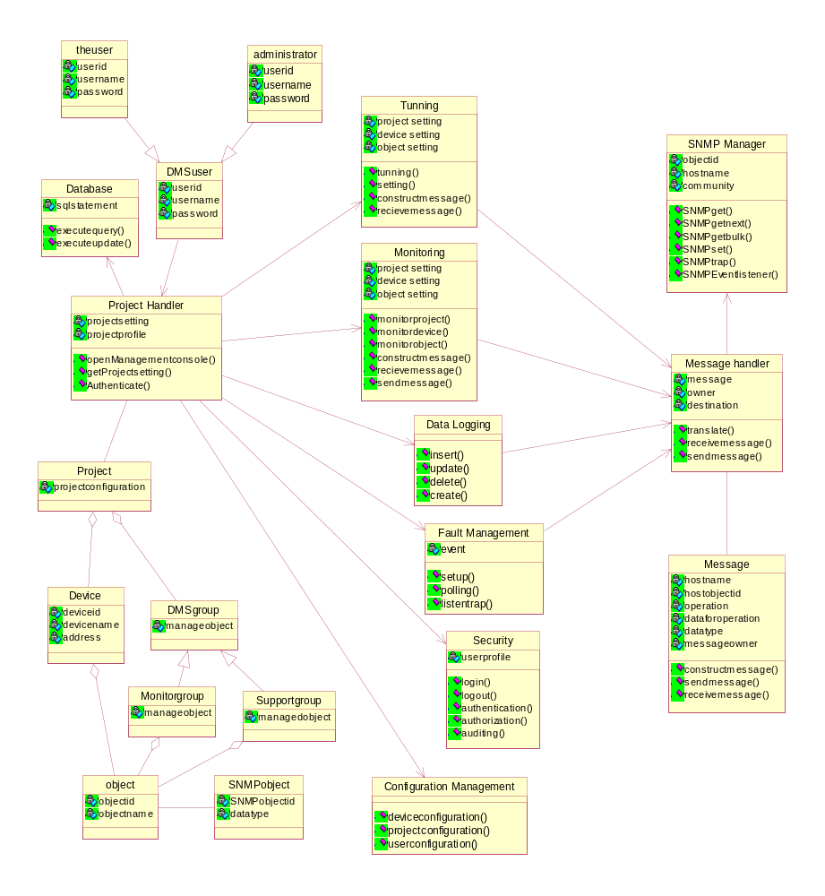
รูป 3-6 Class Diagram ของระบบจัดการอุปกรณ์ผ่านเครือข่าย
- Project
คลาสโปรเจค โปรเจคเป็นการมองรูปแบบการจัดการอุปกรณ์โดยคำนึงถึงความสัมพันธ์ ระหว่างเมเนจออบเจ็กต์ ทั้งซึ่งเป็นของอุปกรณ์เดียวกันและต่างอุปกรณ์ ในโปรเจคจะมีการเก็บความสัมพันธ์เหล่านี้ไว้เพื่อที่จะนำไปใช้ในการจัดการต่อไป ภายในโปรเจคจะทำการเก็บค่าการใช้งานไว้ในส่วนต่าง คือเมเนจออบเจ็กต์แต่ละตัวจะสามารถเข้าถึงได้ในระดับใด ไม่ว่าจะเป็นการเขียนและอ่าน นอกจากนั้นยังเก็บการกำหนดรูปแบบในการนำเสนอด้วย สรุปคือโปรเจคจะทำการกำหนดการเข้าถึงค่าของอุปกรณ์ทุกตัวที่อยู่ใฝนโปรเจคว่าจะยอมให้มีการจัดการเช่นใด
- Device
คลาสอุปกรณ์ อุปกรณ์แต่ละชิ้นจะประกอบไปด้วยรหัสประจำตัวเพื่อจำแนกอุปกรณ์แต่ละชิ้นออกจากกัน อุปกรณ์แต่ละตัวจะประกอบไปด้วยเมเนจออบเจ็กต์จำนวนหนึ่ง ซึ่งจะมีความสัมพันธ์ระหว่างอุปกรณ์กับเมเนจออบเจ็กต์เหล่านั้น

- DMSgroup
คลาสของกลุ่มในระบบจัดการอุปกรณ์ ในการจัดการอุปกรณ์ เพื่อความสะดวกในการจัดการเราจะยอมให้มีการจัดกลุ่มของเมเนจออบเจ็กต์ ไว้ด้วยกัน

- Monitorgroup
คลาสกลุ่มการตรวจตรา กลุ่มของเมเนจออบเจ็กต์ที่จัดไว้เพื่อตอบสนองการทำงานในการตรวจตราโดย เมเนจออบเจ็กต์เหล่านั้นส่วนใหญ่จะมีชนิดเดียวกัน และต้องการที่จะนำมาแสดงผลในรูปแบบที่เหมาะสมกับชนิดของข้อมูลนั้น

- Supportgroup
คลาสของกลุ่มสำหรับการจัดเก็บ กลุ่มของเมเนจออบเจ็กต์ที่จัดไว้เพื่อรองรับการจัดเก็บลงวฐานข้อมูล การจัดกลุ่มก็เพื่อที่จะสามารถจัดการฐานข้อมูลได้อย่างถูกต้อง และไม่ผิดพลาด คือการสามารถเรียกดูข้อมู฿ลเหล่านั้นได้ในภายหลัง และง่ายต่อการนำมาประมวลผลเพื่อการวิเคราะห์ด้วย

- Object
คลาสออบเจ็กต์ ออบเจ็กต์เป็นส่วนที่เล็กที่สุดที่ระบบสนใจที่จะเข้าไปจัดการค่าของมันโดยที่ออบเจ็กต์แต่ละตัวจะมีคุณสมบัติแตกต่างกันในเรื่องของการเข้าใช้งาน ชนิด และการจัดการ

- SNMPobject
คลาสเอสเอ็นเอ็มพีออบเจ็กต์เป็นคลาสของออบเจ็กต์ซึ่งสามารถที่จะตอบสนองการทำงานสื่อสารผ่านโพรโตคอลซิมเปิ้ลเน็ตเวร์คเมเนจเมนต์โดยมีโครงสร้างและชนิดเป็นไปตามที่กำหนดโดยมาตรฐานของโพรโตคอล

- ProjectHandler
คลาสโปรเจคแฮนด์เลอร์เป็นคลาสที่ทำหน้าที่ในการจัดการโปรเจคโดยทำการดึงเอาข้อมูลที่ได้ทำการตั้งค่าการใช้งานไว้ในฐานข้อมูลขึ้นมาประมวลผลเพื่อที่จะทำการตอบสนองการใช้งานของผู้ใช้ระบบเพื่อให้ทราบความสามารถในการใช้งานของแต่ละบุคคลตลอดจนวิธีการในการจัดการข้อมูลของอุปกรณ์ ณ ขณะใช้งาน

- DMSuser
คลาสผู้ใช้งานระบบจัดการอุปกรณ์ผ่านเครือข่ายเป็นคลาสของผู้ที่มีสิทธิในการใช้งานระบบโดยจะต้องทำการแสดงตน

- theuser
คลาสผู้ใช้งานระบบที่มีระดับสิทธิเพียงแค่สามารถเข้ามาใช้งานระบบตามที่ได้ตั้งค่าการใช้งานไว้แต่ไม่สามารถที่จะเปลี่ยนแปลงค่าการใช้งานเหล่านั้นได้

- Administrator
คลาสผู้จัดการระบบ ผู้จัดการระบบมีหน้าที่ในการตั้งค่าการใช้งานให้กับระบบ และเป็นผู้ที่ให้สิทธิแกผู้ใช้งานคนอื่นๆ ในการเข้าถึงโปรเจคหรือฟังก์ชันการใช้งานใดๆ

- Tuning
คลาสการปรับปรุง ทำหน้าที่ในการปรับปรุงการทำงานของอุปกรณ์ โดยทำการเข้าไปปรับเปลี่ยนค่าของเมเนจออบเจ็กต์ที่รองรับการเขียนในอุปกรณ์เหล่านั้น โดยในการจัดการจะต้องคำนึงถึงชนิดของข้อมูลบที่ต้องการเข้าไปจัดการด้วย ซึ่งเป็นจุดสำคัญที่ต้องคำนึงถึง

- Monitoring
คลาสการตรวจตรา ทำหน้าที่ในการให้บริการฟังก์ชันการทำงานในการนแสดงผลค่าของอุปกรณ์ออกมาในรูปแบบที่ได้ทำการตั้งค่าไว้ โดยจะแสดงผลออกมาในรูปแบบที่เหมาะสม และอำนวยความสะวดกในการที่จะเข้าไปถึงยังเมเนจออบเจ็กต์ นั่นคือแสดงแผนภาพของความสัมพันธ์ระหว่างอุปกรณ์และเมเนจออบเจ็กต์ต่าง ๆเพื่อง่ายในการเข้าถึง

- Data logging
คลาสการจัดเก็บข้อมูลทำหน้าที่ในการจัดเก็บข้อมูลที่ได้รับจากอุปกรณ์ โดยจะต้องทำการจัดเก็บอย่างถูกต้อง และเป็นไปตามช่วงเวลาที่กำหนด ในการจัดเก็บจะต้องมีการจัดข้อมูลให้อยู่ในรูปแบบที่เหมาะสมนั่นคือการจัดกลุ่มก่อนเพื่อทำการจัดเตรียมฐานข้อมูลให้พร้อม
- Fault Management
คลาสของการจัดการความผิดปกติ ทำหน้าที่ในการตรวจสอบค่าของเมเนจออบเจ็กต์ในอุปกรณ์ต่างๆ ตามที่ได้มีการตั้งค่าการใช้งานไว้ หากพบความผิดพลาดจะมีการแจ้งเตือนและทำการบันทึกความผิดพลาดนั้นลงในฐานข้อมูล
- Security
คลาสความปลอดภัย ทำหน้าที่ในการรับผิดชอบการแสดงตน การจัดระดับสิทธิ และการบันทึกพฤติกรรมการใช้งานของผู้ใช้

- ConfigurationManagement
คลาสการตั้งค่าการใช้งาน ส่วนที่สำคัญที่สุดในระบบการจัดการอุปกรณ์ผ่านยเครือข่ายคือส่วนในการจัดการตั้งค่าการใช้งาน เนื่องจากระบบจำเป็นจะต้องทำการเก็บข้อมูลเป็นจำนวนมาก ดังนั้นส่วนนี้จะเป็นส่วนที่เข้ามาจัดการให้การตั้งค่าการใช้งานเป็นไปด้วยความสะดวก และไม่เกิดควสามผิดพลาด เพื่อข้อมูลเหล่านั้นจะได้ถูกนำมาใช้งานในการจัดการอุปกรณ์ได้อย่างถูกต้อง

- SNMPManager
คลาสเอสเอ็นเอ็มพีเมเนเจอร์ ทำหน้าที่ในการจัดการการสื่อสารผ่านซิมเปิลเน็ตเวิร์กเมเนจเมนต์โพรโตคอลระหว่างโปรแกรมระบบจัดการอุปกรณ์ผ่านเครือข่ายและอุปกรณ์ที่อยู่ภายใต้การจัดการ

- MessageHandler
คลาสจัดการข้อความ ทำหน้าที่ในการแปลความหมายของข้อความซึ่งถูกส่งผ่านมาจากส่วนของฟังก์ชันการจัดการและดำเนินการไปตามความต้องการของฟังก์ชันการจัดการโดยการติดต่อไปยังส่วนจัดการการสื่อสารที่เหมาะสมเพื่อทำงานต่อไป

- Message
คลาสข้อความ เป็นข้อความที่ทำการส่งผ่านกันระหว่างส่วนประกอบของระบบที่ทำหน้าที่ในการประมวลข้อมูลและแสดงผลกับส่วนที่ทำหน้าที่ในการสื่อสารเพื่อจะทำการแยกฟังก์ชันในการจัดการอุปกรณ์และส่วนในการจัดการสื่อสารออกจากกันอย่างชัดเจน เพื่อประโยชน์ในการพัฒนาเพิ่มเติมในการจัดการการสื่อสารโดยไม่กระทบต่อฟังก์ชันการจัดการเหล่านั้น
21 Database
คลาสการจัดการฐานข้อมูล ทำหน้าที่ในการติดต่อไปยังระบบจัดการฐานข้อมูล เพื่อทำการจัดการข้อมูลในตารางที่จำเป็นในการใช้งาน

3.4.3 Sequence Diagram
เป็นไดอะแกรมที่จำลองการทำงานของระบบ เพื่อแสดงให้เห็นถึงการทำงานที่เป็นลำดับขั้นตอน และการทำงานร่วมกันของออบเจ็กต์ต่าง ๆ ในระบบ
3.4.3.1 Sequence Diagram แสดงการที่ผู้ใช้งานระบบทำการล็อคอินเข้ามาเพื่อทำการใช้งานระบบ
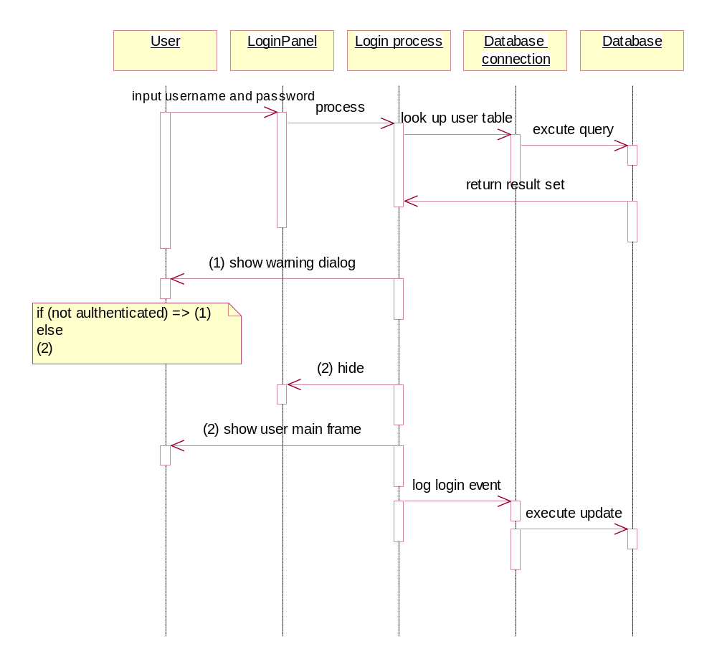
รูป 3-7 Sequence Diagram แสดงการที่ผู้ใช้งานระบบทำการล็อคอินเข้ามาเพื่อทำการใช้งานระบบ

3.4.3.2 Sequence Diagram แสดงการที่ผู้ดูแลระบบทำงาน login เข้ามาเพื่อใช้งานระบบ
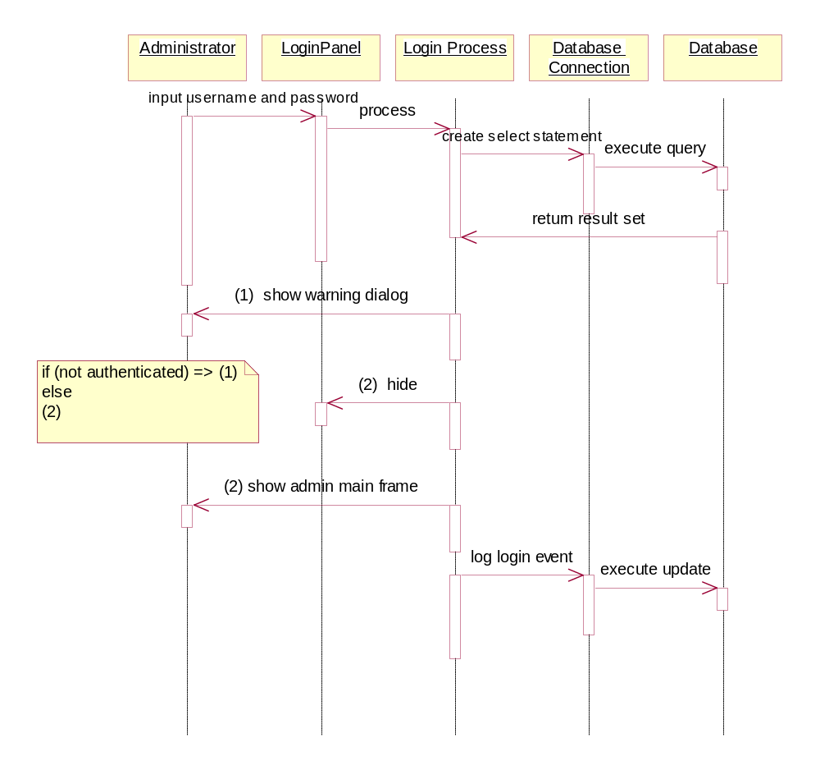
รูป 3-8 Sequence Diagram แสดงการที่ผู้ดูแลระบบทำงาน login เข้ามาเพื่อใช้งานระบบ

3.4.3.3 Sequence Diagram เพื่อแสดงการทำงานหลังจากที่ผู้ใช้งานระบบได้ทำการ login เข้ามาใช้งานแล้ว
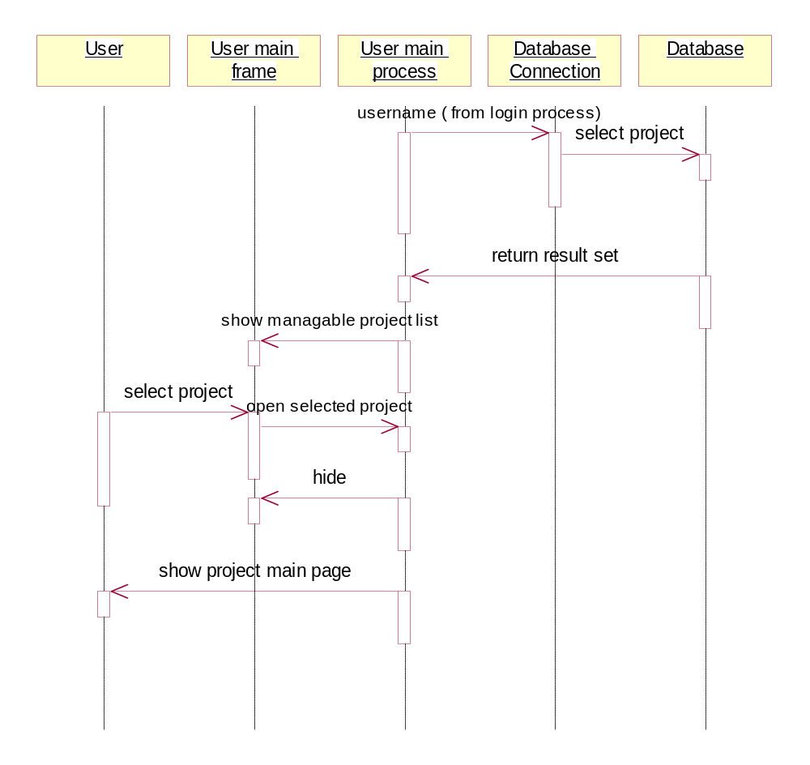
รูป 3-9 Sequence Diagram เพื่อแสดงการทำงานหลังจากที่ผู้ใช้งานระบบได้ทำการ login เข้ามาใช้งานแล้ว

3.4.3.4 Sequence Diagram เพื่อแสดงการทำงานหลังจากที่ได้ทำการเลือกโปรเจคที่ต้องการใช้งานแล้ว
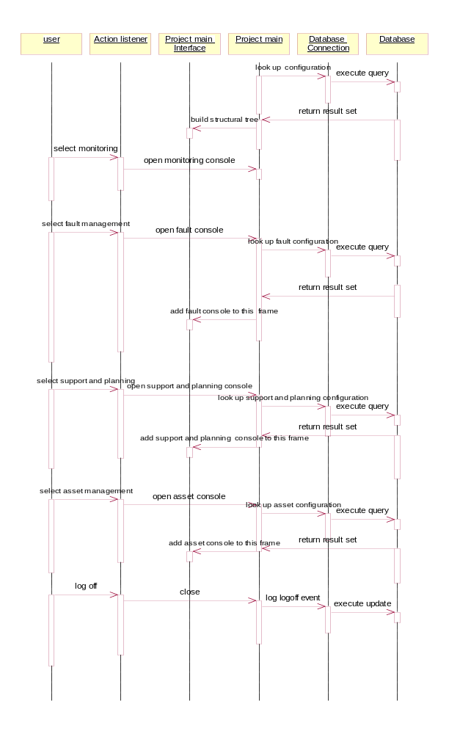
รูป 3-10 Sequence Diagram เพื่อแสดงการทำงานหลังจากที่ได้ทำการเลือกโปรเจคที่ต้องการใช้งานแล้ว
3.4.3.5 Sequence Diagram เมื่อเลือกใช้งานเฝ้าระวังความผิดพลาด

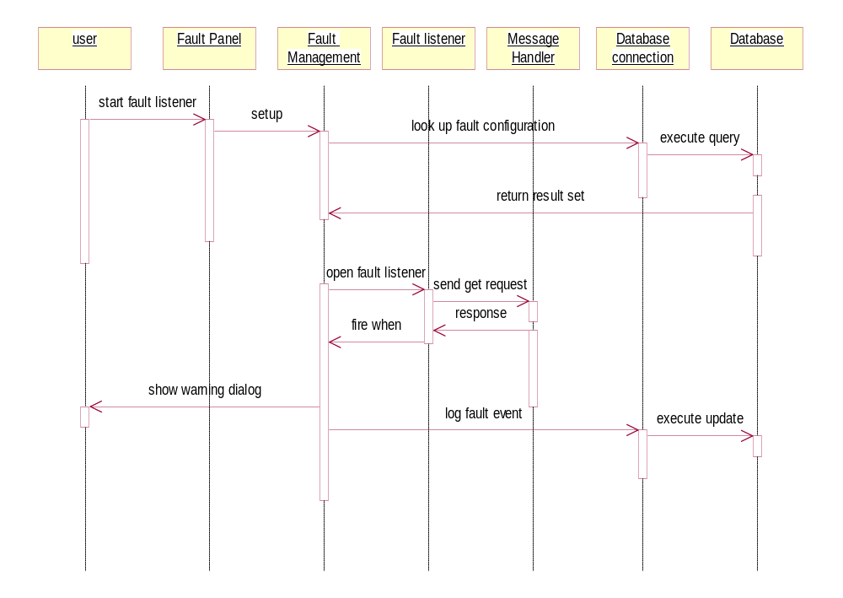
รูป 3-11 Sequence Diagram เมื่อเลือกใช้งานเฝ้าระวังความผิดพลาด

3.4.3.6 Sequence Diagram เมื่อต้องการดูความผิดพลาดย้อนหลังที่เก็บอยู่ในฐานข้อมูล

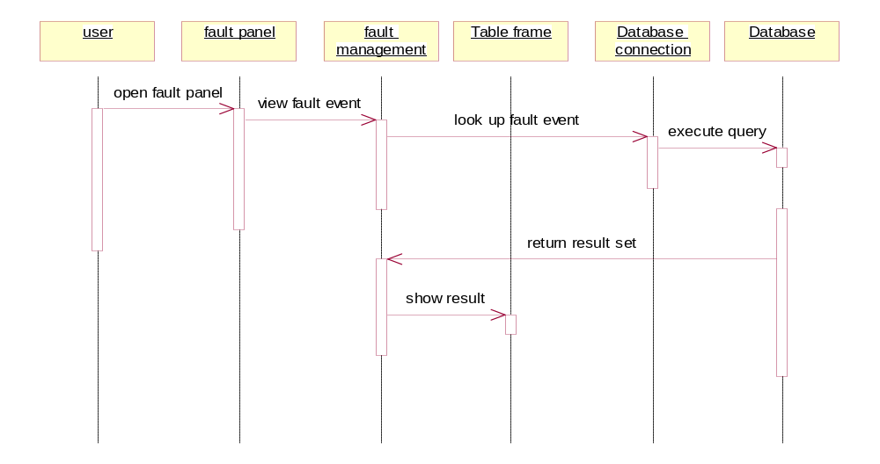
รูป 3-12 Sequence Diagram เมื่อต้องการดูความผิดพลาดย้อนหลังที่เก็บอยู่ในฐานข้อมูล

3.4.3.7 Sequence Diagram การใช้งานเก็บข้อมูลของอุปกรณ์ลงฐานข้อมูล

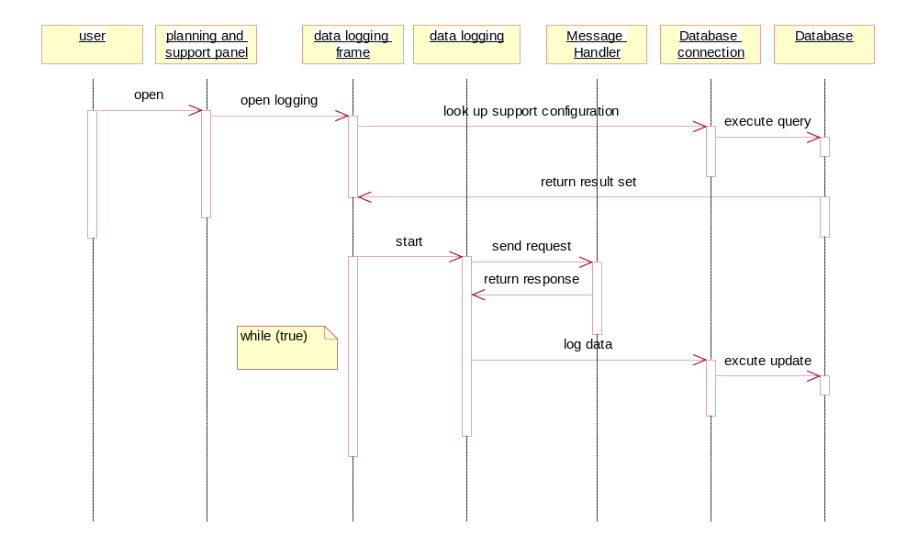
รูป 3-13 Sequence Diagram การใช้งานเก็บข้อมูลของอุปกรณ์ลงฐานข้อมูล

3.4.3.8 Sequence Diagram การใช้งานเมื่อต้องการเรียกข้อมูลของอุปกรณ์ที่เก็บไว้ในฐานข้อมูลขึ้นมาแสดง
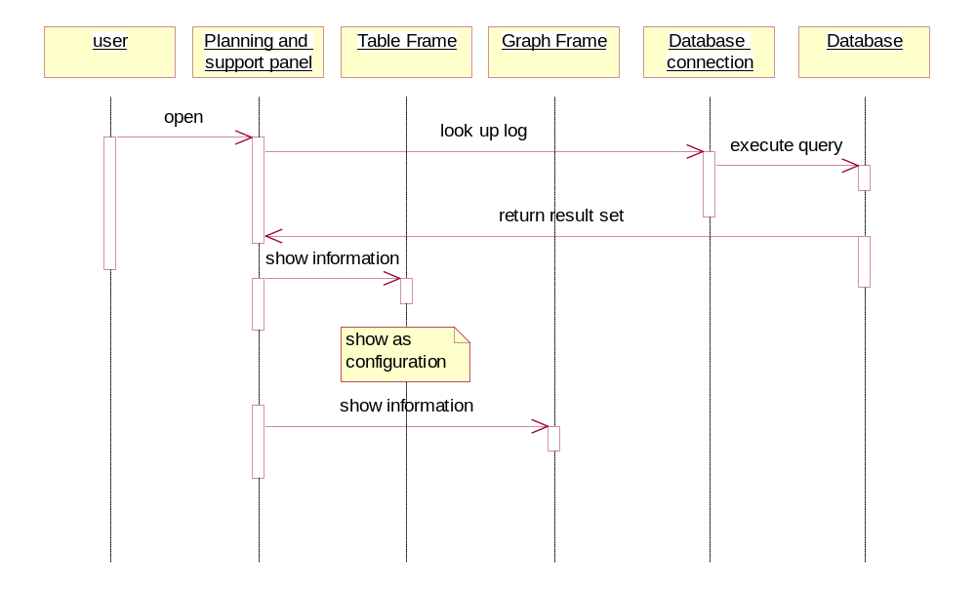
รูป 3-14 Sequence Diagram การใช้งานเมื่อต้องการเรียกข้อมูลของอุปกรณ์ที่เก็บไว้ในฐานข้อมูลขึ้นมาแสดง
3.4.3.9 Sequence Diagram การตั้งค่าการใช้งานสำหรับผู้ใช้ระบบ

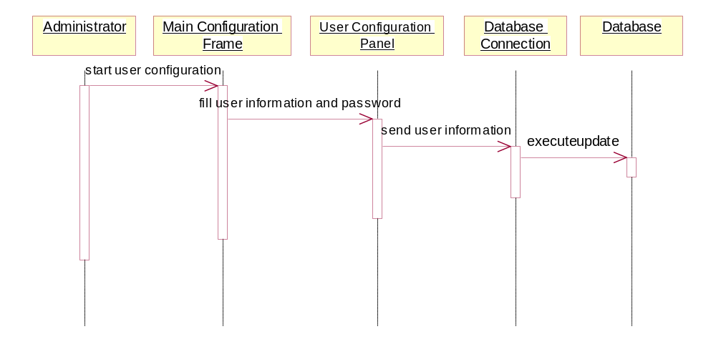

รูป 3-15 Sequence Diagram การตั้งค่าการใช้งานสำหรับผู้ใช้ระบบ

3.4.3.10 Sequence Diagram การตั้งค่าการใช้งานสำหรับอุปกรณ์
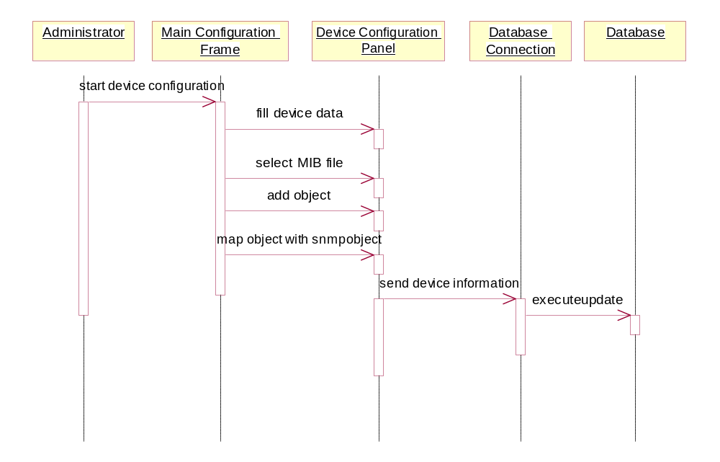
รูป 3-16 Sequence Diagram การตั้งค่าการใช้งานสำหรับอุปกรณ์

3.4.3.11 Sequence Diagram การตั้งค่าเพื่อใช้งานสำหรับโปรเจค

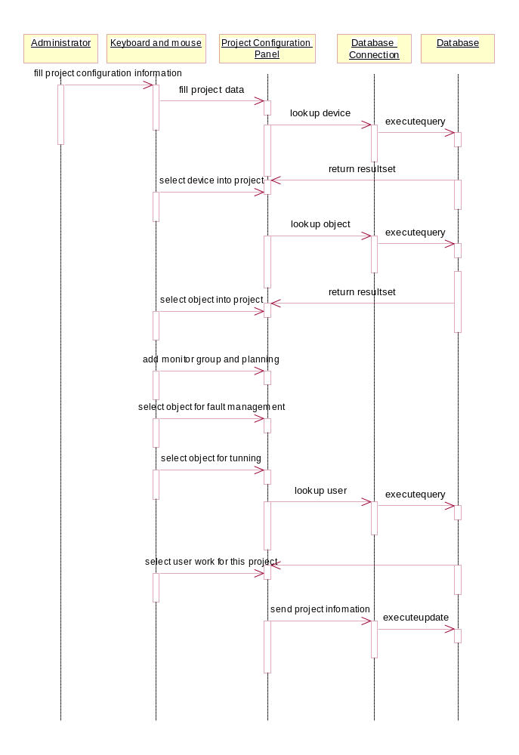

รูป 3-17 Sequence Diagram การตั้งค่าเพื่อใช้งานสำหรับโปรเจค
3.4.3.12 Sequence Diagram การแก้ไขการตั้งค่าที่ได้กำหนดไว้แล้ว
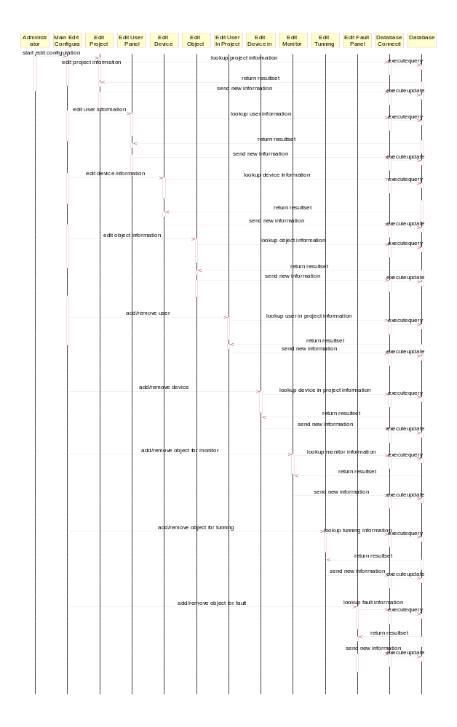
รูป 3-18 Sequence Diagram การแก้ไขการตั้งค่าที่ได้กำหนดไว้แล้ว
3.4.3.13 Sequence Diagram เมื่อผู้ใช้งานต้องการทำงานมอนิเตอร์ข้อมูลอุปกรณ์
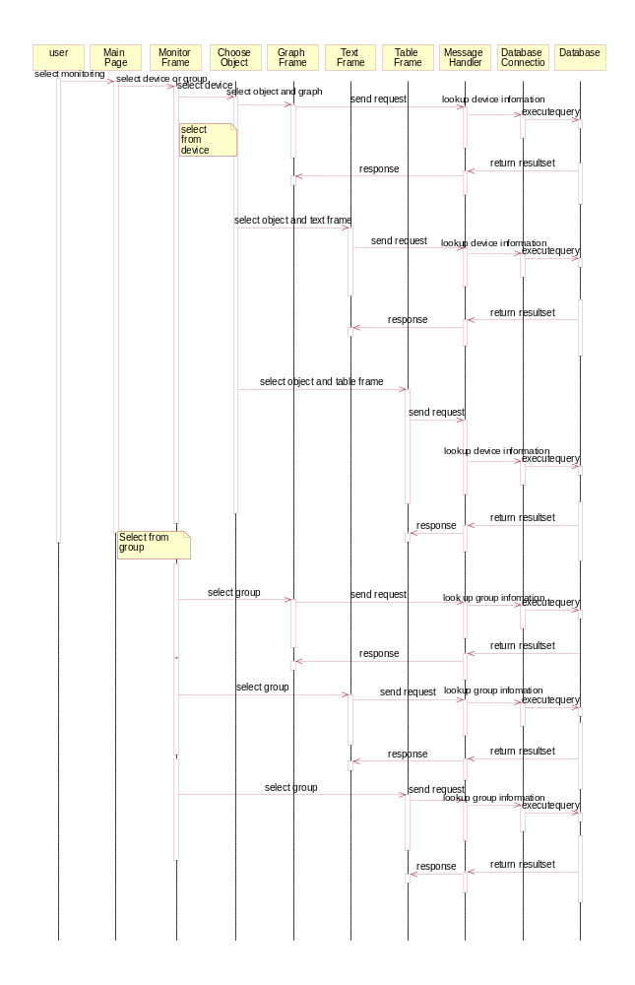
รูป 3-19 Sequence Diagram เมื่อผู้ใช้งานต้องการทำงานมอนิเตอร์ข้อมูลอุปกรณ์
3.4.3.14 Sequence Diagram เมื่อผู้ใช้งานต้องการปรับเปลี่ยนค่าต่างๆของอุปกรณ์
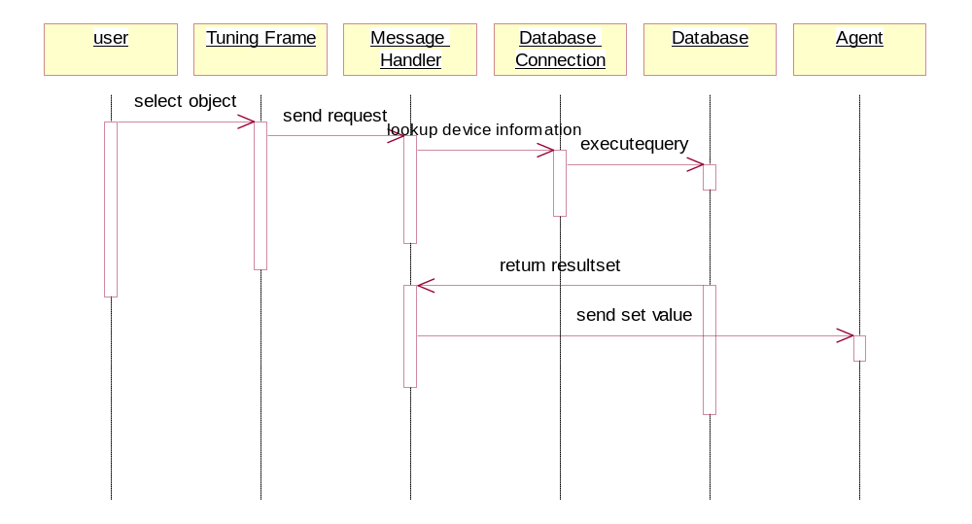

รูป 3-20 Sequence Diagram เมื่อผู้ใช้งานต้องการปรับเปลี่ยนค่าต่างๆของอุปกรณ์

    - State Chart Diagram
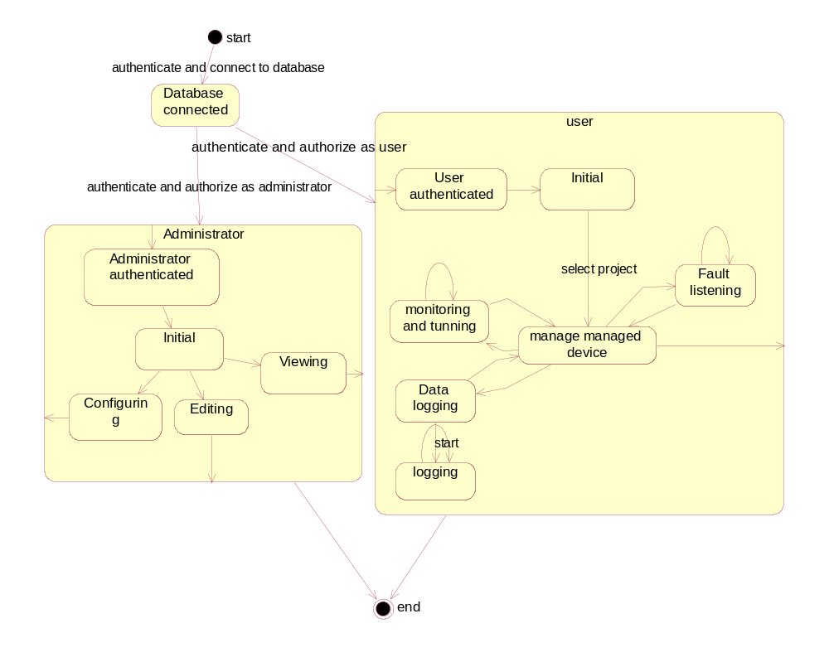
รูป 3-21 State Chart Diagram

ไดอะแกรมข้างต้นเป็นไดอะแกรมที่แสดงสถานะของการทำงานของระบบจัดการอุปกรณ์ผ่านเครือข่าย เมื่อเปิดโปรแกรมขึ้นมาทำงาน ขั้นตอนแรกคือการที่จะแสดงตนเพื่อติดต่อไปยังฐานข้อมูลที่จัดเก็บข้อมูลของระบบอยู่ หากการแสดงตนผ่านระบบก็จะสามารถติดต่อกับฐานข้อมูลได้ จากนั้นก็จะต้องทำการใส่รหัสประจำตัว และรหัสผ่านของผู้ใช้งาน ความจำเป็นของการใส่รหัสประจำตัวและรหัสผ่านนั้น นอกจากเหตุผลในเรื่องของการแสดงตนแล้ว ยังมีประโยชน์ในการจัดการให้บริการที่เป็นไปตามความต้องการของผู้ใช้งาน เนื่องจากทุกครั้งที่ทำการแสดงตนด้วยรหัสประจำตัวและรหัสผ่าน ระบบก็จะทำการไปตรวจสอบข้อมูลจากฐานข้อมูลเพื่อดึงข้อมูลที่เกี่ยวข้องขึ้นมา โดยในการแสดงตนนั้นจะแยกผู้ใช้งานออกเป็น 2 จำพวกคือ ผู้ใช้งานระบบ และ ผู้จัดการระบบ
ระบบจัดการอุปกรณ์ผ่านระบบเครือข่ายนี้ ได้ทำการออกแบบการใช้งานในการบริหารจัดการอุปกรณ์โดยที่ผู้ที่เข้ามาจัดการระบบสามารถที่จะจัดรูปแบบวิธีการในการบริหารได้ตามต้องการ ดังนั้นขั้นแรกในการใช้งานจำเป็นจะต้องมีค่าตั้งต้นที่ได้ทำการสร้างไว้โดยผู้จัดการระบบก่อน จากนั้นผู้ที่เข้ามาใช้งานจะสามารถเรียกค่าตั้งต้นสำหรับการจัดการอุปกรณ์นั้นไปใช้ได้
ในเบื้องต้นระบบจำเป็นจะต้องมีผู้จัดการระบบ ซึ่งสามารถที่จะแสดงตนเข้ามาเพื่อที่จะเข้ามาตรวจสอบแก้ไขข้อมูลที่ถูกเก็บอยู่ในฐานข้อมูล และเพิ่มเติม โดยเมื่อได้ทำการแสดงตนเป็นผู้จัดการระบบแล้ว โปรแกรมจะทำการติดตั้งส่วนที่จำเป็นในการใช้งานของผู้จัดการระบบ หลังจากนั้นผู้ใช้งานจะสามารถที่
หากได้ทำการเลือกเป็นผู้ใช้งานระบบ จากข้อมูลที่เกี่ยวข้องที่ได้ทำการดึงขึ้นมาจากฐานข้อมูล ระบบจะทำการตั้งค่าต่าง ๆ ที่จำเป็นสำหรับผู้ใช้ระบบคนนั้น ขั้นต่อไปผู้ใช้งานระบบก็ทำการเลือกการใช้งานที่ต้องการ ในระบบนี้เราจะมองรูปแบบการจัดการอุปกรณ์เป็นไปตามที่ผู้จัดการระบบได้ทำการตั้งค่าไว้ใน

3.5 การออกแบบฐานข้อมูลของระบบจัดการอุปกรณ์
ในการออกแบบฐานข้อมูลเพื่อนำมาใช้งานในการจัดการอุปกรณ์ ยึดหลักการในมองว่าระบบหนึ่ง ๆ จะประกอบไปด้วยอุปกรณ์หลาย ๆ ชนิด และในแต่ละอุปกรณ์ก็จะมีออบเจ็กต์ที่ต้องการจัดการหลาย ๆ ตัว โดยทางผู้จัดทำได้เลือกใช้ฐานข้อมูลชนิดรีเลชั่น (Relational Database) โดยใช้ระบบจัดการฐานข้อมูล (Database Management System) Microsoft SQLServer เหตุผลในการเลือกใช้งาน MicrosoftSQLServer เพราะว่าเป็นระบบจัดการฐานข้อมูลที่ได้รับความนิยมและได้รับการยอมรับในระดับสากล มีความน่าเชื่อถือ
ในการสร้างระบบจัดการอุปกรณ์ เราจำเป็นจะต้องมองว่าจำเป็นจะต้องอาศัยข้อมูลอะไรบ้างจึงจะเพียงพอ จากการวิเคราะห์จะสามารถแบ่งข้อมูลออกมาได้เป็น 3 ส่วนดังนี้
1. ข้อมูลของระบบเพื่อใช้ในการให้บริการ
ผู้ที่จะสามารถเข้ามาใช้งานระบบจัดการอุปกรณ์ผ่านเครือข่ายได้นั้นจำเป็นจะต้องทีการแสดงตน และให้สิทธิ์ในการเข้าใช้งาน ดังนั้นระบบจำเป็นจะต้องทำการจัดเก็บข้อมูลเหล่านี้ไว้ในฐานข้อมูลเพื่อใช้ในการตรวจสอบผู้เข้ามาใช้งาน ข้อมูลที่จำเป็นจะต้องใช้คือ รหัสประจำตัวผู้ใช้งาน และ รหัสผ่าน
การกระทำเข้าใช้งาน และออกจากการใช้งานจะถูกบันทึกเก็บลงในฐานข้อมูลเช่นเดียวกัน เพื่อที่จะใช้ประโยชน์ในการติดตามตรวจสอบการใช้งานระบบได้
2. ข้อมูลของอุปกรณ์
โครงสร้างของเมเนจออบเจ็กต์ของอุปกรณ์ที่ต้องการจะจัดการ จะต้องถูกจัดเก็บไว้ในฐานข้อมูล เพื่อระบบจะได้ทราบโครงสร้างของอุปกรณ์ต่าง ๆ ที่อยู่ภายใต้การจัดการ ข้อมูลของอุปกรณ์ก็จะประกอบไปด้วย รหัสประจำตัวของอุปกรณ์ซึ่งจะเป็นส่วนที่อ้างอิงถึงอุปกรณ์ เพราะรหัสประจำตัวจะไม่ซ้ำกันนอกจากนั้นยังต้องประกอบไปด้วยข้อมูลรายละเอียดของเมเนจออบเจ็กต์
3. ข้อมูลเพื่อใช้ในการจัดการอุปกรณ์
เพื่อที่จะสามารถจัดการอุปกรณ์ได้อย่างมีประสิทธิภาพ และตรงตามความต้องการ จำเป็นจะต้องกำหนดค่าตั้งต้นสำหรับการจัดการอุปกรณ์ไว้ โดยข้อมูลเหล่านี้จะถูกจัดเก็บไว้ในฐานข้อมูล เมื่อมีการใช้งานการจัดการอุปกรณ์ ระบบจะดึงข้อมูลเหล่านี้จากฐานข้อมูลเพื่อที่จะทำงานได้ตามที่ต้องการ
3.5.1 Entity Relationship Diagram (ER diagram)
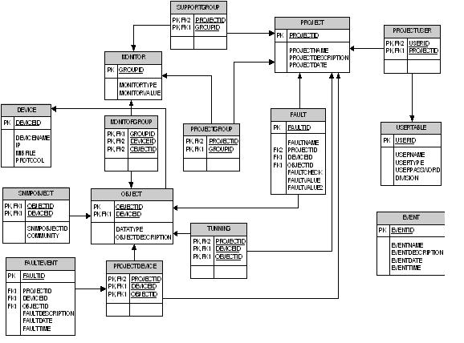

รูป 3-22 Entity Relationship diagram

ฐานข้อมูลจะประกอบไปด้วยตารางทั้งหมด 15 ตาราง ดังนี้
- ตาราง DEVICE primary key – [deviceid]
ชื่อแอททริบิวท์ | ชนิด | คำอธิบาย
DEVICEID | สายอักขระ (varchar 50) | รหัสประจำตัวอุปกรณ์
DEVICENAME | สายอักขระ  (varchar 50) | ชื่อเรียกซึ่งบ่งบอกถึงตัวอุปกรณ์
IP | สายอักขระ  (varchar 50) | ไอพีแอดเดรส
MIBFILE | สายอักขระ  (varchar 50) | ที่อยู่ของไฟล์โครงสร้างเมเนจออบเจ็กต์ของอุปกรณ์
PROTOCOL | สายอักขระ  (varchar 50) | โพรโตคอลที่ใช้ในการจัดการ
ตารางที่ 3-1 ตารางแสดงชื่อแอททริบิวท์ ชนิด และคำอธิบายของตาราง DEVICE

- ตาราง OBJECT primary key – [objectid,deviceid]
ชื่อแอททริบิวท์ | ชนิด | คำอธิบาย
OBJECTID | สายอักขระ  (varchar 50) | รหัสประจำตัวเมเนจออบเจ็กต์
DEVICEID | สายอักขระ  (varchar 50) | รหัสประจำตัวอุปกรณ์
DATATYPE | สายอักขระ  (varchar 50) | ชนิดของเมเนจออบเจ็กต์
OBJECTDESCRIPTION | สายอักขระ  (varchar 50) | คำอธิบายที่เกี่ยวข้องกับเมเนจออบเจ็กต์
ตารางที่ 3-2 ตารางแสดงชื่อแอททริบิวท์ ชนิด และคำอธิบายของตาราง OBJECT

- ตาราง PROJECT primary key – [projectid]
ชื่อแอททริบิวท์ | ชนิด | คำอธิบาย
PROJECTID | สายอักขระ  (varchar 50) | รหัสประจำตัวโปรเจค
PROJECTNAME | สายอักขระ  (varchar 50) | ชื่อเรียกซึ่งบ่งบอกถึงโปรเจค
PROJECTDESCRIPTION | สายอักขระ  (varchar 50) | คำอธิบายที่เกี่ยวข้องกับโปรเจค
PROJECTDATE | สายอักขระ  (varchar 50) | วันที่สร้างโปรเจคขึ้น
ตารางที่ 3-3 ตารางแสดงชื่อแอททริบิวท์ ชนิด และคำอธิบายของตาราง PROJECT

- ตาราง PROJECTUSER primary key – [userid,projectid]
ชื่อแอททริบิวท์ | ชนิด | คำอธิบาย
USERID | สายอักขระ  (varchar 50) | รหัสประจำตัวผู้ใช้งาน
PROJECTID | สายอักขระ  (varchar 50) | รหัสประจำตัวโปรเจค
ตารางที่ 3-4 ตารางแสดงชื่อแอททริบิวท์ ชนิด และคำอธิบายของตาราง PROJECTUSER

- ตาราง PROJECTDEVICE primary key – [projectid,deviceid,objectid]
ชื่อแอททริบิวท์ | ชนิด | คำอธิบาย
PROJECTID | สายอักขระ  (varchar 50) | รหัสประจำตัวโปรเจค
DEVICEID | สายอักขระ  (varchar 50) | รหัสประจำตัวอุปกรณ์
OBJECTID | สายอักขระ  (varchar 50) | รหัสประจำตัวเมเนจออบเจ็กต์
ตารางที่ 3-5 ตารางแสดงชื่อแอททริบิวท์ ชนิด และคำอธิบายของตาราง PROJECTDEVICE

- ตาราง PROJECTGROUP primary key – [projectid,groupid]
ชื่อแอททริบิวท์ | ชนิด | คำอธิบาย
PROJECTID | สายอักขระ  (varchar 50) | รหัสประจำตัวโปรเจค
GROUPID | สายอักขระ  (varchar 50) | รหัสประจำตัวของกลุ่มของเมเนจออบเจ็กต์ที่สนใจ
ตารางที่ 3-6 ตารางแสดงชื่อแอททริบิวท์ ชนิด และคำอธิบายของตาราง PROJECTGROUP

- ตาราง TUNING primary key – [projectid,deviceid,objectid]
ชื่อแอททริบิวท์ | ชนิด | คำอธิบาย
PROJECTID | สายอักขระ  (varchar 50) | รหัสประจำตัวโปรเจค
DEVICEID | สายอักขระ  (varchar 50) | รหัสประจำตัวอุปกรณ์
OBJECTID | สายอักขระ  (varchar 50) | รหัสประจำตัวเมเนจออบเจ็กต์
ตารางที่ 3-7 ตารางแสดงชื่อแอททริบิวท์ ชนิด และคำอธิบายของตาราง TUNING

- ตาราง SUPPORTGROUP primary key – [projectid,groupid]
ชื่อแอททริบิวท์ | ชนิด | คำอธิบาย
PROJECTID | สายอักขระ  (varchar 50) | รหัสประจำตัวโปรเจค
GROUPID | สายอักขระ  (varchar 50) | รหัสประจำตัวของกลุ่มของเมเนจออบเจ็กต์ที่สนใจ
ตารางที่ 3-8 ตารางแสดงชื่อแอททริบิวท์ ชนิด และคำอธิบายของตาราง SUPPORTGROUP

- ตาราง MONITOR primary key – [groupid]
ชื่อแอททริบิวท์ | ชนิด | คำอธิบาย
GROUPID | สายอักขระ  (varchar 50) | รหัสประจำตัวของกลุ่มของเมเนจออบเจ็กต์ที่สนใจ
MONITORTYPE | สายอักขระ  (varchar 50) | กรรมวิธีการตรวจตรา
MONITORVALUE | สายอักขระ  (varchar 50) | ชนิดของกรรมวิธีการตรวจตรา
ตารางที่ 3-9 ตารางแสดงชื่อแอททริบิวท์ ชนิด และคำอธิบายของตาราง MONITOR

- ตาราง MONITORGROUP primary key – [groupid,deviceid,objectid]
ชื่อแอททริบิวท์ | ชนิด | คำอธิบาย
GROUPID | สายอักขระ  (varchar 50) | รหัสประจำตัวของกลุ่มของเมเนจออบเจ็กต์ที่สนใจ
DEVICEID | สายอักขระ  (varchar 50) | รหัสประจำตัวอุปกรณ์
OBJECTID | สายอักขระ  (varchar 50) | รหัสประจำตัวเมเนจออบเจ็กต์
ตารางที่ 3-10 ตารางแสดงชื่อแอททริบิวท์ ชนิด และคำอธิบายของตาราง MONITORGROUP

- ตาราง FAULT primary key – [faultid]
ชื่อแอททริบิวท์ | ชนิด | คำอธิบาย
FAULTID | สายอักขระ  (varchar 50) | รหัสประจำตัวการตั้งค่าแจ้งเตือน
FAULTNAME | สายอักขระ  (varchar 50) | ชื่อของการตั้งค่าแจ้งเตือน
PROJECTID | สายอักขระ  (varchar 50) | รหัสประจำตัวโปรเจค
DEVICEID | สายอักขระ  (varchar 50) | รหัสประจำตัวอุปกรณ์
OBJECTID | สายอักขระ  (varchar 50) | รหัวประจำตัวเมเนจออบเจ็กต์
FAULTCHECK | สายอักขระ  (varchar 50) | ชนิดของการตรวจความผิดปกติ
FAULTVALUE | สายอักขระ  (varchar 50) | ค่าต่ำสุดหรือเทียบเท่าในการตรวจความผิดปกติ
FAULTVALUE2 | สายอักขระ  (varchar 50) | ค่าสูงสุดหรือเทียบเท่าในการตรวจความผิดปกติ
ตารางที่ 3-11 ตารางแสดงชื่อแอททริบิวท์ ชนิด และคำอธิบายของตาราง FAULT

- ตาราง FAULTEVENT primary key – [faultid]
ชื่อแอททริบิวท์ | ชนิด | คำอธิบาย
FAULTID | เลขจำนวนเต็ม  (integer) | รหัสประจำตัวของเหตุการณ์ผิดปกติ
PROJECTID | สายอักขระ  (varchar 50) | รหัสประจำตัวโปรเจค
DEVICEID | สายอักขระ  (varchar 50) | รหัสประจำตัวอุปกรณ์
OBJECTID | สายอักขระ  (varchar 50) | รหัสประจำตัวเมเนจออบเจ็กต์
FAULTDESCRIPTION | สายอักขระ  (varchar 50) | คำอธิบายเหตุการณ์ผิดปกติ
FAULTDATE | สายอักขระ  (varchar 50) | วันที่เกิดเหตุผิดปกติ
FAULTTIME | สายอักขระ  (varchar 50) | เวลาที่เกิดเหตุผิดปกติ
ตารางที่ 3-12 ตารางแสดงชื่อแอททริบิวท์ ชนิด และคำอธิบายของตาราง FAULTEVENT

- ตาราง SNMPOBJECT primary key – [objectid,deviceid]
ชื่อแอททริบิวท์ | ชนิด | คำอธิบาย
OBJECTID | สายอักขระ  (varchar 50) | รหัสประจำตัวเมเนจออบเจ็กต์
DEVICEID | สายอักขระ  (varchar 50) | รหัสประจำตัวอุปกรณ์
SNMPOBJECTID | สายอักขระ  (varchar 50) | รหัสประจำตัวเอสเอ็นเอ็มพีเมเนจออบเจ็กต์
COMMUNITY | สายอักขระ  (varchar 50) | ชื่อชุมชมในการจัดการ
ตารางที่ 3-13 ตารางแสดงชื่อแอททริบิวท์ ชนิด และคำอธิบายของตาราง SNMPOBJECT

- ตาราง USERTABLE primary key – [userid]
ชื่อแอททริบิวท์ | ชนิด | คำอธิบาย
USERID | สายอักขระ  (varchar 50) | รหัสประจำตัวผู้ใช้งาน
USERNAME | สายอักขระ  (varchar 50) | ชื่อของผู้ใช้งาน
USERTYPE | สายอักขระ  (varchar 50) | ชนิดของผู้ใช้งาน
USERPASSWORD | สายอักขระ  (varchar 50) | รหัสผ่าน
DIVISION | สายอักขระ  (varchar 50) | ข้อความบ่งบอกถึงหน่วยงานหรือสังกัดของผู้ใช้งาน
ตารางที่ 3-14 ตารางแสดงชื่อแอททริบิวท์ ชนิด และคำอธิบายของตาราง USERTABLE

- ตาราง EVENT primary key – [eventid]
ชื่อแอททริบิวท์ | ชนิด | คำอธิบาย
EVENTID | เลขจำนวนเต็ม  (integer) | รหัสประจำตัวเหตุการณ์
EVENTNAME | สายอักขระ  (varchar 50) | ชื่อเรียกเหตุการณ์
EVENTDESCRIPTION | สายอักขระ  (varchar 50) | คำอธิบายเหตุการณ์
EVENTDATE | สายอักขระ  (varchar 50) | วันที่เกิดเหตุการณ์
EVENTTIME | สายอักขระ  (varchar 50) | เวลาที่เกิดเหตุการณ์
ตารางที่ 3-15 ตารางแสดงชื่อแอททริบิวท์ ชนิด และคำอธิบายของตาราง EVENT

บทที่ 4
การพัฒนาโปรแกรมระบบจัดการอุปกรณ์ผ่านเครือข่าย

  - การพัฒนาส่วนของการติดต่อสื่อสารเพื่อจัดการอุปกรณ์ผ่านซิมเพิลเน็ตเวิร์กเมเนจเมนต์โพรโตคอล (Simple Network Management Protocol Handler)
ในการติดต่อสื่อสารเพื่อจัดการอุปกรณ์ผ่านซิมเพิลเน็ตเวิร์กเมเนจเมนต์โพรโตคอลนั้นจะมีด้วยกันอยู่ 2 ส่วนสำคัญ นั่นคือ ส่วนของการติดต่อสื่อสารฝั่งเมเนเจอร์ และ ส่อนของการติดต่อสื่อสารฝั่งเอเจนต์

    - ส่วนของการติดต่อสื่อสารฝั่งเมเนเจอร์
ในส่วนของการติดต่อสื่อสารฝั่งเมเนเจอร์นั้น มีหน้าที่สำคัญอยู่ 3หน้าที่ด้วยกันดังนี้

- ร้องขอข้อมูล และรับข้อมูลจากอุปกรณ์เอเจนต์
เมื่อเมเนเจอร์ต้องการข้อมูลจากเอเจนต์จะทำการร้องขอข้อมูลที่เมเนเจอร์ต้องการไปยังฝั่งเอเจนต์ (GetRequest) จากนั้นเมื่อเอเยต์ได้รับการร้องขอข้อมูลจากเอเจนต์แล้วจะส่ง ข้อมูลที่เมเนเจอร์ต้องการกลับมา (GetResponse) โดยการร้องขอข้อมูลจะต้องระบุค่าต่างๆให้เรียบร้อยก่อน สิ่งที่ต้องระบุคือ จำนวนออบเจ็กต์ที่ต้องการร้องขอข้อมูล ออบเจ็กต์ที่ต้องการร้องขอข้อมูล ชื่อคอมมูนิตี้ของออบเจ็กต์ที่ร้องขอข้อมูล โฮสต์เป้าหมายที่ต้องการร้องขอข้อมูล เมื่อทำการระบุเรียบร้อยแล้วจึงทำการส่งการร้องข้อมูลไปยังเอเจนต์
โค้ดในส่วนของการร้องขอข้อมูลไปยังเอเจนต์
public void sendGet(String deviceIp,String deviceObjId,String deviceCommunity) {
System.out.println("SNMPManager sendGet : ");
try {
//ระบุจำนวนออบเจ็กต์ที่ต้องการร้องขอข้อมูล
snmp.setObjCount(1);
//ระบุออบเจ็กต์ที่ต้องการร้องขอข้อมูล
snmp.setObjId(1,deviceObjId);// indexes start at 1
//ระบุชื่อคอมมูนิตี้ของออบเจ็กต์ที่ร้องขอข้อมูล
snmp.setCommunity(deviceCommunity);
//ระบุโฮสต์เป้าหมายที่ต้องการร้องขอข้อมูล
snmp.setRemoteHost(deviceIp);
//ทำการส่งการร้องขอข้อมูลไปยังโฮสต์เป้าหมาย
snmp.setAction(Snmp.snmpSendGetRequest);
} catch (IPWorksException ipwe) {
JOptionPane.showMessageDialog(null, ipwe.getMessage());
}
}
โค้ดในส่วนขอการรับข้อมูลที่ตอบกลับจากเอเจนต์
void snmp_getResponse(SnmpGetResponseEvent sgre) {
try {
//รับค่าที่ได้จากการตอบกลับของเอเจนต์
String value = new String(snmp.getObjValue(1));
Result = value;
} catch (IPWorksException ipwe) {
JOptionPane.showMessageDialog(null, ipwe.getMessage());
}
//ตรวจสอบว่ามีความผิดพลาดเกิดขึ้นหรือไม่
switch (sgre.errorStatus) {
case 0: result = result; break;
case 1: result = " [ERROR: tooBig (1)]:"; break;
case 2: result = " [ERROR: noSuchName (2)]:"; break;
case 3: result = " [ERROR: badValue (3)]:"; break;
case 4: result = " [ERROR: readOnly (4)]:"; break;
case 5: result = " [ERROR: genError (5)]:"; break;
default: result = " [ERROR: unknown code (" + sgre.errorStatus + ")]:";
}
}

- ร้อง ขอไปยังเอเจนต์เพื่อทำการปรับเปลี่ยนค่าที่อุปกรณ์เอเจนต์
เมื่อเมเนเจอร์ต้องการทำการแก้ไขปรับเปลี่ยนค่า จะทำการร้องขอไปยังเอเจนต์พร้อมทั้งข้อมูลที่ต้องการปรับเปลี่ยนไปยังเอเจนต์ โดยในการร้องขอการปรับเปลี่ยนจะต้องทำการระบุค่าต่างๆให้เรียบร้อยก่อน สิ่งที่ต้องระบุคือ จำนวนออบเจ็กต์ที่ต้องการร้องขอปรับเปลี่ยนค่า ออบเจ็กต์ที่ต้องการร้องขอปรับเปลี่ยนค่า ชื่อคอมมูนิตี้ของออบเจ็กต์ที่ร้องขอปรับเปลี่ยนค่า โฮสต์เป้าหมายที่ต้องการร้องขอปรับเปลี่ยนค่า ชนิดของออบเจ็กต์ที่ต้องการปรับเปลี่ยนค่า ค่าที่ต้องการปรับเปลี่ยนโดยต้องทำการเปลี่ยนค่าให้เป็นอาร์เรย์ของไบต์ก่อน เมื่อทำการระบุเรียบร้อยแล้วจึงทำการส่งการร้องขอการปรับเปลี่ยนค่าไปยังเอเจนต์
โค้ดในส่วนของการร้องขอปรับเปลี่ยนค่าไปยังเอเจนต์
public void sendSet(String deviceIp,String deviceObjId,String deviceCommunity,String objType,String objValue) {
System.out.println("SNMPManager sendSet : ");
int type = 0;
try {
//ทำการตรวจสอบชนิดของออบเจ็กต์
if (objType.compareTo("otInteger") == 0)
{
type = Snmp.otInteger;
}
else if (objType.compareTo("otOctetString") == 0)
{
type = Snmp.otOctetString;
}
else if
…………
…………
…………
else snmp.setErrorStatus(2);
//ระบุจำนวนออกเจ็กต์ที่ต้องการปรับเปลี่ยนค่า
snmp.setObjCount(1);
//ระบุออบเจ็กต์ที่ต้องการปรับเปลี่ยนค่า
snmp.setObjId(1,deviceObjId);// indexes start at 1
//ระบุชื่อคอมมูนิตี้ของออบเจ็กต์
snmp.setCommunity(deviceCommunity);
//ระบุโฮสต์เป้าหมายที่ต้องการปรับเปลี่ยนค่า
snmp.setRemoteHost(deviceIp);
ระบุชนิดของออบเจ็กต์ที่ต้องการปรับเปลี่ยนค่า
snmp.setObjType(1,type);
//ระบุค่าที่ต้องการปรับเปลี่ยนโดยต้องทำการเปลี่ยนค่าให้เป็นอาร์เรย์ของไบต์ก่อน
snmp.setObjValue(1,objValue.getBytes());
//ทำการส่งการร้องขอการปรับเปลี่ยนค่าไปยังเอเจนต์
snmp.setAction(Snmp.snmpSendSetRequest);
} catch (IPWorksException ipwe) {
JOptionPane.showMessageDialog(null, ipwe.getMessage());
}
}

- รอรับการแจ้งเตือนข้อผิดพลาดจากเอเจนต์
- เมื่อเอเจนต์เกิดปัญหาการทำงานผิดพลาดขึ้นหรือมีสถานะบางประการที่จำเป็นต้องแจ้งเข้ามายังเมเนเจอร์ ที่ฝั่งเมเนเจอร์จะรอรับการแจ้งเตือน (Trap Listener) ที่เอเจนต์จะส่งเข้ามาโดยตัวอย่างโปรแกรมในส่วนนี้จะอยู่ในหัวข้อที่ 4.7

    - ส่วนของการติดต่อสื่อสารฝั่งเอเจนต์
ในส่วนของการติดต่อสื่อสารฝั่งเอเจนต์นั้น มีหน้าที่สำคัญอยู่ 3หน้าที่ด้วยกันดังนี้

- ตอบสนองการร้องขอข้อมูลจากฝั่งเมเนเจอร์
เมื่อมีการร้องขอข้อมูลจากฝั่งเมเนเจอร์เข้ามายังเอเจนต์ เอเจนต์จะทำการส่งผลลัพธ์กลับการยังเมเนเจอร์ โดยหากเอเจนต์นั้นมีออบเจ็กต์ที่เมเนเจอร์ต้องการอยู่จะส่งข้อมูลกลับมาให้ แต่หากไม่มีออบเจ็กต์นั้นอยู่หรือมีเหตุผลบางประการที่ไม่สามารถส่งข้อมูลกลับมาได้จะทำการส่งกลับมาบอกยังเมเนเจอร์ว่าเพราะเหตุผลใดจึงไม่สามารถส่งข้อมูลกลับมาได้ โดยต้องทำการระบุค่าข้อมูลดังนี้ โฮสต์ระยะไกล พอร์ตระยะไกล รับหมายเลขออบเจ็กต์ ชื่อคอมมูนิตี้ ชนิดข้อมูล ข้อมูลที่ต้องการตอบสนองกลับไปยังเมเนเจอร์ ก่อนที่จะส่งค่าข้อมูลกลับไปยังผู้ร้องขอข้อมูล

โค้ดการตอบสนองข้อมูลไปยังเมเนเจอร์
void snmp1_getRequest(SnmpGetRequestEvent e) {
try {
//ระบุโฮสต์ระยะไกลโดยจะทราบจาก e.sourceAddress ซึ่งได้มาจากการร้องขอข้อมูล
snmp1.setRemoteHost(e.sourceAddress);
//ระบุพอร์ตระยะไกลโดยจะทราบจาก e.sourceAddress ซึ่งได้มาจากการร้องขอข้อมูล
snmp1.setRemotePort(e.sourcePort);
for (int i = 1; i <= snmp1.getObjCount(); i++){
//รับหมายเลขออบเจ็กต์
snmp1.getObjId(i);
//ระบุชื่อคอมมูนิตี้
snmp1.setCommunity("public");
//ระบุชนิดข้อมูล
snmp1.setObjType(Index, type);
//ระบุข้อมูลที่ต้องการตอบสนองกลับไปยังเมเนเจอร์
snmp1.setObjValue(Index, value.getBytes());
}
//ส่งค่าข้อมูลกลับไปยังผู้ร้องขอข้อมูล
snmp1.sendGetResponse();
} catch (IPWorksException ipwe) {
JOptionPane.showMessageDialog(this, ipwe.getMessage());
}
try {
snmp1.reset();
} catch (IPWorksException ipwe) {
}
}
- ปรับเปลี่ยนข้อมูลตามการร้องขอปรับเปลี่ยนข้อมูลจากฝั่งเมเนเจอร์
เมื่อมีการร้องขอปรับเปลี่ยนข้อมูลจากฝั่งเมเนเจอร์เข้ามายังเอเจนต์ จะทำการปรับเปลี่ยนข้อมูลให้ตามที่เมเนเจอร์ต้องการโดยทำการรับหมายเลขออบเจ็กต์ และ ค่าข้อมูลที่เมเนเจอร์ต้องการปรับเปลี่ยน

โค้ดแสดงการรับค่าข้อมูลเพื่อทำการปรับเปลี่ยนค่าจากเมเนเจอร์
void snmp1_setRequest(SnmpSetRequestEvent e) {
try {
for (int i = 1; i <= snmp1.getObjCount(); i++) {
//รับหมายเลยออบเจ็กต์
snmp1.getObjId(i);
//รับค่าที่ทำการปรับเปลี่ยนมาจากเมเนเจอร์
String value = new String(snmp1.getObjValue(i));
...........
...........
}
} catch (IPWorksException ipwe) {
JOptionPane.showMessageDialog(this, ipwe.getMessage());
}

try {
snmp1.reset();
} catch (IPWorksException ipwe) {
}
}
- แจ้งเตือนไปยังเมเนเจอร์เมื่อเกิดสภาวะผิดปกติหรือมีเหตุการณ์บางอย่างที่ต้องแจ้งไปยังเมเนเจอร์
- เมื่อมีการทำงานผิดปกติเกิดขึ้นหรือมีเหตุการณ์บางประการที่จำเป็นต้องแจ้งไปยังเมเนเจอร์ เอเจนต์จะทำการส่งข้อมูลไปยังเมเนเจอร์ (Trap) ซึ่งเมเนเจอร์จะรอรับการแจ้งเตือนตลอดเวลา (Trap Listener)
void buttonSendTrap_actionPerformed(ActionEvent e) {
boolean initialState = snmp1.isActive();
try {
//ระบุออบเจ็กต์ที่ทำการแจ้งเตือน
snmp1.setTrapEnterprise(txtOIDVal1.getText());
//ระบุชนิดการแจ้งเตือนแบบทั่วไป
snmp1.setTrapGenericType(Snmp.tgtEnterpriseSpecific);
//ระบุชนิดการแจ้งเตือนแบบเฉพาะ
snmp1.setTrapSpecificType(777);
//ระบุเวลาในการส่งการแจ้งตือน snmp1.setTrapTimeStamp(Integer.parseInt(txtOIDVal2.getText()));
//ระบุโฮสต์ระยะไกล
snmp1.setRemoteHost(remoteHost.getText());
//ทำการแจ้งเตือนไปยังโฮสต์ระยะไกล
snmp1.sendTrap();
} catch (IPWorksException ipwe) {
JOptionPane.showMessageDialog(this, ipwe.getMessage());
}

if (!initialState) try {
snmp1.setActive(false);
} catch (IPWorksException ipwe) {
}
}

  - การพัฒนากลไกในจัดการเมเนจออบเจ็กต์ของอุปกรณ์ (Message Handler)
เนื่องด้วยการออกแบบระบบจัดการอุปกรณ์ผ่านเครือข่ายนั้น ไม่ต้องการให้ระบบยึดติดกับการสื่อสารผ่านซิมเพิลเน็ตเวิร์กเมเนจอเมนต์โพนโตคอลเพียงโพรโตคอลเดียว ดังนั้นจึงได้ทำการออกแบบ กลไกในการที่ส่วนของโปรแกรมที่มีหน้าที่ประมวลผล แสดงผล ต้องการติดต่อกับอุปกรณ์ โดยใช้หลักการของการสร้างข้อความ (message) เพื่อใช้สื่อสารเพื่อให้ส่วนประกอบต่าง ๆ ในโปรแกรมมีรูปแบบในการติดต่อสื่อสารกับอุปกรณ์เป็นไปในรูปแบบเดียวกัน

public void constructMessage(String desadd,String desobj,String oper,String dfo,String dt,String value)
{ destinationdevice=desadd;
destinationobject=desobj;
operation=oper;
dataforoperation=dfo;
datatype=dt;
datavalue = value;
translateMessage();}

public void translateMessage()
{

ResultSet rs = db.executeSQLquery("SELECT IP,PROTOCOL FROM DEVICE WHERE DEVICEID='"+destinationdevice+"'");
try{
while(rs.next())
{

hostname = rs.getString("IP");
protocolname = rs.getString("PROTOCOL");
}
}catch(SQLException sql)
{
System.out.println("Error connecting Database");
}
System.out.println(hostname);

if (destinationobject.compareTo("") == 0)
{
objectid = "1.3.6.1.2.1.1.1.0";
community = "public";
}
else
{
ResultSet rs1 = db.executeSQLquery("SELECT SNMPOBJECTID,COMMUNITY FROM SNMPOBJECT WHERE OBJECTID='"+destinationobject+"' AND DEVICEID = '" +destinationdevice+"'");
try{
while(rs1.next())
{
objectid = rs1.getString("SNMPOBJECTID");
community = rs1.getString("COMMUNITY");
}
}catch(SQLException sql)
{
System.out.println("Error connecting Database");
}
}

System.out.println(objectid+" "+community);

}

โค้ดข้างต้นแสดงการทำงานเพื่อแปลข้อมูลที่ได้มาจากผู้เรียกโดยการดึงข้อมูลที่จำเป็นจากฐานข้อมูลเพื่อทำการประมวลผล เพื่อทำงานต่อไป

public void sendMessage()
{
if(operation.compareTo("GET")==0)
{
if(protocolname.compareTo("SNMP")==0)
{
snmp.sendGet(hostname,objectid,"public");
}
}
else if (operation.compareTo("SET") == 0)
{
if (protocolname.compareTo("SNMP") == 0)
{
snmp.sendSet(hostname,objectid,community,datatype,datavalue);
}
}

}
public String recieveMessage()
{
if(protocolname.compareTo("SNMP")==0)
{
snmpresult = snmp.getResult();
System.out.println(snmpresult);
}
return snmpresult;
}

Message
Handler

SNMP
Manager

Message
Owner

Message
Owner
รูป 4-1 การทำงานของแมสเซสแฮนเลอร์
  - การพัฒนาส่วนของการติดต่อกับระบบจัดการฐานข้อมูล (Database Management System Connection)
ในการพัฒนาส่วนการติดต่อกับระบบจัดการฐานข้อมูลนั้น ได้ทำการใช้การติดต่อแบบชนิดที่ 4 คือทำการติดต่อผ่าน ไดร์ฟเวอร์JDBC ที่เป็นการเชื่อมต่อในลักษณะที่เป็นโปรโตคอลของแต่ละบริษัท ในโครงงานนี้ได้นำ Microsoft SQL Server มาใช้เป็นระบบจัดการฐานข้อมูลจึงใช้ com.microsoft.jdbc.sqlserver.SQLServerDriver ซึ่งเป็นไดร์ฟเวอร์ของไมโครซอร์ฟโดยเฉพาะ เพื่อไม่ต้องทำการติดต่อผ่าน ODBC ดังนั้นเมื่อนำโปรแกรมนี้ไปติดตั้งลงเครื่องที่ต้องการจะไม่จำเป็นต้องทำการปรับแต่งค่าที่ ODBC อีก
JDBC Driver
(Pure Java)
Java Application
Code
Vendor-Specific
Protocol
Database
รูป 4-2 ลักษณะการเชื่อมต่อระหว่างโปรแกรมกับฐานข้อมูล
ในการติดต่อไปยังระบบฐานข้อมูลนั้นจะทำการเชื่อมต่อเพียงครั้งแรกของการใช้งานโปรแกรม หลังจากนั้นส่วนที่ต้องการทำงานใดๆกับฐานข้อมูลจะทำการเรียกการเชื่อมต่อที่ได้ทำไว้แล้วมาใช้ในการรับส่งข้อมูล โดยในการเชื่อมต่อครั้งแรกนั้นจะทำการส่งชื่อและรหัสผ่านไปยังเครื่องเซิร์ฟเวอร์ฐานข้อมูล

โค้ดแสดงการเชื่อมต่อไปยังเครื่องเซิร์ฟเวอร์ฐานข้อมูล
public Database(String ip,String username,String password) {
try
{
//ระบุไดร์ฟเวอร์
Class.forName("com.microsoft.jdbc.sqlserver.SQLServerDriver");
//สร้างการเชื่อมต่อโดยระบุตำแหน่งเครื่อง ชื่อ และ รหัสผ่าน
dbCon = DriverManager.getConnection ("jdbc:microsoft:sqlserver://"+ip+":1433",username,password);

}
............
............
}
โค้ดแสดงการอ่านข้อมูลจากฐานข้อมูล
public ResultSet executeSQLquery(String sql)
{
try{
//สร้างสเตจเมนต์
Statement s = dbCon.createStatement();
//ทำการอ่านข้อมูลจากฐานข้อมูล
ResultSet rs = s.executeQuery(sql);
}
...................
...................
return rs;
}
โค้ดแสดงการเขียนข้อมูลไปยังฐานข้อมูล
public void executeSQLupdate(String sql)
{
try{
Statement s = dbCon.createStatement();
s.executeUpdate(sql);

}
catch (SQLException sqle)
{
System.out.println("Error connecting DB");
System.out.println(sqle.toString());
}
}
  - การพัฒนาส่วนของการพิสูจน์ตนเข้าใช้งานระบบ , จำแนกสิทธิ์ แ ละการบันทึกการเข้าใช้งานระบบ(Authentication, Authorization, Audits)

ResultSet rs = db.executeSQLquery("SELECT USERPASSWORD FROM USERTABLE WHERE USERID='"+check+"' AND USERTYPE='user'");
while (rs.next())
{ss = rs.getString("USERPASSWORD");}
……
if (trans.length!=check2.length)
{System.out.println("Password not correct.");
dialog.annouce("Password incorrect, Please re-enter password");
dialog.show();}
else
{ for(int i=0;i<trans.length;i++)
{ if (trans[i]!=check2[i])
ck=false; }
if (ck==false){
System.out.println("Password not correct.");
dialog.annouce("Password incorrect, Please re-enter password");
dialog.show();}
else if (ck==true)
{
System.out.println("Password correct");
db.executeSQLupdate("INSERT INTO EVENT (EVENTNAME,EVENTTYPEID,EVENTDESCRIPTION,EVENTDATE,EVENTTIME)VALUES ('Userlogin','01','Userlogin to project','"+(new Date(System.currentTimeMillis()).toString())+"','"+(new Time(System.currentTimeMillis()).toString())+"')");
  - การพัฒนาส่วนการตั้งค่าการใช้งาน (Device management Configuration)
ในการพัฒนาส่วนการตั้งค่าสำหรับการจัดการ จะแบ่งส่วนหลักๆ ได้ 2 ส่วน ในส่วนที่หนึ่งคือ ส่วนการตั้งค่าในตอนเริ่มต้นครั้งแรก และส่วนที่สองเป็นส่วนการตั้งค่าในลักษณะการปรับเปลี่ยนข้อมูลการตั้งค่าจากในส่วนที่หนึ่ง

    - ส่วนการตั้งค่าการใช้งานเริ่มต้น (Configuration)
ในส่วนของการตั้งค่าการใช้งานเริ่มต้นนั้นจะมีส่วนหลัก 3 ส่วนคือ การตั้งค่าผู้ใช้ การตั้งค่าอุปกรณ์ การตั้งค่าโปรเจค

4.5.1.1 การตั้งค่าผู้ใช้ (User Configuration)
การทำงานในส่วนของการตั้งค่าผู้ใช้จะเป็นการใส่ข้อมูลของผู้ใช้เก็บลงฐานข้อมูล ผู้ใช้แต่ละคนจะมีรหัสประจำตัว ชื่อ รหัสผ่าน แผนก และประเภท เมื่อต้องการเก็บข้อมูลของผู้ใช้เข้าสู่ระบบ จะเรียกการทำงานในส่วนนี้ โดยข้อมูลทั้งหมดเหล่านี้จะทำการเก็บลงฐานข้อมูล ซึ่งตารางที่เกี่ยวข้องได้แก่ USERTABLE

      - การตั้งค่าอุปกรณ์ (Device Configuration)
การทำงานในส่วนของการตั้งค่าอุปกรณ์จะมีการใส่ข้อมูลของอุปกรณ์นั้น โดยจะมีชื่ออุปกรณ์ รหัสอุปกรณ์ โปรโตคอลที่อุปกรณ์ใช้ในการสื่อสาร ออบเจ็กต์ที่อุปกรณ์มี ไอพีแอดเดรส ไฟล์มิบ การจับคู่ระหว่างออบเจ็กต์ของอุปกรณ์กับออบเจ็กต์ในเอสเอ็นเอ็มพี โดยข้อมูลทั้งหมดเหล่านี้จะทำการเก็บลงฐานข้อมูล ซึ่งตารางที่เกี่ยวข้อง ได้แก่ DEVICE, OBJECT, SNMPOBJECT

      - การตั้งค่าโปรเจค (Project Configuration)
การทำงานในส่วนของการตั้งค่าโปรเจค จะมีการใส่ข้อมูลของโปรเจคโดยจะมี รหัสของโปรเจค ชื่อโปรเจค รายละเอียดโปรเจค และวันที่ที่ตั้งค่าโปรเจค เลือกอุปกรณ์ที่ใช้ในโปรเจคนี้ เลือกออบเจ็กต์ที่ต้องการ ทำการตั้งค่ากลุ่มในการมอนิเตอร์ ว่ามีอุปกรณ์ใด ออบเจ็กต์ใดบ้าง และกำหนดประเภทในการมอนิเตอร์ ทำการตั้งค่าการตรวจสอบความผิดพลาดว่ามีอุปกรณ์ใด ออบเจ็กต์ใดบ้างและกำหนดประเภทในการตรวจสอบความผิดพลาด ทำการตั้งค่าการปรับเปลี่ยนข้อมูลว่ามีอุปกรณ์ใด ออบเจ็กต์ใดบ้าง เลือกผู้ใช้ที่สามารถทำงานร่วมกับโปรเจคนี้ โดยข้อมูลทั้งหมดเหล่านี้จะทำการเก็บลงฐานข้อมูล ซึ่งตารางที่เกี่ยวข้อง ได้แก่ PROJECT , PROJECTDEVICE, PROJECTUSER, MONITOR, PROJECTGROUP, SUPPORTGROUP, MONITORGROUP, FAULT, TUNING

    - ส่วนการปรับเปลี่ยนการตั้งค่า (Edit Configuration)
ในส่วนของการปรับเปลี่ยนการตั้งค่านั้นมีส่วนประกอบด้วยกันอยู่ 9 ส่วนดังนี้

4.5.2.1 การปรับเปลี่ยนการตั้งค่าโปรเจค (Edit Project Configuration)
ในส่วนการปรับเปลี่ยนการตั้งค่าโปรเจคสามารถทำการแก้ไขข้อมูลโปรเจคเดิมและลบข้อมูลโปรเจคเดิม ในการแก้ไขจะเลือกตามรหัสโปรเจค ค่าที่สามารถแก้ไขได้ คือ ชื่อโปรเจค รายละเอียดโปรเจค วันที่ที่ตั้งโปรเจค ตารางที่เกี่ยวข้องคือตาราง PROJECT

4.5.2.2 การปรับเปลี่ยนการตั้งค่าผู้ใช้ (Edit User Configuration)
ในส่วนการปรับเปลี่ยนการตั้งค่าผู้ใช้สามารถทำการแก้ไขข้อมูลผู้ใช้เดิมและลบข้อมูลผู้ใช้เดิม ในการแก้ไขจะเลือกตามรหัสผู้ใช้ ค่าที่สามารถแก้ไขได้ คือ ชื่อผู้ใช้ แผนก รหัสผ่าน และประเภท ตารางที่เกี่ยวข้องคือตาราง USERTABLE

4.5.2.3 การปรับเปลี่ยนการตั้งค่าอุปกรณ์ (Edit Device Configuration)
ในส่วนการปรับเปลี่ยนการตั้งค่าอุปกรณ์สามารถทำการแก้ไขข้อมูลอุปกรณ์เดิมและลบข้อมูลอุปกรณ์เดิม ในการแก้ไขจะเลือกตามรหัสผู้อุปกรณ์ ค่าที่สามารถแก้ไขได้ คือ ชื่ออุปกรณ์ ไอพีแอดเดรส โปรโตคอล และไฟล์มิบ ตารางที่เกี่ยวข้องคือตาราง DEVICE

4.5.2.4 การปรับเปลี่ยนการตั้งค่าออบเจ็กต์ (Edit Object Configuration)
ในส่วนการปรับเปลี่ยนการตั้งค่าออบเจ็กต์สามารถทำการเพิ่มออบเจ็กต์ แก้ไขข้อมูลออบเจ็กต์ และลบออบเจ็กต์ โดยทำการเลือกตามรหัสอุปกรณ์ ในส่วนของการเพิ่มสามารถกรอกข้อมูลที่ต้องการเพิ่มลงไปได้เลย แต่หากทำการแก้ไขและลบ จะต้องทำการเลือกออบเจ็กต์ก่อน ตารางที่เกี่ยวข้องคือตาราง OBJECT , SNMPOBJECT

4.5.2.5 การปรับเปลี่ยนการตั้งค่าผู้ใช้ในโปรเจค (Edit User In Project Configuration)
ในส่วนการปรับเปลี่ยนการตั้งค่าผู้ใช้ในโปรเจค สามารถทำการเพิ่มผู้ใช้ และลบผู้ใช้ที่ทำงานในโปรเจค โดยทำการเลือกจากรหัสโปรเจค และทำการเลือกว่าต้องการให้มีผู้ใช้คนใดทำงานกับโปรเจคนี้บ้าง ตารางที่เกี่ยวข้องคือตาราง PROJECTUSER

4.5.2.6 การปรับเปลี่ยนการตั้งค่าอุปกรณ์ในโปรเจค (Edit Device In Project Configuration)
ในส่วนการปรับเปลี่ยนการตั้งค่าอุปกรณ์ในโปรเจค สามารถทำการเพิ่มอุปกรณ์ และลบอุปกรณ์ที่ทำงานในโปรเจค โดยทำการเลือกจากรหัสโปรเจค และทำการเลือกว่าต้องการให้มีอุปกรณ์ใดทำงานกับโปรเจคนี้บ้าง ตารางที่เกี่ยวข้องคือตาราง PROJECTDEVICE

4.5.2.7 การปรับเปลี่ยนการตั้งค่ามอนิเตอร์ (Edit Monitor Configuration)
ในส่วนการปรับเปลี่ยนการตั้งค่ามอนิเตอร์ สามารถทำการเพิ่ม แก้ไข และลบกลุ่มของการมอนิเตอร์ โดยทำการเลือกจากรหัสโปรเจคและรหัสของกลุ่มการมอนิเตอร์ จากนั้นทำการเพิ่มลดออบเจ็กต์ที่ต้องการมอนิเตอร์ตามต้องการ ตารางที่เกี่ยวข้องคือตาราง MONITOR , PROJECTGROUP , MONITORGROUP , SUPPORTGROUP

4.5.2.8 การปรับเปลี่ยนการตั้งค่าการปรับแต่งข้อมูล (Edit Tuming Configuration)
ในส่วนการปรับเปลี่ยนการตั้งค่าการปรับแต่งข้อมูล สามารถทำการเพิ่ม และลบออบเจ็กต์ที่ต้องการปรับแต่งข้อมูลได้ โดยทำการเลือกจากรหัสโปรเจค และทำการเพิ่มลดออบเจ็กต์ที่ต้องการปรับแต่งข้อมูลตามต้องการ ตารางที่เกี่ยวข้องคือตาราง TUNING

      - การปรับเปลี่ยนการตั้งค่าการตรวจสอบความผิดพลาด (Edit Fault Configuration)
ในส่วนการปรับเปลี่ยนการตั้งค่าการตรวจสอบความผิดพลาด สามารถทำการเพิ่ม แก้ไขและลบออบเจ็กต์ที่ต้องการตรวจสอบความผิดพลาดได้ โดยทำการเลือกจากรหัสโปรเจคและรหัสการตรวจสอบความผิดพลาด จากนั้นทำการเพิ่มลดออบเจ็กต์ที่ต้องการตรวจสอบความผิดพลาดและเลือกประเภทที่ต้องการตรวจสอบได้ตามต้องการ ตารางที่เกี่ยวข้องคือตาราง FAULT

  - การพัฒนาส่วนการตรวจตราและปรับปรุงการทำงานของอุปกรณ์(Monitoring and tuning)

    - ส่วนการตรวจตราการทำงานของอุปกรณ์ (Monitoring)
ในการพัฒนาส่วนของการตรวจตราการทำงานของอุปกรณ์ จะเริ่มจากการตรวจสอบอุปกรณ์ว่ามีการเชื่อมต่ออยู่บนระบบเครือข่ายหรือไม่ โดยการเข้าไปเพื่อตรวจตราอุปกรณ์สามารถทำได้ 2 ทางคือเข้าไปที่อุปกรณ์นั้นๆ แล้วเลือกออบเจ็กต์ หรือ เลือกตามกลุ่มที่ได้จัดไว้ในการตั้งค่าโปรเจค

      - การแสดงผลในรูปแบบกราฟ (GRAPH)
การแสดงผลในรูปแบบกราฟนั้นทำงานในลักษณะที่สามารถแสดงผลแบบเปลี่ยนค่าได้ (Dynamic Graph) โดยการทำงานจะเรียกใช้แมสเซสแฮนเลอร์ให้ทำการดึงข้อมูลจากอุปกรณ์ หลังจากนั้นทำการกำหนดตำแหน่งจุดลงไปบนกราฟ

protected void addNewPoints(double Hold, int expectedLastIndex,
int thisNumberOfPoints)
{
for (int i = currentLastIndex + 1;
i < thisNumberOfPoints && i <= expectedLastIndex; i++) {
currentLastPoint++;
xvalues[0][i] = currentLastPoint;
for (int j=0;j<num;j++)
{

m.constructMessage(deviceobjectid[j][0],deviceobjectid[j][1],"GET","","","");
m.sendMessage();
try
{
Thread.currentThread().sleep(100);
}
catch (Exception e)
{
System.out.println(e);
}
String value = m.recieveMessage();
if (value.compareTo("*") == 0)
{
//หากไม่มีการตอบสนองมาจากอุปกรณ์ทำการกำหนดค่าเป็นศูนย์
yvalues[j][i] = 0;
}
else
{
//หากมีการตอบสนองจากอุปกรณ์ทำการแปลงเป็นเลขทศนิยมแล้วกำหนดค่าไปยังกราฟ
yvalues[j][i] = Double.parseDouble(value);
}

}
currentLastIndex++;
}
}

      - การแสดงผลในรูปแบบตาราง (TABLE)
การแสดงผลในรูปแบบตารางนั้นทำงานในลักษณะที่สามารถแสดงผลแบบเปลี่ยนค่าได้ (Dynamic Table) โดยการทำงานจะเรียกใช้แมสเซสแฮนเลอร์ให้ทำการดึงข้อมูลจากอุปกรณ์ หลังจากนั้นทำการใส่ค่าไปยังตารางตามหลักที่ต้องการ ลักษณะในการทำงานจะทำการเรียกเทรด(Thread) ขึ้นมาทำการรับข้อมูลจากอุปกรณ์แล้วจึงทำการส่งค่าที่ได้รับจากอุปกรณ์ไปยังตาราง
โค้ดแสดงการรับข้อมูลจากอุปกรณ์ซึ่งเป็นเทรด (Thread) แล้วจึงส่งค่าไปยังหน้าตารางหรือหน้าตัวหนังสือ
public void run()
{
while (true)
{
System.out.println(numofdevice);
for (int j=0;j<numofdevice;j++)
{ m.constructMessage(deviceobjectid[j][0],deviceobjectid[j][1],"GET","","","");
m.sendMessage();
try
{
Thread.currentThread().sleep(500);
}
.........
value[0] = deviceobjectid[j][0];
value[1] = deviceobjectid[j][1];
//รับข้อมูลจากอุปกรณ์
value[2] = m.recieveMessage();
if (value[2].compareTo("*") == 0)
{
//ไม่มีการตอบสนองจากอุปกรณ์
value[2] = "not response";
}
if (type.compareTo("text") == 0)
{
//หากผู้เรียกเทรดเป็นแบบตัวหนังสือจะทำการกำหนดค่าไปยังหน้าตัวหนังสือ
frametext.setvalue(value);
}
else if (type.compareTo("table") == 0)
{
//หากผู้เรียกเทรดเป็นแบบตารางจะทำการกำหนดค่าไปยังหน้าตาราง
frametable.setvalue(value);
}
}
if (type.compareTo("text") == 0)
{
//หากผู้เรียกเทรดเป็นแบบตัวหนังสือจะทำการสั่งให้แสดงผลไปยังหน้าตัวหนังสือ
frametext.write();
}
else if (type.compareTo("table") == 0)
{
//หากผู้เรียกเทรดเป็นแบบตารางจะทำการสั่งให้แสดงผลไปยังหน้าตาราง
frametable.write();
}
}
}

      - การแสดงผลในรูปแบบตัวหนังสือ (TEXT)
การแสดงผลในรูปแบบตัวหนังสือนั้นทำงานในลักษณะที่สามารถแสดงผลแบบเปลี่ยนค่าได้ (Dynamic Text) โดยการทำงานจะเรียกใช้แมสเซสแฮนเลอร์ให้ทำการดึงข้อมูลจากอุปกรณ์ หลังจากนั้นทำการใส่ค่าไปยังพื้นที่ใส่ข้อความตามต้องการ ต้องการ ลักษณะในการทำงานจะทำการเรียกเทรด(Thread) ขึ้นมาทำการรับข้อมูลจากอุปกรณ์แล้วจึงทำการส่งค่าที่ได้รับจากอุปกรณ์ไปยังหน้าตัวหนังสือ (ทำการเรียกเทรดตัวเดียวกันกับที่ตารางเรียก)

    - ส่วนการปรับปรุงการทำงานของอุปกรณ์ (Tuning)
การทำงานในส่วนการปรับปรุงการทำงานของอุปกรณ์จะสามารถทำการกำหนดค่าไปยังอุปกรณ์ได้โดยทำการตั้งค่าว่ามีออบเจ็กต์ไหนที่สามารถทำการกำหนดค่าไปยังอุปกรณ์ได้บ้างไว้ก่อน เมื่อต้องการปรับปรุงการทำงานอุปกรณ์ จะทำการสร้างแมสเซสว่าให้ทำการปรับแต่งค่าไปยังอุปกรณ์ใด ออบเจกต์ใด และค่าคืออะไร แล้วจึงทำการส่ง
โค้ดแสดงการปรับปรุงการทำงานของอุปกรณ์
void Set_actionPerformed(ActionEvent e) {
if (Value.getText().compareTo("") != 0 )
{
//สร้างแมสเซสว่าให้ทำการปรับแต่งค่าไปยังอุปกรณ์ใค ออบเจกต์ใด และค่าคืออะไร m.constructMessage(parent,leafpath,"SET","",datatype,Value.getText());
//ส่งค่าไปยังอุปกรณ์
m.sendMessage();
}
else
{
Objectdetail.append("Please insert value into the field");
}
}

  - การพัฒนาส่วนการจัดการความผิดปกติ(Fault Management)
จากการที่แสดงถึงการทำงานของส่วนจัดการความผิดปกติ ไว้ในบทที่กล่าวถึงการออกแบบในการพัฒนาขั้นแรกเราจำเป็นจะต้องทำการดึงการตั้งค่าที่เกี่ยวข้องกับการจัดการความผิดพลาด ที่ได้กระทำไว้ในตอนแรกก่อนใช้งาน
ทำการประกาศคลาสที่จะทำหน้าที่ในการโพลลิ่งไปยังอุปกรณ์ต่าง ๆ เป็นเทรด (Thread) เพื่อที่คอยทำหน้าที่ในการตรวจสอบความผิดพลาด
public class FaultListener extends Thread {
public FaultListener(String project,String re,boolean at,Date sd,Time st,Date ed,Time et) {
……
ResultSet rs3 = db.executeSQLquery("SELECT * FROM FAULT WHERE PROJECTID='"+listenproject+"'");
……
ResultSet rs = db.executeSQLquery("SELECT * FROM FAULT WHERE PROJECTID='"+listenproject+"'");
try{
while(rs.next())
{
faultn[i]=rs.getString("FAULTID");
System.out.println(faultn[i]);
device[i]=rs.getString("DEVICEID");
object[i]=rs.getString("OBJECTID");
low[i] = rs.getString("FAULTVALUE");
up[i] = rs.getString("FAULTVALUE2");
tocheck[i] =rs.getString("FAULTCHECK");
i++;
}
}catch(SQLException sql)
{ System.out.println("Error connecting Database");

จากนั้นทำการเลือกค่าที่ได้ทำการตั้งค่าไว้ในการจัดการความผิดพลาดจากฐานข้อมูลสำหรับโปรเจคที่ผู้เข้ามาใช้บริการได้ทำการเลือกไว้ โดยจัดเก็บค่าเหล่านั้นในรูปแบบของอาเรย์ของสายอักขระ เพื่อจะนำมาใช้งานต่อไป โดยเลขชี้ลำดับในอาเรย์สายอักขระแต่ละตัวจะเป็นตัวบ่งบอกถึงตัวเมเนจออบเจ็กต์ ซึ่งแต่ละตัวจะประกอบไปด้วยข้อมูลที่จำเป็นในการจัดการความผิดปกติ

public void run() {
……
while (flag==true) {
try {
Thread.currentThread().sleep(Integer.parseInt(refresh));
}catch (Exception e) { }
……
if(auto==true)
{ Date thisdate = new Date(System.currentTimeMillis());
Time thistime = new Time(System.currentTimeMillis());
// ทำการตรวจสอบวันที่ที่จะต้องการให้เริ่มทำการจัดการความผิดพลาด เพื่อทำการตั้งค่า flag2
if(flag2==true||auto==false)
{
for(int j=0;j<i;j++)
{
mh.constructMessage(device[j],object[j],"GET","","");
mh.sendMessage();
result = mh.recieveMessage();
if(result.compareTo("*")!=0)
{
//ตรวจสอบว่าหากไม่มีการตอบสนองกลับมาจากส่วนของ SNMP Manager
if(tocheck[j].compareTo("UPPER")==0 && datatype[j].compareTo("integer")==0 )
{
//หากเป็นไปตามเงื่อนไขก็ทำการแจ้งเตือน และ เก็บเหตุการณ์ความผิดพลาดลงฐายข้อมูล
else if((tocheck[j].compareTo("LOWER")==0) && (datatype[j].compareTo("integer")==0))
{
//หากเป็นไปตามเงื่อนไขก็ทำการแจ้งเตือน และ เก็บเหตุการณ์ความผิดพลาดลงฐายข้อมูล
else if((tocheck[j].compareTo("RANGE")==0) && (datatype[j].compareTo("integer")==0))
{
//หากเป็นไปตามเงื่อนไขก็ทำการแจ้งเตือน และ เก็บเหตุการณ์ความผิดพลาดลงฐายข้อมูล
else if((tocheck[j].compareTo("EQUAL")==0) && (datatype[j].compareTo("string")==0))
{
//หากเป็นไปตามเงื่อนไขก็ทำการแจ้งเตือน และ เก็บเหตุการณ์ความผิดพลาดลงฐายข้อมูล
else if((tocheck[j].compareTo("EQUAL")==0) && (datatype[j].compareTo("integer")==0))
{
//หากเป็นไปตามเงื่อนไขก็ทำการแจ้งเตือน และ เก็บเหตุการณ์ความผิดพลาดลงฐายข้อมูล

เมื่อทำการสั่งให้เทรด (Thread) นี้เริ่มทำงาน มันจะทำการ polling ไปยังอุปกรณ์ต่าง ๆ ตามที่ได้ทำการตั้งค่าไว้เมื่อแรกเริ่ม โดยวิธีการในการโพลลิ่งนั้นจะวนไปตามเมเนจออบเจ็กต์ของอุปกรณ์แต่ละตัวเรียงลำดับตามที่ได้ทำการเลือกขึ้นมาจากฐานข้อมูลโดย ช่วงเวลาของการโพลลิ่งระหว่างเมเนจออบเจ็กต์ที่ต้องการจัดการความผิดปกตินั้น จะสามารถที่จะกำหนดได้ตามความต้องการของผู้ใช้บริการนอกจากนั้นแล้ว เนื่องจากโปรแกรมระบบจัดการอุปกรณ์นั้นได้ทำการออกแบบตามระบบจัดการเครือข่าย ดังนั้นจึงเพิ่มส่วนประกอบที่ทำหน้าที่ในการเฝ้าฟังแทรป (Trap Listener)

public class Traplistener extends JInternalFrame {
Snmp snmp1 = new Snmp();
Database db = new Database();
……
private void jbInit() throws Exception {
……
snmp1.addSnmpEventListener(new ipworks.SnmpEventListener() {
……
public void trap(SnmpTrapEvent e) {
snmp1_trap(e);
}
});
……
void snmp1_trap(SnmpTrapEvent e){
// เมื่อเกิดแทรปเข้ามา ก็จะทำการเอา Trap event นั้น มาประมวลผล และจัดเก็บไปสู่ตารางเหตุการณ์ผิดปกติ
……
try {
snmp1.setActive(!snmp1.isActive());
} catch (IPWorksException ipwe) {
JOptionPane.showMessageDialog(this, ipwe.getMessage());
}
// เพื่อปิดและเปิดการเฝ้าฟังแทรป โดยใช้ Event ของการกดปุ่ม

จากทฤษฎีที่ได้กล่าวไว้ว่าวิธีการที่ใช้ในการจัดการเครือข่ายประกอบไปด้วย 2 วิธีการคือการโพลลิ่งไปยังอุปกรณ์เป็นระยะ ๆ และ วิธีที่สองคือการใช้แทรป ดังนั้นเพื่อความมีประสิทธิภาพในการใช้งานนั้น โปรแกรมระบบจัดการอุปกรณ์จึงได้พัฒนาให้โปรแกรมมีความสามารถในทั้ง 2 วิธีการ
  - การพัฒนาส่วนการจัดเก็บข้อมูลลงฐานข้อมูล (Data logging)
จากในบทที่ผ่านมานั้นได้กล่าวถึงการออกแบบกลไกที่นำมาจัดการว่า เราจะจัดเก็บข้อมูลที่ต้องได้อย่างไรให้สามารถจัดเก็บได้อย่างเป็นหมวดหมู่ และเป็นระบบ ระเบียบ เพื่อที่จะสามารถเรียกขึ้นมาใช้งานได้ในภายหลัง

ResultSet rs2 = db.executeSQLquery("SELECT * FROM SUPPORTGROUP WHERE PROJECTID='"+projectname+"'");
int x=0;
try{
while(rs2.next())
{
name[x]=rs2.getString(2);
x++;
}
}catch(SQLException sql) {}

ในขั้นตอนแรกจะต้องทำการเลือกกลุ่มของเมเนจออบเจ็กต์ที่ได้ทำการจัดกลุ่มไว้สำหรับการ
จัดเก็บข้อมูลขึ้นมา จากนั้นนำรายชื่อกลุ่มเหล่านั้นส่งต่อไปยังคลาสซึ่งเป็นเทรด (Thread) ซึ่งทำหน้าที่ในการเก็บข้อมูลที่ได้มาจากการตอบสนองของอุปกรณ์ไปเก็บอย่างถูกต้อง

public class Logging extends Thread{
……
public Logging(String pname,String[] group,String rrate) {
// constuctor
……
public void run()
{
……
ResultSet rs4 = db.executeSQLquery("SELECT * FROM MONITORGROUP WHERE GROUPID ='"+loggroup[i]+"'");
try{
while(rs4.next())
{
String devicename = rs4.getString(2);
String objectname = rs4.getString(3);
statement= statement.concat(devicename+objectname+",");
mh.constructMessage(devicename,objectname,"GET","","");
mh.sendMessage();
temp=mh.recieveMessage();
value[w]= temp;

if(value[w].compareTo("*")!=0)
{
w++;
}
}
}catch(SQLException sql)
{}
String statement2="";
for(int m=0;m<gnum;m++)
{
statement2= statement2.concat(value[m]+"','");
}
if(temp.compareTo("*")!=0)
{
db.executeSQLupdate("INSERT INTO "+projectname+"_"+loggroup[i]+"_"+"LOG"+" (PROJECTID,GROUPID,"+statement+"THEDATE,THETIME)VALUES ('"+projectname+"','"+loggroup[i]+"','"+statement2+(new Date(System.currentTimeMillis()).toString())+"','"+(new Time(System.currentTimeMillis()).toString())+"')");
}

ข้อมูลของอุปกรณ์จะถูกจัดเก็บไปยังตารางที่ได้มีการสร้างไว้ ในขณะที่ได้มีการตั้งค่าในตอนเริ่มแรกของการใช้งาน

บทที่ 5
ลักษณะการใช้งานโปรแกรมระบบจัดการอุปกรณ์ผ่านเครือข่าย

ในบทนี้จะเป็นการอธิบายถึงการใช้งานโปรแกรมระบบจัดการอุปกรณ์ผ่านเครือข่าย ในการใช้งานฟังก์ชันต่าง ๆ ในโปรแกรม ลักษณะของการลำดับของหน้าจอส่วนที่ติดต่อกับผู้ใช้งาน การใช้งานโปรแกรมระบบจัดการอุปกรณ์ผ่านเครือข่ายจะประกอบไปด้วยส่วนการใช้งานหลัก 2 ส่วนคือส่วนของผู้จัดการระบบ และส่วนของผู้ใช้งานระบบ โดยการเข้าถึงฟังก์ชันการใช้งานต่าง ๆ จะถูกแยกออกจากกันอย่างเด็ดขาด เพื่อไม่ให้เกิดความสับสนขึ้นในการใช้งาน และเพื่อเป็นการรับประกันความถูกต้องอีกด้วย

5.1 ส่วนการใช้งานผู้จัดการระบบ

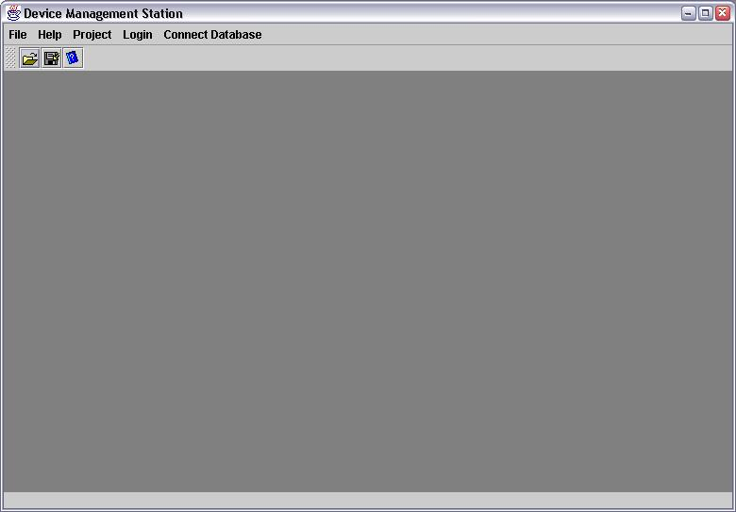
รูป 5-1 หน้าจอหลักของโปรแกรมระบบจัดการอุปกรณ์ผ่านเครือข่าย

เมื่อทำการเรียกโปรแกรมระบบจัดการอุปกรณ์ขึ้นมาใช้งาน จะปรากฏหน้าจอหลักของการใช้งานโปรแกรมดังแสดงในรูป 5-1 ในหน้าจอหลักนั้นจะมีเมนูบาร์ที่ประกอบไปด้วยฟังก์ชันในการเริ่มทำงาน คือ การติดต่อไปยังฐานข้อมูล และ การแสดงตนเข้าสู่ระบบ
ขั้นตอนแรกในการเริ่มการใช้งานคือการติดต่อไปยังระบบจัดการฐานข้อมูล ซึ่งในการพัฒนาโปรแกรมระบบจัดการอุปกรณ์นี้ใช้ระบบจัดการฐานข้อมูล Microsoft SQL Server 2000 เนื่องจากข้อมูลการใช้งานของระบบจัดการอุปกรณ์ผ่านเครือข่ายจะถูกจัดเก็บไว้ในฐานข้อมูลทั้งหมด เพื่อที่จะให้เกิดการเชื่อมต่อระหว่างโปรแกรมและระบบจัดการฐานข้อมูล ดังแสดงในรูป 5-2 การที่ติดต่อไปยังระบบจัดการฐานข้อมูลจำเป็นที่จะต้องมีการแสดงตน เพื่อให้ระบบจัดการฐานข้อมูลยอมรับการเชื่อมต่อดังแสดงในรูปที่ 5-3

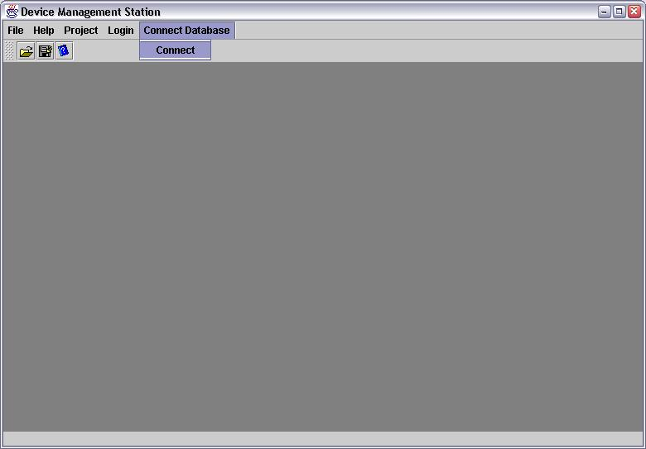
รูป 5-2 แสดงการติดต่อไปยังระบบจัดการฐานข้อมูล

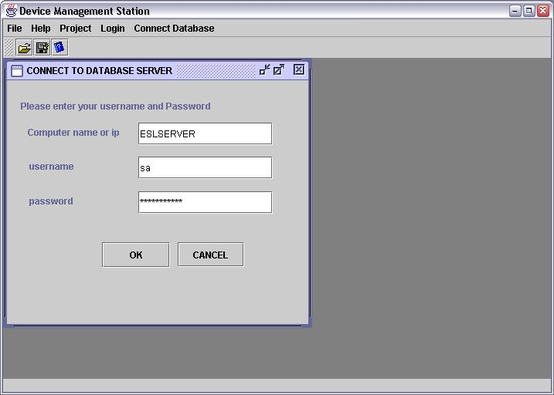
รูป 5-3 การแสดงตนเพื่อติดต่อไปยังระบบจัดการฐานข้อมูล

เมื่อทำการแสดงตนกับระบบจัดการฐานข้อมูลแล้ว ผลลัพธ์ที่ได้ก็คือการเชื่อมต่อกับระบบจัดการฐานข้อมูล เมื่อมาถึงขั้นนี้ระบบก็พร้อมที่จะใช้งาน
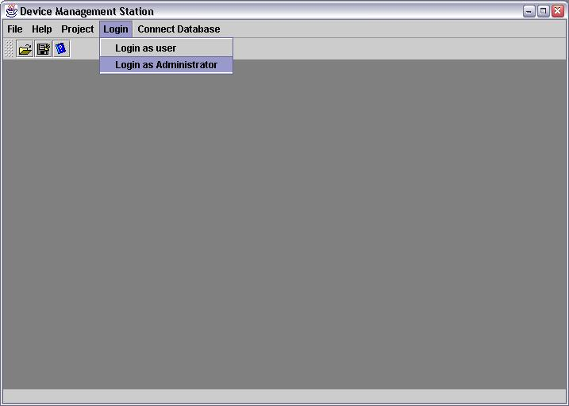
รูป 5-4 การเข้าสู่ระบบในระดับการใช้งานแบบผู้จัดการระบบ
ดังรูปที่ 5-4 หากต้องการเข้ามาใช้งานในลักษณะของผู้จัดการระบบ จะต้องมีการแสดงตนก่อนเป็นอันดับแรก โดยระบบจะทำการส่งรหัสประจำตัวของผู้ใช้งานเข้าไปค้นหาในฐานข้อมูลเพื่อดึงรหัสผ่านขึ้นมาเปรียบเทียบกัน จากนั้นหากการแสดงตนผ่านนั่นคือปรากฏว่ามีผู้จัดการระบบซึ่งมีรหัสประจำตัวดังกล่าวอยู่ในระบบจริง ระบบก็จะแสดงหน้าจอหลักของการใช้งานของผู้จัดการระบบดังรูปที่ 5-5
5.1.1 การสร้างโปรเจคในการจัดการอุปกรณ์และการตั้งค่าการใช้งาน

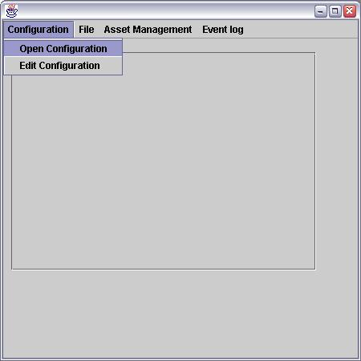
รูป 5-5 หน้าจอหลักของผู้จัดการระบบ

ในหน้าหลักของผู้จัดการอุปกรณ์ในเมนูบาร์จะประกอบไปด้วยฟังก์ชันการทำงานหลาย ๆ อย่าง โดยเริ่มแรกจากการตั้งค่าการใช้งาน (configuration)
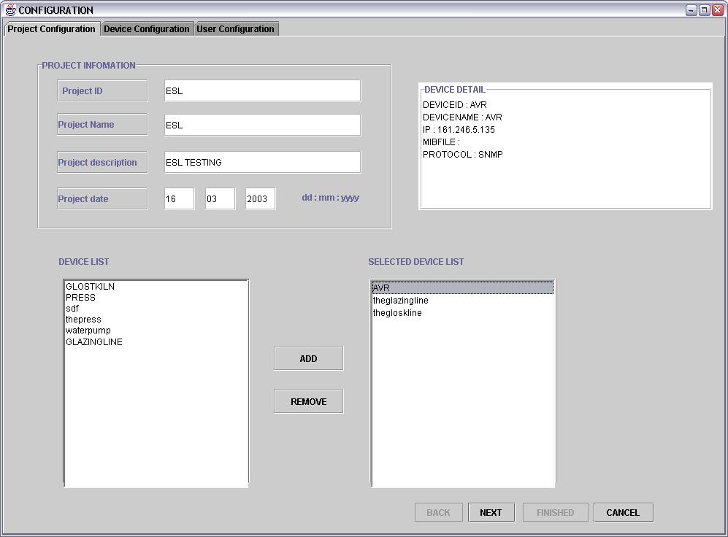
รูป 5-6 หน้าจอการตั้งค่าเริ่มต้นการใช้งานสำหรับโปรเจค

ในการตั้งค่าการใช้งานในระบบจัดการอุปกรณ์ผ่านเครือข่าย เราจะมองงานในการจัดการเป็นโปรเจคโดยในโปรเจคจะประกอบไปด้วยรายละเอียดจำนวนมากที่จะต้องระบุ เพื่อที่จะใช้ในการใช้งานต่อไป
ในรูปที่ 5-6 คือการสร้างโปรเจคขึ้นมาใหม่ เพื่อรองรับกับการจัดการอุปกรณ์ในรูปแบบที่ต้องการ ข้อมูลที่จำเป็นจะต้องระบุในหน้าจอนี้มีดังนี้
- Project ID รหัสประจำตัวโปรเจค ซึ่งจะต้องเป็นรหัสที่ไม่ซ้ำกันสำหรับทุกโปรเจค
- Project Name ชื่อของโปรเจค เป็นชื่อที่ใช้เรียกโปรเจคที่ง่ายต่อการอ้างถึง
- Project Description คำอธิบายที่ต้องการใส่ เพื่อที่จะอธิบายโปรเจค
- Project date วันที่ที่สร้างโปรเจคขึ้นมา
ในช่องข้างล่างจะเป็นลิสต์ของอุปกรณ์ที่มีอยู่แล้วในฐานข้อมูล และพร้อมที่จะถูกนำมาเข้ามาจัดการในโปรเจค โดยเมื่อทำการเลือกในลิสต์จะมีการแสดงรายละเอียดของอุปกรณ์นั้นขึ้นมาในช่องแสดงผลด้านขวามือส่วนบน หากต้องการจะเพิ่มอุปกรณ์นี้เข้าสู่ระบบก็ทำการเลือกในลิสต์และกดปุ่มเพิ่ม รายชื่อของอุปกรณ์ที่เลือกจะไปปรากฏทางด้านขวามือเมื่อเลือกอุปกรณ์ที่ต้องการจนครบแล้วให้เลือกปุ่มต่อไป เพื่อดำเนินกระบวนการต่อไป

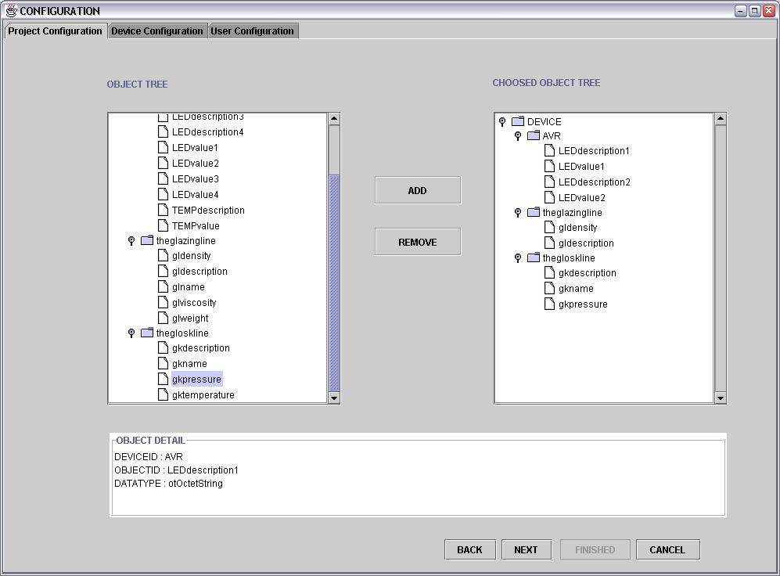
รูป 5-7 หน้าจอการเลือกเมเนจออบเจ็กต์

หลังจากที่ได้ทำการเลือกอุปกรณ์จนครบแล้ว หน้าจอการใช้งานจะเปลี่ยนมาเป็นดังรูปที่ 5-7 โดยที่ช่องแสดงผลทางด้านซ้ายมือจะแสดงผลเป็นทรี เพื่อความสะดวกในการมองเห็นความสัมพันธ์ระหว่างอุปกรณ์และเมเนจออบเจ็กต์ที่อยู่ภายใต้มัน เพื่อความสะดวกในการเข้าใจถึงรายละเอียดของเมเนจออบเจ็กต์ เมื่อใดที่มีการเลือกไปยังเมเนจออบเจ็กต์ในทรีของส่วนแสดงผลด้านซ้ายมือจะมีการแสดงรายละเอียดของเมเนจออบเจ็กต์นั้น ในช่องแสดงผลด้านล่างเสมอ
เมื่อต้องการที่จะเพิ่มเมเนจออบเจ็กต์ตัวใดบ้างเข้าสู่การตัดการก็ทำการเลือกปุ่มเพิ่ม เมเนจออบเจ็กต์นั้นก็จะไปปรากฏที่ช่องแสดงผลในด้านขวามือ โดยที่จะเข้าไปอยู่ภายใต้โหนดซึ่งเป็นชื่ออุปกรณ์
ทำการเพิ่มเมเนจออบเจ๊กที่ต้องการให้ครบถ้วน โดยหากมีการเพิ่มผิดพลาด สามารถที่จะเลือกเมเนจออบเจ็กต์ที่เลือกนั้นออกโดยการใช้ปุ่มถอน
หลังจากที่ได้ทำการเลือกเมเนจออบเจ็กต์จนครบแล้ว ให้ทำการเลือกให้ดำเนินการในขั้นต่อไป หน้าจอปัจจุบันก็จะเปลี่ยนแปลงไปเป็นหน้าจอดังรูปที่ 5-8
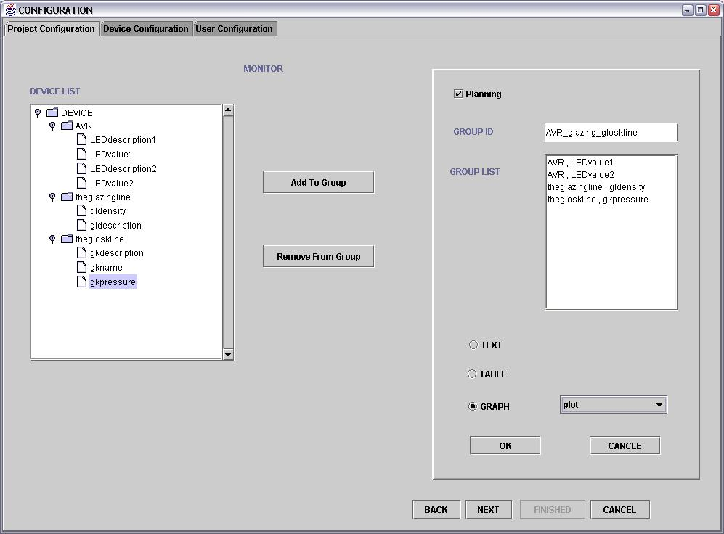
รูป 5-8 หน้าจอการตั้งค่าการใช้งานในการตรวจตราสถานะและการจัดเก็บข้อมูลของอุปกรณ์

หน้าจอปัจจุบันจะเป็นการตั้งค่าการใช้งานเพื่อการตรวจสอบ ปรับปรุงค่า และการจัดเก็บข้อมูลของอุปกรณ์ลงฐานข้อมูล โดยเราจะต้องทำการจัดกลุ่มของเมเนจออบเจ็กต์ที่มีความสัมพันธ์ให้อยู่ในกลุ่มเดียวกัน เพื่อที่จะสามารถแสดงผลนำมาเปรียบเทียบกันได้
ในแผงการใช้งานด้านขวามือ จะประกอบไปด้วยข้อมูลที่สำคัญที่จะต้องระบุดังนี้
- Group ID ซึ่งจะต้องไปซ้ำกันในฐานข้อมูล หากมีการระบุซ้ำกันฐานข้อมูลจะไม่ยอมรับคำสั่งนั้น
- รายชื่อของเมนเจออบเจ็กต์ที่จะต้องจัดกลุ่ม โดยเลือกเมเนจออบเจ็กต์จากทรีในจอแสดงผลด้านซ้ายมือ โดยทำการเลือกเมเนจออบเจ็กต์จนครบ
- วิธีการในการที่จะแสดงผลกลุ่มของเมเนจออบเจ็กต์เหล่านั้น ซึ่งประกอบไปด้วยการแสดงผลเป็นการเปลี่ยน ซึ่งจะทำให้ดูความเปลี่ยนแปลงในอดีตของเมเนจออบเจ็กต์นั้นได้ลำบาก วิธีการถัดมาคือการดูเป็นตารางซึ่งเหมาะสมในการดูความเปลี่ยนแปลงในอดีต วิธีการสุดท้ายคือการพลอตเป็นกราฟเส้น โดยการแสดงผลในลักษณะนี้จะเหมาะสมกับข้อมูลที่เป็นจำนวน โดยจะทำให้เปรียบเทียบความเปลี่ยนแปลงได้ดีที่สุด
หากต้องการที่จัดเก็บข้อมูลเหล่านี้ก็ทำได้โดยการ เลือกในช่องที่ระบุว่า planning ระบบจะทำการสร้างตารางขึ้นมาในฐานข้อมูล เพื่อที่จะรองรับการจัดเก็บข้อมูลกลุ่มนี้
เมื่อได้ทำการจัดกลุ่มเป็นที่เรียบร้อยแล้วก็ ให้กดปุ่มถัดไป เพื่อที่จะดำเนินการในการตั้งค่าการใช้งานในขั้นต่อไป
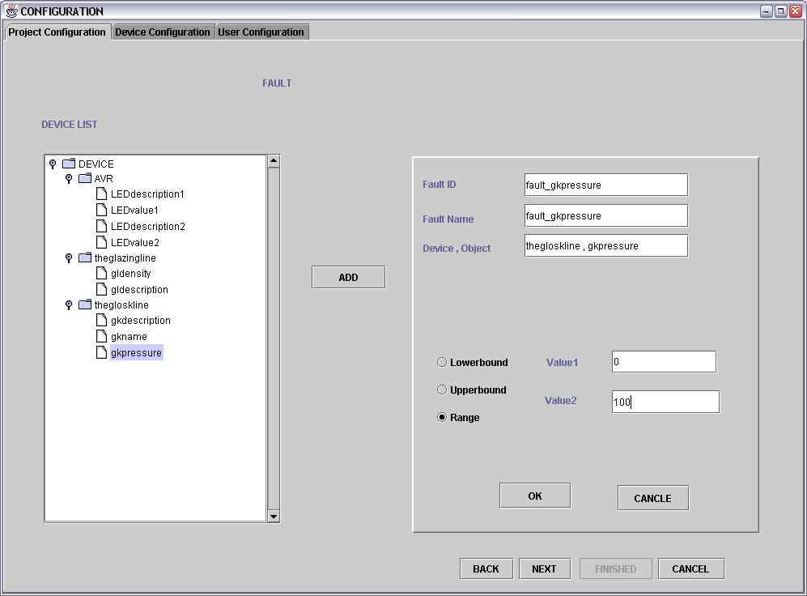
รูป 5-9 หน้าจอการตั้งค่าการใช้งานการตรวจจับความผิดปกติของอุปกรณ์

หน้าจอในรูปที่ 5-9 จะเป็นการตั้งค่าเพื่อที่จะกำหนดให้มีการจัดการตรวจสอบความผอดปกติของเมเนจออบเจ็กต์ต่าง ๆ ในอุปกรณ์ โดยการใช้งานคือการเลือกเมเนจออบเจ็กต์ที่ต้องการจะตรวจสอบความผิดพลาด จากนั้นจะต้องระบุข้อมูลเหล่านี้ในแผงการใช้งานด้านขวามือ
- Fault ID รหัสประจำตัวของความผิดปกติ
- Fault Name ชื่อของการจัดการความผิดปกติ
- เป็นส่วนที่ระบุถึงเมเนจออบเจ็กต์ที่จะทำการจัดการความผิดพลาด ซึ่งจะมีการเติมให้เองเมื่อทำการเลือกเมเนจออบเจ็กต์จากทรีในด้านซ้ายมือ
- ชนิดของการจัดการ ซึ่งจะประกอบไปด้วยกาจัดการแบบพื้นฐาน 4 รูปแบบคือ ค่าต่ำสุดขอบล่าง(Lowerbound) ค่าต่ำสุดขอบบน(Upperbound) ช่วง(Range) และ ค่านั้น(Equal)
เมื่อทำการระบุข้อมูลครบทั้ง 3 ส่วนแล้ว ก็ทำการตั้งค่าการจัดการความผิดพลาดไปจนครบที่ต้องการ จากนั้นทำการเลือกปุ่มต่อไป เพื่อทำการตั้งค่าการใช้งานในส่วนต่อไป
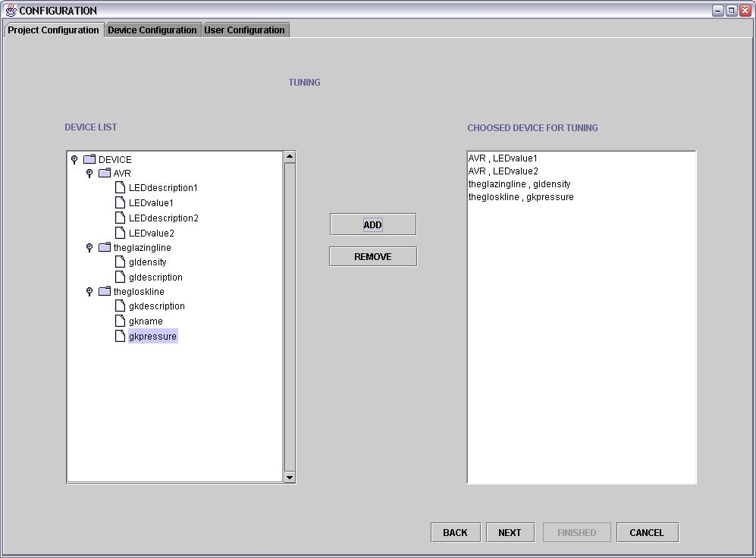
รูป 5-10 หน้าจอการตั้งค่าการใช้งานการปรับปรุงประสิทธิภาพการทำงานของอุปกรณ์

ในอีกส่วนหนึ่งคือการจัดการระบุว่าเมเนจออบเจ็กต์ใดบ้างในที่รองรับการสั่งให้มีการเปลี่ยนแปลงค่าได้บ้าง ในการใช้งานจะต้องทำการเลือกเมเนจออบเจ็กต์จากทรีในส่วนช่องแสดงผลทางซ้ายมือ จากนั้นทำการเลือก เมื่อเลือกรายชื่อของเมเนจออบเจ็กต์ที่ทำการเลือกจะมาปรากฏทางลิสต์ในด้านขวามือ
เมเนจออบเจ็กต์ที่ทำการเลือกในขั้นตอนนี้จะถูกระบุว่าเป็นเมเนจออบเจ็กต์ที่สามารถที่จะรองรับการปรับปรุงค่าได้ เมื่อทำการเลือกเมเนจออบเจ็กต์ที่ต้องการจนครบแล้ว ก็ทำการกดปุ่มถัดไป เพื่อจะดำเนินการในขั้นถัดไป
ในส่วนสุดท้ายในการตั้งค่าการใช้งานให้กับโปรเจคคือการเลือกผู้ใช้งานในระบบว่าจะให้ผู้ใช้งานระบบคนใดบ้างที่เจ้ามาจัดการโปรเจคนี้ โดยรูปแสดงหน้าจอการใช้งานจะแสดงดังรูป 5-11 โดยทำการเลือกรายชื่อจากลิสต์ทางด้านซ้าย และเมื่อกดเลือก รายชื่อของผู้ใช้งานที่ทำการเลือกจะไปปรากฏอยู่ทางขวามือ
หลังจากที่ได้ทำการเลือกผู้ที่จะเข้ามาใช้งานระบบจนครบแล้วให้ก็จะจบขั้นตอนในการตั้งค่าการใช้งานให้กับโปรเจค
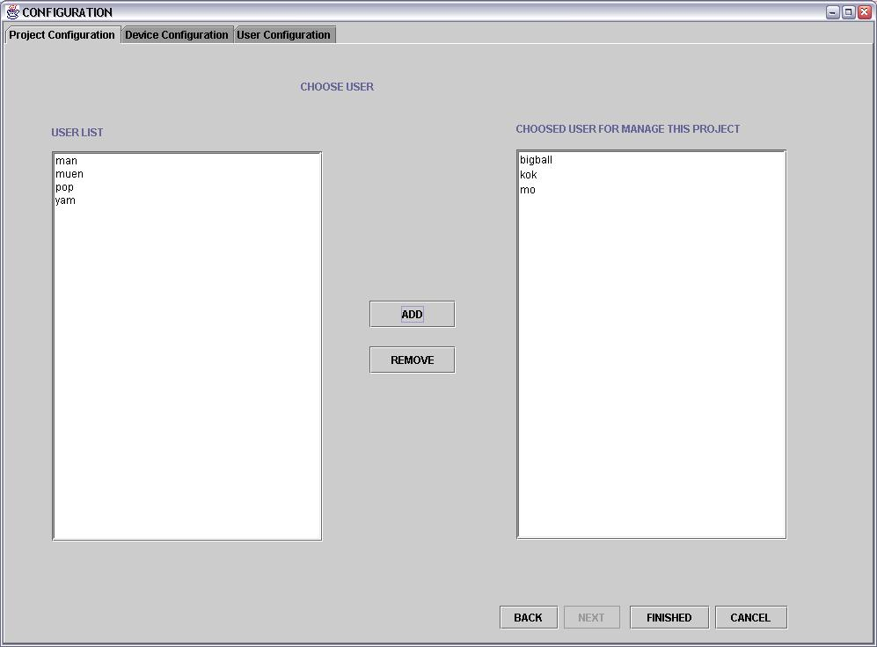
รูป 5-11 หน้าจอการเลือกผู้ใช้งานเพื่อที่จะเข้ามาใช้งานโปรเจคที่สร้างไว้

เบื้องต้นแสดงให้เห็นถึงการสร้างและตั้งค่าการใช้งานให้กับโปรเจค ซึ่งได้มีการตั้งค่าการใช้งานให้กับอุปกรณ์ไปแล้วนั้น ต่อไปนี้จะเป็นการแสดงการตั้งค่าการใช้งานอุปกรณ์ในกรณีที่จะมีการเพิ่มอุปกรณ์เข้าไปยังระบบ ขั้นแรกจะต้องเข้ามาในลักษณะของระดับการใช้งานแบบผู้จัดการระบบ จากนั้นเข้าไปหน้าหลักของผู้จัดการระบบเลือกไปที่การตั้งค่าการใช้งานให้กับอุปกรณ์

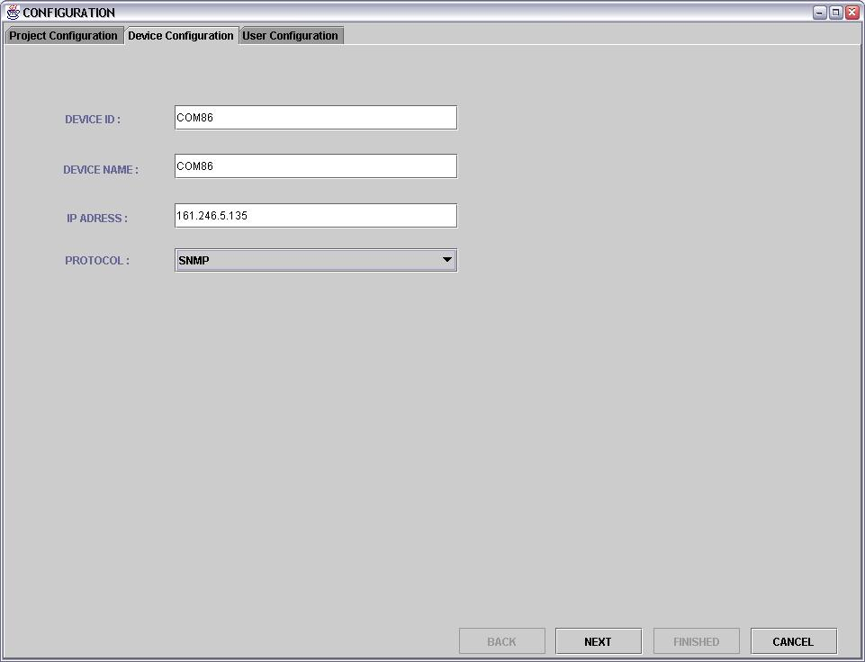
รูป 5-12 หน้าจอการตั้งค่าการใช้งานให้กับอุปกรณ์
จากรูปที่ 5-12 การที่จะเพิ่มอุปกรณ์เข้าไปสู่ระบบจะต้องทำการระบุข้อมูลเหล่านี้ให้ครบ ประกอบไปด้วย
- Device ID รหัสประจำตัวอุปกรณ์ จะต้องเป็นรหัสที่ไม่ซ้ำ โดยมีการรับประกันโดยระบบจัดการฐานข้อมูล เป็นตัวเลขที่จะระบุถึงอุปกรณ์แต่ละตัวได้โดยไม่ซ้ำกัน
- Device name ชื่อของอุปกรณ์ โดยตั้งชื่อให้มีความหมาย เพื่อความสะดวกในการเข้าใจว่าอุปกรณ์นี้เป็นอุปกรณ์อะไร
- IP Address เนื่องจากระบบจัดการอุปกรณ์ ทำงานบนระบบเครือข่าย ดังนั้น การอ้างอิงถึงจะอ้างอิง ipaddress
- Protocol โปรโตคอลที่จะใช้ในการสื่อสารกับอุปกรณ์ ถึงแม้ว่าในขณะนี้ระบบจะสนับสนุนการทำงานผ่านซิมเพิลเน็ตเวิร์กเมเนจเมนต์โพรโตคอล แต่ได้ทำการออกแบบให้สามารถรองรับการพัฒนาให้สามารถรองรับการสื่อสารผ่านโพรโตคอลอื่น ๆ ได้ต่อไป

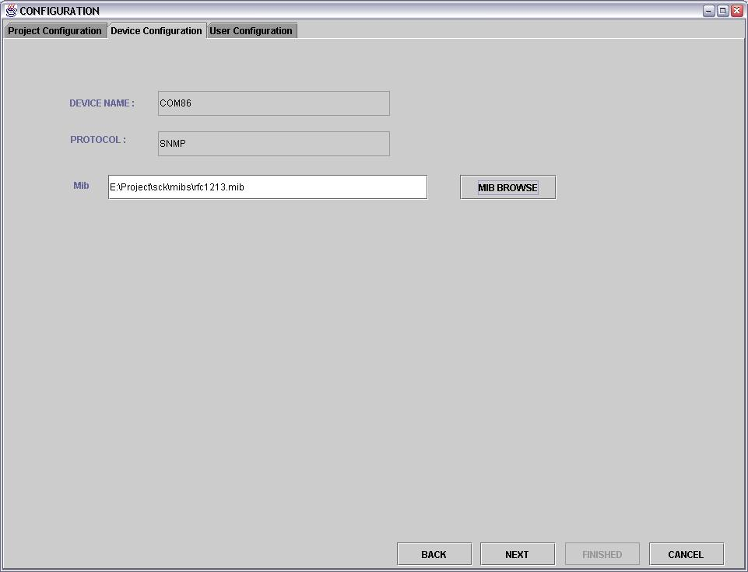
รูป 5-13 หน้าจอการตั้งค่าการใช้งานให้กับอุปกรณ์ในส่วนของการเลือก MIB

เนื่องจากในระบบการจัดการผ่านซิมเพิลเน็ตเวิร์กเมเนจเมนต์โพรโตคอล ใช้ MIB ในการอธิบายโครงสร้างของเมเนจออบเจ็กต์ของอุปกรณ์ ดังนั้นเพื่อความสะดวก เราจึงให้มีการดึง MIB ไฟล์ขึ้นมาได้เพื่อที่จะสร้างเป็นทรี เพื่อใช้ประโยชน์ในการอำนวยความสะดวกในการเข้าใจโครงสร้างของเมเนจออบเจ็กต์ได้ดีมากขึ้น

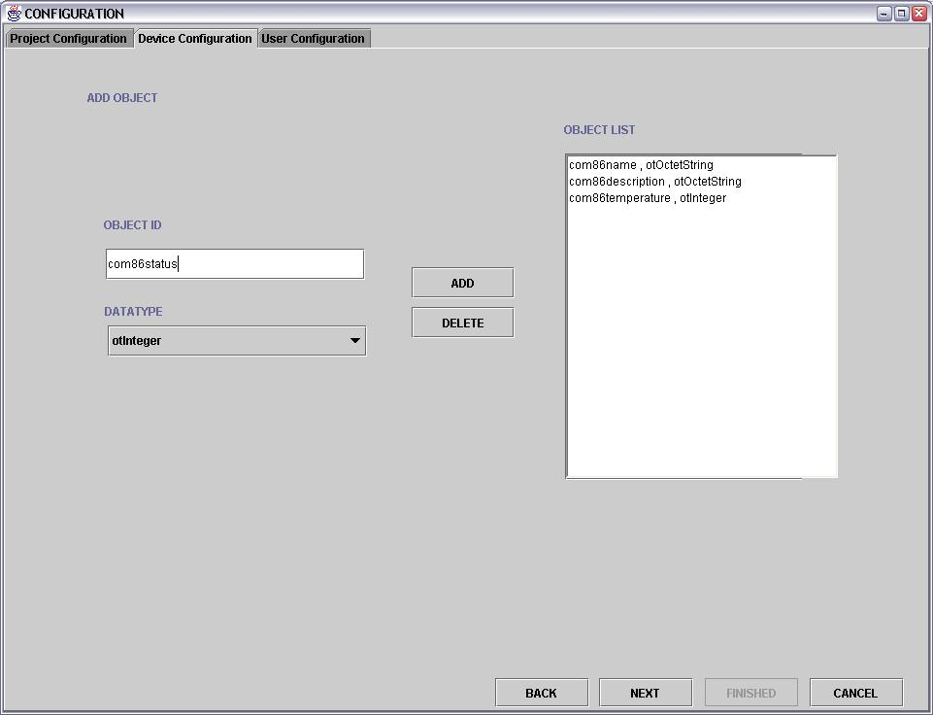
รูป 5-14 หน้าจอการตั้งค่าเริ่มต้นการใช้งานให้กับอุปกรณ์ในส่วนของการกำหนดเมเนจออบเจ็กต์

ขั้นตอนต่อไปตามหน้าจอที่แสดงในรูป 5-14 เป็นการที่เราจะสร้างเมเนจออบเจ็กต์สำหรับอุปกรณ์ โดยมีสิ่งที่จำเป็นจะต้องระบุคือ ชื่อของเมเนจออบเจ็กต์ที่ต้องการและชนิดของเมเนจออบเจ็กต์
เนื่องจากในการพัฒนาระบบในตอนนี้ ใช้ซิมเพิลเน็ตเวิร์กเมเนจเมนต์โพรโตคอลในการพัฒนา ดังนั้นชนิดของเมเนจออบเจ็กต์ จะยึดตาม ชนิดของออบเจ็กต์ในซิมเพิลเน็ตเวิร์กเมเนจเมนต์โพรโตคอล
โดยทำการเลือกวนไปเรื่อย ๆ จนกระทั่งระบุเมเนจออบเจ็กต์ทั้งหมดแล้ว ก็ทำการเลือกเพื่อไปยังหน้าจออื่นต่อไป
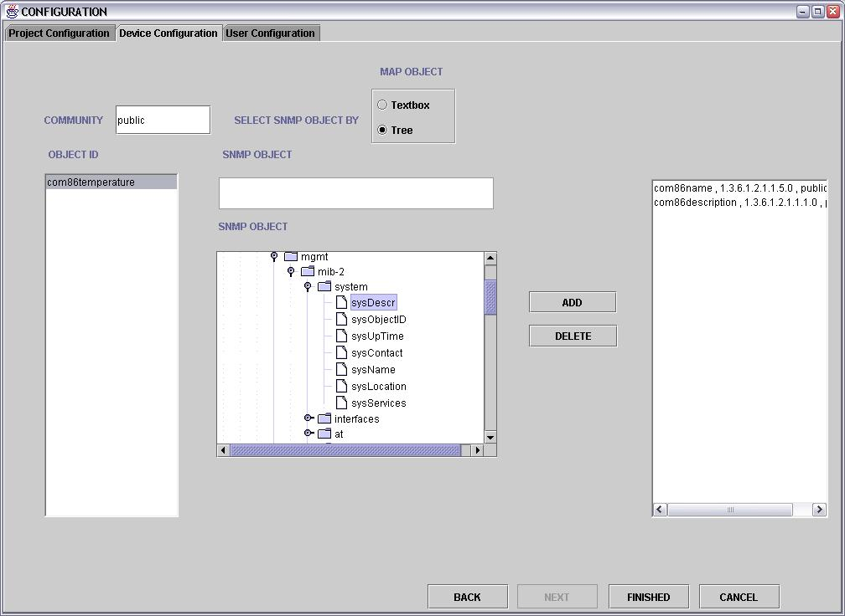
รูป 5-15 หน้าจอการตั้งค่าการใช้งานให้กับอุปกรณ์ในส่วนของการกำหนดออบเจ็กต์ไอดีให้กับเมเนจออบเจ็กต์

เมื่อได้ทำการสร้างเมเนจออบเจ็กต์ไว้ทั้งหมดแล้ว ขั้นตอนในหน้าจอที่แสดงดังรูป 5-15 นี้ก็เพื่อที่จะทำการเลือกเมเนจออบเจ็กต์ที่สร้างไว้ แล้วระบุว่าให้มันเป็นเมเนจออบเจ็กต์ตัวใดใน MIB
ช่องแสดงผลทางซ้ายมือจะเป็นช่องที่แสดงเมเนจออบเจ็กต์ที่ได้ทำการสร้างไว้เมื่อขั้นตอนที่แล้ว ส่วนในช่องตรงกลางที่มีทรีนั้นคือ ทรีที่ได้จากการแปลง MIB ไฟล์ที่เลือกไว้ในขั้นตอนก่อนหน้านี้ ในกรณีที่ระบุไดเรคทอรีของMIB ไฟล์ หากไม่ได้ระบุ สามารถที่จะเลือกออบเจ็กต์ไอดีได้จากทรี หรือ การระบุด้วยตนเอง เมื่อทำการระบุแล้วก็ทำการเลือกทั้งหมดจนเสร็จ
เมื่อเสร็จขั้นตอนนี้จะเสร็จในส่วนของการจัดการตั้งค่าให้กับอุปกรณ์ที่เพิ่มเข้ามาใหม่ ยังเหลือฟังก์ชันการทำงานในการตั้งค่าการใช้งานสุดท้ายคือการจัดการเรื่องผู้ใช้งานระบบ
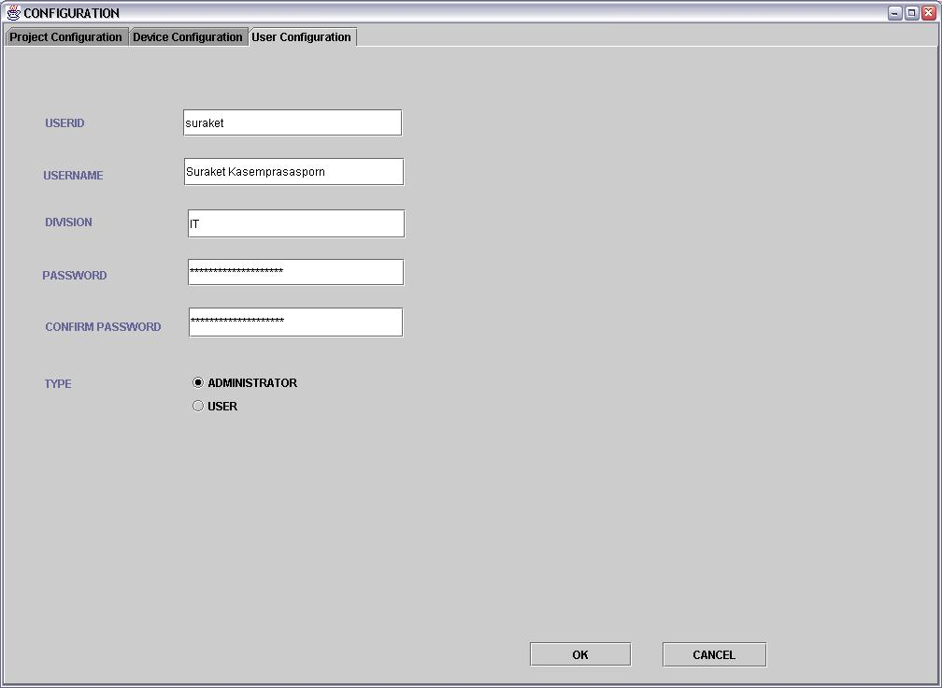
รูป 5-16 หน้าจอการตั้งค่าการใช้งานในการเพิ่มผู้ใช้งานระบบ

ผู้จัดการดูแลระบบ สามารถที่จะเพิ่มผู้ใช้งาน เข้าไปสู่ระบบได้ โดยจำเป็นจะต้องระบุข้อมูลดังนี้
- user id รหัสประตัวผู้ใช้งานระบบ ต้องเป็นรหัสที่ไม่ซ้ำโดยรับประกันความถูกต้องโดยระบบจัดการฐานข้อมูล
- username ชื่อผู้ใช้งานระบบ โดยเป็นชื่อที่มีความหมายระบุถึงตัวบุคคลนั้น
- division แผนกที่ผู้ใช้งานระบบสังกัดอยู่
- password รหัสผ่าน
- confirm password ยืนยันรหัสผ่าน
- type ระดับชั้นของผู้ใช้งานระบบ
หากรหัสผ่าน และการยืนยันรหัสผ่านไม่ตรงกัน ระบบก็จะแจ้งเตือน ถ้าหากถูกต้องก็จะทำการบันทึกรายละเอียดของผู้ใช้งานลงฐานข้อมูล

5.1.2 การแก้ไขเปลี่ยนแปลงการตั้งค่าการใช้งานในโปรเจคที่ได้สร้างขึ้น
ในเบื้องต้นได้ทำการตั้งค่าเริ่มต้นการใช้งานเป็นที่เรียบร้อยแล้ว โปรแกรมนี้ยังได้ถูกออกแบบมาเพื่อที่จะรองรับการแก้ไขเปลี่ยนแปลงค่าที่ตั้งไว้เหล่านั้นด้วย
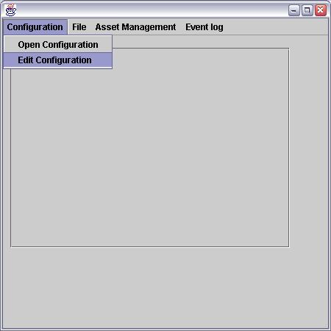
รูป 5-17 หน้าจอหลักของผู้จัดการระบบเพื่อแสดงการใช้งานการแก้ไขเปลี่ยนการตั้งค่าการใช้งาน

การเข้าใช้งานในการแก้ไขเปลี่ยนแปลงข้อมูลที่ได้ตั้งค่าไว้เหล่านั้นจำเป็นจะต้องอาศัยระดับชั้นของการเข้าใช้งานเป็นผู้จัดการระบบ

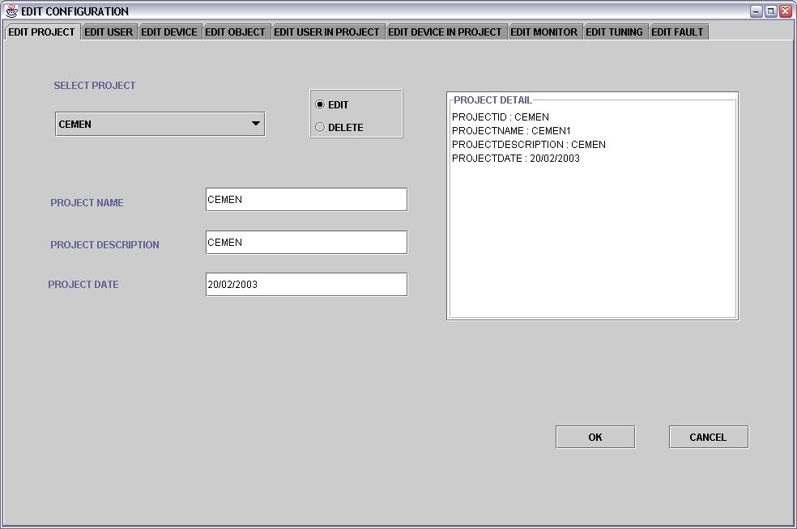
รูป 5-18 หน้าจอการแก้ไขเปลี่ยนแปลงการตั้งค่าการใช้งานในโปรเจค

หน้าจอดังแสดงในรูป 5-18 เป็นการแก้ไขเปลี่ยนแปลงในส่วนของโปรเจค ซึ่งสามารถที่จะแก้ไขรายละเอียด ดังประกอบไปด้วย 3 ชื่อของโปรเจค คำอธิบายโปรเจค และวันที่ของโปรเจค โดยเวลาเลือกโปรเจคจะมีรายละเอียดปัจจุบันของโปรเจคแสดงในช่องแสดงทางขวามือ หากการแก้ไขเป็นไปตามที่ต้องการก็กดปุ่มยืนยัน โปรแกรมจะทำการปรับปรุงค่าในฐานข้อมูลต่อไป

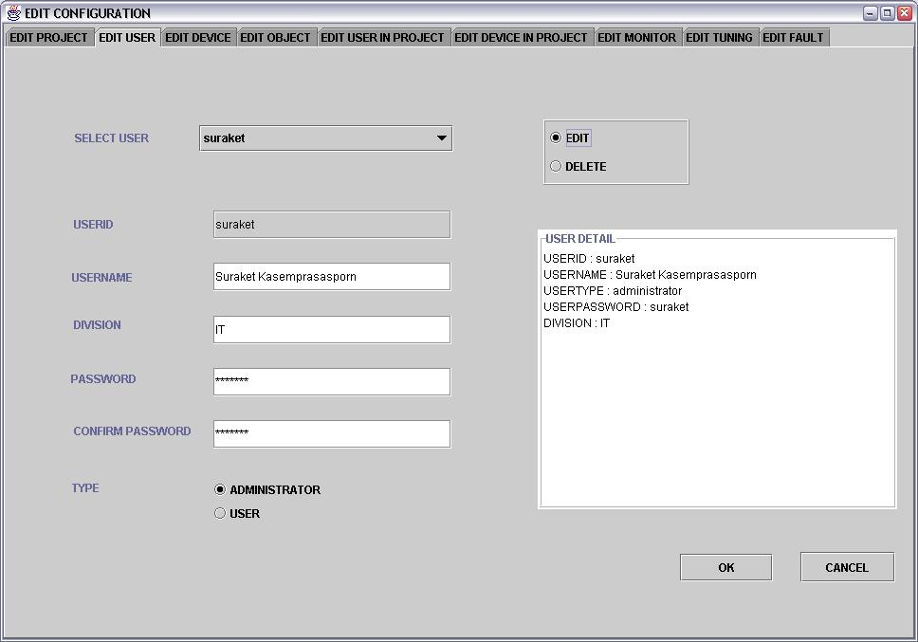
รูป 5-19 หน้าจอการแก้ไขเปลี่ยนแปลงการตั้งค่าการใช้งานในโปรเจคในส่วนของผู้ใช้งาน

หน้าจอดังแสดงในรูป 5-19 เป็นหน้าจอของการแก้ไขเปลี่ยนแปลงในส่วนของรายละเอียดของผู้ใช้งานระบบ ซึ่งจะประกอบไปด้วยข้อมูลที่ได้ระบุไว้ตอนต้น หากต้องการเปลี่ยนแปลงก็สามารถที่จะปรับเปลี่ยนได้ตามที่ต้องการ โดยสามารถเปลี่ยนชื่อของผู้ใช้งาน รหัสผ่าน และระดับชั้นของผู้ใช้งาน นอกจากจะสามารถแก้ไขแล้ว ยังสามารถที่จะลบผู้ใช้งานออกจากระบบได้ด้วย เมื่อแก้ไขจนเป็นที่ต้องการแล้วทำการกดปุ่มยืนยันเพื่อระบบจะทำการปรับปรุงค่าในฐานข้อมูลต่อไป
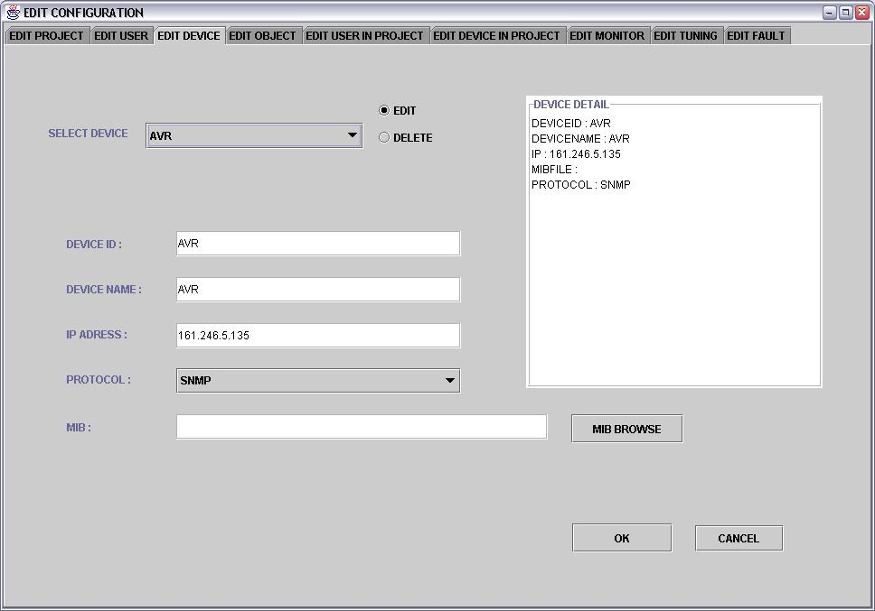
รูป 5-20 หน้าจอการแก้ไขเปลี่ยนแปลงการตั้งค่าการใช้งานในส่วนของอุปกรณ์

หน้าจอดังแสดงในรูป 5-20 เป็นเรื่องของการแก้ไขเปลี่ยนแปลงชื่อเรียกและคำอธิบายของอุปกรณ์ เมื่อกดยืนยันโปรแกรมจะทำการปรับปรุงค่าในฐานข้อมูลทั้งหมดที่เกี่ยวข้อง โดยรักษาความถูกต้องไว้
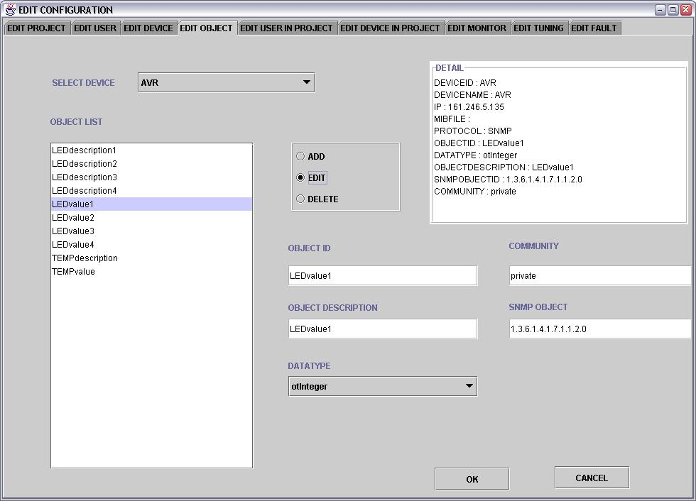
รูป 5-21 หน้าจอการแก้ไขเปลี่ยนแปลงการตั้งค่าการใช้งานในส่วนของเมเนจออบเจ็กต์

หน้าจอดังแสดงในรูป 5-21 เป็นหน้าจอที่แสดงถึงการใช้งานการปรับเปลี่ยนรายละเอียดในการอธิบายเมเนจออบเจ็กต์ ดังจะเห็นว่าเราสามารถเลือกอุปกรณ์ได้ตามที่ต้องการเมื่อเลือกอุปกรณ์แล้ว เมเนจออบเจ็กต์ในอุปกรณ์เหล่านั้นก็จะปรากฏ จากนั้นก็จะสามารถเลือกเมเนจออบเจ็กต์เหล่านั้น เมื่อเลือกแล้วรายละเอียดเดิมจะปรากฏขึ้นมาทางแผงการใช้งานด้านซ้ายมือ จากนั้นก็สามารถที่จะแก้ได้ นอกจากนั้นยังสามารถที่จะเพิ่มเมเนจออบเจ๊กต์เข้าไปได้ด้วย

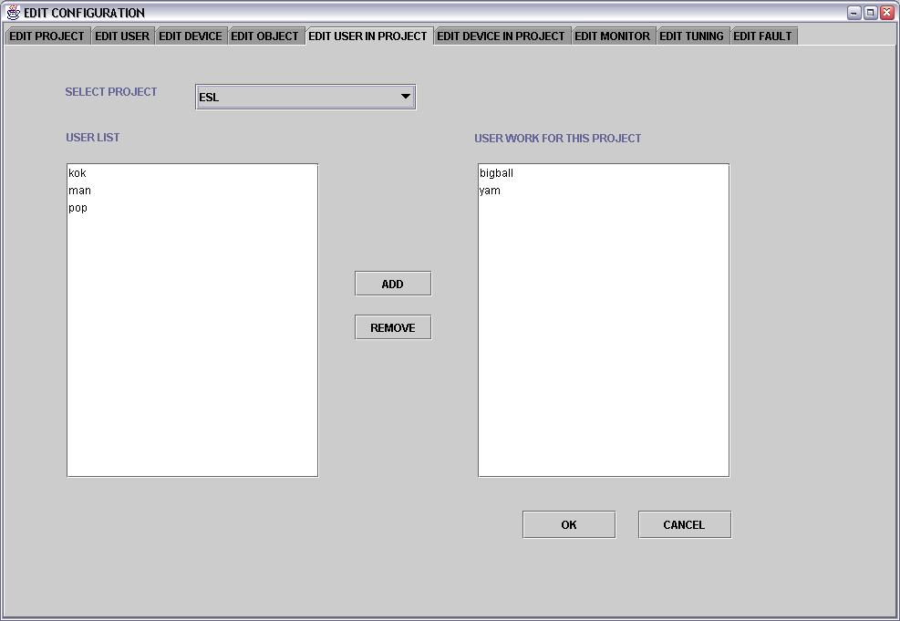
รูป 5-22 หน้าจอการแก้ไขเปลี่ยนแปลงการใช้งานในโปรเจคในส่วนของผู้ใช้งาน

หน้าจอดังแสดงในรูป 5-22 เป็นส่วนที่ทำหน้าที่ในการจัดการกับผู้ใช้งานระบบในโปรเจค โดยที่เราสามารถที่จะเพิ่มและถอนการใช้งานของผู้ใช้งานออกจากโปรเจคได้
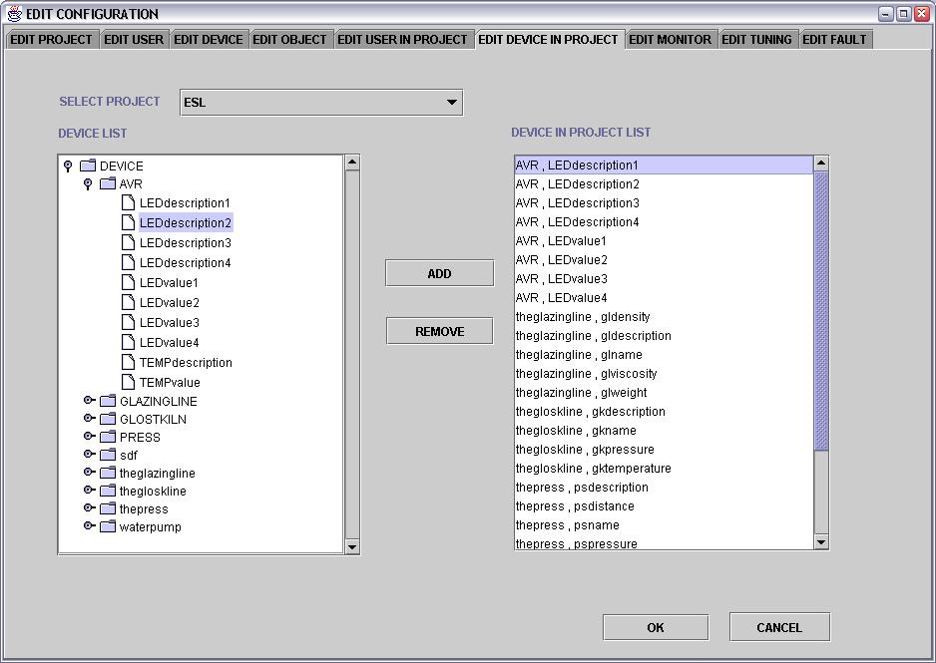
รูป 5-23 หน้าจอการแก้ไขเปลี่ยนแปลงการใช้งานในโปรเจคในส่วนของอุปกรณ์

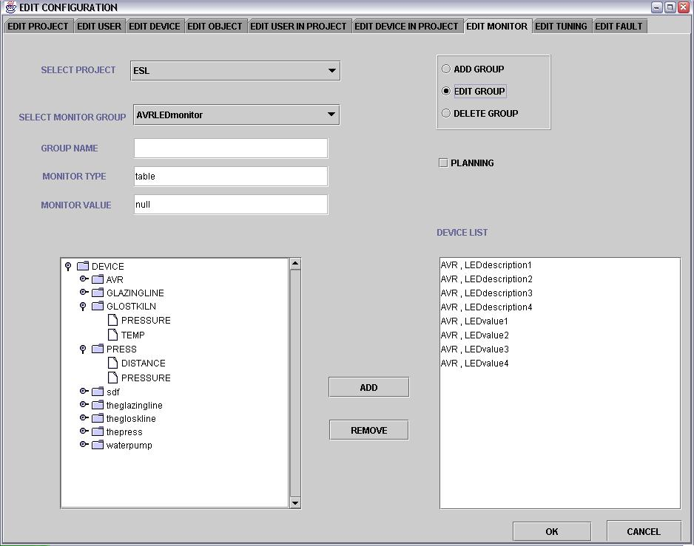
รูปที่ 5-24 หน้าจอการแก้ไขเปลี่ยนแปลงการใช้งานในโปรเจคในส่วนของการตรวจตรา
หน้าจอดังแสดงในรูป 5-24 แสดงการใช้งานการเปลี่ยนแปลงแก้ไขการจัดกลุ่มของเมเนจออบเจ๊กต์ โดยเมื่อทำการเลือกโปรเจคแล้ว สามารถที่จะกลุ่มที่จัดไว้ในโปรเจคนั้น เมื่อทำการเลือกแล้ว เมเนจออบเจ็กต์ต่าง ๆที่อยู่ในกลุ่มจะถูกแสดงออกมายัง ลิสต์ที่อยู่ทางขวามือของแผงทำงาน จากนั้นก็สามารถที่จะเพิ่มเติม และเอาเมเนจออบเจ็กต์เหล่านั้นออกจากกลุ่มได้
หมายเหตุ* หากกลุ่มได้ทำการตั้งค่าการใช้งานให้ทำการจัดเก็บข้อมูลได้ ซึ่งจะมีการสร้างตารางเพื่อรองรับการทำงานนี้ในฐานข้อมูล หาก มีการเพิ่มเติมเมเนจออบเจ็กต์เข้าไป การทำงานจำเป็นจะต้องสร้างตารางที่มีโครงสร้างใหม่ ดังนั้นมีความจำเป็นที่จะต้องลบตารางเดิมทิ้ง ซึ่งจะเป็นผลทำให้ข้อมูลที่เก็บไว้ในตารางนั้นหายไปด้วย ดังนั้นก่อนที่จะกระทำการเช่นนี้ต้องมั่นใจว่า ในตารางไม่มีข้อมูลที่จำเป็นหรือยังอยู่ในการใช้งานอยู่

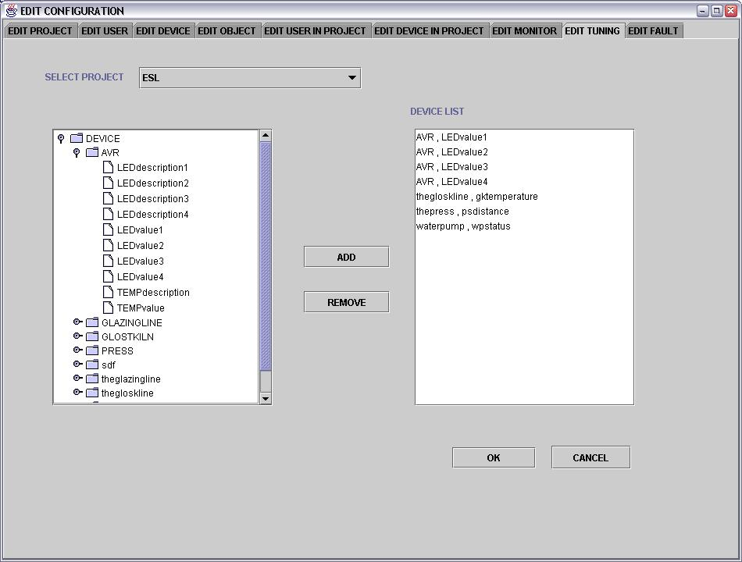
รูป 5-25 หน้าจอการแก้ไขเปลี่ยนแปลงการใช้งานในโปรเจคในส่วนของการปรับปรุงการทำงานของอุปกรณ์
หน้าจอดังแสดงในรูป 5-25 เป็นการแสดงการใช้งานเปลี่ยนแปลงและแก้ไขในส่วนของการปรับปรุงค่าของอุปกรณ์ โดยสามารถที่จะดึงเมเนจออบเจ็กต์ที่ไม่ต้องการจะทำการปรับปรุงค่าออก หรือ นำเมเนจออบเจ็กต์ตัวใหม่เข้ามาก็ได้
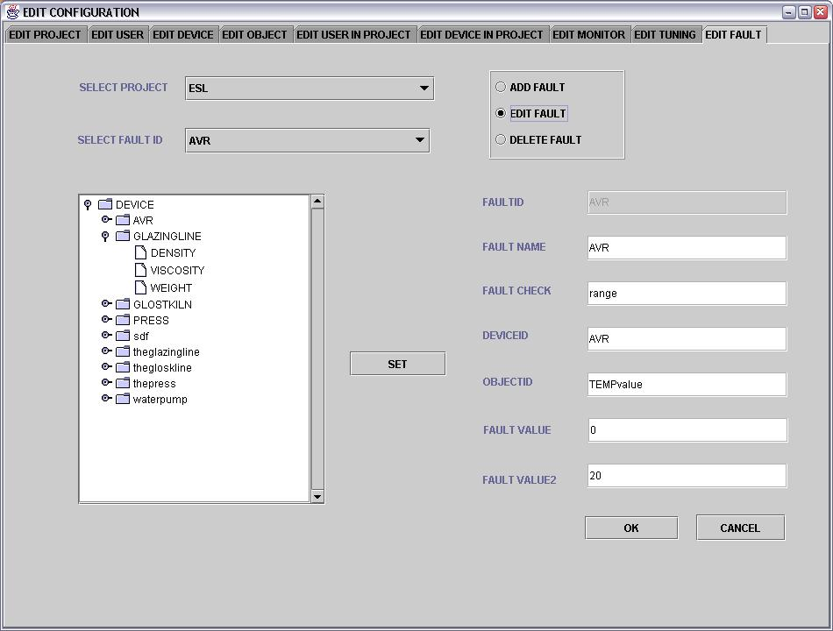
รูป 5-26 หน้าจอการแก้ไขเปลี่ยนแปลงการใช้งานในโปรเจคในส่วนของการตรวจจับความผิดปกติ

ในส่วนของการเปลี่ยนแปลงและแก้ไขการใช้งานของโปรเจคในส่วนสุดท้ายคือการแก้ไขในเรื่องการจัดการความผิดปกติ ดังแสดงในรูป 5-26 จะเป็นหน้าจอการใช้งานในส่วนนี้ โดยเริ่มแรกผู้จัดการระบบทำการเลือกโปรเจคและ เลือกการจัดการความผิดปกติที่ได้ทำการตั้งไว้ในตอนแรก จากนั้น รายละเอียดของการจัดการความผิดพลาดจะปรากฏทางแผงการทำงานทางซ้ายมือ ซึ่งสามารถที่จะแก้ไข เมื่อแก้ไขถูกต้องแล้วก็กดปุ่มยืนยันเพื่อปรับปรุงค่าในฐานข้อมูล นอกจากนั้น ยังสามารถเพิ่มและลบ การจัดการความผิดปกติได้ด้วย

5.1.3 ส่วนการดูรายละเอียดทั่วไปของโปรเจค

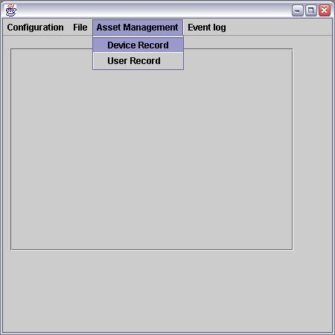
รูป 5-27 หน้าจอการใช้งานดูรายละเอียดของอุปกรณ์ในระบบ

เพื่ออำนวยความสะดวกแก่ผู้จัดการระบบสามารถที่จะรู้ว่าในขณะนี้มีอุปกรณ์ใดอยู่ในการจัดการของระบบได้ก็ สามารถที่จะเลือกฟังก์ชันการทำงานบนเมนูบาร์ได้ โดยรายละเอียดจะถูกแสดงออกมาในรูปของตาราง ดังแสดงในรูป 5-28
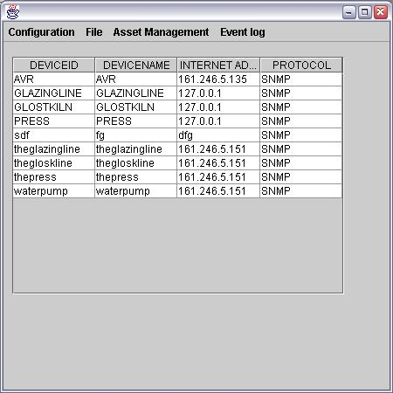
รูป 5-28 หน้าจอการแสดงผลการเรียกดูรายละเอียดของอุปกรณ์ในระบบ
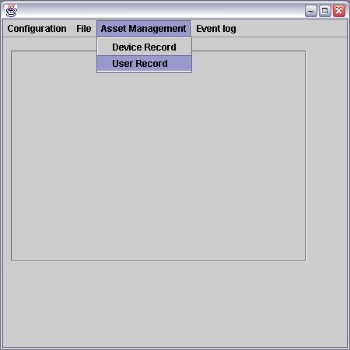
รูป 5-29 หน้าจอแสดงการใช้งานดูรายละเอียดของผู้ใช้งานระบบ

ในกรณีเดียวกันกับการใช้งานการดูรายละเอียดของอุปกรณ์ที่อยู่ในระบบ หากต้องการดูว่า ผู้ใช้งานระบบ ตลอดจนผู้จัดการระบบมีใครบ้างก็สามารถที่จะเรียกดูได้ ดังการใช้งานในรูป 5-29 และ การแสดงผลดังแสดงอยู่ในรูปของตารางดังแสดงในรูป 5-30

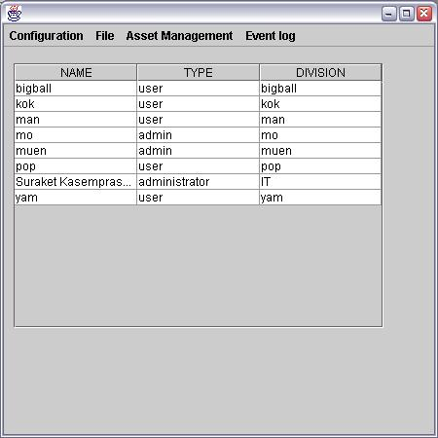
รูป 5-30 หน้าจอแสดงผลการเรียกดูรายละเอียดของผู้ใช้งานในระบบ
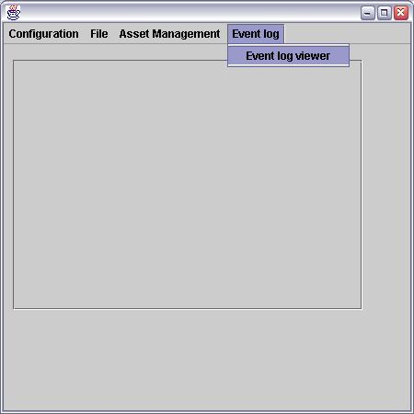
รูป 5-31 หน้าจอแสดงผลการใช้งานดูรายละเอียดของเหตุการณ์ที่เกิดขึ้นในระบบ

โปรแกรมระบบจัดการอุปกรณ์ทำการออกแบบให้สามารถที่จะรู้ได้ว่าผู้ใช้งานระบบได้เข้ามาใช้งานระบบเมื่อไหร่อย่างไรบ้าง ดังนั้นเหตุการณ์ต่าง ๆ ที่เกี่ยวข้องกับการใช้งานจะถูกจัดเก็บลงฐานข้อมูลในตารางที่เกี่ยวข้อง เมื่อผู้จัดการระบบต้องการจะเข้ามาดูว่าเหตุการณ์ใดเกิดขึ้นบ้างในช่วงเวลาที่ผ่านมาก็สามารถที่ทำการใช้งานฟังก์ชันการใช้งานได้ดังรูป 5-31
เนื่องจากเหตุการณ์ในการใช้งานระบบจะมีจำนวนมาก ดังนั้นเพื่อความสะดวก โปรแกรมจึงถูกออกแบบให้สามารถที่จะเรียกดูตามวันที่กำหนดได้ และนอกจากนั้นยังสามารถที่จะจัดการกับข้อมูลของเหตุการณ์เหล่านี้ได้ด้วยการลบข้อมูลทิ้งได้ตามต้องการ โดยหน้าจอการทำงานแสดงอยู่ในรูป 5-32
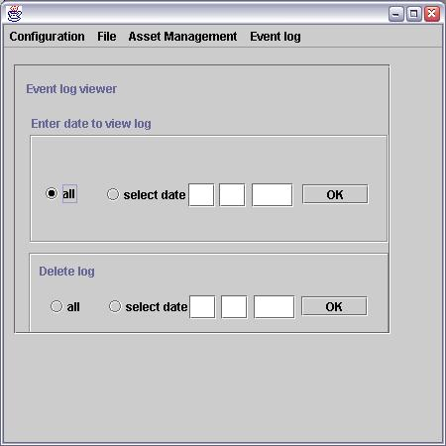
รูป 5-32 หน้าจอแสดงการใช้งานหน้าจอจัดการฐานข้อมูลในส่วนของเหตุการณ์

5.2 ส่วนของผู้ใช้งานระบบ

อีกส่วนหนึ่งของการใช้งานระบบก็คือ ส่วนของผู้ใช้ระบบโดยฟังก์ชันการทำงานจะแตกต่างกัน โดยส่วนแรกจะเป็นการตั้งค่าการใช้งานให้กับผู้ใช้งาน ดังนั้นส่วนของผู้ใช้งานก็คือส่วนที่นำค่าที่ได้ทำการตั้งไว้โดยผู้จัดการระบบ มาใช้งานเพื่อการจัดการอุปกรณ์

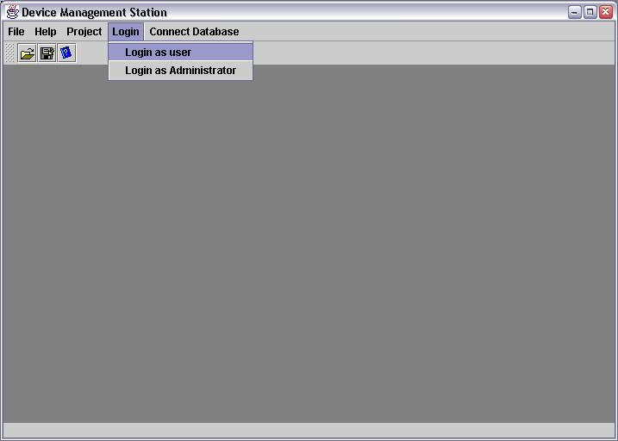
รูป 5-33 หน้าจอการเข้าสู่ระบบในระดับการใช้งานแบบผู้ใช้งานระบบ

ขั้นแรกคือการแสดงตนเพื่อแสดงว่าผู้เข้าใช้งานเป็นผู้ที่มีสิทธิ์ที่จะเข้าใช้งาน โดยระบบจะทำการส่งรหัสประจำตัวผู้ใช้งานเข้าไปดึงรหัสผ่านกลับมาให้ระบบจากนั้นทำการตรวจสอบกับรหัสผ่านที่ป้อนเข้ามา หากตรงกับก็แสดงว่าผู้เข้าใช้งานผ่านการแสดงตน หากไม่ผ่านโปรแกรมจะแจ้งเตือน

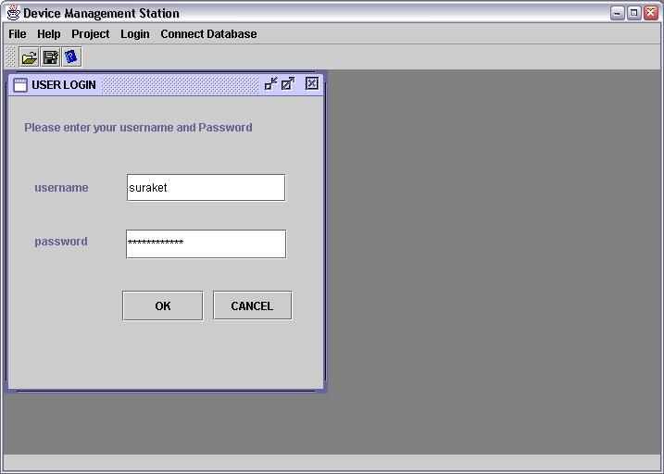
รูป 5-34 หน้าจอการแสดงตนเข้าสู่ระบบในระดับการใช้งานแบบผู้ใช้งานระบบ
เมื่อผู้ใช้งานระบบได้ทำการแสดงตนผ่านแล้ว โปรแกรมจะทำการไปดึงข้อมูลจากฐานข้อมูลมาเพื่อประมวลผลว่า ผู้ใช้งานระบบคนนี้สามารถที่เข้าไปจัดการอุปกรณ์ในโปรเจคใดได้บ้าง โดยเมื่อประมวลผลเสร็จก็จะแสดงผลออกมาดังรูป 5-35

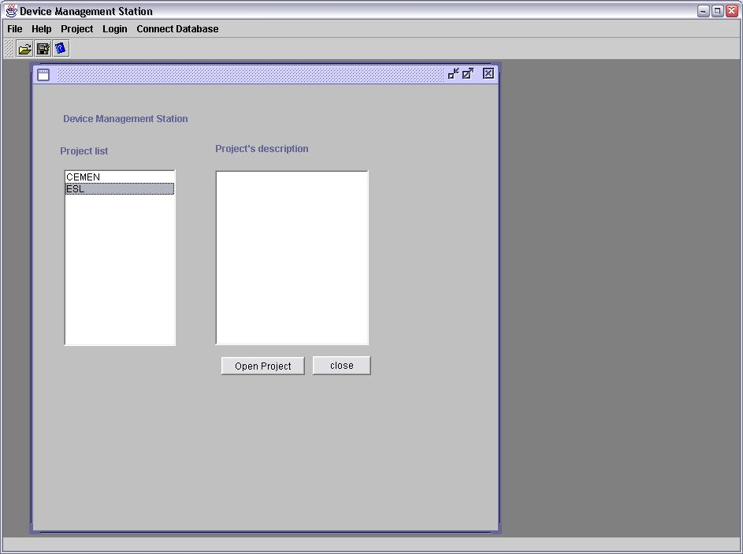
รูป 5-35 หน้าจอหลักของผู้ใช้งานระบบ

หน้าจอดังแสดงในรูป 5-35 จะเป็นหน้าจอหลักของผู้ใช้งาน ซึ่งลิสต์ทางซ้ายมือจะประกอบไปด้วยรายชื่อของโปรเจคที่ผู้ใช้งาน สามารถที่จะเข้าถึงได้ใช้งานได้ จากจุดนี้ผู้ใช้งานระบบต้องทำการเลือกว่าจะทำงานบนโปรเจคไหน เมื่อเลือกแล้วกดปุ่มเพื่อเปิดโปรเจคขึ้นมาใช้งานต่อไป โปรแกรมจะทำการไปดึงข้อมูลจากฐานข้อมูลทีเกี่ยวข้องกับโปรเจคที่เลือก
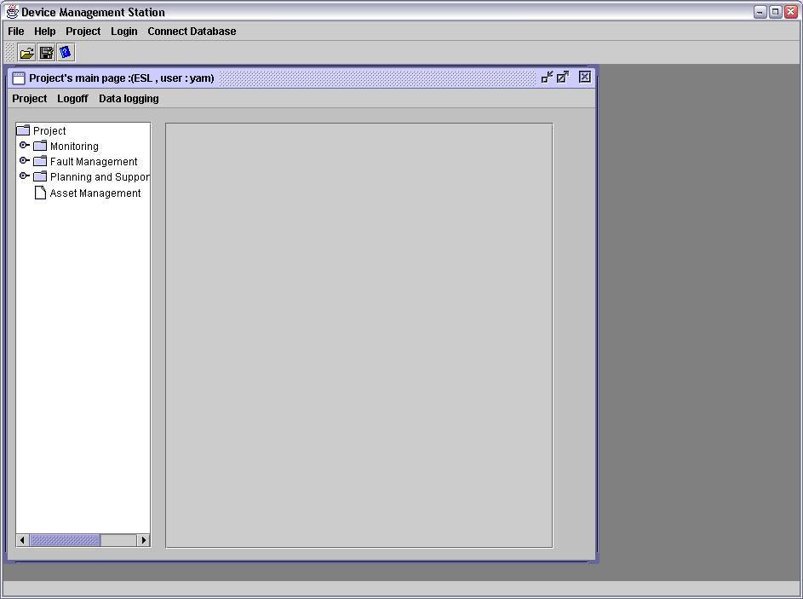
รูป 5-36 หน้าจอหลักของการใช้งานโปรเจค

เมื่อโปรแกรมได้ทำการดึงข้อมูลที่เกี่ยวข้องจากฐานข้อมูลแล้ว จะทำการสร้างทรีขึ้นมาซึ่งจะประกอบไปด้วย 4 ส่วนด้วยกันนั่นคือ

- ส่วน monitoring and tuning คือส่วนของการตรวจตราและปรับปรุงการทำงานของอุปกรณ์ เมื่อลองเข้าไปในโหนดของการ monitoring and tuning จะประกอบไปด้วยอุปกรณ์ที่อยู่ในการตรวจตราและปรับปรุงค่าทั้งหมด โดยผู้ใช้งานสามารถเข้าถึงเข้าถึงการใช้งานในการตรวจตราและปรับปรุงประสิทธิภาพของอุปกรณ์ได้โดยการคลิกไปที่โหนดใดโหนด monitoring
- ส่วน Fault Management ภายใต้โหนดนี้จะประกอบไปด้วยอุปกรณ์ที่ทำการตั้งการจัดการเฝ้าระวังความผิดปกติ โดยผู้ใช้งานสามารถเข้าถึงเข้าถึงการใช้งานในการจัดการความผิดปกติของอุปกรณ์ได้โดยการคลิกไปที่โหนดใดโหนดหนึ่งภายใต้โหนดที่เป็นหัวของ Fault Management
- ส่วน Planning and Support ภายใต้โหนดนี้จะประกอบไปด้วย กลุ่มของเมเนจออบเจ็กต์ที่ได้ทำการตั้งค่าไว้เพื่อการจัดกลุ่มไว้ โดยผู้ใช้งานสามารถเข้าถึงเข้าถึงการใช้งานในการจัดเก็บข้อมูลของอุปกรณ์ได้โดยการคลิกไปที่โหนดใดโหนด Planning and Support
- ส่วน Asset Management คือส่วนที่จะให้บริการในการเข้าถึงข้อมูลว่ามีอุปกรณ์ใดอยู่ในโปรเจคบ้าง และมีผู้ใช้งานระบบใดอยู่บ้างโดยผู้ใช้งานสามารถเข้าถึงเข้าถึงการใช้งานในโดยการคลิกไปที่โหนด Asset Management

5.2.1 การใช้งานการตรวจตราและปรับปรุงการทำงานของอุปกรณ์

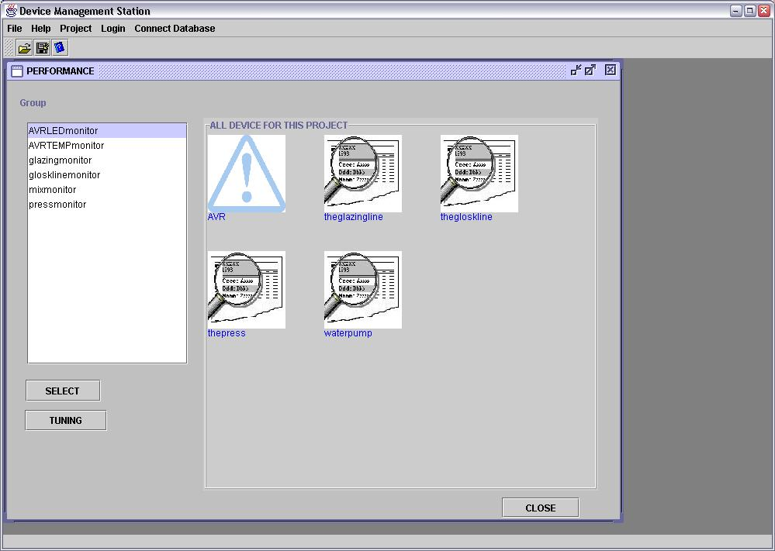
รูป 5-37 หน้าจอหลักของการใช้งานการตรวจตราสถานะและปรับปรุงการทำงานของอุปกรณ์

เมื่อต้องการใช้งานการตรวจสอบและปรับปรุงประสิทธิภาพการทำงานของอุปกรณ์ ให้ทำการคลิกที่โหนดของการ monitoring and tuning จะปรากฏหน้าจอดังแสดงในรูป 5-37 ในหน้าจอนี้จะประกอบไปด้วย 2 ส่วนสำคัญ ในแผงการทำงานด้านซ้ายมือจะประกอบไปด้วยการแสดงให้เห็นถึงอุปกรณ์ทั้งหมดที่อยู่ในการตรวจตรา โดยจะมีรูปภาพแทนอุปกรณ์ที่แสดงให้เห็นถึงว่าอุปกรณ์นั้นเปิดการทำงานซิมเพอร์เน็ตเวิร์กเมเนจเมนต์โพรโตคอลเอเจนต์หรือไม่ ในอีกส่วนคือส่วนด้านซ้ายมือของแผงการทำงาน จะเป็นลิสต์ที่ประกอบไปด้วยรายชื่อของกลุ่มของเมเนจออบเจ็กต์ที่ได้ทำการจัดกลุ่มไว้
การใช้งานในรูปแบบแรกคือเมื่อทำการคลิกสองครั้งติดกันไปที่รูปของอุปกรณ์จะมีหน้าจอดังแสดงในรูป 5-38 โดยในหน้าจอนั้นจะมีรายละเอียดบอกว่าในอุปกรณ์นั้นมีเมเนจออบเจ๊กต์อะไรที่จัดการได้บ้าง แล้วสามารถทำการเลือกวิธีการในการนำเสนอเป็นใน 3 รูปแบบมาตรฐานที่ได้ทำการออกแบบไว้
หากเลือกการนำเสนอในรูปแบบของตัวอักษรธรรมดาจะแสดงผลออกมาดังตัวอย่างในรูป 5-39
แต่หากเลือกการนำเสนอในรูปแบบของตารางเพื่อใช้ประโยชน์ในการดูความเปลี่ยนแปลง ก็จะมีการแสดงผลดังตัวอย่างในรูป 5-40 และสุดท้ายหากเลือกการใช้งานการแสดงผลในรูปแบบของกราฟ จะได้การแสดงผลออกมาดังตัวอย่างที่ในรูปที่ 5-41

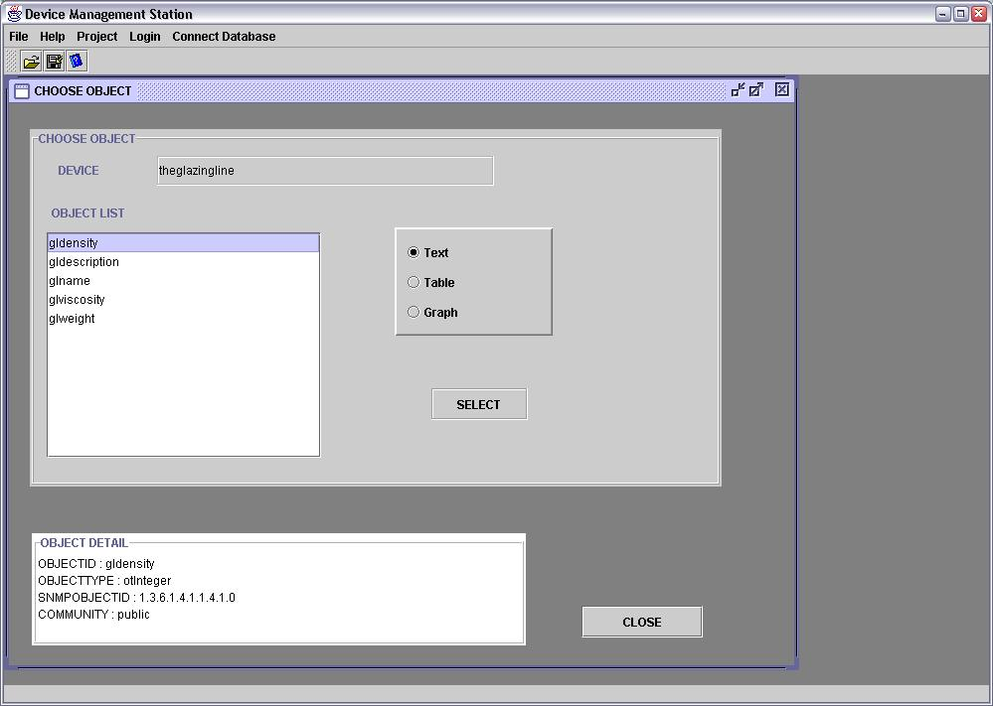
รูป 5-38 หน้าจอการตรวจตราดูค่าความเปลี่ยนแปลงของเมเนจออบเจ็กต์ตามที่ต้องการ

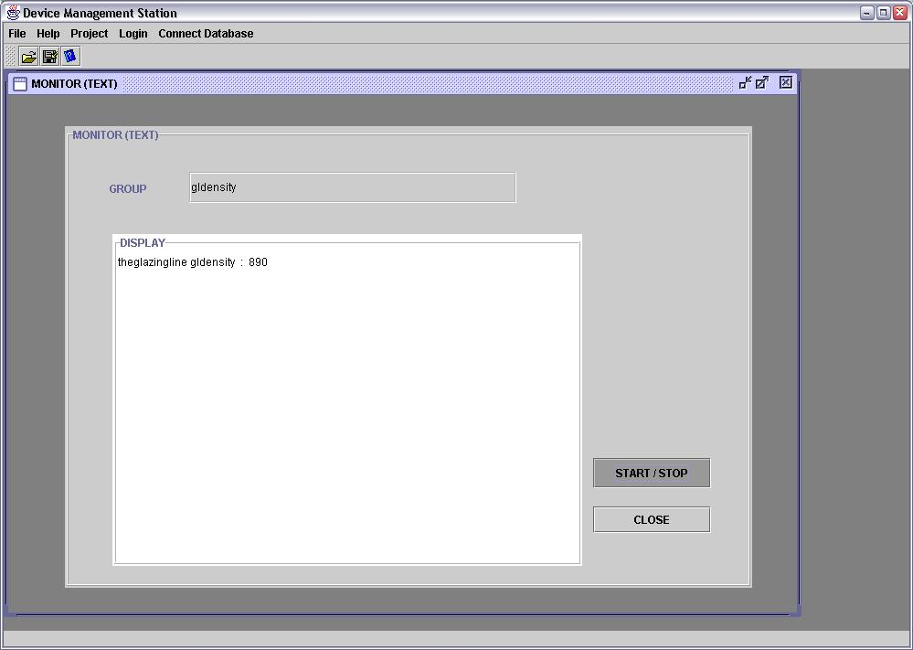
รูป 5-39 หน้าจอแสดงการแสดงผลการดูค่าของเมเนจออบเจ็กต์

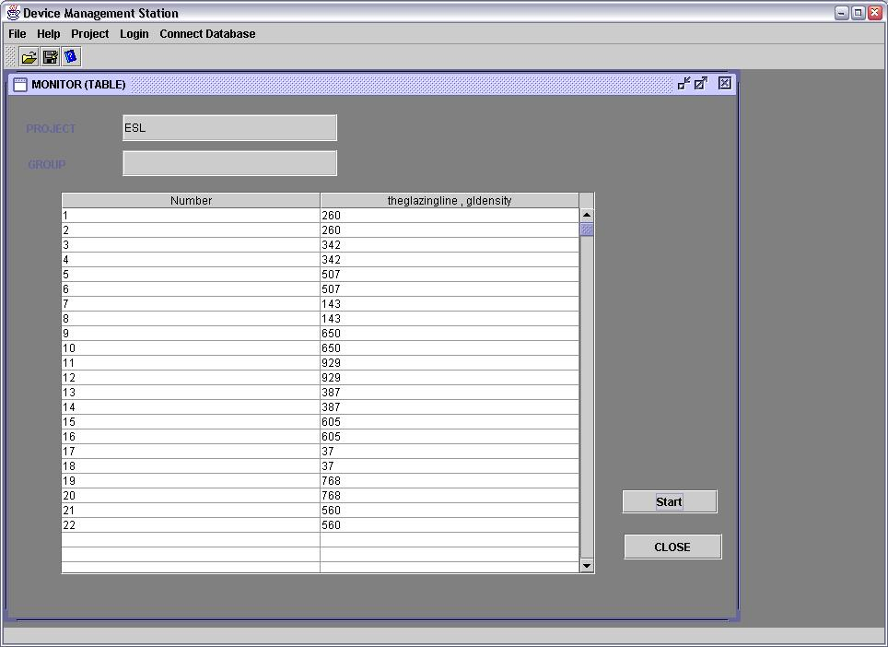
รูป 5-40 หน้าจอแสดงผลการดูค่าเมเนจออบเจ๊กต์ในรูปแบบของตาราง

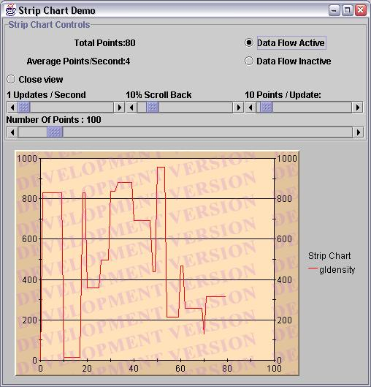
รูป 5-41 หน้าจอแสดงผลการดูค่าเมเนจออบเจ๊กต์ในรูปแบบของกราฟ
ในการเลือกใช้งานเพื่อที่จะดูเมเนจออบเจ็กต์ที่ได้ทำการจัดกลุ่มไว้แล้วนั้น ก็เป็นไปในรูปแบบเดียวกันคือสามารถที่จะดูความค่าและการเปลี่ยนแปลงของเมเนจออบเจ็กต์ได้ 3 รูปแบบคือแบบตัวอักษร แบบตาราง

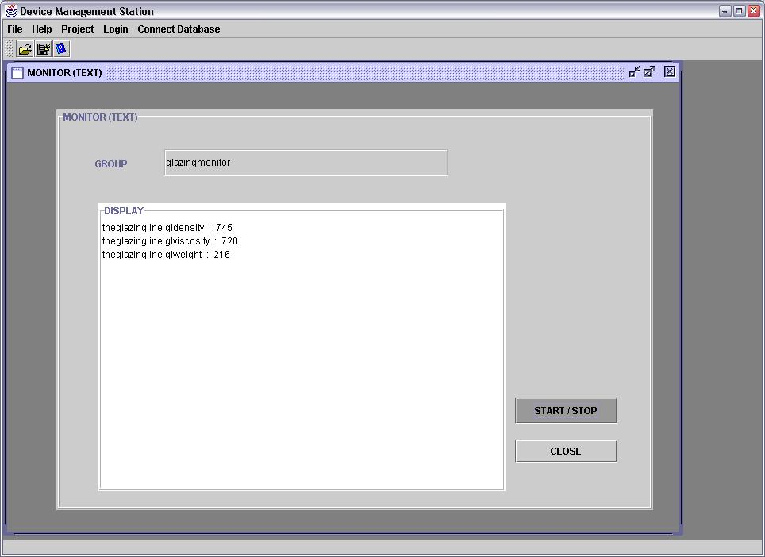
รูป 5-42 หน้าจอแสดงผลการดูค่าของกลุ่มเมเนจออบเจ็กต์

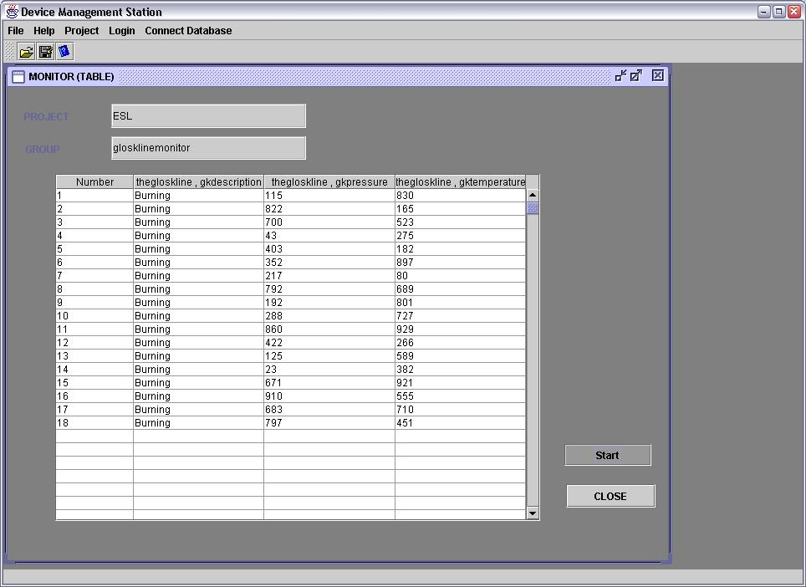
รูป 5-43 หน้าจอแสดงผลการดูค่าของกลุ่มเมเนจออบเจ็กต์ในรูปแบบตาราง
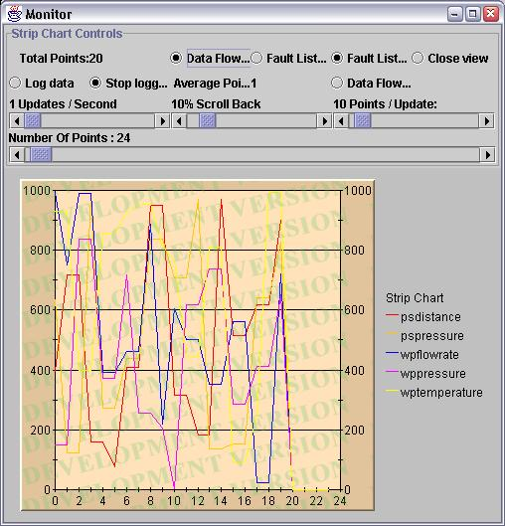
รูป 5-44 หน้าจอแสดงผลการดูค่าของกลุ่มเมเนจออบเจ๊กต์ในรูปแบบของกราฟ

การแสดงผลแบบกราฟของการแสดงผลตามกลุ่มที่จัดไว้จะมีความสามารถเพิ่มมากขึ้นกว่าการดูผลแบบกราฟสำหรับเมเนจออบเจ็กต์แต่ละตัวโดยจะเพิ่มความสามารถในการที่จะ ทำการเปิดการจัดการความผิดปกติได้ โดยโปรแกรมจะทำการนำเอารหัสประจำตัวของเมเนจออบเจ็กต์ไปค้นหาในฐานข้อมูลว่าได้ทำการตั้งค่าให้จัดการความผิดปกติหรือไม่ หากมีการตั้งค่าไว้โปรแกรมจะทำกาตรวจสอบค่าเหล่านั้นให้ตามที่ได้ทำการตั้งไว้
อีกฟังก์ชันหนึ่งที่ได้เพิ่มขึ้นมาคือการที่สามารถจัดเก็บข้อมูลของเมเนจออบเจ็กต์ต่าง ๆ เหล่านี้ลงฐานข้อมูลได้ เพื่อที่จะสามารถเรียกขึ้นมาดูได้เมื่อต้องการ เพราะเนื่องจากว่าการจัดกลุ่มซึ่งได้ทำการตั้งค่าไว้ให้สามารถเก็บค่าของเมเนจออบเจ็กต์ลงฐานข้อมูลได้นั้น ได้มีการสร้างตารางสำหรับกลุ่มนั้นไว้เป็นที่เรียบร้อยแล้วในตอนต้น
ฟังก์ชันการใช้งานสุดท้ายในหมวดนี้คือการปรับปรุงค่าซึ่ง เมื่อทำการเลือกเข้ามาปรับปรุงค่าของอุปกรณ์ โปรแกรมก็จะทำการดึงข้อมูลมาจากฐานข้อมูลว่าเมเนจออบเจ็กต์ในโปรเจคนี้ ตัวใดบ้างที่สามารถที่จะทำการปรับปรุงค่าได้ ดังแสดงไว้ในรูป 5-45
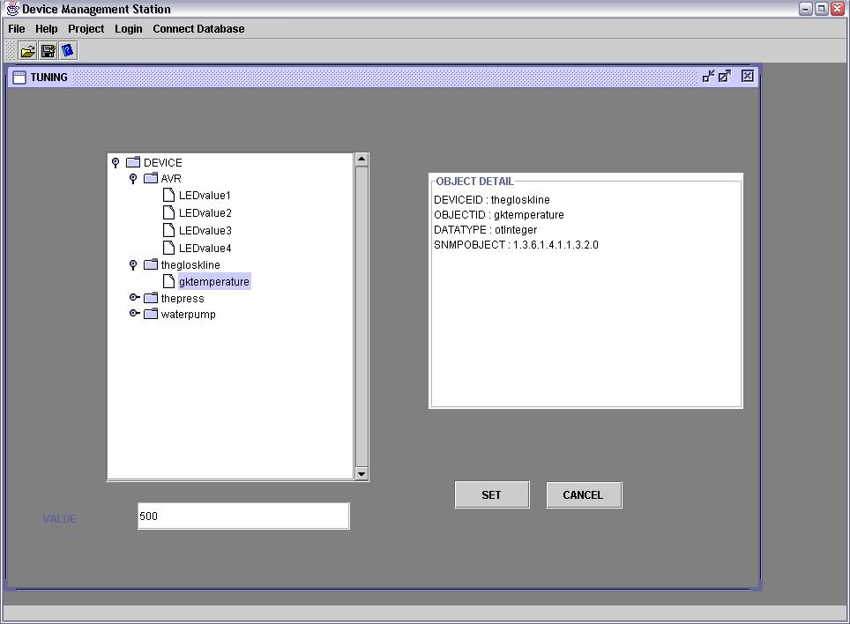
รูป 5-45 หน้าจอการเปลี่ยนแปลงค่าของเมเนจออบเจ็กต์

    - การใช้งานการจัดการความผิดปกติ

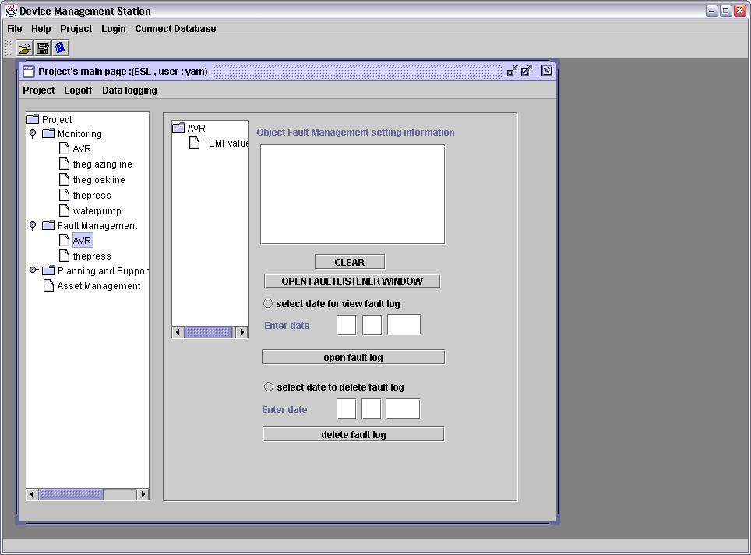
รูป 5-46 หน้าจอการจัดการความผิดปกติของอุปกรณ์
เมื่อต้องการที่จะจัดการกับความผิดปกติของอุปกรณ์ ตามที่ได้ทำการออกแบบไว้ว่าสามารถที่จะรองทั้งการที่ตัวโปรแกรมเองจะ polling ไปยังอุปกรณ์เพื่อที่จะให้อุปกรณ์ตอบสนองสถานะของอุปกรณ์กลับมา แล้วนำมาประมวลผลว่าค่าเหล่านั้นผิดปกติหรือไม่ และในอีกแนวทางหนึ่งคือการรอฟังแทรปที่อุปกรณ์จะสร้างขึ้นเพื่อแจ้งเตือนมายังโปรแกรมระบบจัดการอุปกรณ์ผ่านเครือข่าย โดยฟังก์ชันการทำงานในแบบหลังนี้จะมีเฉพาะอุปกรณ์ที่รองรับซิมเพิลเน็ตเวิร์กเมเนจเมนต์โพรโตคอลเอเจนต์

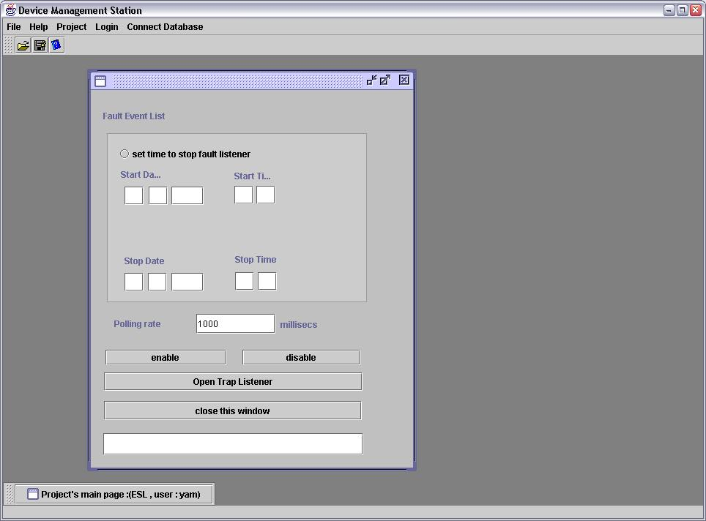
รูป 5-47 หน้าจอการตรวจตราความผิดปกติโดยการ polling

หน้าจอกังแสดงในรูป 5-47 เป็นการใช้งานเพื่อทำการ polling ไปยังเมเนจออบเจ็กต์ที่ได้ทำการตั้งค่าการใช้งานไว้ตั้งแต่แรก โดยสามารถที่จะตั้งเวลาการทำงานและหยุดทำงานได้ ตลอดจนสามารถที่จะตั้งช่วงเวลาของการ polling (polling interval) ได้ด้วย เพื่อที่จะสามารถตอบสนองต่อการจัดการอุปกรณ์ในหลายรูปแบบ

ฟังก์ชันการทำงานเพื่อรองรับการส่งแทรปมาจากอุปกรณ์ที่มีความสามารถในการสร้างซิมเพิลเน็ตเวิร์กเมเนจเมนต์แทรปแพกเก็ต วิธีการใช้งานคือเปิดหน้าต่างดังแสดงในรูป 5-48 เมื่อต้องการเฝ้าระวังความผิดปกติของอุปกรณ์ก็ทำเรียกขึ้นมาทำงาน เมื่อใดก็ตามที่มีการส่งแทรปมายังโปรแกรมระบบจัดการอุปกรณ์จะมีการแสดงในช่องแสดงผลด้านบนของหน้าต่าง นอกจากนั้นแล้วยังมีกระบวนการบันทึกความผิดพลาดลงในตาราง โดยที่โปรแกรมจะทำการวิเคราะห์แทรปแพกเก็ตแล้วทำกันบันทึกลงในฐานข้อมูลอย่างถูกต้อง

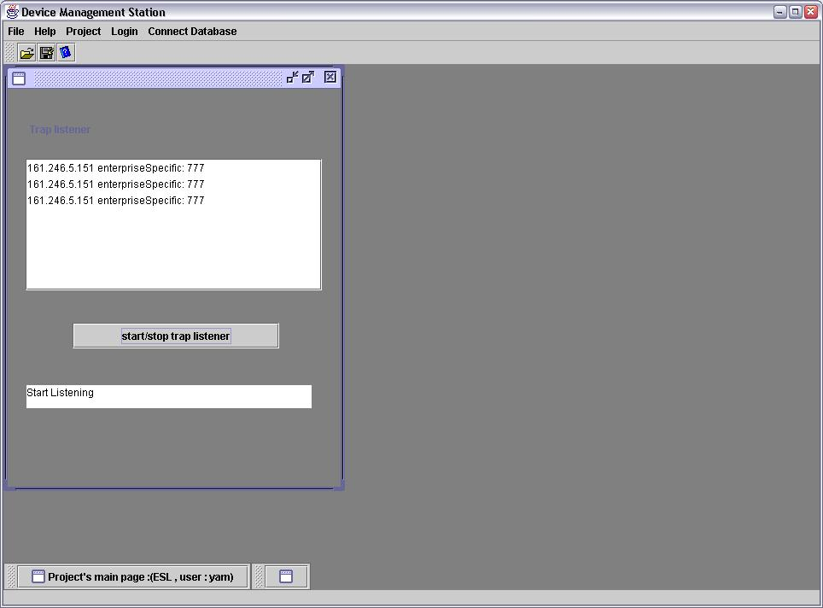
รูป 5-48 หน้าจอการเฝ้ารอรับแทรป (trap)

ในการจัดการความผิดปกติของอุปกรณ์ ผู้ใช้งานสามารถที่จะเรียกดูความผิดพลาดที่อยู่ได้รับการบันทึกได้ โดยสามารถที่เลือกดูทั้งตารางหรือเลือกดูเฉพาะวันก็ได้เพื่อความสะดวก โดยผลการเรียกดูจะแสดงออกมาเป็นตารางดังแสดงในรูป 5-49
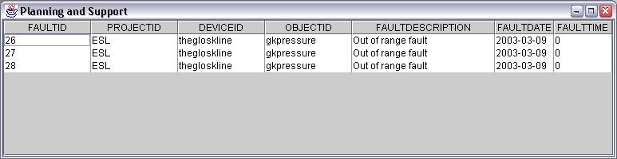
รูป 5-49 หน้าจอการแสดงผลการเรียกดูความผิดปกติของอุปกรณ์

    - การใช้งานการเก็บข้อมูลของอุปกรณ์ลงฐานข้อมูล
ฟังก์ชันการทำงานที่สำคัญอีกอย่างหนึ่งคือการที่จะสามารถเก็บค่าความเปลี่ยนแปลงของอุปกรณ์ลงในฐานข้อมูล ในการใช้งานคือการคลิกไปที่โหนด Planning and support 2 ครั้งติดกัน หน้าต่างการใช้งานการเก็บข้อมูลของอุปกรณ์ลงฐานข้อมูลก็จะแสดงในแผงการทำงานในด้านขวามือดังแสดงในรูป 5-50

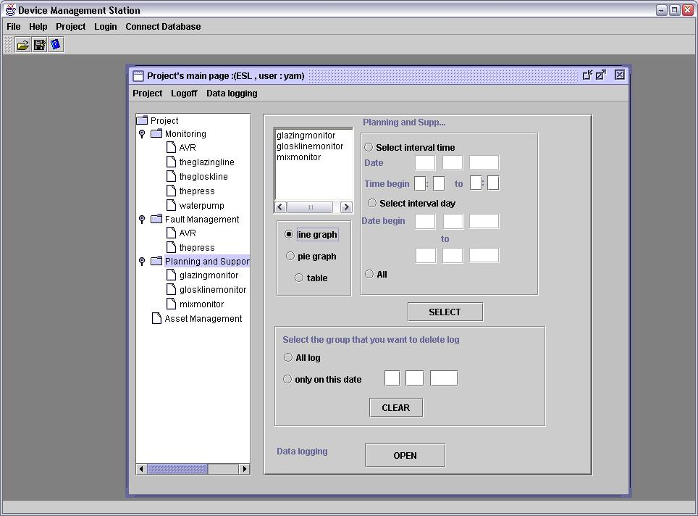
รูป 5-50 หน้าจอการใช้งานจัดเก็บข้อมูลของอุปกรณ์

กลุ่มของเมเนจออบเจ็กต์ที่ได้ทำการสร้างไว้ในการตั้งค่าการใช้งานจะถูกแสดงออกมาในลิสต์ด้านซ้ายมือบนของแผงการใช้งาน โดยในหน้าต่างนี้จะให้ความสามารถของการที่จะเลือกดูข้อมูลที่ได้เก็บไว้ในฐานข้อมูล โดยสามารถที่เลือกดูได้ตามช่วงเวลาในความละเอียดของช่วงเวลาเป็นชั่วโมงและนาที ในการแสดงข้อมูลที่เก็บไว้ขึ้นมานั้นสามารถที่จะเลือกการแสดงผลได้ทั้งรูปแบบตารางดังแสดงในรูป 5-52 หรือการแสดงเป็นกราฟ แต่จะต้องมั่นใจว่าเมเนจออบเจ็กต์กลุ่มนั้นมีค่าเป็นจำนวน มิฉะนั้นจะไม่สามารถแสดงผลออกมาเป็นกราฟได้
ในการใช้งานจัดเก็บข้อมูลนั้นให้ทำการกดปุ่มเปิดด้านล่างของแผงการใช้งานเพื่อเปิดหน้าต่างในการจัดเก็บข้อมูล ซึ่งจะสามารถที่จะเลือกจัดเก็บข้อมูลได้ตามที่ต้องการ นอกจากนั้นแล้ว ในหน้าจอหลักของโปรเจคยังมีทางลัดการใช้งานให้สามารถที่จะสั่งให้โปรแกรมทำการจัดเก็บค่าความเปลี่ยนแปลงของอุปกรณ์ได้ดังแสดงในรูป 5-51

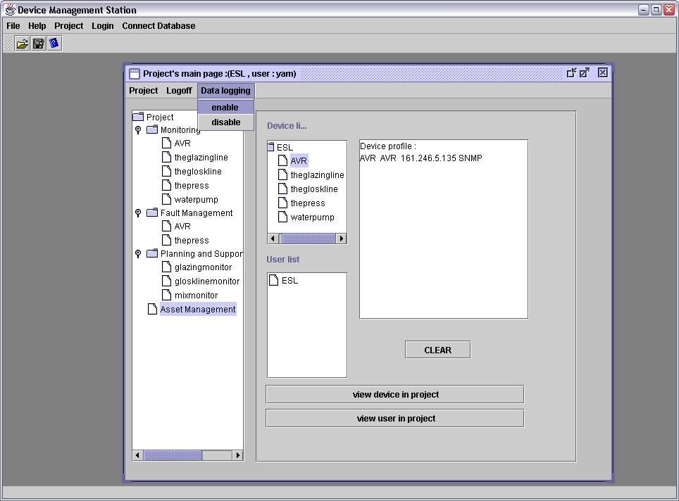
รูป 5-51 หน้าจอการใช้งานจัดเก็บข้อมูลของอุปกรณ์โดยใช้ทางลัด

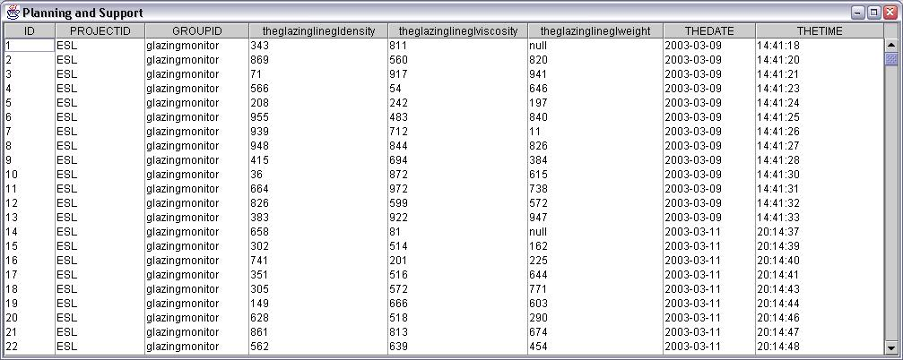
รูป 5-52 หน้าจอแสดงผลการเรียกดูข้อมูลที่ได้ทำการเก็บไว้
    - การใช้งานเพื่อเรียกดูทรัพยากรในโปรเจค
ในการใช้งานในระดับผู้จัดการระบบสามารถที่จองมองเห็นอุปกรณ์ทุกชิ้นในฐานข้อมูล เห็นรายละเอียดของผู้ใช้งานอื่น ๆ ที่อยู่ในฐานข้อมูลด้วยเช่นกัน แต่ในกรณีของการใช้งานในระดับผู้ใช้ จะมองเห็นข้อมูลเหล่านี้เฉพาะในส่วนของโปรเจคที่ตนเองมีหน้าที่อยู่และสามารถเข้าใช้งานได้เท่านั้น
ดังแสดงในรูป 5-53 ผู้ใช้งานระบบสามารถเลือกใช้งานในโหนด Asset Management เพื่อที่จะเข้าไปรายละเอียดของอุปกรณ์แต่ละตัวที่อยู่ในการจัดการ นอกจากนั้นยังสามารถที่จะ ดูรายละเอียดว่าผู้ใช้งานคนไหนบ้างที่ได้ทำงานอยู่ในโปรเจคเดียวกับเราดังแสดงในรูป 5-54

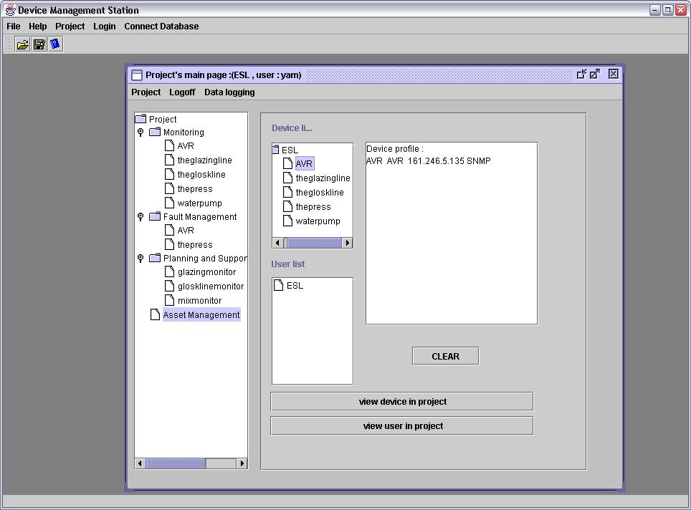
รูป 5-53 หน้าจอการใช้งานเพื่อดูรายละเอียดการตั้งค่าการใช้งานในโปรเจค

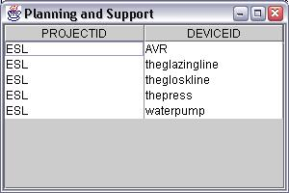
รูป 5-54 หน้าจอแสดงผลการเรียกดูรายละเอียดของอุปกรณ์ในโปรเจค

บทที่ 6
การทดสอบการทำงานของโปรแกรมระบบจัดการอุปกรณ์

วิธีการในการพัฒนาโปรแกรมระบบจัดการอุปกรณ์ผ่านเครือข่าย ได้มีการพัฒนาส่วนประกอบต่าง ๆ ของโปรแกรมขึ้น โดยเมื่อทำการพัฒนาส่วนประกอบหนึ่ง ๆ เสร็จสิ้นแล้ว ในเบื้องต้นจะมีการทดสอบสำหรับส่วนประกอบต่าง ๆ ว่าสามารถทำงานได้ถูกต้องและเป็นไปตามที่ต้องการหรือไม่ จากนั้นเมื่อได้ทำการพัฒนาส่วนประกอบของโปรแกรมเรียบร้อยแล้ว ก็จะนำส่วนประกอบที่จำเป็นจะต้องทำงานร่วมกันประกอบกันแล้วทดสอบการทำงานของส่วนประกอบนั้น ๆ การทดสอบจะเป็นในลักษณะเดียวกันนี้ไปเรื่อย ๆ จนกระทั่งส่วนประกอบต่าง ๆ ได้ถูกนำมาประกอบทั้งหมด ขั้นตอนสุดท้ายคือการจำลองสภาวะแวดล้อมที่ตั้งสมมุติฐานว่าโปรแกรมระบบจัดการอุปกรณ์จะถูกนำไปใช้งาน

6.1 การออกแบบสภาพแวดล้อมเพื่อการทดสอบการทำงานของโปรแกรม
ในการทดสอบโปรแกรมระบบจัดการอุปกรณ์เครือข่ายนั้น เนื่องจากขอบเขตของการพัฒนาจำกัดอยู่ในส่วนของศูนย์การจัดการ ทั้งนี้ระบบจัดการอุปกรณ์จำเป็นจะต้องประกอบไปด้วย 2 ส่วนที่สำคัญนั้นคือศูนย์การจัดการ(manager) และ เอเจนต์(agent) ดังนั้นจำเป็นจะต้องมีการจัดการสภาพแวดล้อมที่มีเอเจนต์เพื่อที่จะสามารถตอบสนองต่อการร้องขอ และการสั่งการของศูนย์การจัดการได้

    - การออกแบบสภาพแวดล้อมเพื่อการทดสอบส่วนประกอบที่จะต้องมีการติดต่อสื่อสารผ่านซิมเพิลเน็ตเวิร์กเมเนจเมนต์โพรโตคอล
ในการทดสอบการทำงานของส่วนประกอบของโปรแกรมในการจัดการการสื่อสารผ่านซิมเพิลเน็ตเวิร์กเมเนจเมนต์โพรโตคอลนั้น ได้กำหนดให้อุปกรณ์นั้นคือเครื่องคอมพิวเตอร์ซึ่งทำงานด้วยระบบปฏิบัติการวินโดว์เอ๊กซ์พี โดยการกำหนดเมเนจออบเจ็กต์ที่สนใจนั้นคือ

Systen(mib-2 1)
sysDescr (1)
sysObjectID (2)
sysUpTime (3)
sysContact (4)
sysName (5)
sysLocation (6)
sysServices (7)
รูป 6-1 ทรีแสดงความสัมพันธ์ของเมเนจเมนต์อินฟอเมชั่นเบส

      - การใช้งานการให้บริการซิมเพิลเน็ตเวิร์กเมเนจเมนต์ (SNMP service) ของระบบปฏิบัติการไมโครซอฟท์วินโดร์เอ็กซ์พี
เมื่อทำการพัฒนาส่วนประกอบที่จะต้องมีการติดต่อสื่อสารผ่านซิมเพิลเน็ตเวิร์กเมเนจเมนต์โพรโตคอลนั้น ในเบื้องต้นเราจำเป็นที่จะต้องอาศัยเอเจนต์ที่มีการทำงานรองรับซิมเพิลเน็ตเวิร์กเมเนจเมนต์โพรโตคอลได้ โดยเพื่อความสะดวกจึงได้ทำการเลือกใช้บริการซิมเพิลเน็ตเวิร์กเมเนจเมนต์โพรโตคอลของระบบปฏิบัติการวินโดว์เอ็กซ์พี ซึ่งสามารถที่จะตอบสนองคำร้องขอผ่านซิมเพิลเน็ตเวิร์กเมเนจเมนต์โพรโตคอลซึ่งมีโครงสร้างของเมเนจออบเจ็กต์เป็นไปตามมาตรฐาน MIB II (RFC1213)สำหรับการสื่อสารผ่านเครือข่ายอินเตอร์เน็ต

      - การออกแบบโครงสร้างเมเนจออบเจ็กต์ของอุปกรณ์ (Management Information Baseหรือ MIB)
เพื่อทดสอบการทำงานของโปรแกรมระบบจัดการอุปกรณ์ผ่านเครือข่าย จำเป็นจะต้องมีการออกแบบเมเนจออบเจ็กต์ขึ้นมาเพื่อการทดลอง โดยการออกแบบได้ยึดตามอุปกรณ์ 4 ชิ้นด้วยกันนั้นคือ ปั๊มน้ำ เครื่องอัดกระเบื้อง เครื่องเผากระเบื้อง และเครื่องเคลือบผิวกระเบื้อง โดยในแต่ละอุปกรณ์ก็จะประกอบไปด้วยเมเนจออบเจ็กต์ที่จะจัดการได้ โดยการออกแบบได้แสดงไว้เป็นรูปแบบของทรีดังภาพข้างล่าง
enterprise 1.3.6.1.4.1
gldescription (2)
esl (1)
waterpump (1)
wptemperature (1)
wppressure (2)
wpflowrate (3)
wpdevicedesc (5)
wpstatus (4)
wpname(1)
wpdescription (6)
presss (2)
psdistance (1)
pspressure (2)
psdevicedesc (3)
psname (1)
psdescription (2)
gloskline (3)
gkpressure (1)
gktemperature (2)
gkdevicedesc (3)
gkname (1)
gkdescription (2)
glazingline (4)
gldensity (1)
glviscosity (2)
glweight (3)
gldevicedesc (4)
glname (1)
รูป 6-2 ทรีแสดงความสัมพันธ์ของเมเนจเมนต์อินฟอเมชั่นเบสสำหรับเครื่องคอมพิวเตอร์ส่วนบุคคล

ชื่อของเมเนจออบเจ็กต์ การเข้าถึง คำอธิบาย ชนิด
wptemperature read-only อุณหภูมิของปั๊มน้ำ otInteger
wppressure read-only ความดันของปั๊มน้ำ otInteger
wpflowrate read-only อัตราการไหลของปั๊มน้ำ otInteger
wpstatus read-write สถานะของปั๊มน้ำ otString
wpname read-only ชื่อของปั๊มน้ำ otString
wpdescription read-only คำอธิบายของปั๊มน้ำ otString
psdistance read-write ระยะห่างของเครื่องอัด otInteger
pspressure read-only ความดันของเครื่องอัด otInteger
psname read-only ชื่อของเครื่องอัด otString
psdescription read-only คำอธิบายเครื่องอัด otString
gkpressure read-only ความดันของเครื่องอบ otInteger
gktemperature read-write อุณหภูมิของเครื่องอบ otInteger
gkname read-only ชื่อของเครื่องอบ otString
gkdescription read-only คำอธิบายเครื่องอบ otString
gldensity read-only ความหนาแน่นของสีเคลือบ otInteger
glriscosity read-only ค่าใช้งานในการเคลือบ otInteger
glweight read-only น้ำหนักของสีเคลือบ otInteger
glname read-only ชื่อของเครื่องเคลือบ otString
gldescription read-only คำอธิบายของเครื่องเคลือบ otString

      - การออกแบบโครงสร้างเมเนจออบเจ็กต์ของอุปกรณ์ปลายทาง (Terminal device)
ในการทดสอบการทำงานของโปรแกรมระบบจัดการอุปกรณ์ผ่านเครือข่ายนั้น จำเป็นที่จะทดสอบการสื่อสารระหว่างเมเนเจอร์และอุปกรณ์ปลายทาง ดังนั้นทางผู้ที่ทำการพัฒนาเอเจนต์ของซิมเพิลเน็ตเวิร์กเมเนจเมนต์โพรโตคอล ได้ทำการออกแบบเมเนจออบเจ็กต์ที่จะสามารถรองรับได้ โดยทำการออกแบบวงจรเพื่อให้อุปกรณ์ปลายทางไปเปิดและปิด LED จำนวน 4 หลอด และตัววัดอุณหภูมิอีกหนึ่งตัว โดยที่เมเนจออบเจ็กต์ที่ได้ถูกอธิบายไว้ในรูปแบบของทรีดังแสดงในภาพด้านล่าง
enterprise 1.3.6.1.4.1
digiforce (7)
led (1)
(1)
firstleddesc (1)
firstledvalue (2)
secondleddesc (3)
secondledvalue (4)
thirdleddesc (5)
thirdledvalue (6)
forthleddesc (7)
forthledvalue (8)
temperature (2)
temperaturedesc (1)
temperaturevalue (2)
รูป 6-3 ทรีแสดงความสัมพันธ์ของเมเนจเมนต์อินฟอเมชั่นเบสสำหรับอุปกรณ์ปลายทาง

ชื่อของเมเนจออบเจ็กต์ การเข้าถึง คำอธิบาย ชนิด
firstleddesc read-only คำอธิบายหลอดไฟหลอดที่1 otString
firstledvalue read-write ค่าของหลอดไฟหลอดที่1 otInteger
secondleddesc read-only คำอธิบายหลอดไฟหลอดที่2 otString
secondledvalue read-write ค่าของหลอดไฟหลอดที่2 otInteger
thirdleddesc read-only คำอธิบายหลอดไฟหลอดที่3 otString
thirdledvalue read-write ค่าของหลอดไฟหลอดที่3 otInteger
forthleddesc read-only คำอธิบายหลอดไฟหลอดที่4 otString
forthledvalue read-write ค่าของหลอดไฟหลอดที่4 otInteger
temperaturedesc read-only คำอธิบายตัววัดอุณหภูมิ otString
temperaturevalue read-write ค่าของตัววัดอุณหภูมิ otInteger

    - การออกแบบสภาพแวดล้อมเพื่อการทดสอบส่วนประกอบที่จะมีการทำงานเพื่อติดต่อระบบจัดการฐานข้อมูล Microsoft SQLServer2000
ในการออกแบบสภาพแวดล้อมเพื่อการทดสอบส่วนประกอบที่จะมีการทำเพื่อติดต่อระบบจัดการฐานข้อมูล Microsort SQLServer2000 นั้น นั่นคือจะต้องทำการออกแบบตารางทั้งหมดและออกแบบความสำพันธ์ของแต่ละตาราง (แสดงในหัวข้อ ER Diagram) และทำการออกแบบผู้ใช้ที่สามารถทำการติดต่อมายังระบบจัดการฐานข้อมูลนี้ได้

  - การจัดเตรียมสภาพแวดล้อมเพื่อการทดสอบการทำงานของโปรแกรม
เมื่อผ่านขั้นตอนของการออกแบบเมเนจออบเจ็กต์ที่จะนำมาใช้งานแล้ว ขั้นต่อไปคือการจัดเตรียมสภาพแวดล้อมเพื่อการทดสอบ ซึ่งในการทดลองจำเป็นที่จะต้องประกอบไปด้วยองค์ประกอบหลาย ๆ ส่วนซึ่งจะต้องทำงานร่วมกัน ดังนั้นจำเป็นอย่างยิ่งที่จะต้องทำการจัดเตรียมให้พร้อม

    - การจัดเตรียมสภาพแวดล้อมเพื่อการทดสอบส่วนประกอบที่จะต้องมีในการติดต่อสื่อสารผ่านซิมเพิลเน็ตเวิร์กเมเนจเมนต์
การทำลองใช้งานซิมเพิลเน็ตเวิร์กเมเนจเมนต์โพรโตคอลเพื่อทำให้ทราบว่าการสื่อสารเป็นไปอย่างถูกต้องหรือไม่นั้นจำเป็นจะต้องอาศัยเอเจนต์ โดยเอเจนต์ที่จะนำมาใช้ในการทดลองนั้นจะประกอบไปด้วย 3 แบบด้วยกัน เอเจนต์ในรูปแบบแรกคือเอเจนต์ที่เป็นบริการของระบบปฏิบัติการวินโดร์ ส่วนที่สองคือเอเจนต์สร้างขึ้นโดยใช้ภาษา java ด้วย API ของ ipworks ทำงานอยู่บนคอมพิวเตอร์ส่วนบุคคล เอเจนต์ในส่วนสุดท้ายคือเอเจนต์ที่ทำงานบน NutOs ซึ่งก็คืออุปกรณ์ปลายทาง(บอร์ดพัฒนาอีเทอร์นัท) โดยจะมีรายละเอียดดังแสดงต่อไป

      - การจัดเตรียมสภาพแวดล้อมโดยใช้เอเจนต์ที่เป็นบริการซิมเพิลเน็ตเวิร์กเมเนจเมนต์ของระบบปฏิบัติการไมโครซอฟท์วินโดร์
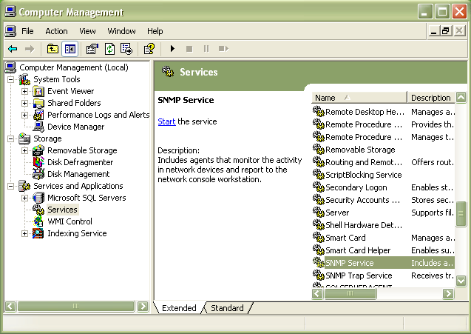

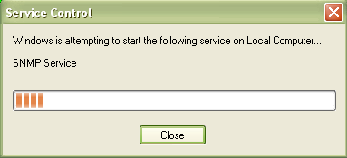
รูป 6-4 แสดงการใช้งานซิมเพิลเน็ตเวิร์กเมเนจเมนต์โพรโตคอลเซอร์วิสของระบบปฏิบัติการวินโดร์

ในการเตรียมสภาพแวดล้อมเพื่อที่จะใช้บริการซิมเพิลเน็ตเวิร์กเมเนจเมนต์เพื่อที่จะทำหน้าที่เป็นเอเจนต์เพื่อตอบสนองการใช้งานซิมเพิลเน็ตเวิร์กเมเนจเมนต์โพรโตคอลของส่วนประกอบของโปรแกรมที่จะทำหน้าที่ในการติดต่อสื่อสารในรูปแบบนี้ ในการใช้งานซิมเพิลเน็ตเวิร์กเมเนจเมนต์เซอร์วิสในระบบปฏิบัติการวินโดร์ ให้ทำการเข้าไปยัง หน้าต่าง Computer Management หลังจากนั้นให้ทำการเลือก service แล้วทำการสั่งให้ SNMP service ทำงาน เมื่อเสร็จสิ้นขั้นตอนนี้แล้วเครื่องคอมพิวเตอร์ที่ลงระบบปฏิบัติการวินโดร์อยู่ก็จะสามารถทำหน้าที่ตอบสนองการร้องขอต่อส่วนประกอบของโปรแกรมที่ได้ทำการพัฒนาขึ้นมาได้

      - การจัดเตรียมสภาพแวดล้อมโดยสร้างเอเจนต์เพื่อสนับสนุนเมเนจออบเจ็กต์ที่ได้ทำการออกแบบไว้
เมื่อได้ทำการออกแบบเมเนจออบเจ็กต์ที่จะให้เอเจนต์ที่ทำงานอยู่บนคอมพิวเตอร์ส่วนบุคคลเป็นที่เรียบร้อยแล้ว ก็ทำการสร้างเอเจนต์ขึ้นด้วย API ตัวเดียวกันกับที่ใช้ในการพัฒนาโปรแกรมระบบจัดการอุปกรณ์ผ่านเครือข่าย โดยที่เอเจนต์ที่ความสามารถที่จะตอบสนองต่อการร้องขอค่าของเมเนจออบเจ็กต์ที่มีออบเจ็กต์ไอดีตามที่กำหนดไว้ในขั้นตอนของการออกแบบ นอกจากนั้นเพื่อการทดสอบว่าอุปกรณ์สามารถที่รับ Trap ที่ได้รับมาจากอุปกรณ์ได้

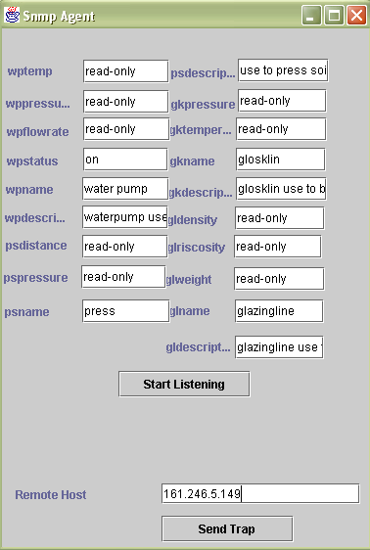
รูป 6-5 หน้าจอการใช้งานของโปรแกรมเอเจนต์บนคอมพิวเตอร์ส่วนบุคคล

รูปที่แสดงด้านบนนี้เป็นหน้าจอการใช้งานของเอเจนต์ที่สร้างขึ้นมาเพื่อการทดสอบการทำงานของโปรแกรมระบบจัดการอุปกรณ์ผ่านเครือข่าย ในกลุ่มด้านบนจะเป็นกลุ่มของเมเนจออบเจ็กต์ที่สามารถที่จะตอบสนองต่อการร้องขอ และคำสั่งเพื่อเปลี่ยนแปลงจากเมเนเจอร์ได้ ในส่วนข้างล่างจะเป็นส่วนที่ทำหน้าที่ในการส่ง trap ไปยังเมเนเจอร์โดยที่จะมีช่องให้สามารถใส่ที่ที่อยู่เป็น ip address ของเมเนเจอร์ซึ่งต้องการที่จะส่ง trap ไปหาได้
การทำงานของเอเจนต์จะทำการสร้างเทรด (Thread) ขึ้นมาทำหน้าที่ในปรับปรุงค่าของเมเนจออบเจ็กต์เป็นระยะ เช่นในกรณีของค่าของเมเนจออบเจ็กต์ที่ไม่สามารถที่จะเขียนค่าได้จะทำการสุ่มค่าเลขจำนวนเต็มบวกที่มีค่าระหว่าง 0 ถึง 1000 ขึ้นมา เมื่อโปรแกรมระบบจัดการอุปกรณ์ทำการเรียกค่ามายังเอเจนต์ก็จะทำการตอบกลับไปด้วยค่าที่สุ่มขึ้นมานั้น ส่วนในกรณีที่เมเนจออบเจ็กต์ที่สามารถรองรับการสั่งให้มีการเปลี่ยนแปลงค่าก็จะทำการเปลี่ยนแปลงค่านั้นและแสดงค่าที่เปลี่ยนช่องแสดงผลประจำเมเนจออบเจ็กต์นั้น
เอเจนต์ที่สร้างขึ้นมานั้นยังสามารถที่จะสร้างเทรปแพกเก็ตขึ้น เพื่อที่จะส่งแทรปไปยังโปแกรมระบบจัดการอุปกรณ์เพื่อที่จะสามารถตรวจสอบ การรับแทรปของระบบจัดการอุปกรณ์ว่าถูกต้องหรือไม่ เพื่อความสะดวกในการตรวจสอบ เอเจนต์จึงได้รับการออกแบบมาเพื่อที่จะสามารถส่งแทรปได้ตามความต้องการไปยังเมเนเจอร์โดยการระบุที่อยู่ของเมเนเจอร์ที่ต้องการจะส่งแทรปไปหา

    - การจัดเตรียมสภาพแวดล้อมเพื่อการทดสอบส่วนประกอบที่จะต้องมีการทำงานเพื่อติดต่อระบบจัดการฐานข้อมูล Microsoft SQLServer 2000
เมื่อทำการออกแบบสภาพแวดล้อมเพื่อการทดสอบส่วนประกอบที่จะมีการทำเพื่อติดต่อระบบจัดการฐานข้อมูล Microsort SQLServer2000ไว้เรียบร้อยแล้ว ทำการสร้างตารางทั้งหมดตามที่ได้ออกแบบไว้แล้วสร้างความสัมพันธ์ระหว่างตาราง กำหนดหน้าที่ของผู้ใช้ที่จะสามารถทำงานกับตารางได้โดยในที่นี้ผู้ใช้ที่สร้างขึ้นเพื่อทดสอบจะสามารถทำงานได้ทุกอย่างและทุกตารางที่ได้สร้างไว้
เริ่มต้นการเตรียมสภาพแวดล้อมด้วยการสร้างตารางทั้งหมดที่ได้ออกแบบไว้ นั่นคือมีตาราง DEVICE ,PROJECT , USERTABLE , PROJECTGROUP , PROJECTDEVICE , OBJECT , TUNING , MONITOR , MONITORGROUP , SNMPOBJECT , PROJECTUSER , FAULT , FAULTEVENT , EVENT , SUPPORTGROUP หลังจากนั้นทำการสร้างความสัมพันธ์ของแต่ละตารางตามที่ออกแบบไว้ เมื่อทำการสร้างความสัมพันธ์แล้วทำการกำหนดหน้าที่และรหัสผ่านของผู้ใช้โดยในที่นี้ทำการทำการกำหนดหน้าที่ให้กับผู้ใช้ในชื่อ sa โดยให้เป็น System Administrator เป็นมีความสามารถในการเข้าถึงทุกอย่างในฐานข้อมูล DeviceManagementStation

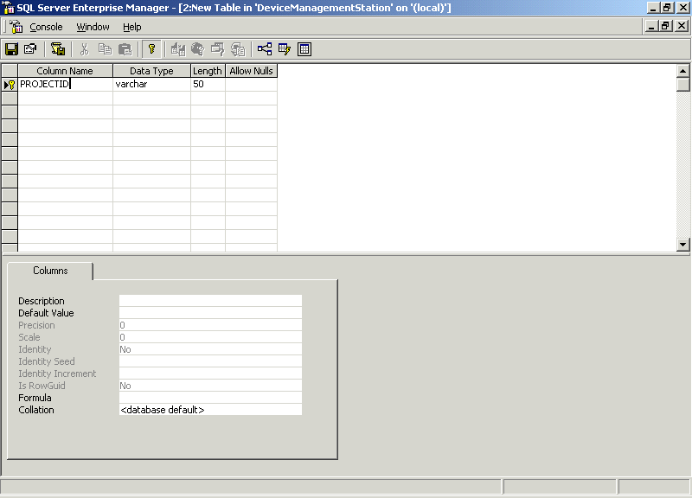
รูป 6-6 แสดงการสร้างตารางใน Microsoft SQL Server 2000

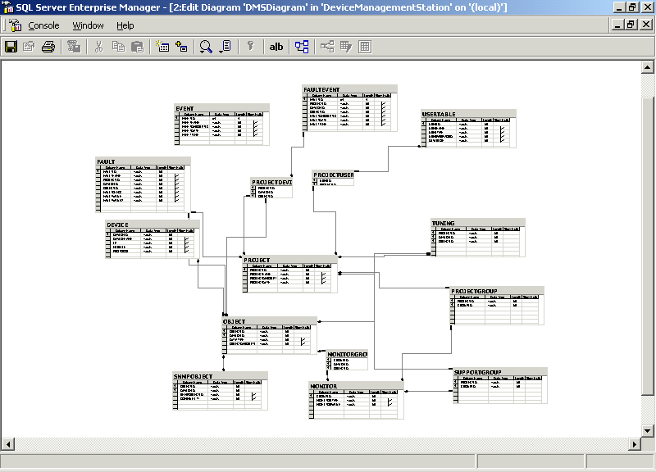
รูป 6-7 แสดงการสร้างความสัมพันธ์ระหว่างตารางใน Microsoft SQL Server 2000

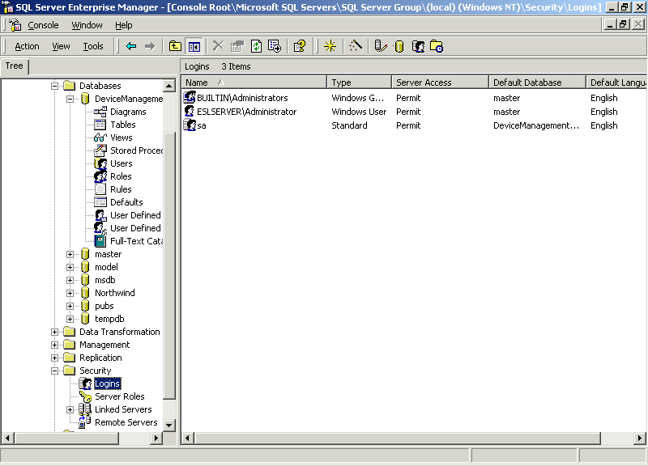
รูป 6-8 แสดงผู้ใช้ที่สามารถทำงานกับฐานข้อมูลใน Microsoft SQL Server 2000

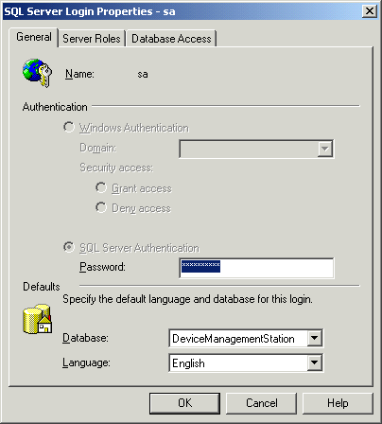
รูป 6-9 แสดงการกำหนดรหัสผ่านและฐานข้อมูลที่ผู้ใช้ทำงานใน Microsoft SQL Server 2000

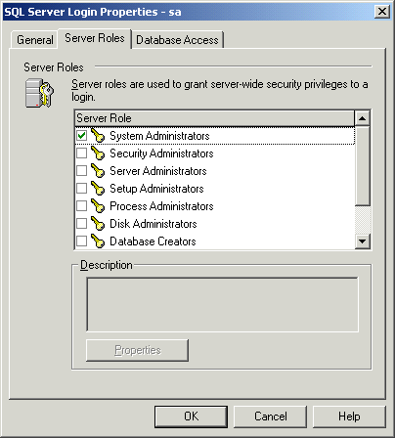
รูป 6-10 แสดงการกำหนดหน้าที่สำหรับผู้ใช้แต่ละคนที่ทำหน้าที่ในฐานข้อมูลใน Microsoft SQL Server2000

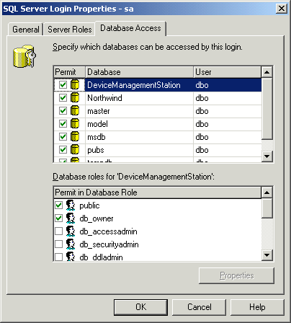
รูป 6-11 แสดงการเข้าถึงฐานข้อมูลว่าสามารถเข้าถึงฐานข้อมูลใดได้บ้าง

    - การจัดเตรียมสภาพแวดล้อมเพื่อการทดสอบส่วนประกอบที่จะต้องมีการทำงานเพื่อติดต่อกับอุปกรณ์ปลายทาง (terminal device)
สำหรับเอเจนต์ที่ใช้งานอยู่ที่อุปกรณ์ปลายทางนั้น ได้มีการสร้างไว้เรียบร้อยแล้ว โดยกลุ่มซึ่งมีหน้าที่ในการพัฒนาอุปกรณ์ปลายทางให้สามารถสื่อสารโดยใช้โพรโตคอลได้ในหลายรูปแบบ ซึ่งหนึ่งในนั้นก็คือ ซิมเพิลเน็ตเวิร์กเมเนจเมนต์โพรโตคอล โดยมีเมเนจออบเจ็กต์ที่เอเจนต์สามารถรองรับได้ตามที่ได้ออกแบบไว้หัวข้อการออกแบบเมเนจออบเจ็กต์เพื่อการทดสอบการทำงานกับอุปกรณ์ปลายทาง
เมื่อต้องการที่จะทดสอบโปรแกรมระบบจัดการอุปกรณ์กับอุปกรณ์ปลายทาง ก็จะต้องทำการสั่งให้เอเจนต์ที่ฝังไว้ในอุปกรณ์ปลายทางให้ทำงาน จากนั้นระบบก็จะพร้อมที่จะทำการทดสอบ
ในการทดลองเราจะทราบไอพีแอดเดรสของอุปกรณ์ปลายทาง จากนั้นก็ทำการตั้งค่าการทำงานให้รองรับอุปกรณ์ปลายทางนั้น เนื่องจากเราได้ทราบเมเนจออบเจ็กต์ที่อุปกรณ์ปลายทางสามารถตอบสนองได้

Device
Management
Service

Terminal
Device
LED
LED
LED
LED
TEMP
Masurement

รูป 6-12 แผนภาพการทดสอบโปรแกรมกับเอเจนต์บนอุปกรณ์ปลายทาง

  - การทดสอบการทำงานของโปรแกรมระบบจัดการอุปกรณ์ผ่านเครือข่าย
เมื่อทำการเตรียมพร้อมอุปกรณ์ปลายทางให้พร้อมที่จะทำการทดสอบแล้ว ก็จะพร้อมที่จะมีการทดสอบระบบจัดการอุปกรณ์ผ่านระบบเครือข่าย

    - การทดสอบส่วนประกอบย่อยในโปรแกรม

      - การทดสอบการทำงานของซิมเพิลเน็ตเวิร์กเมเนจเมนต์โพรโตคอลเมเนเจอร์ (SNMP Manager)
การทดสอบส่วนของซิมเพิลเมเนจเมนต์โพรโตคอลเมเนเจอร์กระทำโดยการใช้งานให้ตัวเมเนเจอร์ไปทำการดึงค่าจากเมเนจออบเจ็กต์ที่เป็นมาตรฐานรองรับ เช่น sysDescr ซึ่งเป็นเมเนจออบเจ็กต์ซึ่งเป็นชนิด otString มีหน้าที่เพื่อให้คำอธิบายถึงระบบ และ เมเนจออบเจ็กต์ในหมวดของ IP ซึ่งเป็นกลุ่มของเมเนจออบเจ็กต์ที่เป็นรายละเอียดของการสื่อสารโดยผ่านชุดอินเตอร์เน็ตโพรโตคอล เช่นจำนวนแพกเกตเข้า และออกเป็นต้น
เมื่อทำการดึงค่าจากเมเนจออบเจ็กต์ได้เป็นไปตามที่ต้องการแสดงว่า ซิมเพิลเมเนจเมนต์โพรโตคอลที่ได้ทำการพัฒนาขึ้นมานั้นสามารถทำงานกับเอเจนต์ที่มีมาตรฐานได้ เป็นการทำให้เชื่อมั่นได้ว่า เมเนเจอร์สามารถที่จะทำหน้าที่ได้อย่างถูกต้อง
โดยในเริ่มแรกของการทดลองนั้นเราจะทดลองโดยระบุที่อยู่ของเอเจนต์เป็น localhost ในกรณีแรกของการทดลองคือตัวเมเนเจอร์และตัวของเอเจนต์อยู่ในเครื่องเดียวกัน จากนั้นจึงทำการเปิดบริการซิมเพิลเน็ตเวิร์กเมเนจเมนต์บนเครื่องที่ใช้ระบบปฏิบัติการไมโครซอฟท์วินโดร์ที่มีที่อยู่เป็นไอพีแอดเดรสที่ต่างไปเพื่อเป็นการตรวจสอบว่า เมเนเจอร์สามารถที่จะติดต่อไปเอเจนต์ที่อยู่บนระบบเครือข่ายได้จริง
นอกจากนั้นเพื่อความมั่นใจว่าซิมเพิลเน็ตเวิร์กเมเนเจอร์จะสามารถทำงานบนระบบเครือข่ายได้ ก็ได้ทำการลองเรียกไปยังเราเตอร์ในเครือข่ายของภาควิชา เพื่อทำการเรียกดูค่าของเมเนจออบเจ็กต์ซึ่งเป็นตามมาตรฐาน RFC1213

SNMP
Manager
SNMP service
(Microsoft Windows XP)
SNMP Agent on PC
(IPworks API for
java developement)
SNMP Agent on
AVR (Ethernut Development board)
รูป 6-13 ภาพรวมของการทดสอบซิมเพิลเน็ตเวิร์กเมเนจเมนต์โพรโตคอลเมเนเจอร์

      - การทดสอบส่วนการตรวจตราและปรับปรุงการทำงานของอุปกรณ์ (monitoring and tuning)
เบื้องต้นในตอนแรกได้ทำการทดลองการทำงานส่วนต่างๆที่มีไว้แสดงผลสำหรับการตรวจตราการทำงานอุปกรณ์นั่นคือการทำงานกับกราฟ และ ตาราง โดยกราฟที่ใช้จะต้องทำงานแบบเปลี่ยนค่าได้ (Dynamic) จึงต้องทำการทดสอบว่าเมื่อกราฟทำงานไปแล้วมีการแสดงผลที่ผิดพลาดหรือไม่ข้อมูลมีการกำหนดตำแหน่งเป็นไปตามที่ต้องการหรือไม่ ส่วนตารางนั้นจะต้องทำงานแบบเปลี่ยนค่าได้เช่นกัน และจะทำการเพิ่มข้อมูลเข้าไปยังตารางเพิ่มขึ้นเรื่อยๆ จึงต้องทำการทดสอบการทำงานของการเพิ่มขึ้นของแถวในตารางว่ามีข้อผิดพลาดหรือไม่ เมื่อทั้ง 2 ส่วนนี้ทำงานได้อย่างถูกต้องจึงค่อยนำการรับข้อมูลจากอุปกรณ์มาแสดงผลซึ่งมีการทำงานบางอย่างที่ผิดพลาดอย่างเช่น เมื่อมีการร้องขอค่าจากอุปกรณ์แต่อุปกรณ์ตอบกลับมาไม่ทันทำให้การแสดงผลผิดพลาด โดยในการแก้ไขนั้นได้ทำการเพิ่มเวลาในการรอคอยการตอบสนองกลับของอุปกรณ์ซึ่งทำให้การแสดงผลถูกต้อง (ในการทดสอบนี้ได้ใช้ บอร์ดAVR ในการทดสอบ แต่หากทำการทดสอบโดยใช้เครื่องคอมพิวเตอร์จำลองเป็นอุปกรณ์นั้นจะไม่มีปัญหาดังกล่าว)
ส่วนของการปรับปรุงการทำงานของอุปกรณ์นั้นได้เริ่มต้นทดสอบด้วยการทำการเปลี่ยนค่าเข้าไปยังอุปกรณ์โดยตรงคือระบุอุปกรณ์ที่ต้องการเปลี่ยนค่าและออบเจ็กต์ที่ต้องการเปลี่ยนค่าเพื่อไม่ให้เกิดการผิดพลาดที่เกิดจากการตั้งค่าระบบ โดยในส่วนนี้ก็ได้ทำการทดสอบกับคอมพิวเตอร์และ บอร์ด AVR เมื่อสามารถทำการปรับเปลี่ยนค่าได้ถูกต้องแล้วจึงนำมารวมกับส่วนที่มีการตั้งค่าว่าอุปกรณ์ที่ต้องการปรับปรุงบ้างผลปรากฏว่าไม่มีความผิดพลาดเกิดขึ้น

      - การทดสอบส่วนการจัดการความผิดปกติ (Fault Management)
เบื้องต้นในตอนแรกที่ยังไม่ได้ทำการพัฒนาเอเจนต์ขึ้นมานั้น ได้ทำการทดลองโดยใช้การดูค่าของเมเนจออบเจ็กต์ซึ่งเป็นค่าของเครื่องคอมพิวเตอร์ที่ลงระบบปฏิบัติการไมโครซอฟท์วินโดร์ โดยมองเครื่องคอมพิวเตอร์เป็นเสมือนอุปกรณ์ตัวหนึ่ง จากนั้นทำการตั้งค่าการใช้งานให้มีการตรวจสอบความผิดปกติสำหรับเมเนจออบเจ็กต์เช่น ipInRecieve ซึ่งเป็นจำนวนแพกเก็ตไอพีที่เข้ามายังเครื่อง โดยในการตั้งค่าการตรวจสอบความผิดปกติ ได้เลือกค่าที่ต่ำและสูงเพียงพอที่จะทำให้เกิดความผิดปกติได้
เมื่อทำการติดตั้งค่าสำหรับตรวจสอบความผิดพลาดของอุปกรณ์เรียบร้อยแล้วจากนั้นก็ทำการทดสอบการทำงานของส่วนการจัดการความผิดปกติว่าสามารถที่จะตรวจจับความผิดพลาดได้หรือไม่ มีการแจ้งเตือนและทำการเก็บข้อมูลของความผิดปกติที่เกิดขึ้นลงในฐานข้อมูล เป็นไปตามที่ได้ออกแบบไว้หรือไม่
เพื่อความมั่นใจในความถูกต้อง การทดสอบจะทำการตรวจสอบตั้งการวัดค่าความผิดปกติที่ค่าสูงสุด ต่ำสุดและขอบของค่า เพื่อที่จะตรวจสอบการเปรียบเทียบว่าสามารถทำงานได้ถูกต้องหรือไม่
เนื่องจากการออกแบบและพัฒนาส่วนของการจัดการความผิดปกตินั้นได้ทำการสร้างให้มันสามารถที่จะเริ่มทำงานและหยุดทำงานได้ในวันและเวลาที่ต้องการ ดังนั้น การทดสอบอีกส่วนหนึ่งคือการทดสอบว่าส่วนของการจัดการความผิดปกติสามารถที่จะเริ่มและหยุดการทำงานเป็นไปตามที่ต้องการหรือไม่ตรงตามที่ทำการตรวจสอบได้หรือไม่ โดยการทดสอบเวลาเริ่มต้นและสิ้นสุดเป็นหลักของวันเวลา ชั่วโมง นาที

ตั้งค่าเริ่มต้นที่ใช้ในการจัดการอุปกรณ์
SNMP Agent

ทำการ polling ไป
ยังเมเนจออบเจ๊กต์
แจ้งเตือนและบันทึกผลลง
ฐานข้อมูล
เฝ้าฟังแทรป (trap) ที่อุปกรณ์จะส่งเข้ามา
แจ้งเตือนและบันทึกผลลงฐานข้อมูล
รูป 6-14 การทดสอบส่วนจัดการความผิดปกติของอุปกรณ์

      - การทดสอบส่วนจัดเก็บข้อมูลของอุปกรณ์ (Data logging)
ในการทดสอบการทำงานชองส่วนจัดการเก็บข้อมูลของอุปกรณ์ ในการออกแบบเรามีจุดมุ่งหมายในการจัดเก็บข้อมูลให้เป็นระบบ ดังนั้นจุดมุ่งหมายในการทดสอบการทำงานของส่วนประกอบนี้เป้าหมายก็เพื่อที่จะตรวจสอบดูว่าข้อมูลที่ได้จากการตอบสนองของอุปกรณ์ได้ถูกจัดเก็บไว้ตารางที่ถูกต้องหรือไม่ และถูกจัดเก็บได้อย่างถูกต้องหรือไม่
ในการออกแบบการใช้งานการทำงานในส่วนนี้ได้ทำการออกแบบให้ ก่อนที่จะสามารถใช้งานส่วนการทำงานนี้ได้จำเป็นที่จะต้องทำการกำหนดรูปแบบการจัดเก็บข้อมูล โดยขั้นแรกจะต้องมีการจัดกลุ่มข้อมูลที่ต้องการจัดเก็บ
เมื่อต้องการที่จะจัดเก็บ ผู้ใช้งานจะสามารถที่จะใส่ช่วงเวลาในการจัดเก็บข้อมูลลงฐานข้อมูลได้ซึ่งช่วงเวลานั้นก็คือช่วงเวลาที่ทำการร้องขอข้อมูลไปยังอุปกรณ์ด้วยเช่นกัน และเนื่องจากการในหนึ่งโปรเจคจะประกอบไปด้วยกลุ่มของเมเนจออบเจ็กต์ที่ได้ทำการจัดกลุ่มไว้เป็นจำนวนมาก โดยจะมีวิธีในการจัดเก็บข้อมูลได้ 2 รูปแบบคือการเลือกที่จะจัดเก็บเฉพาะบางส่วนตามแต่ผู้ใช้บริการกำหนด หรือจะสั่งให้มีการเก็บข้อมูลทั้งหมดตามที่ได้มีการตั้งค่าการใช้งานไว้ก็ได้
ตั้งค่าเริ่มต้นที่ใช้ในการ
จัดการอุปกรณ์
ระบบจัดการฐานข้อมูล

ฐานข้อมูล
ประมวลผลการตอบสนองของอุปกรณ์ จากนั้นทำการบันทึกข้อมูลลงฐานข้อมูล
รูป 6-15 การทดสอบส่วนจัดเก็บข้อมูล

      - การทดสอบส่วนที่ทำหน้าที่ในการติดต่อกับระบบจัดการฐานข้อมูล (Database Connection)
ในการทดสอบส่วนที่ทำหน้าที่ในการติดต่อกับระบบจัดการฐานข้อมูล ในตอนต้นนั้นได้ใช้การติดต่อกับระบบฐานข้อมูลโดยใช้ การติดต่อชนิดที่ 1 นั่นคือจะต้องทำการตั้งค่า ODBC ด้วย ผลปรากฏว่าไม่มีปัญหาในการติดต่อ แต่มีปัญหาในการใช้นั่นคือเครื่องที่ใช้จะต้องทำการตั้งค่าใน ODBC ก่อนทำให้ไม่คล่องตัวในการใช้ จึงเปลี่ยนมาใช้การติดต่อกับฐานข้อมูลโดยใช้ชนิดที่4 คือให้ไดร์ฟเวอร์เป็นตัวจัดการติดต่อไปยังฐานข้อมูลเองทั้งหมดไม่ต้องทำการตั้งค่า ODBC อีก เมื่อทำการติดต่อกับฐานข้อมูลได้แล้ว จึงเพิ่มส่วนที่เป็นการติดต่อเข้าไปยังฐานข้อมูลในโปรแกรมโดยสามารถระบุเครื่องเซริ์ฟเวอร์ฐานข้อมูล ระบุชื่อผู้ใช้ และระบุรหัสผ่านได้ ผลการทดสอบไม่มีปัญหาใด แต่โปรแกรมนี้ยังไม่สามารถเพิ่ม ลด ผู้ใช้ในระบบจัดการฐานข้อมูลได้อย่างอัตโนมัติ

      - การทดสอบส่วนของการตั้งค่าการใช้งาน (Configuration Management)
ในส่วนการตั้งค่าการใช้งานนั้นเป็นการทำงานกับระบบจัดการฐานข้อมูลเป็นส่วนใหญ่ เพราะฉะนั้นในการทดสอบจึงเป็นการตรวจสอบดูข้อมูลในฐานข้อมูลว่าถ้าใส่ข้อมูลในการตั้งค่าแบบต่างๆในรูปแบบหลากหลายกรณีแล้วนั้น มีการเก็บข้อมูลลงฐานข้อมูลได้อย่างถูกต้องหรือไม่ อีกส่วนที่ต้องทำการทดสอบคือลำดับการป้อนข้อมูลหรือความครบถ้วนของข้อมูลที่ป้อนเข้ามาตรวจสอบได้อย่างถูกต้องหรือไม่ว่าข้อมูลที่ป้อนเข้ามาได้ตรงกับสิ่งที่โปรแกรมต้องการ

    - การทดสอบส่วนประกอบที่มีหน้าที่สัมพันธ์กัน
ในการทดสอบโปรแกรมนั้นนอกจากจะทำการทดสอบส่วนประกอบย่อยแล้ว เนื่องจากการพัฒนาโปรแกรมนี้ประกอบไปด้วยผู้ร่วมงาน 2 คนซึ่งได้แบ่งหน้าที่การเขียนโปรแกรมออกเป็นส่วน ๆ อย่างชัดเจน ดังนั้นจำเป็นจะต้องมีการทดสอบว่า ส่วนประกอบต่าง ๆ สามารถทำงานร่วมกันได้อย่างถูกต้องหรือไม่ เพราะเนื่องจากในการทดสอบส่วนประกอบย่อยนั้น วิธีการทดสอบเราจำเป็นจะต้องสร้างสถานการณ์และวิธีการทดสอบขึ้นมาเอง แต่ในกรณีการทดสอบการทำงานร่วมกันของส่วนประกอบหลาย ๆ ส่วนจะมีการส่งและอ้างอิงข้อมูลระหว่างกัน ดังนั้นอาจจะเกิดความผิดพลาดที่ยังไม่ได้ทำการตรวจพบได้ส่วนที่จำเป็นจะต้องอาศัยการติดต่อสื่อสารกับฐานข้อมูลมีดังนี้
1. ส่วนการแสดงตน
ทำงานร่วมกับส่วนติดต่อฐานข้อมูลโดยการเรียกใช้งานเพื่อที่จะดึงข้อมูลที่เกี่ยวข้องกับการแสดงตนคือรหัสประจำตัวและรหัสผ่านของผู้ใช้งานขึ้นมาเพื่อประมวลผล โดยทดสอบทั้งรหัสผ่านที่ถูกต้องและไม่ถูกต้องเพื่อที่จะตรวจสอบว่าระบบสามารถประมวลผลได้หรือไม่
2. ส่วนการตั้งค่าการใช้งาน
ทำงานร่วมกับส่วนติดต่อฐานข้อมูลโดยการเรียกใช้งานเพื่อที่จะดึงข้อมูลที่เกี่ยวข้องกับการเก็บข้อมูลที่ทำการตั้งค่าการใช้งาน ซึ่งจะต้องทำการเก็บข้อมูลลงตารางต่าง ๆ เป็นจำนวนมาก ดังนั้นส่วนนี้จะต้องมีการทดสอบการทำงานอย่างละเอียดว่า ทุกตารางที่เกี่ยวข้องมีการเปลี่ยนแปลงให้ถูกต้องครบทุกตารางไม่ขาดและไม่เกิน
3. ส่วนการบันทึกเหตุการณ์การใช้งาน
ทดลองแสดงตนเข้าใช้งานและออกจากการใช้งาน รวมถึงการใช้งานในเรื่องต่าง ๆ แล้วตรวจสอบดูในตารางบันทึกเหตุการณ์ดูว่า เหตุการณ์ที่ได้กระทำไปนั้นถูกบันทึกลงฐานข้อมูลในตารางบันทึกเหตุการณ์อย่างครบถ้วนหรือไม่
4. ส่วนบันทึกความผิดปกติของอุปกรณ์
จากที่ได้ทำการทดสอบการทำงานของส่วนจัดการความผิดปกติว่าสามารถที่จะตรวจสอบความผิดพลาดที่เกิดขึ้นได้ก็ไปวิเคราะห์ตรวจสอบดูว่า ตารางที่เกี่ยวข้องกับการบันทึกความผิดปกติของอุปกรณ์ได้มีการเพิ่มข้อมูลเหล่านี้ที่ถูกตรวจเจอความผิดปกติไปได้อย่างถูกต้องและครบถ้วนตามที่ต้องการหรือไม่
5. ส่วนบันทึกข้อมูลของอุปกรณ์
ตรวจสอบการทำงานของส่วนที่ทำหน้าที่ประมวลผลข้อมูลจากอุปกรณ์แล้วทำการจัดการบันทึกลงฐานข้อมูลอย่างเป็นระบบ ว่าทำการบันทึกไปได้อย่างถูกต้องครบถ้วนเป็นระบบ ระเบียบตามที่ต้องการหรือไม่
6. ส่วนในการเรียกข้อมูลจากฐานข้อมูลขึ้นมาเพื่อแสดงผล
ข้อมูลที่ถูกเก็บอยู่ในฐานข้อมูลจะสามารถถูกเรียกขึ้นมาดูได้ ในรูปแบบที่ต้องการ ดังนั้นจะต้องตรวจสอบดูว่า เมื่อดึงข้อมูลออกมาจากฐานข้อมูลแล้ว ส่วนประมวลและแสดงผลสามารถทำงานร่วมกับส่วนที่ติดต่อฐานข้อมูลได้อย่างถูกต้องหรือไม่

7. ส่วนที่จำเป็นจะต้องอาศัยการติดต่อสื่อสารกับซิมเพิลเน็ตเวิร์กเมเนจเมนต์โพรโตคอลเมเนเจอร์
- ส่วนการตรวจตราและการปรับปรุงการทำงานของอุปกรณ์
การตรวจตราและปรับปรุงการทำงานของอุปกรณ์จำเป็นจะต้องอาศัยซิมเพิลเน็ตเวิร์กเมเนจเมนต์โพรโตคอลเมเนเจอร์ที่จะทำการสื่อสารไปยังเอเจนต์ที่ตัวอุปกรณ์ การทดสอบการทำงานของส่วนประกอบดังกล่าวโดยการดูว่าส่วนแสดงผลในส่วนของการตรวจตราสามารถนำค่าที่ได้จากการตอบสนองของเอเจนต์ซึ่งได้รับมาจากตัวเมเนเจอร์สามารถที่จะแสดงผลได้อย่างถูกต้องและเป็นไปในรูปแบบที่เหมาะสม
- ส่วนการจัดการความผิดปกติของอุปกรณ์
เช่นเดียวกันกับส่วนของการตรวจตราและปรับปรุงการทำงานของอุปกรณ์ ซึ่งจะต้องทำงานโดยอาศัยซิมเพิลเน็ตเวิร์กเมเนจเมนต์โพรโตคอลเมเนเจอร์ในการสื่อสารกับเอเจนต์ในตัวอุปกรณ์ ในขั้นแรกเราได้ทำการทดสอบว่าฟังก์ชันการทำงานของส่วนจัดการความผิดปกติทำงานถูกต้องแล้ว เมื่อนำมาทำงานร่วมกันมันจะต้องอาศัยข้อมูลที่ได้จากการตอบสนองจากอุปกรณ์

    - การทดสอบโปรแกรมระบบจัดการอุปกรณ์ผ่านเครือข่าย
เมื่อได้ทำการทดสอบส่วนประกอบย่อยที่จะประกอบขึ้นเป็นโปรแกรมระบบจัดการอุปกรณ์และทดสอบส่วนที่จำเป็นจะต้องมีการทำงานร่วมกันแล้ว ก็จะนำส่วนประกอบเหล่านั้นมาประกอบกันเป็นโปรแกรมระบบจัดการอุปกรณ์ผ่านเครือข่าย โดยการทดสอบ จะอาศัยเมเนจออบเจ็กต์ที่ได้ทำการออกแบบไว้ทั้งเอเจนต์ที่ทำงานบนเครื่องคอมพิวเตอร์ส่วนบุคคล และ บนบอร์ดพัฒนา (terminal device) โดยจะมีขั้นตอนในการทดสอบดังนี้
1. เพิ่มอุปกรณ์เข้าสู่ฐานข้อมูล
ขั้นตอนแรกจะต้องทำการเพิ่มอุปกรณ์ที่ได้ทำการออกแบบเพื่อการทดสอบเข้าสู่ฐานข้อมูลของระบบ โดยขั้นตอนการเพิ่มอุปกรณ์เข้าสู่ระบบจะเป็นไปตามที่อธิบายลักษณะการใช้งานโปรแกรมในบทที่ 5 ในส่วนของการเพิ่มอุปกรณ์เข้าสู่ระบบ ดังรูปที่ 5-12 , 5-13 , 5-14 โดยอุปกรณ์ที่ได้ทำการเพิ่มเข้าสู่การทดลองคือ ปั๊มน้ำ, เครื่องอัดดิน, เครื่องเคลือบ, เตาเผา
2. สร้างโปรเจคใหม่เพื่อการทดสอบ
เมื่อทำการเพิ่มอุปกรณ์เข้าสู่ระบบแล้ว ให้ทำการสร้างโปรเจคใหม่เพื่อทดสอบการจัดการ และการใช้งานฟังก์ชันต่าง ๆ ทุกฟังก์ชันที่โปรแกรมสามารถที่จะทำงานได้
3. ตั้งค่าเริ่มต้นในการใช้งาน
เพื่อทดสอบการใช้งาน เราจำเป็นจะต้องตั้งค่าการใช้งานสำหรับทุกฟังก์ชันที่โปรแกรมออกแบบไว้ให้สามารถรองรับได้ ดังนี้
ส่วนของการตรวจตราและปรับปรุงการทำงานของอุปกรณ์ มีการตั้งค่าการใช้งานคือ เมเนจออบเจ็กต์ที่ยอมให้มีการอ่านได้อย่างเดียวก็จะให้อยู่ในการตรวจตรา นอกจากนั้นหากจำเป็นจะต้องมีการจัดกลุ่มของเมเนจออบเจ็กต์เข้าไว้ด้วยกัน เพื่อการทดสอบการใช้งานการแสดงผลในรูปแบบของตารางและกราฟ ส่วนเมเนจออบเจ็กต์ไหนที่ยอมให้มีทั้งการเขียนและอ่านค่า ก็จะตั้งค่าให้โปรแกรมสามารถที่จะไปปรับปรุงค่าได้
ส่วนจัดการความผิดปกติของอุปกรณ์ ทำการเลือกเมเนจออบเจ็กต์มาจำนวนหนึ่งที่มีการยินยอมให้อ่านค่าได้ แล้วทำการตั้งค่าเมเนจออบเจ็กต์เหล่านั้น โดยจะต้องทำการตรวจสอบการจัดการความผิดพลาดทั้ง 3 รูปแบบมาตรฐานคือ การตรวจสอบค่าขอบบน การตรวจสอบค่าขอบล่าง การตรวจสอบว่าอยู่ในช่วง และการตรวจสอบว่าเป็นค่านั้น ทั้งนั้นการเลือกเมเนจออบเจ๊กต์จะต้องทำการเลือกมาให้เพียงพอกับการตรวจสอบในทุกรูปแบบ
ส่วนการจัดเก็บข้อมูลของอุปกรณ์ ในการจัดเก็บข้อมูลของอุปกรณ์นั้น เพื่อที่จะทดสอบการทำงานนี้ จะต้องทำการจัดกลุ่มของเมเนจออบเจ็กต์ที่ต้องการจะจัดเก็บค่า เพื่อที่โปรแกรมจะสร้างตารางที่รองรับกลุ่มของออบเจ็กต์นั้น ๆ ในฐานข้อมูล
ขั้นตอนการตั้งค่าการใช้งานมีลำดับขั้นตอนและวิธีการดังอธิบายไว้ในบทที่ ดังแสดงในรูป 5-6 ถึง 5-11
4. ทดสอบการใช้งานฟังก์ชันการตรวจตราและปรับปรุงการทำงานของอุปกรณ์
หลังจากที่ได้ทำการตั้งค่าการใช้งานเป็นที่เรียบร้อยแล้ว ก็พร้อมที่จะให้ผู้ใช้งานระบบลองแสดงตนเข้าใช้งานและเลือกโปรเจคที่ได้ทำการสร้างไว้ โดยการเรียกใช้งานฟังก์ชันการตรวจตราเหล่านั้นว่า สามารถที่จะเรียกข้อมูลที่ได้ทำการตั้งค่าการใช้งานมาได้ถูกต้องหรือไม่ จากนั้นก็ทดลองฟังก์ชันการทำงานต่าง ๆ ดังที่แสดงไว้ในบทที่ 5
5. ทดสอบการใช้งานฟังก์ชันตรวจสอบความผิดปกติของอุปกรณ์
เช่นเดียวกับการทดลองใช้งานฟังก์ชันการตรวจสอบและปรับปรุงการทำงานของอุปกรณ์ โดยให้ผู้ใช้งานระบบลองแสดงตนเข้าใช้งานและเลือกโปรเจคที่ทำการสร้างไว้โดยการเรียกฟังก์ชันการจัดการตรวจสอบความผิดปกติของอุปกรณ์ โดยทำสถานการณ์จำลองแบบแรกคือการตั้งค่าการใช้งานที่ทำให้เกิดการแจ้งเตือน และอีกรูปแบบทดลองการับแทรป
6. ทดสอบการใช้งานฟังก์ชันจัดเก็บข้อมูลลงฐานข้อมูล
เช่นเดียวกับการทดลองใช้งานฟังก์ชันการตรวจสอบและปรับปรุงการทำงานของอุปกรณ์ โดยให้ผู้ใช้งานระบบลองแสดงตนเข้าใช้งานและเลือกโปรเจคที่ทำการสร้างไว้โดยการเรียกฟังก์ชันการจัดเก็บข้อมูล และทดสอบตรวจสอบเรียกค่าจากฐานข้อมูลขึ้นมาดูว่าตรงตามที่ต้องการหรือไม่ และข้อมูลได้รับการบรรทุกอย่างครบถ้วนหรือไม่

  - การวิเคราะห์ผลการทดสอบการทำงานของโปรแกรมระบบจัดการอุปกรณ์ผ่านเครือข่าย
หลังจากที่ได้ทำการทดสอบโปรแกรมระบบจัดการอุปกรณ์ผ่านเครือข่ายเรียบร้อยแล้ว ต่อมา
ทำการวิเคราะห์ผลการทดสอบเหล่านั้นว่าจะเป็นไปตามที่ต้องการหรือไม่

    - การวิเคราะห์ผลการทดสอบส่วนประกอบย่อยในโปรแกรม

      - การวิเคราะห์ผลการทดสอบการทำงานของซิมเพิลเน็ตเวิร์กเมเนจเมนต์โพรโตคอลเมเนเจอร์ (SNMP Manager)
จากการทดสอบการทำงานของซิมเพิลเมเนจเมนต์โพรโตคอล พบว่าซิมเพิลเมเนจเมนต์โพรโตคอลเมเนเจอร์สามารถที่จะทำหน้าในการสื่อสารได้อย่างถูกต้อง โดยไม่มีข้อผิดพลาดโดยสามารถที่จะสื่อสารกับเอเจนต์ทุกชนิดตามที่ได้กล่าวไว้เบื้องต้นได้เป็นอย่างดี
ในการทดสอบการใช้งานได้มีการดักจับยูดีพีแพกเก็ตระหว่างเมเนเจอร์ที่มีการส่งผ่านระหว่างกันเพื่อที่จะดูการโต้ตอบว่าแพกเก็ตที่ส่งออกไปนั้นได้ถูกต้องตามมาตรฐานหรือไม่ และลำดับการตอบรับระหว่างกันเป็นลำดับที่ถูกต้องหรือไม่ด้วย
ปัญหาที่อาจเกิดขึ้นกับซิมเพิลเน็ตเวิร์กเมเนจเมนต์ คืออุปกรณ์แต่ละตัวจะมีระยะเวลาการตอบสนองแตกต่างกัน และเนื่องจากการสื่อสารโดยผ่านโพรโตคอลซิมเพิลเน็ตเวิร์กโพรโตคอลนั้นอาศัยการสื่อสารโดยยืนอยู่บนยูดีพีโพรโตคอลซึ่งเป็นโพรโตคอลที่ไม่จำเป็นจะต้องมีการสร้างการติดต่อขึ้นมาก่อนการสื่อสาร และไม่มีการรับประกันการส่ง ดังนั้นในการที่จะใช้งานซิมเพิลเน็ตเวิร์กเมเนจเมนต์โพรโตคอลจำเป็นที่จะต้องสนใจในเรื่องของระยะเวลาการประมวลผลและการตอบสนองของเอเจนต์ด้วย
แนวทางการแก้ไขคือการศึกษาถึงการทำงานในการตอบสนองต่อการร้องขอจากเมเนเจอร์ของเอเจนต์ เพื่อเมื่อนำมาใช้งานในโปรแกรมระบบจัดการอุปกรณ์ผ่านเครือข่าย จะสามารถจัดการให้โปรแกรมสามารถที่จะประมวลผลการตอบสนองจากอุปกรณ์ได้อย่างถูกต้องแม่นยำ
      - การวิเคราะห์ผลการทดสอบส่วนการตรวจตราและปรับปรุงการทำงานของอุปกรณ์ (monitoring and tuning)
จากการทดสอบในส่วนของการตรวจตราและปรับปรุงการทำงานของอุปกรณ์ ผลปรากฏว่าในส่วนของการตรวจตราการทำงานของอุปกรณ์นั้นทำงานได้อย่างถูกต้องโดยดูจากผลลัพธ์ที่แสดงซึ่งการทำงานจะมีการทำงานอย่างถูกต้อง ปัญหาที่พบคืออุปกรณ์บางอย่างไม่สามารถตอบสนองข้อมูลกลับมาได้ทันตามที่ร้องขอข้อมูลไป แต่ก็แก้ปัญหาด้วยการเพิ่มเวลาในการรอคอยมากขึ้นการทำงานจะไม่ผิดพลาดแต่ทำให้ผลของการแสดงช้าลง ในส่วนของการปรับปรุงการทำงานของอุปกรณ์ได้ทำการทดสอบในหลายลักษณะการทำงานแล้วยังไม่พบปัญหาใดๆ ทั้งการทดสอบกับคอมพิวเตอร์ และ อุปกรณ์ (บอร์ด AVR )

      - การวิเคราะห์ผลการทดสอบส่วนการจัดการความผิดปกติ (Fault Management)
การทดสอบการทำงานของส่วนจัดการความผิดพลาดนั้น จากการออกแบบเราจะทำการตั้งค่าการใช้งานเป็นเหตุการณ์จำลองที่จะบังคับให้เกิดเหตุการณ์ผิดปกติขึ้น เพื่อที่จะสามารถตรวจสอบว่า ส่วนจัดการความผิดปกติสามารถที่จะตรวจสอบความผิดพลาดเหล่านั้นได้หรือไม่ โดยสถานการณ์จำลองที่ได้สร้างขึ้นนั้นจะประกอบไปด้วยกรณีต่าง ๆ ที่ส่วนจัดการความผิดปกติจะต้องสามารถทำงานได้
จากการทดสอบได้พบปัญหาอยู่บ้างซึ่งได้นำปัญหาเหล่านั้นมาวิเคราะห์เพื่อหาสาเหตุที่ของปัญหา ซึ่งส่วนใหญ่จะเกิดจากการความผิดพลาดในเรื่องของการโปรแกรมมิ่ง ซึ่งก็ได้ทำการแก้ไขเป็นที่เรียบร้อยแล้ว
การทดสอบมีขึ้นจนกระทั่งไม่พบข้อผิดพลาดนั่นคือ เราจะสร้างสถานการณ์ต่าง ๆ ที่ประกอบด้วยเหตุการณ์ทั้งหมดที่เป็นไปได้จำนวนหลายสถานการณ์และทดสอบ จนสุดท้าย ไม่พบข้อผิดพลาดของการตรวจสอบความผิดปกติแล้ว

      - การวิเคราะห์ผลการทดสอบส่วนจัดเก็บข้อมูลของอุปกรณ์ (Data logging)
หลังจากที่ได้มีการทดลองใช้งานในส่วนของการจัดเก็บข้อมูลของตัวอุปกรณ์แล้ว เราจะต้องทำการตรวจสอบฐานข้อมูล โดยตรวจสอบตารางต่าง ๆ ที่เกี่ยวข้องว่า การจัดเก็บข้อมูลนั้นเป็นไปอย่างครบถ้วนและถูกต้องหรือไม่
การสร้างตารางในฐานข้อมูลเพื่อรองรับการจัดเก็บข้อมูลจะสร้างตามกลุ่มของเมเนจออบเจ็กต์ที่ได้จัดไว้
จากการทดสอบวิเคราะห์ได้ว่า การจัดเก็บข้อมูลสามารถทำได้อย่างมีประสิทธิภาพ โดยการทำงานของระบบจัดกรฐานข้อมูลมีความรวดเร็วเพียงพอที่จะจัดเก็บข้อมูลได้ด้วยความถี่ของการบันทึกข้อมูล

      - การวิเคราะห์ผลการทดสอบส่วนที่ทำหน้าที่ในการติดต่อกับระบบจัดการฐานข้อมูล (Database Connection)
จากการทดสอบส่วนที่ทำหน้าที่ในการติดต่อกับระบบจัดการฐานข้อมูลแล้วไม่มีปัญหาในการติดต่อไปยังฐานข้อมูลเกิดขึ้นซึ่งในส่วนนี้ได้ทำการทดสอบมาตั้งแต่ตอนต้นเนื่องจากต้องใช้ระบบจัดการฐานข้อมูลมาโดยตลอดซึ่งก็ไม่พบปัญหาใดๆในการติดต่อไปยังฐานข้อมูล แต่โปรแกรมนี้ยังไม่สามารถเพิ่ม ลด ผู้ใช้ในระบบจัดการฐานข้อมูลได้อย่างอัตโนมัตินั่นคือถ้าต้องการเพิ่มหรือลบ ผู้ใช้ในการติดต่อไปยังฐานข้อมูลจะต้องทำที่ Microsoft SQLServer 2000 โดยตรง

      - การวิเคราะห์ผลการทดสอบส่วนของการตั้งค่าการใช้งาน (Configuration Management)
ในการทดสอบส่วนของการตั้งค่าการใช้งานนั้น ได้ทำการทดสอบในการป้อนข้อมูลในหลายๆลักษณะเพื่อดูผลการเก็บข้อมูลไปยังฐานข้อมูลว่าเก็บข้อมูลได้อย่างถูกต้องหรือไม่ ซึ่งจากการทดสอบผลปรากฏว่าเก็บข้อมูลได้อย่างถูกต้องเป็นอย่างดี การทดสอบนี้ได้ทำการทดสอบในจำนวนครั้งที่ค่อนข้างมากเนี่องจากมีการทำงานอย่างซับซ้อนและยังต้องทำการตั้งค่าการใช้งานเพื่อนำไปใช้งานจริงได้อีกด้วยเพื่อให้การตั้งค่ากับการนำไปใช้จริงเป็นไปอย่างถูกต้องหลังการตั้งค่าเป็นที่เรียบร้อยแล้วจึงต้องทำการทดสอบส่วนอื่นๆต่อไปว่าใช้งานได้หรือไม่ หากไม่ได้อาจมีสาเหตุจากส่วนการตั้งค่าก็ได้ หลังการทดสอบปรากฏว่าสามารถนำการตั้งค่าการใช้งานไปใช้ต่อได้ และทำการแก้ไขข้อผิดพลาดหลายๆประการออกไปจนไม่มีการทำงานผิดพลาดหรือมีการทำงานผิดพลาดน้อยมาก
    - การวิเคราะห์การทดสอบส่วนประกอบที่มีหน้าที่สัมพันธ์กัน

การทำงานร่วมกัน | ผลการทดสอบกับเอเจนต์  บนคอมพิวเตอร์ส่วนบุคคล
ส่วนการแสดงตนและส่วนจัดการฐานข้อมูล | ผ่าน
ส่วนการตั้งค่าการใช้งานและส่วนจัดการฐานข้อมูล | ผ่าน
ส่วนการบันทึกเหตุการณ์การใช้งานและส่วนจัดการฐานข้อมูล | ผ่าน
ส่วนบันทึกความผิดปกติของอุปกรณ์และส่วนจัดการฐานข้อมูล | ผ่าน
ส่วนบันทึกข้อมูลของอุปกรณ์และส่วนจัดการฐานข้อมูล | ผ่าน
ส่วนในการเรียกข้อมูลจากฐานข้อมูลขึ้นมาเพื่อแสดงผลและส่วนจัดการฐานข้อมูล | ผ่าน
ส่วนการตรวจตราและการปรับปรุงการทำงานของอุปกรณ์และส่วนติดต่อสื่อสารผ่านซิมเพิลเน็ตเวิร์กเมเนจอเมนต์ | ผ่าน
ส่วนการจัดการความผิดปกติของอุปกรณ์และส่วนติดต่อสื่อสารผ่านซิมเพิลเน็ตเวิร์กเมเนจอเมนต์ | ผ่าน
ตาราง 6-1 การวิเคราะห์การทดสอบส่วนประกอบที่มีหน้าที่สัมพันธ์กัน

    - การวิเคราะห์การทดสอบโปรแกรมระบบจัดการอุปกรณ์ผ่านเครือข่าย

ฟังก์ชันการทำงาน | ผลการทดสอบกับเอเจนต์บนคอมพิวเตอร์ส่วนบุคคล | ผลการทดสอบกับเอเจนต์บนอุปกรณ์ปลายทาง
การตรวจตราการทำงานของอุปกรณ์ | ผ่าน | ผ่าน
การปรับปรุงการทำงานของอุปกรณ์ | ผ่าน | ผ่าน
การจัดเก็บข้อมูลของอุปกรณ์ | ผ่าน | ผ่าน
การจัดการความผิดพลาดของอุปกรณ์ | ผ่าน | ผ่าน
ตาราง 6-2 การวิเคราะห์การทดสอบโปรแกรมระบบจัดการอุปกรณ์ผ่านเครือข่าย

บทที่ 7
บทวิจารณ์และสรุป

  - สรุปผลการดำเนินงาน
การดำเนินโครงงานพัฒนาโปรแกรมระบบจัดการอุปกรณ์ผ่านเครือข่ายได้ดำเนินการลุล่วงไปเป็นอย่างดี โดยผลความสำเร็จของโครงงานจะได้นำเสนอต่อไป
จากที่ได้กล่าวมาแล้วในบทนำว่าโปรแกรมระบบจัดการอุปกรณ์นั้นได้ถูกออกแบบและพัฒนามาเพื่อที่จะนำเสนอวิธีการจัดการอุปกรณ์โดยอาศัยแนวคิดของระบบจัดการเครือข่ายโดยนำมาประยุกต์ใช้ให้เกิดประโยชน์ในการจัดการอุปกรณ์อื่น ๆ ที่ไม่ใช่อุปกรณ์เครือข่าย ด้วยการวิเคราะห์และออกแบบระบบอย่างรอบคอบ ในช่วงของการออกแบบได้มีการนำเสนอให้แก่อาจารย์ที่ปรึกษาเพื่อแนะนำและให้คำปรึกษา โดยการออกแบบได้มีการกลั่นกรองเป็นอย่างดี เนื่องจากวัตถุประสงค์ในการสร้างระบบจัดการอุปกรณ์นี้ขึ้นมีจุดประสงค์ที่จะให้โปรแกรมระบบจัดการอุปกรณ์ผ่านเครือข่ายสามารถรองรับการพัฒนาต่อให้สามารถใช้งานโพรโตคอลอื่น ๆ ในการสื่อสารกับอุปกรณ์ในอนาคตต่อไปได้ นอกจากนั้นฟังก์ชันการทำงานจะต้องไม่เป็นฟังก์ชันที่เฉพาะเจาะจงแต่จะเป็นฟังก์ชันการทำงานที่เป็นพื้นฐานซึ่งสามารถใช้งานกับอุปกรณ์ใด ๆ ได้ จนกระทั่งสามารถที่จะได้รูปแบบการทำงานของโปรแกรมระบบจัดการอุปกรณ์ผ่านเครือข่าย จากนั้นทางคณะผู้จัดทำได้ทำการพัฒนาโปรแกรมด้วยความเอาใจใส่และพิถีพิถันในทุกรายละเอียด โดยในระหว่างการพัฒนาจะมีการตรวจสอบการทำงานของแต่ละส่วนเสมอ เพื่อหาข้อผิดพลาดที่อาจจะเกิดขึ้นได้ เมื่อตรวจพบก็จะแก้ไขในทันที
หลังจากการที่ได้พัฒนาระบบจัดการอุปกรณ์ผ่านเครือข่ายในทุกฟังก์ชันการทำงานตามที่ได้ออกแบบแล้ว ก็จะมีการตรวจสอบการทำงานโดยการจำลองสถานการณ์ขึ้นมา เพื่อจะแสดงให้เห็นถึงความสามารถในการทำงานของระบบ ในขั้นตอนการทดสอบ เมื่อเกิดปัญหาขึ้นทางคณะผู้จัดทำได้ทำการแก้ไขในส่วนที่ผิดพลาด และได้มีการคิดหาวิธีทางที่เหมาะสมขึ้นอยู่อย่างสม่ำเสมอ เพื่อให้แน่ใจว่าโปรแกรมระบบจัดการอุปกรณ์จะเป็นโปรแกรมที่สามารถทำงานได้อย่างถูกต้อง และที่สำคัญ สามารถตอบสนองงานในการจัดการอุปกรณ์ได้อย่างดี
จากการวิเคราะห์ ออกแบบ พัฒนาและทดสอบโปรแกรมระบบจัดการอุปกรณ์ สามารถที่จะสรุปได้ว่า แนวคิดในการประยุกต์ระบบจัดการอุปกรณ์เครือข่ายเข้ามาใช้งานในระบบจัดการอุปกรณ์เป็นแนวคิดที่มีประโยชน์ และสามารถนำมาใช้ได้จริง จากที่ในการทดสอบการทำงาน โปรแกรมระบบจัดการอุปกรณ์สามารถที่จะรองรับ ซิมเพิลเน็ตเวิร์กเมเนจเมนต์เอเจนต์ที่ทำงานอยู่ทั้งบนเครื่องคอมพิวเตอร์ส่วนบุคคล บนบอร์ดพัฒนาเป็นต้น ดังนั้นการที่จะนำระบบจัดการอุปกรณ์ผ่านเครือข่ายไปประยุกต์ใช้นั้นเป็นสิ่งที่มีความเป็นไปได้สูง เนื่องจากจะเห็นได้ชัดเจนว่าระบบจัดการอุปกรณ์ผ่านเครือข่าย สามารถพัฒนาได้ง่าย โดยอาศัยความเข้าใจในเรื่องของซิมเพิลเน็ตเวิร์กเมเนจเมนต์โพรโตคอลซึ่งมีฟังก์ชันการทำงานที่ง่าย และด้วยความง่ายนี้เองที่เป็นประโยชน์ที่จะนำไปใช้จัดการอุปกรณ์ที่ไม่ใช่อุปกรณ์เครือข่ายได้ โดยหลักการ การที่เราจะเข้าไปจัดการอุปกรณ์ สิ่งที่จำเป็นคือการที่สามารถที่จะดึงข้อมูลที่สนใจจากอุปกรณ์ได้ นอกจากนั้นยังจำเป็นที่จะต้องปรับเปลี่ยนค่าในอุปกรณ์ได้ซึ่งเสมือนเป็นการสั่งการอุปกรณ์ ด้วยคำสั่งเพียงไม่กี่คำสั่งในซิมเพิลเน็ตเวิร์กเมเนจเมนต์โพรโตคอลสามารถที่จะรองรับการทำงานในลักษณะนี้ได้อย่างมีประสิทธิภาพ
ด้วยการออกแบบระบบให้สามารถที่จะติดต่อสื่อสารกับอุปกรณ์ผ่านซิมเพิลเน็ตเวิร์กเมเนจเมนต์โพรโตคอลได้โดยตรง หรือหาก อุปกรณ์ไม่สามารถที่จะมีการฝังซิมเพิลเน็ตเวิร์กเมเนจเมนต์โพรโตคอลได้โดยตรง ก็สามารถที่จะใช้อุปกรณ์ปลายทางซึ่งเป็นอุปกรณ์ที่ถูกพัฒนาให้มีความสามารถที่จะรองรับการสื่อสารผ่านโพรโตคอลในหลากหลายรูปแบบ หนึ่งในนั้นคือซิมเพิลเน็ตเวิร์กเมเนจเมนต์โพรโตคอล โดยการที่โปรแกรมระบบจัดการอุปกรณ์ผ่านเครือข่ายจะทำการสื่อสารกับอุปกรณ์ปลายทางด้วยซิมเพิลเน็ตเวิร์กเมเนจเมนต์โพรโตคอล และพัฒนาให้อุปกรณ์ปลายทางทำการควบคุมอุปกรณ์ที่เชื่อมต่อกับมันในรูปแบบที่เหมาะสมต่อไป

  - แนวทางการพัฒนาต่อ
เนื่องจากจุดประสงค์ในการพัฒนาระบบจัดการอุปกรณ์ผ่านเครือข่ายนั้น ก็เพื่อที่จะให้มันสามารถจัดการอุปกรณ์ได้อย่างอเนกประสงค์ เปรียบเสมือนเครื่องมือที่สามารถนำไปประยุกต์ใช้ได้กับอุปกรณ์ทั่ว ๆ ไป แต่ในความเป็นจริงแล้ว ความจำเป็นที่จะต้องมีฟังก์ชันการทำงานซึ่งมากกกว่าการตรวจตราปรับปรุงการทำงานของอุปกรณ์ การจัดการความผิดปกติ และการจัดเก็บข้อมูล ซึ่งเป็นฟังก์ชันพื้นฐานนั้นจำเป็น
แนวทางการพัฒนาโปรแกรมระบบจัดการอุปกรณ์ผ่านเครือข่ายมีดังนี้
- การพัฒนาฟังก์ชันการทำงานที่เฉพาะเจาะจงมากขึ้น เช่น ในโรงงานอุตสาหกรรมแต่ละที่ก็จะต้องมีความจำเป็นที่จะต้องมีการจัดการอุปกรณ์ที่มีพฤติกรรมในรูปแบบจำเพาะ ดังนั้นนักพัฒนาสามารถเขียนโปรแกรมเพิ่มเติมฟังก์ชันการทำงานเพิ่มขึ้นได้ เพื่อประโยชน์ในการพัฒนาต่อไป
- การนำเสนอข้อมูลของตัวอุปกรณ์ที่หลากหลายและน่าสนใจมากขึ้น รวมถึงการวิเคราะห์ข้อมูลที่ได้จากการตอบสนองของตัวอุปกรณ์ ซึ่งวิธีการที่จะสามารถวิเคราะห์ข้อมูลเหล่านั้นได้จำเป็นจะต้องอาศัยกระบวนการวิเคราะห์ที่มีความซับซ้อน ดังนั้นจำเป็นจะต้องเขียนโปรแกรมเพิ่มเติมสำหรับการวิเคราะห์ข้อมูลของอุปกรณ์จำเพาะเจาะจงแต่ละตัว
- ทางเลือกในการใช้โพรโตคอลในการสื่อสารกับอุปกรณ์ตัวอื่น ๆ ถึงแม้ว่าซิมเพิลเน็ตเวิร์กเมเนจเมนต์โพรโตคอลจะเป็นโพรโตคอลที่มีความสามารถเพียงพอในการจัดการอุปกรณ์ และได้รับการยอมรับใช้งานอย่างแพร่หลายในระบบจัดการเครือข่ายในปัจจุบัน แต่ในการพัฒนาระบบจัดการอุปกรณ์ที่ต้องการการจัดการที่ซับซ้อน อาจจำเป็นจะต้องอาศัยโพรโตคอลที่มีความสามารถมากขึ้นกว่านี้เข้ามาช่วยเหลือ เช่น อาจพัฒนาโปรแกรมระบบจัดการอุปกรณ์โดยใช้เทคโนโลยีเวปเซอร์วิส โดยใช้ SOAP โพรโตคอล เนื่องจากการพัฒนาโปรแกรมระบบจัดการอุปกรณ์ผ่านเครือข่ายพัฒนาโดยภาษา Java ซึ่งรองรับการพัฒนาเวปเซอร์วิสและการสื่อสารผ่านโพรโตคอล SOAP ทำให้การพัฒนาบนเครื่องคอมพิวเตอร์นั้นคงไม่มีปัญหา แต่ในกรณีซึ่งเป็นอุปกรณ์ปลายทางซึ่งมีความสามารถในการประมวลผลและหน่วยความจำที่จำกัด จำเป็นที่จะต้องมีการศึกษาและวิจัยต่อไป

ภาคผนวก

ภาคผนวก ก

การใช้งาน Microsoft SQL Server 200 driver for JDBC
การติดต่อกับฐานข้อมูล(Connecting to a Database)
เมื่อมีการติดตั้งไดรเวอร์ (driver) แล้วคุณก็สามารถติดต่อกับฐานข้อมูลของคุณได้จากแอพพลิเคชั่นของคุณ ซึ่งมีด้วยกัน 2 วิธีคือ การใช้ connection URL ผ่าน JDBC driver manager หรือ การใช้ JNDI data source
คุณสามารถติดต่อผ่าน JDBC driver manager ได้โดยการใช้เมธอด (method) DriverManager.getConnection เมธอดนี้ใช้สตริง (string) ในการเก็บค่าของ URL ใช้ขั้นตอนต่อไปนี้ในการโหลด (load) ไดรเวอร์จาก JDBC application ของคุณ
- กำหนดคลาสพาธ (Setting the Classpath)
SQL Server 2000 Driver สำหรับ JDBC จำเป็นจะต้องถูกกำหนดในตัวแปร
CLASSPATH ของคุณ CLASSPATH คือ เซิร์ชสตริง (search string) ที่ Java Virtual Machine (JVM) ใช้ในการหาที่ตั้งของ JDBC ไดรเวอร์บนเครื่องคอมพิวเตอร์ของคุณ ถ้าไดรเวอร์ไม่ได้อยู่บน CLASSPATH นั้นคุณก็จะได้รับข้อความแสดงความผิดพลาด(error) ว่า “class not found” เมื่อมีการพยายามที่จะโหลดไดรเวอร์ขึ้นมา การกำหนด CLASSPATH ให้กับระบบของคุณนั้นรวมถึงเส้นทางต่อไปนี้ด้วย เมื่อ install_dir เป็นเส้นทาง (path) ที่จะไปยัง SQL Server 2000 Driver สำหรับ JDBC installation directory :
install_dir/lib/msbase.jar
install_dir/lib/msutil.jar
install_dir/lib/mssqlserver.jar

ตัวอย่างสำหรับวินโดวส์ (Windows)
CLASSPATH=.;c:\Microsoft SQL Server 2000 Driver for JDBC\lib\msbase.jar;c:\Microsoft SQL Server 2000 Driver for JDBC\lib\msutil.jar;c:\Microsoft SQL Server 2000 Driver for JDBC\lib\mssqlserver.jar

ตัวอย่างสำหรับยูนิกส์ (UNIX)
CLASSPATH=.;/home/user1/mssqlserver2000jdbc/lib/msbase.jar;/home/user1/mssqlserver2000jdbc/lib/msutil.jar;/home/user1/mssqlserver2000jdbc/lib/mssqlserver.jar

- การลงทะเบียนไดรเวอร์ (Registering the Driver)
การลงทะเบียนไดรเวอร์เป็นการบอก JDBC driver manager ว่าจะโหลดไดรเวอร์ไหน เมื่อมีการ
โหลดไดรเวอร์โดยใช้ class.forName() คุณจะต้องระบุชื่อของไดรเวอร์ดังนี้
com.microsoft.jdbc.sqlserver.SQLServerDriver

ตัวอย่างเช่น
Class.forName("com.microsoft.jdbc.sqlserver.SQLServerDriver");
- Passing the Connection URL
หลังจากลงทะเบียนไดรเวอร์เรียบร้อยแล้ว คุณจำเป็นต้องส่งผ่านข้อมูลในการติดต่อฐานข้อมูลในรูปแบบของ connection URL และตามด้วย template URL สำหรับ SQL Server 2000 driver สำหรับ JDBC เป็นตัวแทนค่าในการระบุถึงฐานข้อมูลของคุณ jdbc:microsoft:sqlserver://server_name:1433

ตัวอย่างเช่นในการระบุ connection URL ซึ่งรวมถึง user ID “username” และพาสเวิร์ด “secret” กระทำได้ดังนี้
Connection conn = DriverManager.getConnection
("jdbc:microsoft:sqlserver://server1:1433","username","secret");

หมายเหตุ :
server_name คือ ไอพีแอดเดรสหรือชื่อโฮส(host name) เมื่อสมมติว่าเครือข่ายของคุณแยกชื่อโฮสออกจากไอพีแอดเดรส คุณสามารถทดสอบสิ่งนี้ได้จากการใช้คำสั่ง ping ในการเข้าถึง (access) ชื่อโฮสและตรวจสอบว่าคุณได้รับการตอบกลับจากไอพีแอดเดรสที่ถูกต้อง
ค่าทางตัวเลข (numeric value) ที่ตามหลังชื่อเซิร์ฟเวอร์ คือหมายเลขพอร์ตที่ฐานข้อมูลกำลังรอการติดต่อมาจากไคลเอนท์ (listen) ค่าที่แสดงในตอนนี้คือตัวอย่างที่เป็นค่าเริ่มต้น (default) คุณควรจะเลือกหมายเลขพอร์ตที่จะให้ฐานข้อมูลของคุณใช้และใส่แทนที่ค่าดังกล่าว

การใช้ SQL Server 2000 ไดรเวอร์สำหรับ JDBC (Using the SQL Server 2000 Driver for JDBC)
Type 4 SQL Server 2000 ไดรเวอร์สำหรับ JDBC นั้นรองรับการเข้าถึงของ JDBC ผ่านไปยังทุก Java-enabled แอพเพลต,แอพพลิเคชั่น หรือ แอพพลิเคชั่นเซิร์ฟเวอร์ ซึ่งมีประสิทธิภาพสูงในการเข้าถึง Microsoft SQL Server ข้ามInternet และ intranets ทั้งแบบจุดต่อจุด (point-to-point) และ n-tier ไดรเวอร์จะมีประสิทธิภาพสูงสุดกับ Java environment คือการอนุญาตให้คุณรวมเอาเทคโนโลยีของ Java แล้วเพิ่มfunctionality และประสิทธิภาพของระบบที่คุณมีอยู่

เกี่ยวกับ SQL Server 2000 ไดรเวอร์สำหรับ JDBC (About the SQL Server 2000 Driver for JDBC)
SQL Server 2000 Driver สำหรับ JDBC นั้นรองรับ JDBC 2.0 specification นอกจากนี้ไดรเวอร์ยังรองรับ subset ของ JDBC 2.0 Optional Package อีกด้วย ซึ่งประกอบด้วย
- Java Naming Directory Interface (JNDI) สำหรับ naming data source
- Connection Pooling
การติดต่อผ่าน JDBC Driver Manager (Connecting through the JDBC Driver Manager)
วิธีการหนึ่งที่ทำให้เราสามารถติดต่อกับฐานข้อมูลได้คือการติดต่อผ่านทาง JDBC driver manager โดยการใช้เมธอด DriverManager.getConnection เมธอดนี้ใช้สตริงในการเก็บค่าของURL ตัวอย่างต่อไปนี้แสดงการการใช้งาน JDBC driver manager ในการติดต่อกับ Microsoft SQL Server 2000 โดยมีการส่งผ่านค่า username และ password ไปให้
Class.forName("com.microsoft.jdbc.sqlserver.SQLServerDriver");
Connection conn = DriverManager.getConnection
("jdbc:microsoft:sqlserver://server1:1433;User=test;Password=secret");

ตัวอย่าง URL(URL Examples)
รูปแบบของ connction URL ที่สมบูรณ์ที่ใช้ใน driver manager เป็นดังนี้
jdbc:microsoft:sqlserver://hostname:port[;property=value...] โดยที่
hostname คือ TCP/IP address หรือ TCP/IP hostname ของ เซิร์ฟเวอร์ที่คุณใช้ในการติดต่อ
หมายเหตุ: untrusted applets ไม่สามารถที่จะเปิดซ็อกเก็ตไปยังเครื่องได้เหมือนกับตัวโฮสเอง
Port คือหมายเลขพอร์ต TCP/IP
property = value เป็นการกำหนดคุณสมบัติของการเชื่อมต่อ
ตัวอย่าง
jdbc:microsoft:sqlserver://server1:1433;user=test;password=secret

การติดต่อผ่าน Data Source (Connecting Through Data Source)
SQL Server 2000 Driver สำหรับ Data Source object มีข้อมูลที่จำเป็นต้องใช้ในการติดต่อกับ underlying database ประโยชน์หลักของการใช้ data source คือมันทำงานร่วมกับ Java Naming Directory Interface (JNDI) naming serviceและมันสามารถถูกสร้างและถูกจัดการจากภายนอกแอพพลิเคชั่นที่ใช้งานมันอยู่ได้ เพราะว่าข้อมูลที่ใช้ในการติดต่อนั้นอยู่ข้างนอกแอพพลิเคชั่น ทำให้เวลาที่ใช้ในการปรับเปลี่ยน infrastructure เมื่อมีการเปลี่ยนแปลงเกิดขึ้นนั้นน้อยที่สุด ตัวอย่างเช่น ถ้ามีการย้าย underlying database ไปยังอีกเซิร์ฟเวอร์หนึ่งและมีการเปลี่ยนหมายเลขพอร์ต ผู้ดูแลระบบ (Administrator) ก็จะต้องแก้ไขคุณสมบัติที่สัมพันธ์กันของ SQL Server 2000 driver สำหรับ JDBC data source (DataSource object) แอพพลิเคชั่นที่ใช้งาน underlying database ดังกล่าวไม่จำเป็นที่จะต้องแก้ไขเปลี่ยนแปลงอะไร เพราะว่าเขาส่งแค่ logical name ของ SQL Server 2000 Driver สำหรับ JDBC data source มาเท่านั้น
เราจะimplement SQL Server 2000 Driver สำหรับ JDBC Data Sources ได้อย่างไร
Microsoft ได้นำเสนอ data source class สำหรับ SQL Server 2000 Driver สำหรับ JDBC data source ไว้ด้วย ดูชื่อของ class ได้ที่ SQL Server 2000 Driver for JDBC
SQL Server 2000 Driver สำหรับ JDBC data source class มีการ implement interfaces ใน JDBC 2.0 Optional Package ดังนี้
- javax.sql.DataSource
- javax.sql.ConnectionPoolDataSource ซึ่งทำให้คุณสามารถที่จะ implement connection pooling ได้
หมายเหตุ : คุณควรจะนำเอา class javax.sql.* และ javax.naming.* เข้ามาเพื่อเพื่อที่จะสร้างและและใช้งาน SQL Server 2000 Driver สำหรับ JDBC data sources นอกจากนี้แล้ว SQL Server 2000 Driver สำหรับ JDBC ยังมี JAR files ที่จำเป็นที่ประกอบด้วยclasses และ interfaces ต่างๆที่ต้องการ
การเรียกใช้Data Source ในแอพพลิเคชั่น (Calling a Data Source in an Application)
แอพพลิเคชั่นสามารถเรียกใช้ SQL Server 2000 Driver สำหรับ JDBC data source โดยการใช้ logical name ในการ retrieve javax.sql.DataSource object โดยที่ object นี้จะโหลด SQL Server 2000 Driver สำหรับ JDBC แล้วสามารถถูกใช้ในการสร้าง(establish) การสื่อสารไปยัง underlying database
เมื่อ SQL Server 2000 Driver สำหรับ JDBC data source ถูกลงทะเบียน (registered) ด้วย JNDI มันสามารถถูกใช้งานโดย JDBC แอพพลิเคชั่นของคุณในการทำสิ่งต่างๆ ดังตัวอย่างต่อไปนี้
Context ctx = new InitialContext();
DataSource ds = (DataSource)ctx.lookup("jdbc/EmployeeDB");
Connection con = ds.getConnection("matt", "wwf");
จากตัวอย่างนี้จะเห็นได้ว่า JNDI Environment ถูก initialized ในตอนแรก จากนั้นมีการใช้ initial naning context ในการหา logical name ของ SQL Server 2000 Driver สำหรับ JDBC data source (EmployeeDB) เมธอด Context.lookup() ส่งค่าอ้างอิงกลับมายัง Java object ซึ่งจะจำกัดเฉพาะ javax.sql.DataSource object สุดท้ายเมธอด DataSource.getConnection() ถูกเรียกขึ้นมาเพื่อสร้างการเชื่อมต่อกับ underlying database
การใช้connection polling (Using Connection Polling)
Connection polling สนับสนุนให้คุณทำการreuse connections มากกว่าการสร้างขึ้นมาใหม่ทุกครั้งที่ SQL Server 2000 Driver สำหรับ JDBC จำเป็นต้องติดต่อสื่อสารกับ underlying database Connection polling จัดการ connection sharing ระหว่าง user request ต่างๆเพื่อรักษาประสิทธิภาพและลดจำนวน connection ใหม่ที่จะถูกสร้างขึ้น ตัวอย่าง เปรียบเทียบ transaction sequence ต่อไปนี้
A: ไม่มีconnection polling
1. ไคลเอนท์แอพพลิเคชั่น (client application) สร้าง connection
2. ไคลเอนท์แอพพลิเคชั่นส่ง data access query
3. ไคลเอนท์แอพพลิเคชั่นรับresult setของการquery
4. ไคลเอนท์แอพพลิเคชั่นแสดงresult set ให้กับ end user
5. ไคลเอนท์แอพพลิเคชั่นจบการสื่อสาร
B: มี connection polling
1. client ตรวจสอบ connection poll เพื่อหา connection ที่ไม่ได้ใช้
2. ถ้ามี connectionที่ไม่ได้ใช้อยู่ connection นั้นก็จะถูก returned กลับมาโดย pool implementation ในทางตรงกันข้าม เมื่อไม่มีก็สร้าง connection ขึ้นมาใหม่
3. ไคลเอนท์แอพพลิเคชั่นส่ง data access query
4. ไคลเอนท์แอพพลิเคชั่นรับresult set ของการquery
5. ไคลเอนท์แอพพลิเคชั่นแสดงresult set ที่ได้ให้กับ end user
6. ไคลเอนท์แอพพลิเคชั่น return connetion กลับให้กับ pool
หมายเหตุ: ไคลเอนท์แอพพลิเคชั่นยังคงเรียกเมธอด close() แต่ connectionยังคงเปิดอยู่และ pool เองก็รับทราบเมื่อมีการเรียกใช้เมธอดนี้
Pool implementation สร้างการติดต่อกับฐานข้อมูลอย่างแท้จริง (“real” database connection) โดยใช้เมธอดของ ConnectionPoolDataSource คือเมธอด getPooledConnection() จากนั้น pool implementation ก็จัดการตัวเองให้เป็น Listener ของ PooledConnection เมื่อไคลเอนท์แอพพลิเคชั่นร้องขอการเชื่อมต่อ pool implementation (Pool Manager) ก็จะกำหนด connection ของมันที่มีอยู่อันใดอันหนึ่งให้ มีไม่มี connection อยู่เลย Pool Manager ก็จะสร้างขึ้นมาให้ใหม่และกำหนด connection นี้ให้กับแอพพลิเคชั่นนั้น เมื่อไคลเอนท์แอพพลิเคชั่นบอกยกเลิกการเชื่อมต่อ (close) Pool Manager ก็จะรับทราบได้จากไดรเวอร์ผ่าน ConnectionEventListener interface ว่า connection นั้นว่างแล้วและพร้อมที่จะให้ reuse ส่วน pool implementation เองก็รับทราบได้จาก ConnectionEventListener interface เช่นกันเมื่อไคลเอนท์เกิดความผิดพลาดในการเชื่อมต่อกับฐานข้อมูลไม่ว่าด้วยเหตุผลใดก็ตาม ซึ่งทำให้ pool implementation สามารถที่จะเอา connection นั้นออกจาก pool ได้
เมื่อ SQL Server 2000 Driver สำหรับ JDBC data source ถูกลงทะเบียนด้วย JNDI มันก็สามารถถูกใช้งานได้โดย JDBC แอพพลิเคชั่นดังที่จะแสดงในตัวอย่างต่อไปนี้ ซึ่งใช้งานผ่านทาง third party connection pool tool:
Context ctx = new InitialContext();
ConnectionPoolDataSource ds =
(ConnectionPoolDataSource)ctx.lookup("jdbc/EmployeeDB");
pooledConnection pcon = ds.getPooledConnection("matt", "wwf");

จากตัวอย่างนี้ JNDI Environment ถูก initialized ในตอนแรก จากนั้นมีการใช้ initial naming context ในการหา logical name ของ SQL Server 2000 Driver สำหรับ JDBC data source (EmployeeDB) เมธอด Context.lookup() return การอ้างอิงกลับมายัง Java object ซึ่งจะจำกัดเฉพาะ javax.sql.ConnectionPoolDataSourceobject สุดท้ายเมธอด
ConnectionPoolDataSource.getPooledConnection() ถูกเรียกขึ้นมาเพื่อสร้างการเชื่อมต่อกับ underlying database
หมายเหตุ: JDBC ไดรเวอร์ไม่ได้จัดการ connection pooling คุณจะต้องใช้ external connection pool manager มาช่วย

การใช้ SQL Server 2000 Driver สำหรับ JDBC บน Java 2 แพลคฟอร์ม
เมื่อมีการใช้ SQL Server 2000 Driver สำหรับ JDBC บน Java 2 แพลตฟอร์มกับตัวจัดการมาตรฐานความปลอดภัย (standard security manager) คุณจำเป็นที่จะต้องเพิ่ม permission บางอย่างให้กับไดรเวอร์ โดยอ้างอิงกับข้อมูลเกี่ยวกับ Java 2 platform security model and permission ในเอกสาร Java 2 แพลตฟอร์มของคุณ
คุณสามารถรันแอพพลิเคชั่นบน Java 2 แพลตฟอร์มกับตัวจัดการมาตรฐานความปลอดภัย (standard security manager) โดยการใช้
"java -Djava.security.manager application_class_name"
เมื่อ application_class_name คือชื่อของคลาสของแอพพลิเคชั่น
เว็บบราวเซอร์แอพเพล็ตที่รันใน Java 2 plug-in นั้นจะต้องรันใน Java Virtual Machine ที่มีตัวจัดการมาตรฐานความปลอดภัย (standard security manager) เสมอ ในการให้permissions ต่างๆที่จำเป็นคุณจะต้องเพิ่มมันเข้าไปในไฟล์ security policy ของ Java 2 แพลตฟอร์ม ซึ่งไฟล์นี้จะอยู่ที่ subdirectory jre/lib/security ใน installation directory ของ Java 2 แพลตฟอร์ม
ในการใช้ JDBC data sources ทุก code bases จะต้องเป็นไปตาม permission ต่อไปนี้
// permissions granted to all domains
grant {
// DataSource access
permission java.util.PropertyPermission "java.naming.*", "read,write";
// Adjust the server host specification for your environment
permission java.net.SocketPermission "*.microsoft.com:0-65535", "connect";
};
การที่จะใช้ insensitive scrollable cursors และในการปฏิบัติการจัดเรียง DatabaseMetaData Resultsets ในฝั่งไคลเอนท์นั้นทุก code bases จะต้องเข้าถึง (access) ไฟล์ temporary
สำหรับ JDK 1.1 environments จะต้องมีการยอมให้เข้าถึงไดเรคทอรี่ที่กำลังทำงานอยู่ ณ ปัจจุบัน
(current working directory)
สำหรับ Java 2 environments จะต้องมีการยอมให้เข้าถึง temporary directory ที่กำหนดโดย VM configuration
ตัวอย่างของ permission ที่ให้แก่ C:\TEMP ไดเรคทอรี่
// permissions granted to all domains
grant {
// Permission to create and delete temporary files.
// Adjust the temporary directory for your environment.
permission java.io.FilePermission "C:\\TEMP\\-", "read,write,delete";
};

การจัดการกับความผิดพลาด(Error Handling)
SQL Server 2000 Driver สำหรับ JDBC นั้นรายงานความผิดพลาดให้กับแอพพลิเคชั่นที่เรียกใช้งานมันด้วยการ throwing SQLExceptions โดยที่แต่ละ SQLException มีข้อมูลดังต่อไปนี้
- ข้อความที่อธิบายถึงสาเหตุที่เป็นไปได้ที่ทำให้เกิดข้อผิดพลาด ซึ่งระบุโดยคอมโพแนนท์ที่ทำให้เกิดข้อผิดพลาด
- โค้ดที่เป็นตัวที่ทำให้เกิดความผิดพลาด (ถ้าทำได้)
- สตริงที่เก็บ XOPEN SQLState
SQL Server 2000 Driver For JDBC Errors
ความผิดพลาดที่เกิดขึ้นจาก SQL Server 2000 Driver สำหรับ JDBC มีลักษณะดังต่อไปนี้
[Microsoft][SQL Server 2000 Driver for JDBC]message
ตัวอย่างเช่น
[Microsoft][SQL Server 2000 Driver for JDBC]Timeout expired.
เมื่อเกิดข้อผิดพลาดเช่นนี้คุณอาจจำเป็นที่จะต้องตรวจสอบครั้งสุดท้ายที่ JDBC มีการเรียกแอพพลิเคชั่นของคุณ โดยตรวจสอบกับJDBC specification เกี่ยวกับ recommended action
Database Errors
ความผิดพลาดที่เกิดจากฐานข้อมูลมีลักษณะดังนี้
[Microsoft][SQL Server 2000 Driver for JDBC][SQL Server] message
ตัวอย่างเช่น
[Microsoft][SQL Server 2000 Driver for JDBC][SQL Server]
Invalid Object Name.
ใช้โค้ดที่เป็นตัวที่ทำให้เกิดความผิดพลาดมาตรวจสอบรายละเอียดเกี่ยวกับสาเหตุที่เป็นไปได้ที่ทำให้เกิดข้อผิดพลาด ซึ่งรายละเอียดนั้นสามารถดูได้จากเอกสารประกอบของฐานข้อมูล
โครงสร้างของไดเรคทอรี่ของSQL Server 2000 Driver For JDBC
ตารางที่ ก-1 แสดงถึงโครงสร้างของไดเรคทอรี่ของ SQL Server 2000 Driver สำหรับ JDBC และมีคำอธิบายเกี่ยวกับไฟล์และไดเรคทอรี่ ซึ่งไฟล์และไดเรคทอรี่ทั้งหมดนั้นอยู่ใน SQL Server 2000 Driver สำหรับ JDBC installation directory
Directories and Files | Description
uninstall.class | Executable that uninstalls the SQL Server 2000 Driver for JDBC (Windows only).
/books/ | Directory that contains all of the SQL Server 2000 Driver for JDBC online documentation.
/Help/ | Directory that contains the SQL Server 2000 Driver for JDBC online help.
/lib/mssqlserver.jar | Jar file containing the SQL Server 2000 Driver for JDBC and data source classes, specifically: com.microsoft.jdbc.sqlserver.SQLServerDriver and com.microsoft.jdbcx.sqlserver.SQLServerDataSource as well as other SQL Server driver-specific classes. This Jar file must be on your CLASSPATH to use the SQL Server 2000 Driver for JDBC.
/lib/msbase.jar | Jar file containing classes that are used by the SQL Server 2000 Driver for JDBC. This Jar file must be on your CLASSPATH to use the SQL Server 2000 Driver for JDBC.
/lib/msutil.jar | Jar file containing classes that are used by the SQL Server 2000 Driver for JDBC. This Jar file must be on your CLASSPATH to use the SQL Server 2000 Driver for JDBC.
/SQLServer JTA/instjdbc.sql /SQLServer JTA/sqljdbc.dll | Files used for installing JTA stored procedures for SQL
ตาราง ก-1 SQL Server 2000 Driver for JDBC Directory and Files
SQL Server 2000 Driver For JDBC
SQL Server 2000 Driver For JDBC (the “SQL Server Driver”) นั้นรองรับระบบฐานข้อมูล SQL Server 2000 ของ Microsoft
ในการใช้ JDBC distributed transactions ผ่าน JTA คุณจำเป็นที่จะต้องติดตั้ง stored procedure สำหรับ SQL Server
หมายเหตุ: ถึงแม้ว่าSQL Server driver จะรองรับ JTA แต่จะไม่สามารถใช้ได้กับเมธอด SelectMethod ได้โดยตรง

Data Source และ Driver Classes
datasourceclass สำหรับ SQL Server driver คือ com.microsoft.jdbcx.sqlserver.SQLServerDataSource
driver class สำหรับ SQL Server คือ com.microsoft.jdbc.sqlserver.SQLServerDriver
คุณสมบัติของConnection String (Connection String Properties)
คุณสามารถใช้คุณสมบัติของ connection ต่อไปนี้กับ JDBC driver manager หรือ SQL Server 2000 driver สำหรับ JDBC data source
ตารางที่ ก-2 แสดงถึงคุณสมบัติของ JDBC connection ที่รองรับโดยSQL Server driver และอธิบายถึงรายละเอียดของคุณสมบัติแต่ละอัน ซึ่งคุณสมบัตินั้นอยู่ในรูปของ property=value
หมายเหตุ : ทุกคุณสมบัติของ Connection String นั้นเป็น case-insensitive ตัวอย่างเช่น PortNumber นั้นก็เหมือนกับ portnumber
Property | Description
DatabaseName OPTIONAL | The name of the SQL Server database to which you want to connect.
HostProcess OPTIONAL | The process ID of the application connecting to SQL Server 2000. The supplied value appears in the "hostprocess" column of the sysprocesses table.
NetAddress OPTIONAL | The MAC address of the network interface card of the application connecting to SQL Server 2000. The supplied value appears in the "net_address" column of the sysprocesses table.
Password | The case-insensitive password used to connect to your SQL Server database.
PortNumber OPTIONAL | The TCP port (use for DataSource connections only). The default is 1433.
ProgramName OPTIONAL | The name of the application connecting to SQL Server 2000. The supplied value appears in the "program_name" column of the sysprocesses table.
SelectMethod | SelectMethod={cursor | direct}. Determines whether database cursors are used for Select statements. Performance and behavior of the driver are affected by the SelectMethod setting. Direct-The direct method sends the complete result set in one request to the driver. It is useful for queries that only produce a small amount of data that you fetch completely. You should avoid using direct when executing queries that produce a large amount of data, as the result set is cached completely on the client and constrains memory. In this mode, each statement requires its own connection to the database. This is accomplished by "cloning" connections. Cloned connections use the same connection properties as the original connection; however, because transactions must occur on a single connection, auto commit mode is required. Due to this, JTA is not supported in direct mode. In addition, some operations, such as updating an insensitive result set, are not supported in direct mode because the driver must create a second statement internally. Exceptions generated due to the creation of cloned statements usually return an error message similar to "Cannot start a cloned connection while in manual transaction mode." Cursor-When the SelectMethod is set to cursor, a server-side cursor is generated. The rows are fetched from the server in blocks. The JDBC Statement method setFetchSize can be used to control the number of rows that are fetched per request. The cursor method is useful for queries that produce a large amount of data, data that is too large to cache on the client. Performance tests show that the value of setFetchSize has a serious impact on performance when SelectMethod is set to cursor. There is no simple rule for determining the value that you should use. You should experiment with different setFetchSize values to find out which value gives the best performance for your application. The default is direct.
SendStringParameters AsUnicode | SendStringParametersAsUnicode={true | false}. Determines whether string parameters are sent to the SQL Server database in Unicode or in the default character encoding of the database. True means that string parameters are sent to SQL Server in Unicode. False means that they are sent in the default encoding, which can improve performance because the server does not need to convert Unicode characters to the default encoding. You should, however, use default encoding only if the parameter string data that you specify is consistent with the default encoding of the database. The default is true.
ServerName | The IP address (use for DataSource connections only).
User | The case-insensitive user name used to connect to your SQL Server database.
ตาราง ก-2 SQL Server Connection String Properties
Data Types

SQL Server Data Type | JDBC Data Type
bigint | BIGINT
bigint identity | BIGINT
binary | BINARY
bit | BIT
char | CHAR
datetime | TIMESTAMP
decimal | DECIMAL
decimal() identity | DECIMAL
float | FLOAT
image | LONGVARBINARY
int | INTEGER
int identity | INTEGER
money | DECIMAL
nchar | CHAR
ntext | LONGVARCHAR
numeric | NUMERIC
numeric() identity | NUMERIC
nvarchar | VARCHAR
real | REAL
smalldatetime | TIMESTAMP
smallint | SMALLINT
smallint identity | SMALLINT
smallmoney | DECIMAL
sql_variant | VARCHAR
sysname | VARCHAR
text | LONGVARCHAR
timestamp | BINARY
tinyint | TINYINT
tinyint identity | TINYINT
uniqueidentifier | CHAR
varbinary | VARBINARY
varchar | VARCHAR
ตารางที่ ก-3 แสดงdata types ต่างๆที่รองรับ SQL Server driver และเทียบกับJDBC data types
การแยกออกเป็นลำดับชั้น (Isolation Level)
SQL Server รองรับการแยกออกเป็นลำดับชั้นของ Read Committed, Read Uncommitted, Repeatable Read และ Serializable โดยมีค่าตั้งต้น (default) เป็น Read Committed
Using Scrollable Cursors
SQL Server driverนั้นรองรับ scroll-sensitive result sets และ updatable result sets
หมายเหตุ : เมื่อ SQL Server driver ไม่สามารถรองรับ result set type หรือ ทำพร้อมกันตามที่ถูกร้องขอได้ มันก็จะลดระดับของเคอร์เซอร์ลงโดยอัตโนมัติและสร้าง SQL Warnings ที่มีรายละเอียดอยู่ด้วยขึ้นมา

ภาคผนวก ข

แอพพลิเคชั่นโปรแกรมมิ่งอินเทอร์เฟซ (Application programming interface (API)) ที่ใช้ในการพัฒนาระบบจัดการอุปกรณ์ผ่านเครือข่าย

1. เครื่องมือในการพัฒนาการสื่อสารบนเครือข่ายอินเตอร์เน็ต IP*Works!
IP*Works! Internet Toolkit

IP*Works! is a comprehensive set of tools including everything you need to write powerful connected applications.
Initially introduced in 1995, IP*Works! is actively used by most Fortune 500 and Global 2000 companies, as well as thousands of independent software developers worldwide. The product eliminates much of the complexity of developing connected applications, by providing easy-to-use programmable components that facilitate tasks such as sending email, transferring files, browsing the web, consuming web services, parsing XML documents, etc..
IP*Works! is available in more than 20 editions, targeting various Platforms, IDEs, and component technologies.

Supported Platforms

Microsoft .NET
IP*Works! .NET Edition contains fully-managed .NET components based on a 100% C# codebase, with no dependencies in outside native code.

Windows (Desktop and Server)
IP*Works! supports all versions of Windows 95, Windows 98, Windows NT, Windows 2000, Windows Me, as well Windows XP (some special configuration steps are required for IP*Works! SSL in early versions of Windows).
IP*Works! ASP Edition and IP*Works! SSL ASP Edition are the editions of choice for Active Server Pages.

Windows CE (Pocket PC)
IP*Works! ActiveX Edition and IP*Works! C++ Edition currently support Pocket PC 2002, Pocket PC 2000, HPC 2000, and SmartPhone. These products provide the same interfaces and the same functionality as the corresponding desktop versions, but in an entirely different form factor.

Java
IP*Works! Java Edition is a Pure Java version of IP*Works! rewritten from the ground up. It has the same interfaces and same functionality as other editions of IP*Works!, provided in Pure Java classes for extreme portability accross platforms, running on any standard JVM.

Linux (Native)
IP*Works! now has two versions native to the Linux platform. IP*Works! C++ Linux Edition and IP*Works! Kylix Edition are new editions to the IP*Works! family. These Linux versions share the same interfaces and support asynchronous sockets just like their Windows counterparts.

Solaris (Native)
IP*Works! C++ Edition for Solaris provides the same objects with the same interfaces as its Windows and Linux counterparts, including full support for asynchronous sockets.

Mac OS X (Native)
IP*Works! C++ Edition for Mac OS X brings unprecedented new functionality to the hands of Mac OS X developers facilitating the integration of Internet functionality within native Mac OS X applications.
Highlights
- The components are very easy to use, with a uniform, intuitive, and extensible design.
- Fast, robust, and reliable, the components consume a minimum of resources.
- We charge no runtime fees, and no royalties of any kind to application developers. Only one license for the development environment.
- The components are fully documented, with easy to use, fully indexed help files, and printed manuals. The help files are fully integrated in the IDE.
- The components offer easy to use implementation of almost all the popular Internet protocols, and the range of features they cover, means that you can build professional Internet/Intranet applications with little or no effort.
- Developed in pure Java for extreme portability across platforms
- An excellent 7+ year track record, maintained, supported and enhanced by a professional staff.

FileMailer - The FileMailer control provides an easy way to send emails with file attachments. | Rexec - Executes commands remotely on rexec-capable hosts: UNIX, mainframes, etc..
HTMLMailer - An easy way to send HTML Mail including embedded images. | Rshell - Executes commands remotely on rexec-capable hosts: UNIX, mainframes, etc..
NetClock - The NetClock control provides the current (GMT) time from an Internet Time Server. | SMTP - Used to send Internet (SMTP) Mail. Standards-based and extensible.
RCP - The RCP control implements Remote Copy Protocol, used to transfer files between systems. | SNMP - Create custom Network Management applications. Easy to use, powerful, standards-based.
FTP - Transfer files to and from FTP servers. Easy, plug and play, extensible interface. | SNPP - Send messages to alphanumeric pagers through standard Internet Paging Gateways.
HTTP - Access the World Wide Web from your applications, including HTML forms. | SOAP - Generic SOAP client supporting SOAP 1.1. Built on top of the IP*Works! XML parser.
IMAP - Easy access to corporate mail servers such as Microsoft Exchange. | Telnet - Telnet client component. Easy to use, standards-based, flexible, powerful.
IPInfo - A collection of DNS and other database functions. Both direct and reverse DNS queries. | TFTP - The TFTPClient control is used to exchange files with TFTP servers via the TFTP protocol.
IPPort - Generic TCP stream client component. Asynchronous architecture. | UDPPort - Easy interface to UDP packet communications. Use to build clients or servers.
LDAP - Search, manage, and maintain Internet Directory (LDAP) servers. | WebForm - The WebForm control is used to POST data to interactive web pages or scripts.
MCast - Internet Multicast component. Asynchronous architecture. Use to build clients or servers. | WebUpload - The WebUpload control is used to upload files to web servers.
MX - Find email servers for a particular domain/address. Often used to verify email address input. | Whois - The Whois control allows you to query a WHOIS Server for Domain registration information.
NetCode - A collection of popular encoding and decoding functions: Base64, UUencode, URL, etc.. | XMLp - SAX2 compliant XML parser with support for XPath DOM traversal and XML structure validation.
NNTP - Read, search, and post articles on Internet Newsgroups (USENET). | MIME - Easily encode and decode MIME structures such as message attachments, file uploads, etc..
POP - Easy retrieval of Internet Mail. Implements the standard POP3 protocol. | IPDaemon - Generic TCP server component. Asynchronous, event-driven architecture (not available for Pocket PC).
IP*Works! | ASP

The SNMP component is used to implement SNMP Management Applications and SNMP Agent Applications.
NOTE: What follows are very short descriptions of the control interfaces. For more information, please consult the help files that come with the respective package.
The SNMP component is used to implement SNMP Management Applications and SNMP Agent Applications. The SNMP component implements a standard SNMP Manager and/or Agent as specified in the SNMP RFCs. Both SNMP v1 and SNMP v2c are supported.
The component provides both encoding/decoding and transport capabilities, making the task of developing a custom SNMP agent or manager as simple as setting a few key properties and handling a few events. SNMP data, such as for instance SNMP object id-s (OID-s) are exchanged as text strings, thus further simplifying the task of handling them.
The component is activated/deactivated by first setting the LocalPort to 161 or 162, depending on whether you want to implement an SNMP agent or SNMP manager, and then setting the Active property. This property enables or disables sending or receiving. It operates completely asynchronously. Messages are sent to other agents or managers by using component's methods or the Action property, and are recieved through events such as GetRequest , GetResponse , or Trap .
SNMP object ids, types, and values are provided in arrays such as ObjId , ObjType , and ObjValue , for both sent and received packets. ObjCount provides the number of elements in each of the arrays. Other packet information is provided through corresponding properties, such as Community , or RequestId , or similarly named parameters in events.
The component may behave as an SNMP agent or SNMP manager, depending on the value of the LocalPort property. If the component listens to port 161 it may act as an SNMP agent by responding to SNMP requests from SNMP managers, and sending traps through the Action property. If the LocalPort is set to 162, the component listens for SNMP traps, and may send requests to SNMP agents listening on port 161.
SNMP Traps are received through the Trap event, and may be sent through the Action property by specifying appropriate values in the various trap properties, such as TrapAgentAddress , TrapEnterprise , TrapGenericType , TrapSpecificType , and TrapTimeStamp .
Properties
AcceptData |  | Enables or disables data reception.
Action |  | An action code for the component.
Active |  | Enables or disables sending and receiving of SNMP packets.
Community |  | The community string used to authenticate SNMP packets.
ErrorIndex |  | Index of the first variable (object) that caused an error.
ErrorStatus |  | Status code for outgoing 'GET RESPONSE' packets.
InBufferSize |  | The size in bytes of the incoming queue of the socket.
LocalHost |  | The name of the local host or user-assigned IP interface through which connections are initiated or accepted.
LocalPort |  | The UDP port in the local host where the SNMP component listens to.
MaxRepetitions |  | Used by 'BULK REQUEST' packets.
NonRepeaters |  | Used by 'BULK REQUEST' packets.
ObjCount |  | Number of objects in the current request.
ObjId |  | Array of OIDs encoded as strings.
ObjType |  | Array of object types.
ObjValue |  | Array of object values.
OutBufferSize |  | The size in bytes of the outgoing queue of the socket.
RemoteHost |  | The address of the remote host. Domain names are resolved to IP addresses.
RemotePort |  | The UDP port where the remote SNMP agent is listening.
RequestId |  | The request-id to mark outgoing packets with.
ShareLocalPort |  | If set to True, allows more than one instance of the component to be Active on the same LocalPort .
SNMPVersion |  | Version of SNMP used for outgoing packets.
SocketHandle |  | The handle of the main socket used by the component.
TrapAgentAddress |  | The address of the object generating the trap.
TrapEnterprise |  | The type of the object generating the trap.
TrapGenericType |  | The generic type of the trap being sent.
TrapSpecificType |  | The specific type of the trap being sent.
TrapTimeStamp |  | Time passed since the agent was initialized (in hundredths of a second).
WinsockInfo |  | Identifying information about the loaded Winsock stack.
WinsockLoaded |  | Loads and unloads Winsock on demand.
WinsockMaxDatagramSize |  | Size in bytes of the largest UDP datagram that can be sent or received.
WinsockMaxSockets |  | Maximum number of sockets available to a single process.
WinsockPath |  | The path to the Winsock DLL used.
WinsockStatus |  | The status of the Winsock stack.

Events
Error |  | Information about errors during data delivery.
GetBulkRequest |  | Fired when a GetBulkRequest packet is received.
GetNextRequest |  | Fired when a GetNextRequest packet is received.
GetRequest |  | Fired when a GetRequest packet is received.
GetResponse |  | Fired when a GetResponse packet is received.
InformRequest |  | Fired when a SetRequest packet is received.
PDUTrace |  | Fired for every packet sent or received.
ReadyToSend |  | Fired when the component is ready to send data.
SetRequest |  | Fired when a SetRequest packet is received.
Trap |  | Fired when a SNMP trap packet is received.

Methods
DoEvents |  | Processes events from the internal message queue.
Reset |  | Clears the object arrays.
SendGetBulkRequest |  | Send a GetBulkRequest packet.
SendGetNextRequest |  | Send GetNextRequest packet.
SendGetRequest |  | Send GetRequest packet.
SendGetResponse |  | Send Get Response packet.
SendInformRequest |  | Send an InformRequest packet.
SendSetRequest |  | Send Set Request packet.
SendTrap |  | Send Trap packet.

SNMP Query - The simpliest of SNMP applications: broadcasts a request on the LAN asking for system descriptions (1.3.6.1.2.1.1.1.0).
C++ Builder | Delphi | Java | Visual Basic | Visual C++ | Microsoft .NET
SNMP Agent - A simple SNMP agent that will respond and implement SNMP manager requests for system information. The Agent also shows how to broadcast traps.
Delphi | Visual Basic | Microsoft .NET
SNMP Manager - Shows how to create a basic SNMP manager that will find and query SNMP agents for their system information. The manager will also react to SNMP traps.
Delphi | Visual Basic | Microsoft .NET

2. เครื่องมือช่วยในการพัฒนาการแสดงผลในรูปแบบกราฟฟิค JClass

JClass helps you build Java applications quickly and easily, offering Java developers world-class versions of the components required by many standard applications, such as charts, tables, and reporting/printing.
Why re-invent the wheel? All JClass components are built with pride, have been fully tested and are ready to work
.
JClass DesktopViews Java class libraries give you J2SE components for rich-client GUI development.
JClass ServerViews offers thin-client components for J2EE application server environments.

JClass Nominated for Three JDJ Awards
Your peers, the readers of Java Developer's Journal, have nominated JClass for three awards in this year's Reader's Choice competition, including:
- Best Java Class Library
- Best Java Component
- Best Java Reporting Tool (JClass ServerReport)
Find out more.
JClass ServerViews
JClass ServerViews is JClass ServerChart and JClass ServerReport, pure J2EE components that generate interactive charts and PDF documents on the fly, bringing live professional data visualization to Web browsers. Read the ServerViews datasheet.
JClass DesktopViews
JClass DesktopViews, formerly the JClass Enterprise Suite, is a collection of components that give you the functionality required to build client-side applications with rich interface requirements. JClass DesktopViews includes both JClass Chart and JClass LiveTable. Read the DesktopViews datasheet.
Rich Java Clients
If your application needs more functionality than can be delivered through a Web browser, you may have already made the move to rich client development. Perhaps you're already using JClass DesktopViews to offer end-users better and faster data presentation.
With the extra functionality of rich clients comes the reality of application deployment. The initial installation often goes reasonably well, but the iterative nature of internal IT development means that a new version is ready on a weekly or monthly basis. After three or four cycles, you're looking for a deployment solution
.
That's where Sitraka DeployDirector comes in. It offers rich client deployment, class-level differencing for the leanest deployment possible, rollback, reporting, and email/wireless notification to deal with the unexpected. Take the walkthrough.

Component-based Development
Components built in-house for a specific application tend to be used only once. When the next project comes along, the need for more components often accompanies it. Building these customized components can be time consuming and very costly given their short life span. Enter JClass.
JClass components offer unrivaled IDE, JDK and platform support, and include one year of premium technical support and free upgrades.
- JClass Chart - Embed the power of professional graphs and charts in your GUIs
- JClass Chart 3D - Interactive, three-dimensional data presentation
- JClass LiveTable - The essential Java grid for creating professional tables and forms
- JClass Field - Data validation for a range of popular data types
- JClass PageLayout - Professional printing & reporting power in Java
- JClass Elements - The Essential Set of GUI extensions and enhancements
- JClass HiGrid - The ideal front end for database applications
- JClass DataSource - A powerful tool for data access
- JClass JarMaster - The fastest way to package and manage your Java classes for rapid download
- Gold Support with Subscription - A year's worth of high-quality technical support from our Customer Support Engineers.
Features
- Integrated, high-level 100% Pure Java GUI JavaBeans
- Compatibility with any JavaBean-compliant IDE
- Connectivity to multiple levels of a master-detail relationship
- Robust database connectivity through JClass DataSource or through an IDE's data binding object
- Royalty-free
- Full documentation
- Bytecode and source code available.
JClass JDK Requirements and Supported Platforms
JClass components work with any platform that supports 100% Pure JavaBeans components and JFC/Swing 1.1. JClass products require the same operating system version on each platform as the JDK.
Platform support:
- JClass DesktopViews 6.1
- JClass ServerViews 3.0
The following table lists the supported platforms, and minimum JDK, web browser and Java IDE requirements for JClass DesktopViews 6.1.
Minimum JDK Requirements: ⁽¹⁾ | 6.1.0 | JClass Chart 3D
Minimum JDK Requirements: ⁽¹⁾ | (not including Chart 3D) | Java 2D | Java 3D
Minimum JDK Requirements: ⁽¹⁾ | JDK 1.2.2  (or higher) | JDK 1.2.2  (or higher) | JDK 1.3.1  Java 3D 1.2.1_04 OpenGL
Supported Platforms:
MS Windows NT/2000/Me/XP/64
Solaris 2.6, 2.7, 2.8, or 2.9
HPUX 11
IBM AIX 4.3.3 or 5.1
RedHat Linux 7.x (Intel or 64)
Supported Browsers:
Netscape 6.1 or later is also supported, excluding the Java 3D version of JClass Chart 3D | n/a | n/a | n/a
with Java Plug-In |  |  | n/a
MS Internet Explorer 5 or 6 | n/a | n/a | n/a
with Java Plug-In |  |  | n/a
Supported IDEs:
Borland JBuilder 5 or higher |  |  | n/a
IBM VisualAge for Java 3.5 or higher |  | for 4.0 or later | n/a
Forte CE 3.0 or higher |  |  | n/a
IntelliJ IDEA 3.x |  |  | n/a
⁽¹⁾ We recommend using the most recent JDK version available for your platform.

The following table lists the supported platforms and Java IDE requirements for JClass ServerViews 3.0:
Supported Server Platforms |  | Windows |  | Solaris |  |  | AIX |  | Linux | HPUX
 |  | NT | 2K | 2.6 | 2.8 | 9.0 | 4.33 | 5.1 | 7.0 | 11
WebLogic | 5.x
WebLogic | 6.x
WebLogic | 7.0
WebSphere | 3.5.x
WebSphere | 4.x
VisualAge | 4.0
JRun | 3.1
iPlanet | 4.1
Tomcat with Apache server | latest
Tomcat | 3.x
Tomcat | 4.x

Supported Client Platforms | JClass ServerChart | JClass ServerReport
*Netscape 4.7, 6.x
*IE 4, 5, 6
*with SVG viewer plug-in 3.0, with Adobe Acrobat plug-in 5.0+
Supported IDEs | JClass ServerChart | JClass ServerReport
Borland JBuilder 5.x or higher
Forte 3.x
Visual Age 3.5.x
IntelliJ IDEA 3.x

ภาคผนวก ค

1. ระบบบัสสำหรับงานอุตสากรรม
เนื่องจากมีการขยายตัวของงานออโตเมชั่นมากในช่วง 10 ปีที่ผ่านมา ทำให้เทคโนโลยีการสื่อสารข้อมูลทางด้านอุตสาหกรรม (Industrial communication)มีความสำคัญมากขึ้น โดยจุดประสงค์เพื่อจัดการการสื่อสารข้อมูลที่มากและซับซ้อนของแต่ละลำดับชั้น ให้มีประสิทธิภาพมากที่สุด ซึ่งจากแนวโน้มการพัฒนาเทคโนโลยีที่ได้กล่าวมาแล้วนั้น คือ ได้มีการนำเทคโนโลยีระบบบัส (Bus system) มาใช้เพื่อให้บรรลุจุดประสงค์ที่ต้องการ
โดยทั่วไประบบบัสสำหรับงานอุตสากรรม (Industrial bus system) มีมากมายหลายชนิด ซึ่งในที่นี้จะขอจำแนกตามลำดับขั้นการติดต่อสื่อสารข้อมูลเป็น 3 ระดับ ดังนี้
- ระดับ factory level ซึ่งจะครอบคลุมระดับออโตเมชันระดับ Factory manage และ Coordinating
- ระดับ Cell level ซึ่งจะครอบคลุมระดับออโตเมชันระดับ System และ Control
- ระดับ Field level ซึ่งจะครอบคลุมระดับออโตเมชัน ระดับ Sensor actuator
ซึ่งเราสามารถสรุปเป็นตารางได้ดังนี้
ลำดับชั้นของ INDUSTRIAL COMMUNICATION |  |  | ชนิดของ INDUSTRIAL BUSในท้องตลาด
Factory level |  |  | EtherNet TCP/IP
Control level |  |  | ARCNET, ControlNet, INTERBUS, PROFIBUS-FMS
Field level | Process Bus Network ( Analog )  (Up to 1000 Bytes) |  | FOUNDATION field bus, HART,INTERBUS, LON, PROFIBUS-FMS, PROFIBUS-PA
Field level | Device Bus Network  ( Discrete ) | Byte-wide data  (8-256 Bytes) | BITBUS, CAN, CANopen, DeviceNet ,FOUNDATION field bus, INTERBUS-S, PROFIBUS-DP, Smart Distributed System(SDS), Modbus RTU/ASII
Field level | Device Bus Network  ( Discrete ) | Bit-wide data  (น้อยกว่า 8 bits) | AS Interface, INTERBUS LOOP, Seriplex
ตาราง ค-1 จำแนกระบบบัสสำหรับงานอุตสาหกรรมตามลำดับทางการสื่อสาร
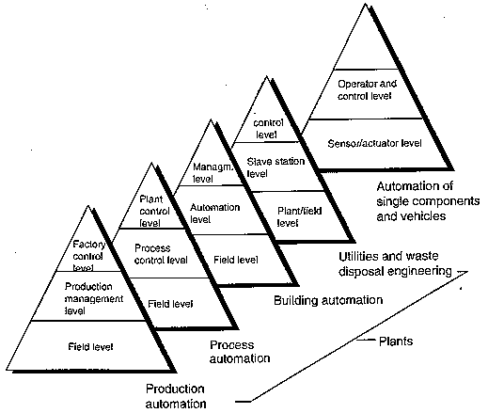
ลำดับการควบคุมระบบออโตเมชั่นในงานต่างๆ
Factory level
EtherNet TCP/IP เป็นโปรโตคอลที่คนส่วนใหญ่จะคุ้นเคยดีในเรื่องของ Internet อุปกรณ์ทั้งซอฟแวร์ และฮาร์ดแวร์ก็เป็นสิ่งที่ทุกคนคุ้นเคยอยู่แล้วเพราะว่าใช้กันทั่วไปในสำนักงาน โดยทั่วไปแล้วเราจะใช้เทคโนโลยีอันนี้เพื่อเป็นการควบคุมระดับสูงสุดในโรงงาน
ประวัติของ TCP/IP นั้นมีกำเนิดมาจากระบบเครือข่าย ชื่อ ARPANET ในปี 1970 ซึ่งได้รับการสนับสนุน
การวิจัยจากกระทรวงกลาโหมประเทศสหรัฐอเมริกา ต่อมาได้มีการพัฒนาจนเป็นมาตราฐานในการรับ-ส่งข้อมูลผ่านระบบเครือข่ายอย่างเป็นทางการเมื่อวันที่ 1 มกราคม ค.ศ. 1983 ซึ่งปรากฏจำนวนระบบเครือข่าย และผู้ใช้เพิ่มขึ้นอย่างรวดเร็วจนเป็นที่รู้จัก ซึ่งถูกเรียกว่าเป็นระบบอินเตอร์เน็ต (Internet)
Control level
ARCNET (Attached Resource Computer Network)
ARCNET ถูกพัฒนาตั้งแต่ปี 1977 โดยบริษัท SMC ประเทศสหรัฐอเมริกา
Control Net ถูกพัฒนาโดยบริษัท Allen-Bradley ในปี 1995 เพื่อใช้ในงานควบคุมระดับ Control level PROFIBUS-FMS (Profibus Fieldbus Message Specification) ถูกพัฒนาโดยบริษัท Siemens ประเทศเยอรมนี ในปี 1987 ในชื่อของ PROFIBUS (Process Fieldbus) และนำออกสู่ตลาดในปี 1992
- Field level ในงาน Process automation
FOUNDATION field bus ได้ถูกพัฒนาบนพื้นฐานของมาตรฐาน IEC โดยได้รับการร่วมมือกันของ Noen World FIP และ ISP Foundation โดยจุดประสงค์เพื่อสร้างมาตรฐานฟิลด์บัสเพื่อให้สามารถใช้งานได้กับทุกยี่ห้อ
HART (Highway Addressable Remote Transducer) ถูกพัฒนาขึ้นในปี 1984 เป็นโปรโตคอลสำหรับอุปกรณ์ระดับฟิลด์ที่ใช้มาตรฐาน 4-20 mA
LON (Local Operating Network) เป็นระบบเน็ตเวิร์ดสำหรับงานออโตเมชันโดยใช้พื้นฐานของชิพ “neuron” ซึ่งถูกแนะนำออกสู่ตลาดในปี 1990 โดยบริษัท Echelon ของประเทศสหรัฐอเมริกา
PROFIBUS-PA (Profibus Process Automation) เป็น PROFIBUS ที่ใช้สำหรับงานควบคุมกระบวนการผลิต (Process control) โดยเฉพาะซึ่งจำเป็นต้องมีความปลอดภัยสูงมาก
World FIP (World Factory Instumentation Protocol) เป็นมาตรฐานเปิด (Open system) ตามมาตรฐาน UTE 46 ซึ่งถูกเสนอให้เป็นมาตรฐานตาม IEC และ ISA สมาคมผู้ใช้เทคโนโลยี FIP ถูกตั้งขึ้นในปี 1993 โดยแกนนำหลัก ๆ คือ บริษัท tloneywell และ Bailey จากนั้นอีก 2 ปี (ต.ค. 1994) ได้รวมตัวกับสมาคมผู้ใช้เทคโนโลยี ISP (Interoperable System Project) โดยมีแกนนำหลัก ๆ คือ บริษัท Fisher – Rosemount, Siemens และ Yokogawa) รวมกันเป็นสมาคมฟิลด์บัส (Fieldbus Foundation)
- Field level ในงาน Factory automation
Byte data
BITBUS ถูกพัฒนาโดยบริษัท INTEL และถูกใช้งานตั้งแต่ปี 1984 เป็นไปตามมาตรฐาน IEEE 1118
CAN ( Controller Area Network) เริ่มต้นในปี 1980 โดยบริษัท Bosch เพื่อลดปริมาณสายไฟในรถเมอร์ซีดิส-เบนซ์ จากนั้นโปรโตคอลนี้ได้ถูกพัฒนาเพื่อการใช้งานที่มากขึ้น
CAN open อยู่ในตระกูล CAN ถูกพัฒนาโดยองค์การ CiA (CAN in Automation) ในปี 1993 เพื่อพัฒนาให้โปรโตคอล CAN มีความสามารถมากขึ้น จุดเด่นของ CAN open อยู่ต่างกับระบบ Fielbbus อื่น ๆ ก็คือ แต่ละโหนด (node) สามารถติดต่อกับโหนดโดยตรงได้โดยไม่จำเป็นต้องติดต่อผ่านตัวแม่ Master เป็นการลดจำนวนการติดต่อสื่อสารได้มาก
Device Net เป็นมาตราฐานที่ถูกพัฒนามาจาก CAN โดยบริษัท Allen-Bradley ในปี 1994
INTERBUS-S ถูกพัฒนาโดยบริษัท Phoenix Contact ในปี 1984 เป็นระบบ Field bus ทีได้รับความนิยมเนื่องจากความเร็ว การวิเคราะห์ จุดบกพร่อง การกำหนด address โดยอัตโนมัติ
PROFIBUS-DP (Profibus Distributed Periperal) เป็น PROFIBUS ที่ใช้สำหรับงานควบคุมเครื่องจักร (Factory automation) จากข้อมูลการตลาด PROFIBUS ถือได้ว่าเป็นผู้นำทางด้าน Field bus เลยก็ว่าได้เพราะมีคนนิยมใช้มากกว่าครั้งหนึ่งของตลาด field bus
SDS (Smart Distributed System) ถูกพัฒนาโดยบริษัท Honeywell ซึ่งมีพื้นฐานมาจาก CAN
Bit data
As interface
INTERBUS LOOP เป็น INTERBUS ที่ใช้งานระดับ Actuator sensor เพื่อติดต่อสื่อสารข้อมูลไม่กี่บิต
Seriplex เป็นระบบบัสที่ใช้ควบคุมอุปกรณ์ระดับ Actuator sensor ถูกพัฒนาโดยบริษัท APC (Automated Process Control)
2. The Internet Factory
ในหลายปีที่ผ่านมาอินเตอร์เน็ตได้เข้ามาปฏิวัติชีวิตประจำวันของพวกเรา และปัจจุบันอินเตอร์เน็ตก็เริ่มเข้ามามีบทบาทในการปฏิวัติโรงงานอุตสาหกรรมซึ่งจะทำให้การผลิตมีความยืดหยุ่นมากขึ้น ฉลาดขึ้นและเชื่อมโยงกับสภาวะที่แข่งขันกันมากขึ้น เทคโนโลยีอัตโนมัติภายในโรงงานจะต้องเชื่อมโยงกับห้องของกรรมการโรงงาน และเทคโนโลยีอินเตอร์เน็ตมาตรฐานคือคำตอบ
การประสานผสานระหว่างออฟฟิศกับสายงานการผลิต
“กระบวนการอัตโนมัติที่รวดเร็วยิ่งขึ้นจากใบตอบรับการสั่งซื้อแบบออนไลน์(On line) จนถึงการส่งมอบของ” คือ เป้าหมายที่ถูกประกาศใช้ แต่ทว่าปัจจุบันในโลกของอิเลกทรอนิกส์ กระบวนการหลัก 2 อย่างคือ การผลิต (manufacturing) และการจัดเก็บและส่งสินค้า (logistics) ยังคงแยกส่วนจากกันอยู่มาก ในขณะที่การสั่งซื้อนั้นเกิดขึ้นจากการคลิ๊กเมาท์ (Mouse) โดยที่การจัดส่งของยังคงต้องใช้เวลาอยู่บ้าง อย่างไรก็ตามกลยุทธ e-bussiness ที่ประสบความสำเร็จไม่ควรมุ่งประเด็นไปที่การขายเพียงอย่างเดียว แต่ควรคำนึงถึง e-manufacturing และ e-logistics ร่วมด้วย วิธีการที่คำนึงถึงธุรกิจในทุกระดับมีความจำเป็น ซึ่งได้แก่ ตลาดออนไลน์ การวางแผนทรัพยากร และระบบการบริหาร Supply Chain ระบบอัตโนมัติของการผลิตและการจัดเก็บและส่งสินค้า ดังนั้นออฟฟิศและสายงานการผลิตมีความจำเป็นที่จะต้องผสานกันเพื่อให้บรรลุผลได้| การวางแผนทรัพยากรของธุรกิจและระบบการจัดการ Supply Chain ควรได้ข้อมูลจริงจากสายงานการผลิตโดยใช้เทคโนโลยีอัตโนมัติ ซึ่งหมายความว่าอุปกรณ์สนามหรืออุปกรณ์หน้างาน เช่น เครื่องจักรต้องใช้
งานร่วมกับเว็บ(web) ได้ และคำตอบจากออฟฟิศมาตรฐานสามารถถูกเปลี่ยนแปลงได้ โดยโปรโตคอลเปิด อาทิเช่น TCP/IP และ HTTC สามารถประยุกต์ใช้ได้กับสภาพแวดล้อมแบบอัตโนมัติ Embedded web server สร้างความมั่นใจในแง่ของความง่ายและการเชื่อมต่อตรงเข้ากับอุปกรณ์ทั้งหมดซึ่งมี home page เป็นของตนเอง เบราร์เซอร์มาตรฐาน เช่น Microsoft’s Internet Explores หรือ Netscape’s Navigator สามารถใช้งานเพื่อ Configure อุปกรณ์สนามได้อันส่งผลให้เกิดประโยชน์ขึ้นมากมายไม่จำเป็นที่จะต้องจับหรืออยู่ข้างอุปกรณ์เพื่อที่จะเปลี่ยนพารามิเตอร์ของมัน หรือ reconfigure อุปกรณ์ หรือทำการตรวจสอบข้อผิดพลาดของอุปกรณ์ สิ่งเหล่านี้สามารถกระทำได้จากสถานที่ต่าง ๆ ภายในโรงงาน หรือจากอีกโรงงานหนึ่ง หรือแม้กระทั่งจากอีกประเทศหนึ่ง ซึ่งเหมือนกับการเข้าถึง server ต่าง ๆ ซึ่งมี IP address เป็นของตนเองใน World Wide Web โดยอุปกรณ์สนามแต่ละตัวในโรงงานสามารถควบคุมได้ทางไกล (remote control) สิ่งเหล่านี้จะช่วยลดต้นทุนในการฝึกอบรม และลด down time นอกจากนี้อุปกรณ์สามารถถูกโปรแกรมให้ส่งอี-เมล์ หรือข้อความ SMS แก่พนักงานในระดับปฏิบัติการได้ โดยใช้ XML หรือ extensible Markup Language จะทำให้ Internet Factory สามารถใช้งานได้อย่างเต็มศักยภาพ XML นั้นมีข้อดีเหนือ HTML หรือสนับสนุนข้อมูลแบบ dynamic ในขณะที่ HTML ใช้เพื่อแสดงข้อมูลแบบ Static XML สามารถใช้ได้ในทุกระดับชั้นของธุรกิจ และระหว่างบริษัท XML เป็นภาษาของทางเลือกและสนับสนุนการแลกเปลี่ยนและประมวลผลข้อมูลแบบที่มีโครงสร้าง
อินเตอร์เน็ตได้กลายเป็นปัจจัยหลักในการแข่งขันกันระหว่างบริษัท และเทคโนโลยี Web กำลังสร้างมาตรฐานใหม่ใน factory automation ความท้าทายจึงเกิดขึ้นกับผู้มีอำนาจในการัดสินใจ คือการกำหนดกลยุทธรวมเพื่อใช้งานสิ่งเหล่านี้ให้เต็มศักยภาพ ซึ่งสามารถสรุปคร่าว ๆ ได้ 2 ขั้นตอน คือ
  - Embedded web servers หรือการเข้าถึงผ่าน Internet สำหรับเครื่องจักรทั้งหมด และอุปกรณ์ทั้งหมด ข้อมูลในกระบวนการสามารถเข้าถึงได้ผ่าน Internet
การวางแผนทรัพยากรของธุรกิจและระบบการบริหาร supply chain ต้องเข้าถึงได้โดย web ดังนั้นกระบวนการธุรกิจระหว่างผู้ผลิต ผู้ร่วมถึง และลูกค้า สามารถที่จะบรรจุผลได้โดย internet
3. ลำดับชั้นของการควบคุมระบบออโตเมชั่น
คำว่า “Automation hierarchy” นั้นกล่าวถึงระดับของการควบคุมงานออโตเมชั่น พื้นที่ที่ใช้งาน ความสามารถในการทำงานและทิศทางการไหลของข้อมูล ทั้งนี้เพื่อประโยชน์ในการจัดการข้อมูลที่ซับซ้อนของระบบออโตเมชัน ซึ่ง Automation hierarchy จะถูกแบ่งเป็น 5 ระดับชั้นด้วยกันดังนี้
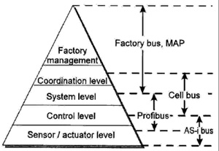
ลำดับชั้นของการควบคุมระบบออโตเมชัน
ระดับที่ 1 : Factory management level เป็นระดับที่สูงสุดโดยมีความสำคัญในการตัดสินใจเกี่ยวกับการวางแผนและความคุมการผลิต (Planning and Production Control : PPC) ซึ่งจำเป็นที่จะต้องนำข้อมูลจากทุกฝ่าย เช่น ฝ่ายขาย ฝ่ายบัญชี ฝ่ายต้นทุน ฝ่ายวัสดุ เป็นต้น มาทำการประมวลผลเพื่อการตัดสินใจ
ระดับที่ 2 : Coordinating level เป็นระดับที่มีหน้าที่รับคำสั่งมาจากระดับที่ 1 จากนั้นก็จะทำการแจกจ่ายงานไปยังหน่วยการผลิต (work cell) เช่น การสั่งงานไปที่หน่วยประกอบ (Assembly cell) หน่วยสโตร์ (Store cell) หน่วยการขึ้นรูป (Machine tool cell) จากนั้นก็จะมีการรายงานผลไปยังระดับที่ 1 เพื่อใช้ในการประมวลผลต่อไป
ระดับที่ 3 : System level เป็นระดับหน่วยการผลิต (Cell level) ซึ่งจะทำหน้าที่ดูแลหน่วยการผลิตนั้น ๆ ในทุก ๆ เรื่องอย่างเช่น การกำหนดขึ้นตอนการผลิตการซ่อมบำรุง (Maintenance) การวิเคราะห์งาน (Diagnostic) การควบคุมคุณภาพ
ระดับที่ 4 : Control level เป็นระดับของคอนโทรลเลอร์เช่น RC (Robotic Controller), CNC , PLC (Programmable logic Controller)
ระดับที่ 5 : Sensor actuator level เป็นระดับของอุปกรณ์ทำงานและเซนเซอร์ซึ่งเป็นระดับล่างสุด
4. SCADA
สกาดา (SCADA Supervisory Control and Data Acquisition) คือระบบเครื่องมืออัตโนมัติสำหรับตรวจสอบเก็บรวบรวมข้อมูลและบริหารระบบควบคุมของกระบวนการผลิตภายในโรงงานอุตสาหกรรม สกาดาประกอบด้วยส่วนประกอบหลักคือ หน่วยติดต่อและปฏิบัติการของผู้ใช้ระดับบน หน่วยควบคุมระยะไกล และหน่วยติดต่อระยะไกล (ดังรูปที่1)
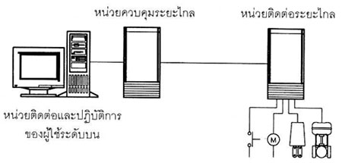
รูปที่ 1 องค์ประกอบของระบบสกาดา
ผู้ใช้สามารถตรวจสอบและควบคุมกระบวนการผลิตภายในโรงงานอุตสาหกรรมเป็นระยะทางไกลได้โดย หน่วยติดต่อและปฏิบัติการของผู้ใช้ระดับบนเป็นเครื่องมือปฏิบัติการของผู้ใช้สำหรับตรวจสอบและควบคุม กระบวนการผลิตเชื่อมต่อกับหน่วยควบคุมระยะไกล หน่วยควบคุมระยะไกลติดต่อกับหน่วยติดต่อระยะไกลโดยการสื่อสารข้อมูลแบบดิจิตอลทางระบบเครือข่ายคมนาคม และหน่วยติดต่อระยะไกลเป็นเครื่องมือเชื่อมต่อกับกระบวนการผลิต ประกอบด้วย หน่วยรับสัญญาณ และส่งสัญญาณของสัญญาณชนิดแอนะล็อก และสัญญาณชนิดดิจิตอล
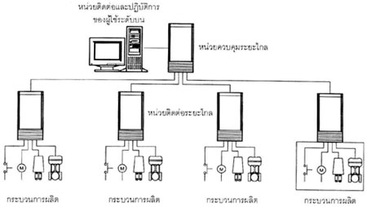
การติดตั้งสกาดาสำหรับตรวจสอบ เก็บรวบรวมข้อมูล และบริหารระบบควบคุม
สกาดาเหมาะสมกับงานประเภทใด
สกาดาเหมาะสำหรับการตรวจสอบ และเก็บรวบรวมข้อมูลของกระบวนการผลิต และการบริหารระบบควบคุมของกลุ่มโรงงานอุตสาหกรรมขนาดใหญ่บริเวณกระบวนการผลิตครอบคลุมพื้นที่กว้าง หรือโรงงานอุตสาหกรรมมีกระบวนการผลิตอิสระติดตั้งกระจัดกระจายทั่วบริเวณพื้นที่การผลิต รวมถึงระบบสาธารณุประโภคต่าง ๆ เช่น ระบบจ่ายไฟฟ้าและน้ำประปา ระบบท่อส่งก๊าซและน้ำมัน สกาดาไม่เหมาะสำหรับการควบคุมกระบวนการชนิดสัญญาณต่อเนื่องและการควบคุมกระบวนการแบบติดและดับของกระบวนการผลิตทั่วไป เนื่องจากสกาดาสามารถคำนวณและประวลผลข้อมูลโดยหน่วยประมวลผลภายในหน่วยติดต่อและปฏิบัติการของผู้ใช้ระดับบนซึ่งไม่มีหน้าท ี่สำหรับการควบคุมกระบวนการผลิตโดยตรงการรับสัญญาณวัดและส่งสัญญาณควบคุมระหว่างสกาดากับกระบวนการผลิตต้องผ่านการเชื่อมต่อ ของระบบเครือข่ายทำให้การควบคุมกระบวนการผลิตของสกาดาไม่มีประสิทธิภาพเช่นเดียวกับระบบควบคุมแบบอื่น

บรรณานุกรม

[1] Gilbert Held:”LAN Management with SNMP and RMON”, Jonh Wiley, 1996
[2] สุรศักดิ์ สงวนพงษ์:”สถาปัตยกรรมและโปรโตคอลทีซีพี/ไอพี”, ซีเอ็ด, 2002
[3] สุวัฒน์ ปุณณชัยยะ, ต้น ตันฑ์สุทธิวงศ์, สุพจน์ ปุณณชัยชนะ, “เปิดโลกของ TCP/IP และโปรโตคอลของ อินเตอร์เน็ต”, โปรวิชั่น, 2543
[4] Ivar Jacobson, Grady Booch, James Rumbaugh: “ The Unified Software Development
Process”, Addison Wesley ,1999
[5] William Stallings: “SNMP,SNMPv2, and RMON Practical Network Management” ,Addison
Wesley ,1996
[6] Gilbert Held: “LAN Management with SNMP and RMON”, John Wiley, 1996
[7] Edward Strut: “Network Management Concepts and Tools”, Chapman & Hall, 1994
[8] อภิเนตร อูนากูล: “Object-Oriented analysis and design” ,แผนกตำรา คณะวิศวกรรมศาสตร์ สถาบัน
เทคโนโลยีพระจอมเกล้าเจ้าคุณทหารลาดกระบัง, 2543
[9] วรัชญ์ กิจชระภูมิ. 2544. การใช้งาน Microsoft SQL Server 2000 Step by Step.
กรุงเทพฯ : สามย่าน.COM

เวปไซด์อ้างอิง

http://www.nsoftware.com
http://www.adventnet.com
http://www.java.sun.com
http://www.microsoft.com/java
http://nms.estig.ipb.pt
http://www.agilent.com/comms/oss
http://netman.cit.buffalo.edu
http://www.nsbasic.com/ce/info/nsbce/BigRedToolbox/ctl_SNMP.htm
http://www.logisoftar.com/ProductsSnmpTkVb.htm
http://www.dart.com/powertcp/snmp.asp
http://www.hallogram.com/snmpbuilder
http://www.hughes.com.au/library/lite/modules/mod_snmp/
http://www.et.put.poznan.pl/snmp/main/mainmenu.html
http://www.snmplink.org
http://www.simpleweb.org
http://www.sercomm.com.tw/ups.htm
http://www.ece.arizona.edu/department/projects/presentation/
http://www.nmops.org/
http://www.oreilly.com/catalog/esnmp/
http://user.gru.net/frenchkc/snmp.html
http://www.ibr.cs.tu-bs.de/projects/snmpv3
http://silver.he.net/~rrg/snmpworld.htm
http://www.networksorcery.com/enp/protocol/snmp.htm

